Tribunal de Justiça do Estado do Ceará - 2º Grau
Processo Judicial Eletrônico
Processos em pauta de julgamento
Sessão de 29/04/2026 às 09:00:00
Emitido em 24/04/2026 09:27
Processo
0204812-85.2025.8.06.0001
1
Número de ordem
Órgão julgador
Órgão julgador colegiado
Relator
1º Gabinete da 3ª Câmara de Direito Privado
3ª Câmara de Direito Privado
RAIMUNDO NONATO SILVA SANTOS
APELAÇÃO CÍVEL
Classe judicial
Assunto principal
Polo ativo
Guarda
EDIVANIA ARAUJO DE LIMA OLIVEIRA
LADY TAINAN LIMA VIANA CARVALHO - (CE37773-A)
TIAGO SOARES DE OLIVEIRA
Advogado(s) - Polo ativo
Polo passivo
Advogado(s) - Polo passivo Não informado
Terceiros
A. A. D. O.
MINISTERIO PUBLICO DO ESTADO DO CEARA
Voto proferido pelo relator Não informado
Processo
0228606-72.2024.8.06.0001
Número de ordem
Órgão julgador
Órgão julgador colegiado
Relator
2
1º Gabinete da 3ª Câmara de Direito Privado
3ª Câmara de Direito Privado
RAIMUNDO NONATO SILVA SANTOS
APELAÇÃO CÍVEL
Classe judicial
Assunto principal
Polo ativo
Defeito, nulidade ou anulação
ANTONIO BARBOSA DO NASCIMENTO
JOSE IDEMBERG NOBRE DE SENA - (CE14260-A)
BANCO BRADESCO SA
Advogado(s) - Polo ativo
Polo passivo
Advogado(s) - Polo passivo Não informado
Terceiros
Não informado
Voto proferido pelo relator Não informado
Processo
3004067-07.2026.8.06.0000
Número de ordem
Órgão julgador
Órgão julgador colegiado
Relator
3
1º Gabinete da 3ª Câmara de Direito Privado
3ª Câmara de Direito Privado
RAIMUNDO NONATO SILVA SANTOS
AGRAVO DE INSTRUMENTO
Promessa de Compra e Venda
Classe judicial
Assunto principal
Polo ativo
JOSE NILDO RODRIGUES DA CUNHA FILHO
SAMARA VIVIANE ALVES DE MATOS RODRIGUES
Advogado(s) - Polo ativo
Polo passivo
CICERO ROBERTO CRISPIM - (CE55879)
JAQUELINE RODRIGUES PEREIRA
Advogado(s) - Polo passivo Não informado
Terceiros
Não informado
Voto proferido pelo relator Não informado
1
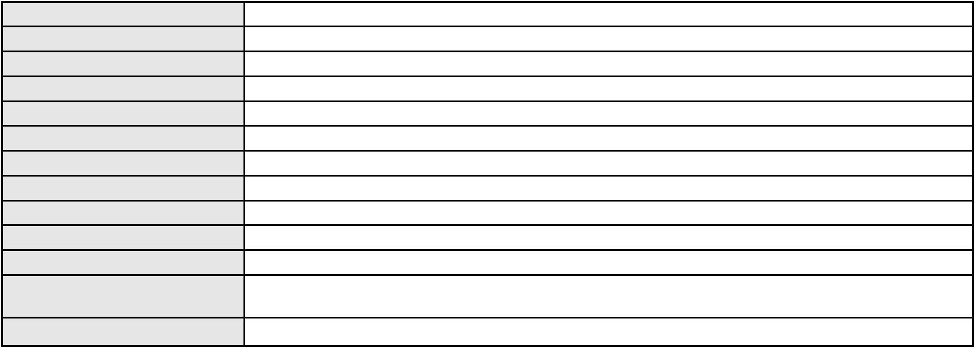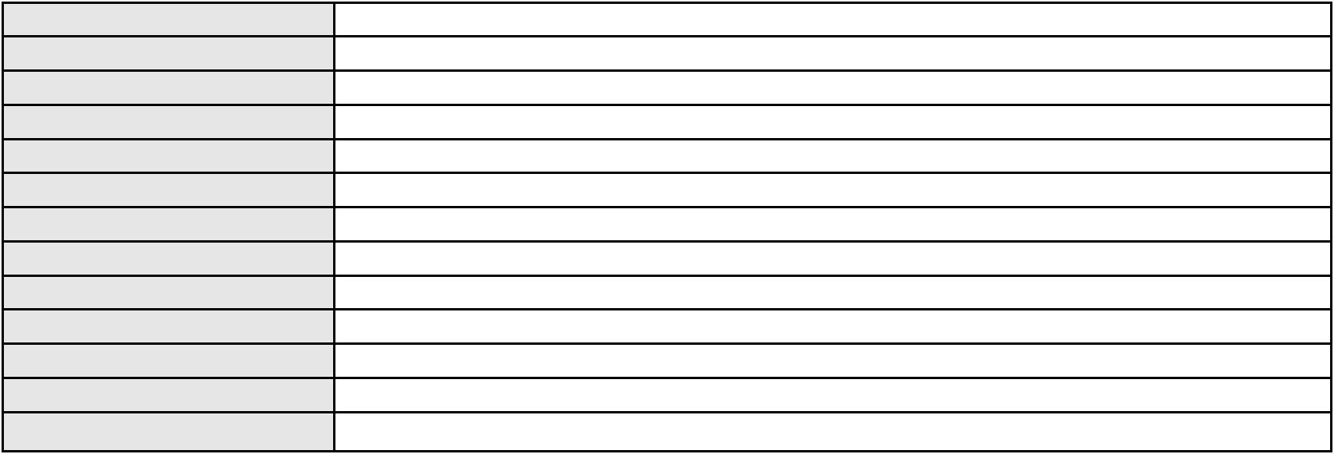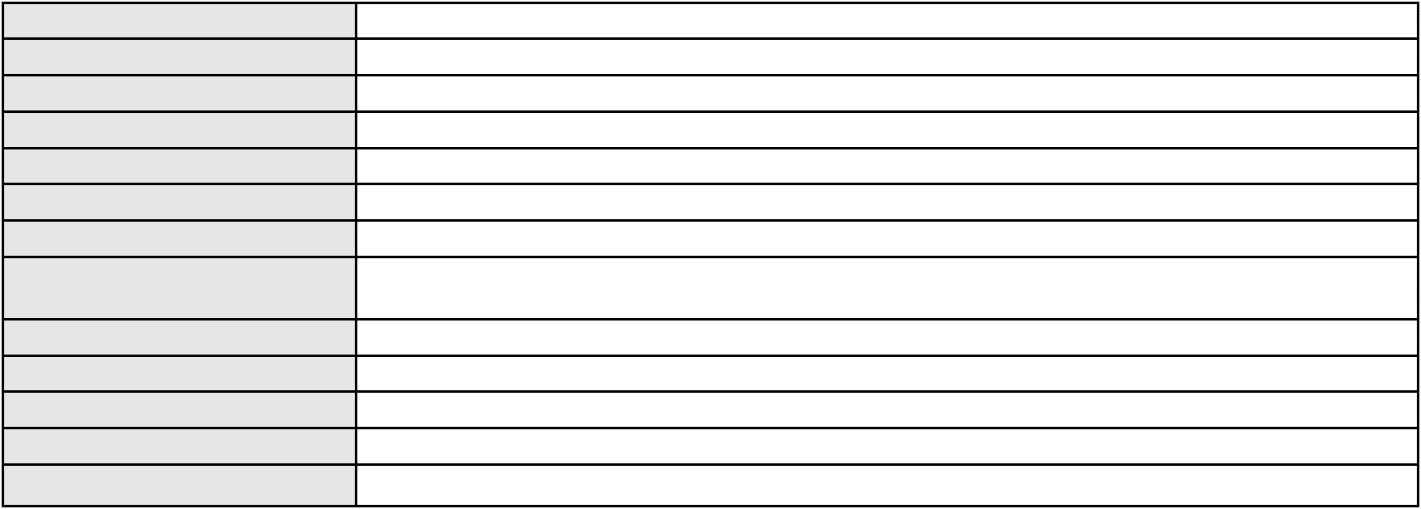

Processo
0282822-17.2023.8.06.0001
4
Número de ordem
Órgão julgador
Órgão julgador colegiado
Relator
1º Gabinete da 3ª Câmara de Direito Privado
3ª Câmara de Direito Privado
RAIMUNDO NONATO SILVA SANTOS
APELAÇÃO CÍVEL
Classe judicial
Assunto principal
Polo ativo
Direitos da Personalidade
FACEBOOK SERVICOS ONLINE DO BRASIL LTDA.
Facebook Servicos Online do Brasil Ltda
Advogado(s) - Polo ativo
Polo passivo
CELSO DE FARIA MONTEIRO - (CE30086-A)
MARIA DA CONCEICAO DOS SANTOS BARROS
Advogado(s) - Polo passivo MARIA DA CONCEICAO DOS SANTOS BARROS - (CE19397-A)
Terceiros
Não informado
Voto proferido pelo relator Não informado
Processo
3000586-59.2025.8.06.0133
Número de ordem
Órgão julgador
Órgão julgador colegiado
Relator
5
1º Gabinete da 3ª Câmara de Direito Privado
3ª Câmara de Direito Privado
RAIMUNDO NONATO SILVA SANTOS
APELAÇÃO CÍVEL
Classe judicial
Assunto principal
Polo ativo
Empréstimo consignado
ANTONIA DA COSTA OLIVEIRA
Advogado(s) - Polo ativo
SUELLEN NATASHA PINHEIRO CORREA - (CE22554-A)
LUIZ GUILHERME ELIANO PINTO - (CE21516-A)
Polo passivo
BANCO SANTANDER (BRASIL) S.A.
Advogado(s) - Polo passivo GIOVANNA MORILLO VIGIL DIAS COSTA - (MG91567-A)
Terceiros
MINISTERIO PUBLICO DO ESTADO DO CEARA
Voto proferido pelo relator Não informado
Processo
3000870-83.2025.8.06.0160
Número de ordem
Órgão julgador
Órgão julgador colegiado
Relator
6
1º Gabinete da 3ª Câmara de Direito Privado
3ª Câmara de Direito Privado
RAIMUNDO NONATO SILVA SANTOS
APELAÇÃO CÍVEL
Classe judicial
Assunto principal
Polo ativo
Empréstimo consignado
MANOEL ALVES DE CARVALHO
MANUELITO MELO MAGALHAES - (CE41127-A)
BANCO PAN S.A.
Advogado(s) - Polo ativo
Polo passivo
Advogado(s) - Polo passivo Não informado
Terceiros
Não informado
Voto proferido pelo relator Não informado
Processo
0007633-61.2019.8.06.0064
Número de ordem
Órgão julgador
Órgão julgador colegiado
Relator
7
1º Gabinete da 3ª Câmara de Direito Privado
3ª Câmara de Direito Privado
RAIMUNDO NONATO SILVA SANTOS
APELAÇÃO CÍVEL
Classe judicial
Assunto principal
Polo ativo
Obrigação de Fazer / Não Fazer
MARIA STELA DOS SANTOS FURTADO
Não informado
Advogado(s) - Polo ativo
2
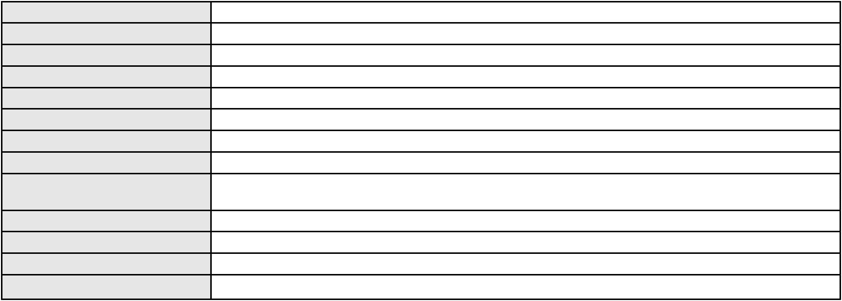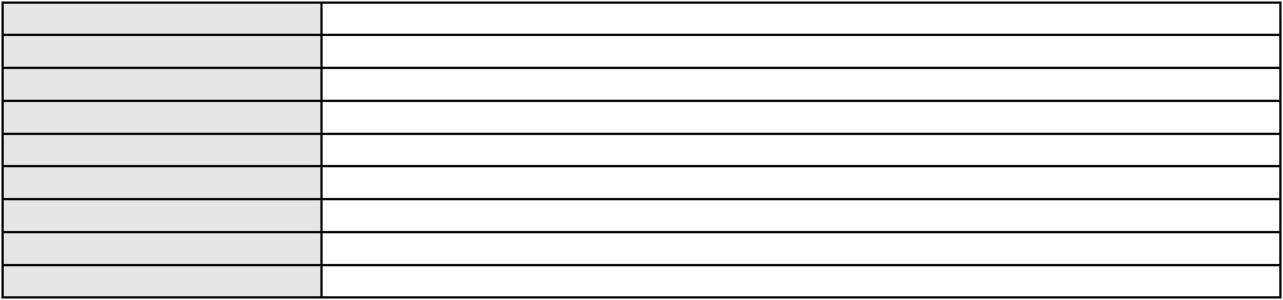

Processo
0007633-61.2019.8.06.0064
Polo passivo
CARDIF DO BRASIL VIDA E PREVIDENCIA S/A
BANCO VOTORANTIM S.A.
Advogado(s) - Polo passivo ANTONIO ARY FRANCO CESAR - (SP123514-A)
BRUNO HENRIQUE DE OLIVEIRA VANDERLEI - (PE21678-A)
Terceiros
Não informado
Voto proferido pelo relator Voto não liberado
Processo
0000235-84.2012.8.06.0201
Número de ordem
Órgão julgador
Órgão julgador colegiado
Relator
8
1º Gabinete da 3ª Câmara de Direito Privado
3ª Câmara de Direito Privado
RAIMUNDO NONATO SILVA SANTOS
APELAÇÃO CÍVEL
Classe judicial
Assunto principal
Polo ativo
Indenização por Dano Material
JOSE OLIVEIRA PEIXOTO
Advogado(s) - Polo ativo
Polo passivo
MARIA LUCINEIDE VASCONCELOS DOS SANTOS - (CE10009-A)
FRETCAR TRANSPORTES, LOCACAO E TURISMO LTDA
Advogado(s) - Polo passivo FABIO JOSE DE OLIVEIRA OZORIO - (CE8714-A)
Terceiros
COMPANHIA MUTUAL DE SEGUROS - EM LIQUIDACAO
ANDREA TATTINI ROSA
JULIO CESAR GOULART LANES
PEDRO ROBERTO ROMAO
ANDREA TATTINI ROSA
JULIO CESAR GOULART LANES
PEDRO ROBERTO ROMAO
MINISTERIO PUBLICO DO ESTADO DO CEARA
Voto proferido pelo relator Voto não liberado
Processo
0205375-21.2024.8.06.0064
Número de ordem
Órgão julgador
Órgão julgador colegiado
Relator
9
1º Gabinete da 3ª Câmara de Direito Privado
3ª Câmara de Direito Privado
RAIMUNDO NONATO SILVA SANTOS
APELAÇÃO CÍVEL
Classe judicial
Assunto principal
Polo ativo
Defeito, nulidade ou anulação
MAURICIO MARIANO PEROTE
LEORGENIS ALBERTO DOS SANTOS FREITAS - (CE20805-A)
Advogado(s) - Polo ativo
Polo passivo
ITAU UNIBANCO S.A.
BANCO ITAU CONSIGNADO S.A
Advogado(s) - Polo passivo NELSON MONTEIRO DE CARVALHO NETO - (RJ60359-A)
Terceiros
Não informado
Voto proferido pelo relator Não informado
Processo
0200021-85.2024.8.06.0170
Número de ordem
Órgão julgador
Órgão julgador colegiado
Relator
10
1º Gabinete da 3ª Câmara de Direito Privado
3ª Câmara de Direito Privado
RAIMUNDO NONATO SILVA SANTOS
APELAÇÃO CÍVEL
Classe judicial
Assunto principal
Polo ativo
Contratos de Consumo
MARIA VIEIRA DE SOUSA
Advogado(s) - Polo ativo
ERICLES DE OLINDA BEZERRA - (CE41130-A)
TULIO ALVES PIANCO - (CE42491-A)
Polo passivo
BANCO BRADESCO S/A
Advogado(s) - Polo passivo FRANCISCO SAMPAIO DE MENEZES JUNIOR - (CE9075-A)
3
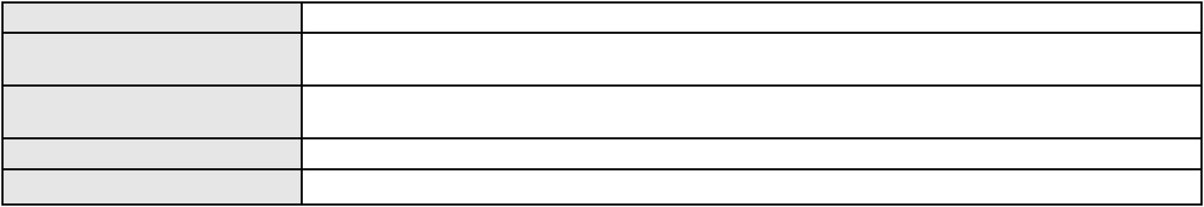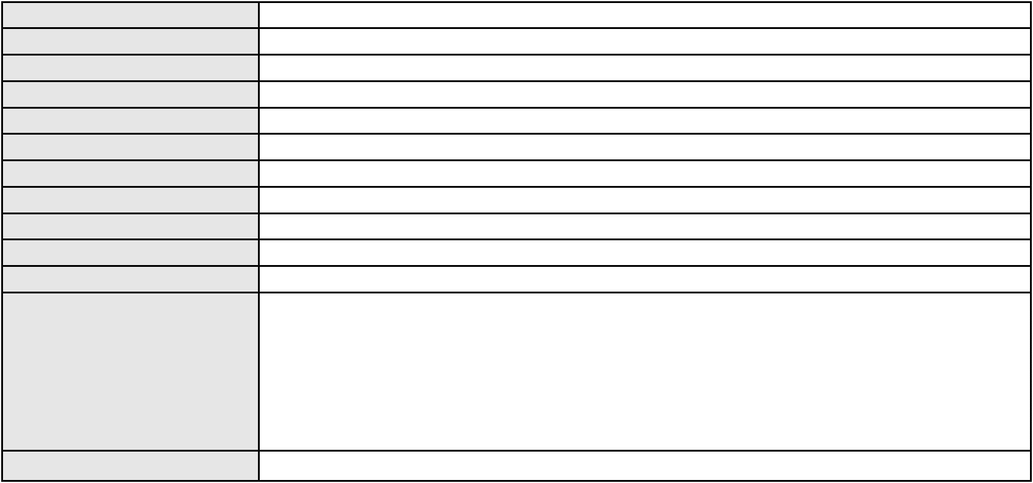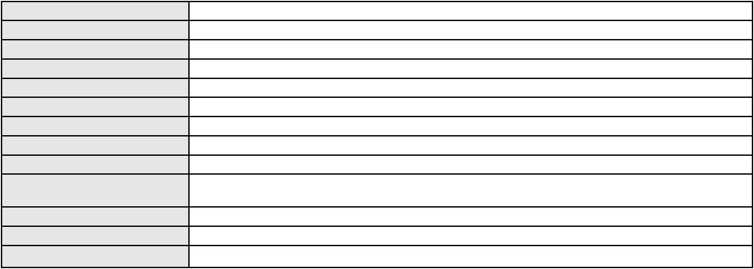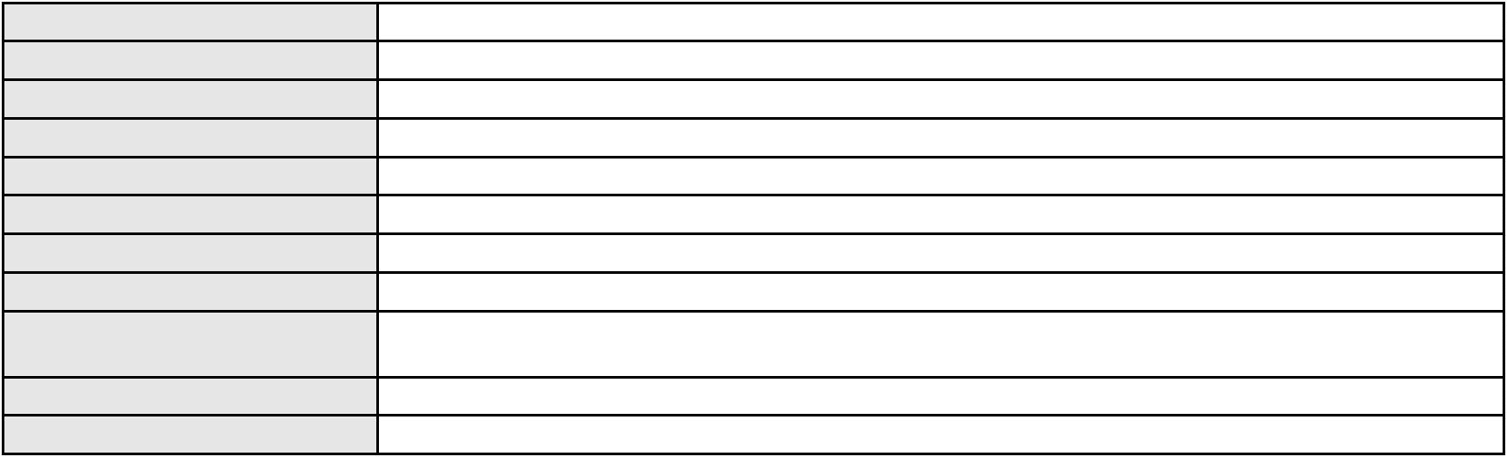

Processo
Terceiros
0200021-85.2024.8.06.0170
Não informado
Voto proferido pelo relator Voto não liberado
Processo
0226126-24.2024.8.06.0001
Número de ordem
Órgão julgador
Órgão julgador colegiado
Relator
11
1º Gabinete da 3ª Câmara de Direito Privado
3ª Câmara de Direito Privado
RAIMUNDO NONATO SILVA SANTOS
APELAÇÃO CÍVEL
Classe judicial
Assunto principal
Polo ativo
Práticas Abusivas
JOAO NONATO DE OLIVEIRA
BANCO PAN S.A.
Advogado(s) - Polo ativo
Polo passivo
Não informado
BANCO SANTANDER (BRASIL) S.A.
BANCO PAN S.A.
JOAO NONATO DE OLIVEIRA
Advogado(s) - Polo passivo DIEGO MONTEIRO BAPTISTA - (RJ153999-A)
Terceiros
Não informado
Voto proferido pelo relator Não informado
Processo
3014022-93.2025.8.06.0001
Número de ordem
Órgão julgador
Órgão julgador colegiado
Relator
12
1º Gabinete da 3ª Câmara de Direito Privado
3ª Câmara de Direito Privado
RAIMUNDO NONATO SILVA SANTOS
APELAÇÃO CÍVEL
Classe judicial
Assunto principal
Polo ativo
Abatimento proporcional do preço
LAETE FERNANDES DE SOUSA FILHO
JOSE ROBERTO DE CARVALHO - (CE11070-A)
BANCO DAYCOVAL S/A
Advogado(s) - Polo ativo
Polo passivo
Advogado(s) - Polo passivo ROBERTA DA CAMARA LIMA CAVALCANTI - (CE54140-A)
Terceiros
Não informado
Voto proferido pelo relator Não informado
Processo
0201786-50.2023.8.06.0001
Número de ordem
Órgão julgador
Órgão julgador colegiado
Relator
13
1º Gabinete da 3ª Câmara de Direito Privado
3ª Câmara de Direito Privado
RAIMUNDO NONATO SILVA SANTOS
APELAÇÃO CÍVEL
Classe judicial
Assunto principal
Polo ativo
Indenização por Dano Moral
F DE OLIVEIRA GADELHA SERVICOS
JANAINA GONCALVES DE GOIS FERREIRA - (CE20994-A)
JORLANGE HAUANY CORDEIRO ARAUJO DA SILVA
Advogado(s) - Polo ativo
Polo passivo
Advogado(s) - Polo passivo FRANCISCO RAFAEL MARIANO SALES - (CE43180-A)
Terceiros
Não informado
Voto proferido pelo relator Não informado
Processo
0248188-92.2023.8.06.0001
Número de ordem
Órgão julgador
Órgão julgador colegiado
Relator
14
1º Gabinete da 3ª Câmara de Direito Privado
3ª Câmara de Direito Privado
RAIMUNDO NONATO SILVA SANTOS
4
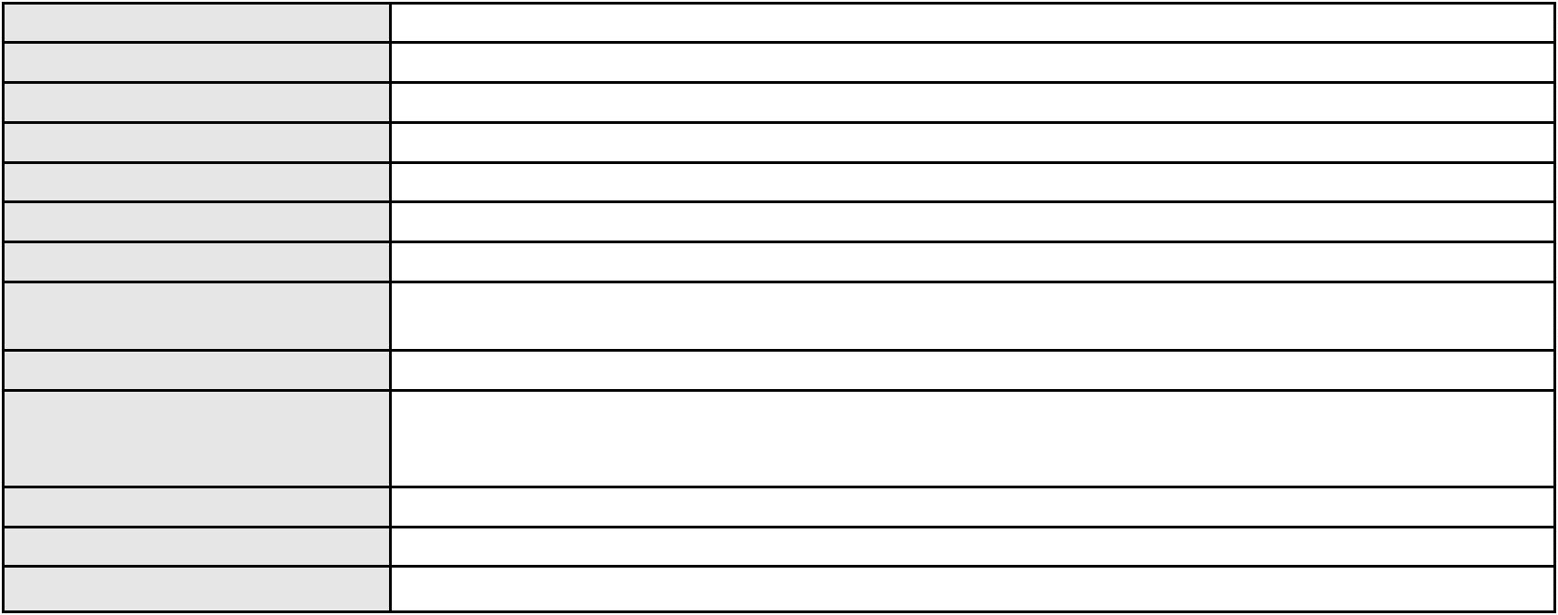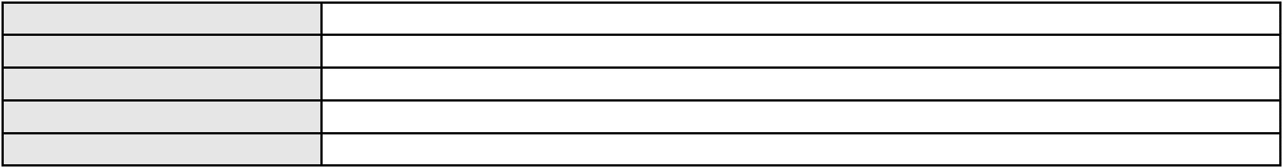

Processo
0248188-92.2023.8.06.0001
APELAÇÃO CÍVEL
Classe judicial
Assunto principal
Polo ativo
Obrigação de Fazer / Não Fazer
BANCO INTERMEDIUM SA
Advogado(s) - Polo ativo
THIAGO DA COSTA E SILVA LOTT - (MG101330-A)
LUCAS WANDERLEY DE FREITAS - (MG118906-A)
Polo passivo
FERNANDO CESAR ANDRADE LOPES
Advogado(s) - Polo passivo THAIS DE MENDONCA ANGELONI - (CE25695-A)
Terceiros
Não informado
Voto proferido pelo relator Não informado
Processo
0201137-51.2024.8.06.0001
Número de ordem
Órgão julgador
Órgão julgador colegiado
Relator
15
1º Gabinete da 3ª Câmara de Direito Privado
3ª Câmara de Direito Privado
RAIMUNDO NONATO SILVA SANTOS
APELAÇÃO CÍVEL
Classe judicial
Assunto principal
Polo ativo
Acidente de Trânsito
FRANCISCO VALBER GOMES DA SILVA
Advogado(s) - Polo ativo
ROSIMERY REIS MARTINS - (CE46486-A)
FRANCISCO OLIVEIRA DE SANTANA - (CE45631-A)
Polo passivo
JOAO VICTOR LIMA VANLEY
Advogado(s) - Polo passivo MARCIO RAFAEL GAZZINEO - (CE23495-A)
Terceiros
Não informado
Voto proferido pelo relator Não informado
Processo
0203791-63.2022.8.06.0071
Número de ordem
Órgão julgador
Órgão julgador colegiado
Relator
16
1º Gabinete da 3ª Câmara de Direito Privado
3ª Câmara de Direito Privado
RAIMUNDO NONATO SILVA SANTOS
APELAÇÃO CÍVEL
Classe judicial
Assunto principal
Polo ativo
Usucapião da L 6.969/1981
MARIA DO ROZARIO PINHEIRO CALOU COUTO
RAIMUNDO PINHEIRO COUTO
Advogado(s) - Polo ativo
Polo passivo
ERIVANDA CAVALCANTE MENDES DE VASCONCELOS - (CE13636-A)
PEDRO IVAN COUTO DUARTE - (CE5457-A)
MARIA AUXILIADORA PEREIRA DE SOUZA
MINISTERIO PUBLICO DO ESTADO DO CEARA
Advogado(s) - Polo passivo Não informado
Terceiros
Procuradoria Regional Federal da 5 regiao
FRANCISCO JEFERSON PEREIRA OLIVEIRA
ADVOCACIA GERAL DA UNIAO
MUNICIPIO DE CRATO
HERMANO RODRIGUES DA SILVA
ESTADO DO CEARA
Voto proferido pelo relator Voto não liberado
Processo
0202395-68.2023.8.06.0151
Número de ordem
Órgão julgador
Órgão julgador colegiado
Relator
17
1º Gabinete da 3ª Câmara de Direito Privado
3ª Câmara de Direito Privado
RAIMUNDO NONATO SILVA SANTOS
APELAÇÃO CÍVEL
Classe judicial
Assunto principal
Polo ativo
Rescisão do contrato e devolução do dinheiro
JOSE AIRTON FERREIRA
5
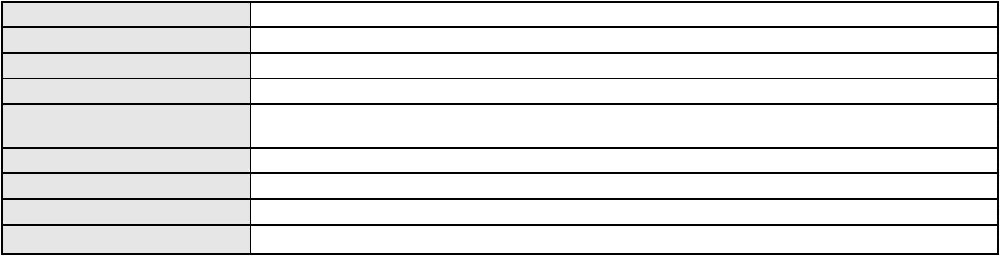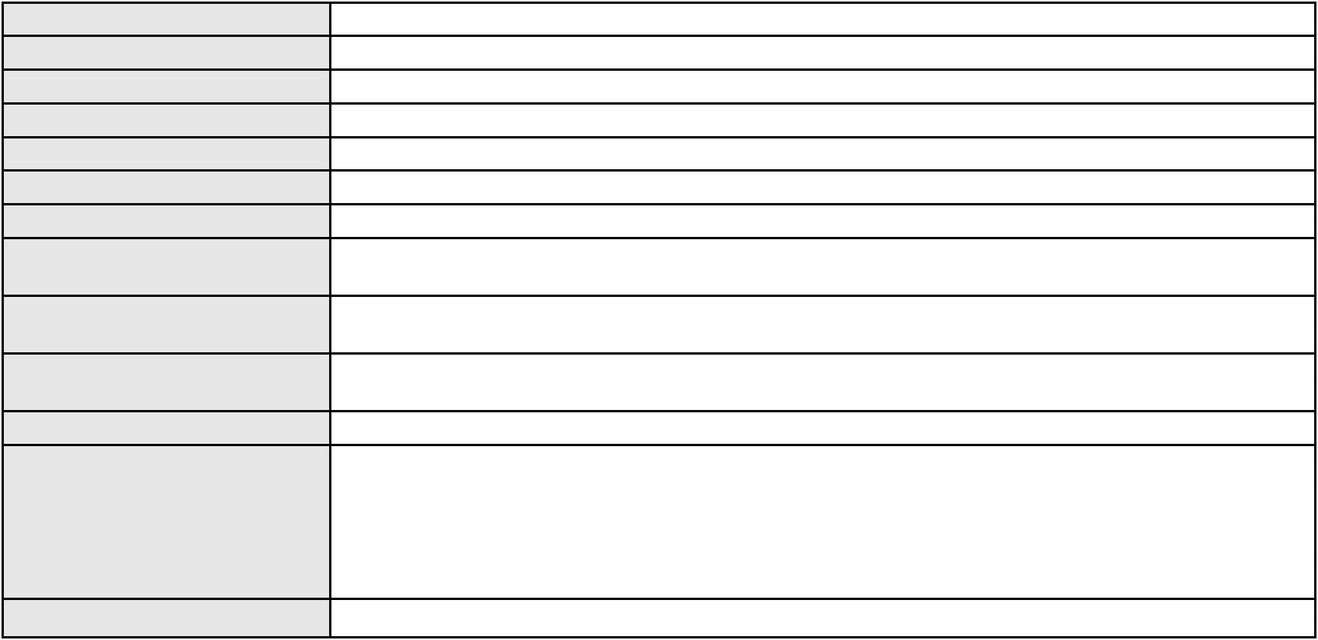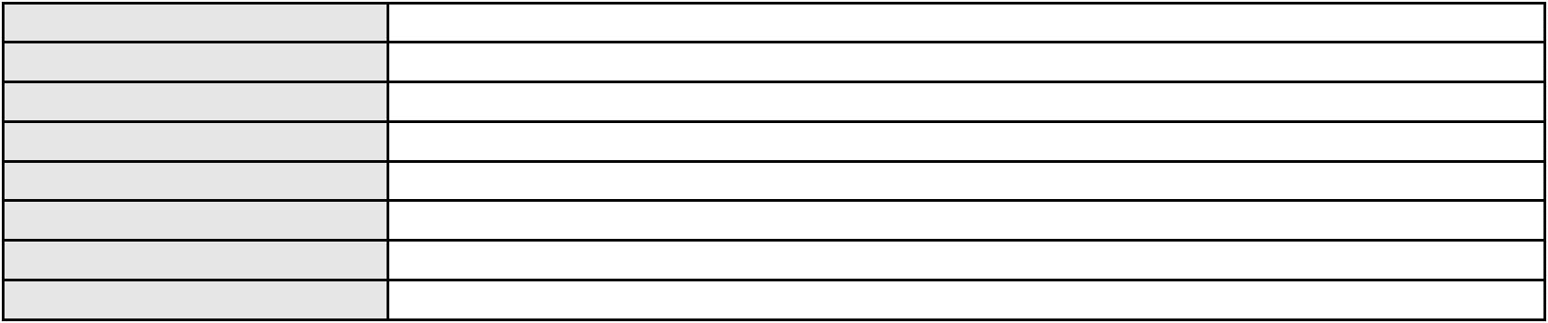

Processo
0202395-68.2023.8.06.0151
Advogado(s) - Polo ativo
FELIPE NUNES MENDES - (CE34064-A)
FRANCISCO RAMON HOLANDA DOS SANTOS - (CE24164-A)
Polo passivo
BANCO BRADESCO S/A
Advogado(s) - Polo passivo PAULO EDUARDO PRADO - (CE24314-A)
Terceiros
MINISTERIO PUBLICO DO ESTADO DO CEARA
Voto proferido pelo relator Não informado
Processo
0267740-43.2023.8.06.0001
Número de ordem
Órgão julgador
Órgão julgador colegiado
Relator
18
1º Gabinete da 3ª Câmara de Direito Privado
3ª Câmara de Direito Privado
RAIMUNDO NONATO SILVA SANTOS
APELAÇÃO CÍVEL
Classe judicial
Assunto principal
Polo ativo
Inclusão Indevida em Cadastro de Inadimplentes
FRANCISCO LEANDRO DIAS TAVARES
FILLIPE CAMARA BATISTA - (CE49399-A)
ITAU UNIBANCO S.A.
Advogado(s) - Polo ativo
Polo passivo
Advogado(s) - Polo passivo ENY ANGE SOLEDADE BITTENCOURT DE ARAUJO - (BA29442-A)
Terceiros
Não informado
Voto proferido pelo relator Não informado
Processo
0200230-07.2024.8.06.0121
Número de ordem
Órgão julgador
Órgão julgador colegiado
Relator
19
1º Gabinete da 3ª Câmara de Direito Privado
3ª Câmara de Direito Privado
RAIMUNDO NONATO SILVA SANTOS
APELAÇÃO CÍVEL
Classe judicial
Assunto principal
Polo ativo
PASEP
FRANCISCO RICARDO SILVA
LUIZ CARLOS SILVA DE SOUSA - (CE43842-A)
BANCO DO BRASIL SA
Advogado(s) - Polo ativo
Polo passivo
Advogado(s) - Polo passivo NEI CALDERON - (SP114904-A)
Terceiros
Não informado
Voto proferido pelo relator Não informado
Processo
3001311-64.2025.8.06.0160
Número de ordem
Órgão julgador
Órgão julgador colegiado
Relator
20
1º Gabinete da 3ª Câmara de Direito Privado
3ª Câmara de Direito Privado
RAIMUNDO NONATO SILVA SANTOS
APELAÇÃO CÍVEL
Classe judicial
Assunto principal
Polo ativo
Rescisão do contrato e devolução do dinheiro
RAIMUNDO GONCALVES VIEIRA
Advogado(s) - Polo ativo
FRANCISCO GUSTAVO MUNIZ DE MESQUITA - (CE31449-A)
ANTONIO FABRICIO MARTINS SAMPAIO SILVA - (CE43412-A)
Polo passivo
BRADESCO AUTO/RE COMPANHIA DE SEGUROS
BANCO BRADESCO S/A
Advogado(s) - Polo passivo PAULO EDUARDO PRADO - (CE24314-A)
Terceiros
Não informado
Voto proferido pelo relator Não informado
Processo
0403978-26.2010.8.06.0001
21
Número de ordem
6
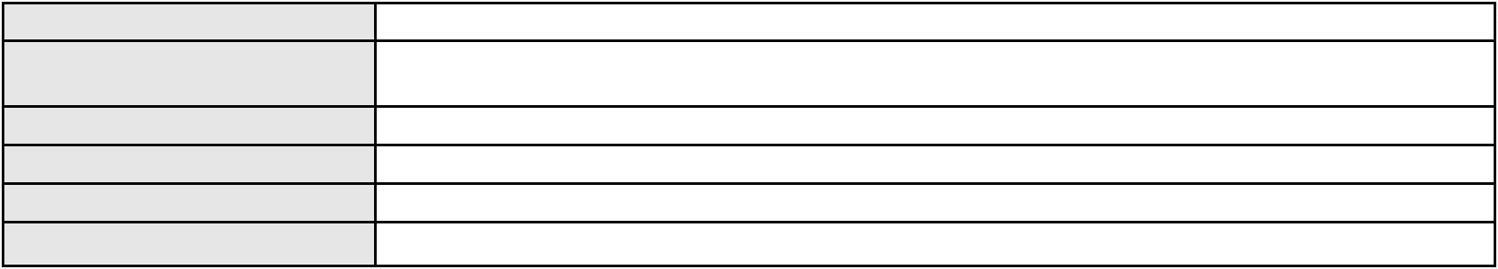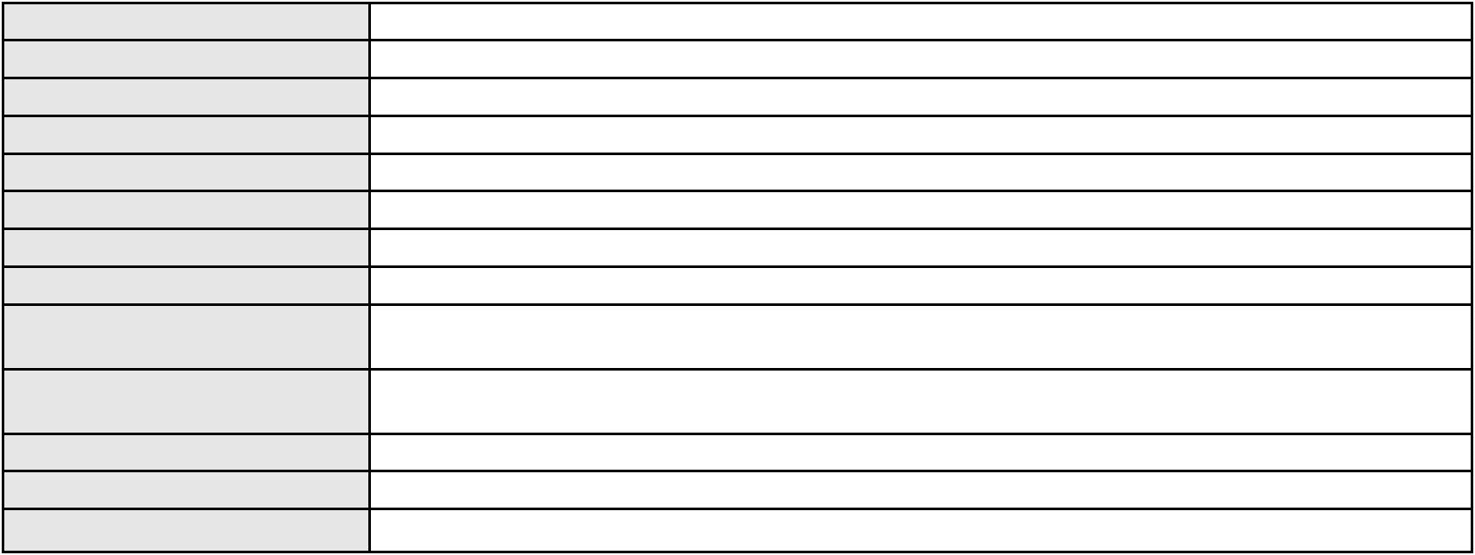

Processo
0403978-26.2010.8.06.0001
1º Gabinete da 3ª Câmara de Direito Privado
3ª Câmara de Direito Privado
RAIMUNDO NONATO SILVA SANTOS
APELAÇÃO CÍVEL
Órgão julgador
Órgão julgador colegiado
Relator
Classe judicial
Assunto principal
Polo ativo
Perdas e Danos
MARIA LIDUINA DE PAULA
Advogado(s) - Polo ativo
ROSIELY BARROS COSTA FECHINE - (AM17139-A)
CESAR AUGUSTO CAMPOS DE ALENCAR - (CE6447-A)
Polo passivo
Fiat Automoveis S/A
GUARAUTOS VEICULOS E PECAS LTDA
Advogado(s) - Polo passivo RUBENS GASPAR SERRA - (SP119859-A)
FELIPE GAZOLA VIEIRA MARQUES - (CE30071-A)
Terceiros
Não informado
Voto proferido pelo relator Não informado
Processo
0229395-08.2023.8.06.0001
Número de ordem
Órgão julgador
Órgão julgador colegiado
Relator
22
1º Gabinete da 3ª Câmara de Direito Privado
3ª Câmara de Direito Privado
RAIMUNDO NONATO SILVA SANTOS
APELAÇÃO CÍVEL
Classe judicial
Assunto principal
Polo ativo
Fornecimento de insumos
UNIMED DE FORTALEZA COOPERATIVA DE TRABALHO MEDICO LTDA
DAVID SOMBRA PEIXOTO - (CE16477-A)
DARIO PEREIRA BANDEIRA
Advogado(s) - Polo ativo
Polo passivo
Advogado(s) - Polo passivo Não informado
Terceiros
Não informado
Voto proferido pelo relator Não informado
Processo
0050011-13.2020.8.06.0156
Número de ordem
Órgão julgador
Órgão julgador colegiado
Relator
23
1º Gabinete da 3ª Câmara de Direito Privado
3ª Câmara de Direito Privado
RAIMUNDO NONATO SILVA SANTOS
APELAÇÃO CÍVEL
Classe judicial
Assunto principal
Polo ativo
Obrigação de Fazer / Não Fazer
AGROINDUSTRIA RODRIGUES LTDA
TERCIO SKEFF CUNHA - (TO10.487-A)
YPIOCA INDUSTRIAL DE BEBIDAS S.A
Advogado(s) - Polo ativo
Polo passivo
Advogado(s) - Polo passivo LUCIA ANCONA LOPEZ DE MAGALHAES DIAS - (SP209216-A)
GABRIEL NOGUEIRA DIAS - (SP221632)
CRISTIANO RODRIGO DEL DEBBIO - (SP173605-A)
Terceiros
MINISTERIO PUBLICO DO ESTADO DO CEARA
Voto proferido pelo relator Não informado
Processo
0076237-60.2005.8.06.0001
Número de ordem
Órgão julgador
Órgão julgador colegiado
Relator
24
1º Gabinete da 3ª Câmara de Direito Privado
3ª Câmara de Direito Privado
RAIMUNDO NONATO SILVA SANTOS
APELAÇÃO CÍVEL
Classe judicial
Assunto principal
Polo ativo
Acidente de Trânsito
COMPANHIA CEARENSE DE TRANSPORTES METROPOLITANOS
7
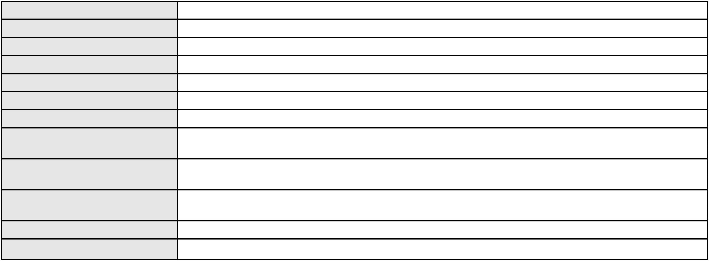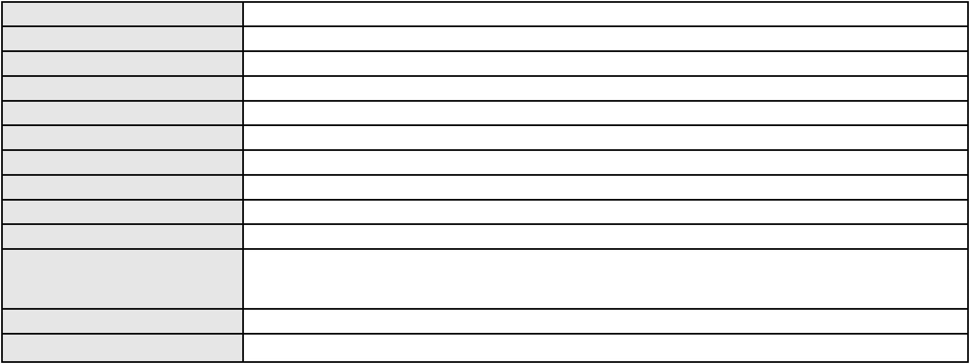

Processo
0076237-60.2005.8.06.0001
Advogado(s) - Polo ativo
Polo passivo
BRUNO CESAR BRAGA ARARIPE - (CE25716-A)
COMPANHIA DE SEGUROS ALIANCA DO BRASIL
Advogado(s) - Polo passivo CAMILA DE ALMEIDA BASTOS DE MORAES REGO - (PE33667-A)
MARCONI DARCE LUCIO JUNIOR - (PE35094-A)
Terceiros
MINISTERIO PUBLICO DO ESTADO DO CEARA
Voto proferido pelo relator Não informado
Processo
0201601-55.2024.8.06.0137
Número de ordem
Órgão julgador
Órgão julgador colegiado
Relator
25
1º Gabinete da 3ª Câmara de Direito Privado
3ª Câmara de Direito Privado
RAIMUNDO NONATO SILVA SANTOS
APELAÇÃO CÍVEL
Classe judicial
Assunto principal
Polo ativo
Obrigação de Fazer / Não Fazer
M. M. F.
RENAN SOUZA FREIRE
Advogado(s) - Polo ativo
Polo passivo
DEBORA PINHEIRO DE ARAUJO CALDAS - (CE43696-A)
COMPANHIA DE AGUA E ESGOTO DO CEARA CAGECE
Advogado(s) - Polo passivo JOAO PAULO GOMES DIAS - (CE20746-A)
Terceiros
MINISTERIO PUBLICO DO ESTADO DO CEARA
Voto proferido pelo relator Não informado
Processo
3000151-40.2023.8.06.0106
Número de ordem
Órgão julgador
Órgão julgador colegiado
Relator
26
1º Gabinete da 3ª Câmara de Direito Privado
3ª Câmara de Direito Privado
RAIMUNDO NONATO SILVA SANTOS
APELAÇÃO CÍVEL
Classe judicial
Assunto principal
Polo ativo
Mútuo
POSTALIS INST SEGURIDADE SOCIAL DOS CORREIOS E TELEGRAF
Advogado(s) - Polo ativo
RODRIGO DE ASSIS SOUZA - (DF12086-A)
CARLOS EDUARDO COIMBRA DONEGATTI - (SP290089-A)
Polo passivo
GERALDO COSTA LAURENTINO
Advogado(s) - Polo passivo DANIEL CELESTINO DE ALBUQUERQUE - (CE24955-A)
Terceiros
Não informado
Voto proferido pelo relator Não informado
Processo
0200055-16.2024.8.06.0120
Número de ordem
Órgão julgador
Órgão julgador colegiado
Relator
27
1º Gabinete da 3ª Câmara de Direito Privado
3ª Câmara de Direito Privado
RAIMUNDO NONATO SILVA SANTOS
APELAÇÃO CÍVEL
Classe judicial
Assunto principal
Polo ativo
Empréstimo consignado
MARIA SOCORRO DAS DORES DE SOUSA
FRANCISCO ALVES LINHARES NETO - (CE36353-A)
BANCO SANTANDER (BRASIL) S.A.
Advogado(s) - Polo ativo
Polo passivo
Advogado(s) - Polo passivo GIOVANNA MORILLO VIGIL DIAS COSTA - (MG91567-A)
Terceiros
Não informado
Voto proferido pelo relator Não informado
Processo
0278302-82.2021.8.06.0001
28
Número de ordem
8
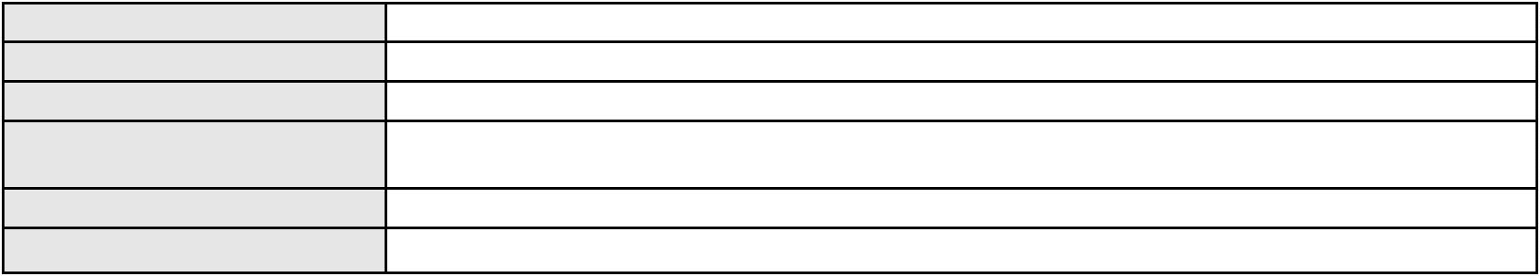

Processo
0278302-82.2021.8.06.0001
Órgão julgador
Órgão julgador colegiado
Relator
1º Gabinete da 3ª Câmara de Direito Privado
3ª Câmara de Direito Privado
RAIMUNDO NONATO SILVA SANTOS
APELAÇÃO CÍVEL
Classe judicial
Assunto principal
Polo ativo
Obrigação de Fazer / Não Fazer
GRANISTONE AMAZON MINERACAO LTDA
HAROLDO GUTEMBERG URBANO BENEVIDES - (CE28242-A)
FACEBOOK SERVICOS ONLINE DO BRASIL LTDA.
Advogado(s) - Polo ativo
Polo passivo
Advogado(s) - Polo passivo CELSO DE FARIA MONTEIRO - (CE30086-A)
Terceiros
Não informado
Voto proferido pelo relator Não informado
Processo
3019711-21.2025.8.06.0001
Número de ordem
Órgão julgador
Órgão julgador colegiado
Relator
29
1º Gabinete da 3ª Câmara de Direito Privado
3ª Câmara de Direito Privado
RAIMUNDO NONATO SILVA SANTOS
APELAÇÃO CÍVEL
Classe judicial
Assunto principal
Polo ativo
Empréstimo consignado
MARIA APARECIDA CARDOSO DO NASCIMENTO
Advogado(s) - Polo ativo
JULIO MANUEL URQUETA GOMEZ JUNIOR - (SC52867-A)
FABIO JOEL COVOLAN DAUM - (SC34979-A)
Polo passivo
BANCO ITAU BMG CONSIGNADO S.A.
Advogado(s) - Polo passivo ENY ANGE SOLEDADE BITTENCOURT DE ARAUJO - (BA29442-A)
GIOVANNA MORILLO VIGIL DIAS COSTA - (MG91567-A)
Terceiros
Não informado
Voto proferido pelo relator Não informado
Processo
3005521-40.2025.8.06.0167
Número de ordem
Órgão julgador
Órgão julgador colegiado
Relator
30
1º Gabinete da 3ª Câmara de Direito Privado
3ª Câmara de Direito Privado
RAIMUNDO NONATO SILVA SANTOS
APELAÇÃO CÍVEL
Classe judicial
Assunto principal
Polo ativo
Empréstimo consignado
BANCO BMG SA
Advogado(s) - Polo ativo
Polo passivo
FABIO FRASATO CAIRES - (SP124809-S)
BENEDITA AUXILIADORA ROCHA NASCIMENTO
Advogado(s) - Polo passivo EMANUEL RODRIGUES ALVES - (CE54375-A)
Terceiros
Não informado
Voto proferido pelo relator Voto não liberado
Processo
3015605-19.2025.8.06.0000
Número de ordem
Órgão julgador
Órgão julgador colegiado
Relator
31
1º Gabinete da 3ª Câmara de Direito Privado
3ª Câmara de Direito Privado
RAIMUNDO NONATO SILVA SANTOS
AGRAVO DE INSTRUMENTO
Fornecimento de Energia Elétrica
COMPANHIA ENERGETICA DO CEARA
ANTONIO CLETO GOMES - (CE5864-A)
ANTONIO PASCOAL DA CRUZ
Classe judicial
Assunto principal
Polo ativo
Advogado(s) - Polo ativo
Polo passivo
9
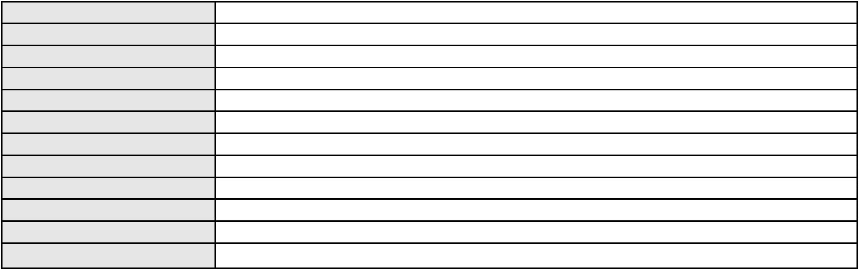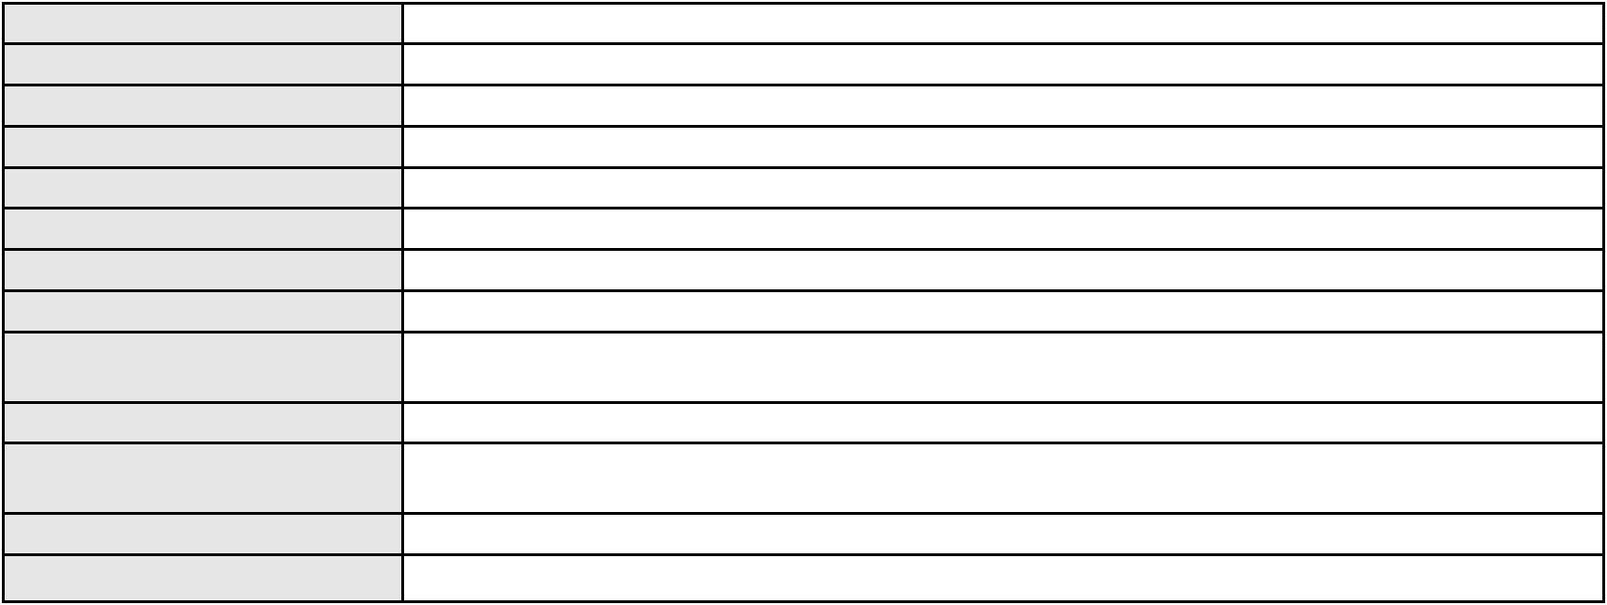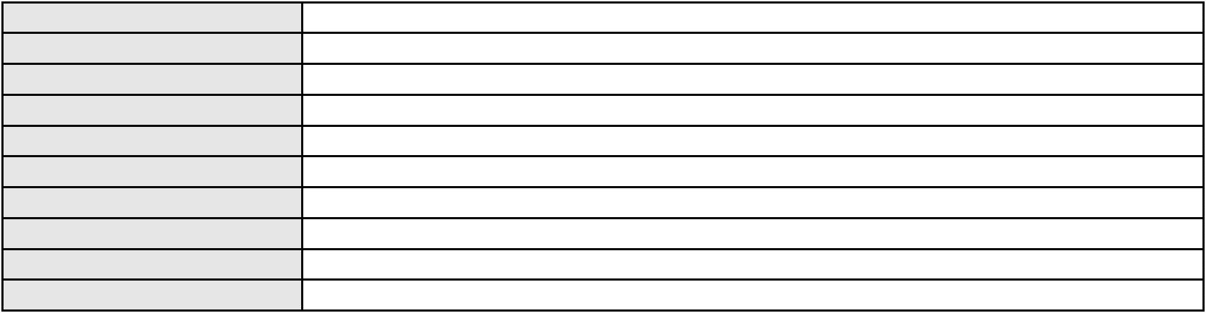

Processo
3015605-19.2025.8.06.0000
Advogado(s) - Polo passivo CLEUDIVANIA BRAGA VERAS - (CE21560-A)
Terceiros
Não informado
Voto proferido pelo relator Não informado
Processo
0205590-89.2024.8.06.0001
Número de ordem
Órgão julgador
Órgão julgador colegiado
Relator
32
1º Gabinete da 3ª Câmara de Direito Privado
3ª Câmara de Direito Privado
RAIMUNDO NONATO SILVA SANTOS
APELAÇÃO CÍVEL
Classe judicial
Assunto principal
Polo ativo
Obrigação de Fazer / Não Fazer
FRANCISCO HELDENE MESQUITA DE SOUSA RODRIGUES
Advogado(s) - Polo ativo
DIEGO ALBUQUERQUE LOPES - (CE26053-A)
CARLOS ALBERTO LOPES JUNIOR - (CE41753-A)
Polo passivo
VOUGA VEICULOS E PECAS LTDA
Advogado(s) - Polo passivo JOSE ALEXANDRE GOIANA DE ANDRADE - (CE11160-A)
Terceiros
Não informado
Voto proferido pelo relator Não informado
Processo
0163299-55.2016.8.06.0001
Número de ordem
Órgão julgador
Órgão julgador colegiado
Relator
33
1º Gabinete da 3ª Câmara de Direito Privado
3ª Câmara de Direito Privado
RAIMUNDO NONATO SILVA SANTOS
APELAÇÃO CÍVEL
Classe judicial
Assunto principal
Polo ativo
Empreitada
CONSORCIO EMSA ATERPA
Advogado(s) - Polo ativo
JOSE HUMBERTO BRUNO - (GO29897-A)
MARCUS VINICIUS LABRE LEMOS DE FREITAS - (GO14282)
Polo passivo
EBESA EMPRESA BRASILEIRA DE EQUIPAMENTOS S/A
Advogado(s) - Polo passivo JOSE ALCY PINHEIRO NETO - (CE28290-A)
RAFAEL FEITOSA BARRETO - (CE32739-A)
RAFAEL DINIZ CAMPELO BEZERRA - (CE24948-A)
Terceiros
Não informado
Voto proferido pelo relator Não informado
Processo
3002679-28.2024.8.06.0101
Número de ordem
Órgão julgador
Órgão julgador colegiado
Relator
34
1º Gabinete da 3ª Câmara de Direito Privado
3ª Câmara de Direito Privado
RAIMUNDO NONATO SILVA SANTOS
APELAÇÃO CÍVEL
Classe judicial
Assunto principal
Polo ativo
Indenização por Dano Material
ANTONIO VIEIRA SILVA
Advogado(s) - Polo ativo
Polo passivo
CLINIO DE OLIVEIRA MEMORIA CORDEIRO - (CE20281-A)
CENTRO DE ESTUDOS DOS BENEFICIOS DOS APOSENTADOS E PENSIONISTAS
Advogado(s) - Polo passivo JOANA GONCALVES VARGAS - (RS75798-A)
DANIEL GERBER - (RS39879-A)
SOFIA COELHO ARAUJO - (DF40407-A)
JANE GRANDO - (RS124581-A)
THAYNARA ROCHA DE SA CHAVES - (DF63425-A)
Terceiros
Não informado
Voto proferido pelo relator Não informado
10
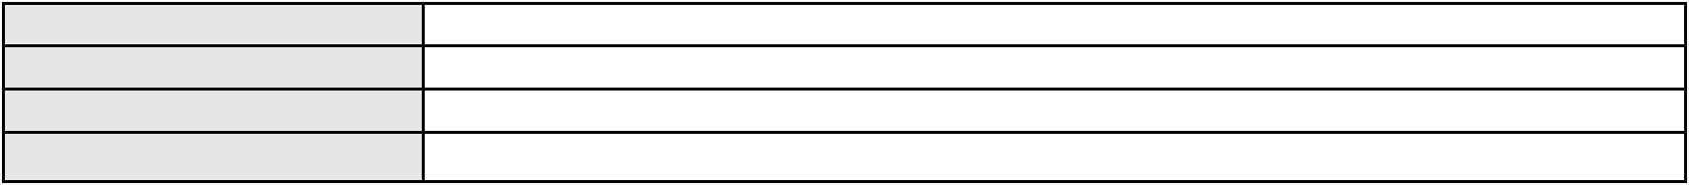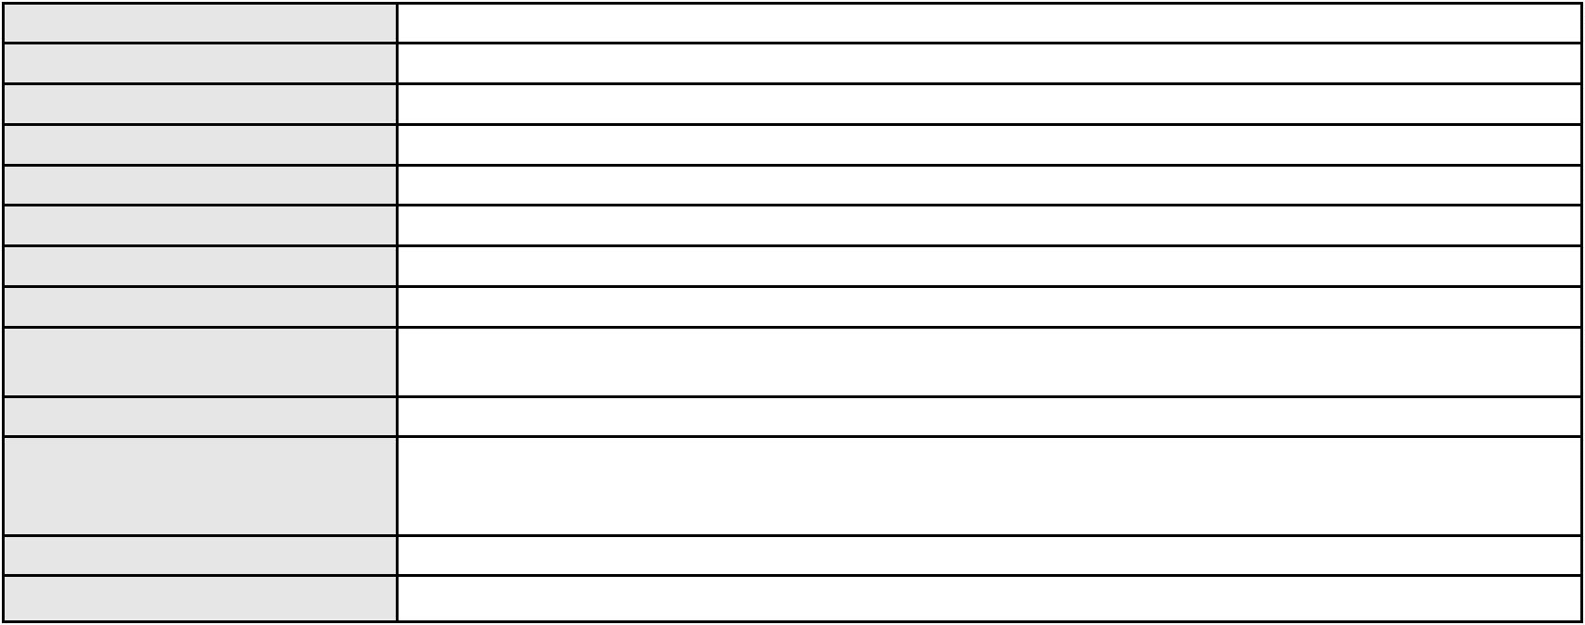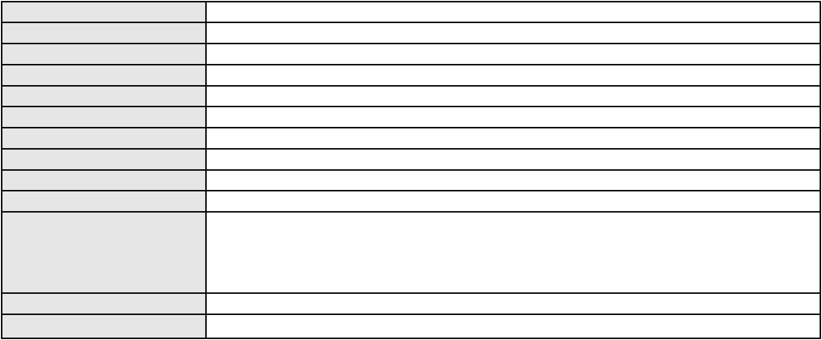

Processo
3003655-28.2024.8.06.0071
35
Número de ordem
Órgão julgador
Órgão julgador colegiado
Relator
1º Gabinete da 3ª Câmara de Direito Privado
3ª Câmara de Direito Privado
RAIMUNDO NONATO SILVA SANTOS
APELAÇÃO CÍVEL
Classe judicial
Assunto principal
Polo ativo
Alienação Fiduciária
BANCO VOLKSWAGEN S.A.
ROBERTA BEATRIZ DO NASCIMENTO - (SP192649-A)
RELVA CRISTINA SILVA DA COSTA
Advogado(s) - Polo ativo
Polo passivo
Advogado(s) - Polo passivo KAREN SUE HELLEN SERAFIM FERREIRA DE SOUZA - (CE26561-A)
CAROLINE LINARD TAVARES - (CE44692-A)
Terceiros
Não informado
Voto proferido pelo relator Não informado
Processo
0174238-26.2018.8.06.0001
Número de ordem
Órgão julgador
Órgão julgador colegiado
Relator
36
1º Gabinete da 3ª Câmara de Direito Privado
3ª Câmara de Direito Privado
RAIMUNDO NONATO SILVA SANTOS
APELAÇÃO CÍVEL
Classe judicial
Assunto principal
Polo ativo
Aquisição
ANTONIO ALVES FERREIRA
FRANCINEIDE MARTINS ALVES
Advogado(s) - Polo ativo
Polo passivo
BRUNO MARQUES DE LACERDA FONTENELE - (CE18494-A)
FRANCISCA FRANCIMEIRE MARTINS DE OLIVEIRA
Advogado(s) - Polo passivo Não informado
Terceiros
MINISTERIO PUBLICO DO ESTADO DO CEARA
Voto proferido pelo relator Não informado
Processo
0001644-97.2018.8.06.0100
Número de ordem
Órgão julgador
Órgão julgador colegiado
Relator
37
1º Gabinete da 3ª Câmara de Direito Privado
3ª Câmara de Direito Privado
RAIMUNDO NONATO SILVA SANTOS
APELAÇÃO CÍVEL
Classe judicial
Assunto principal
Polo ativo
Indenização por Dano Material
ALDENORA PINTO DE SOUSA
ROMY CRISTINA MELO FERNANDES - (CE37288)
BANCO BRADESCO FINANCIAMENTOS S.A.
Advogado(s) - Polo ativo
Polo passivo
Advogado(s) - Polo passivo THIAGO BARREIRA ROMCY - (CE23900-A)
Terceiros
MINISTERIO PUBLICO DO ESTADO DO CEARA
Voto proferido pelo relator Voto não liberado
Processo
0851111-57.2014.8.06.0001
Número de ordem
Órgão julgador
Órgão julgador colegiado
Relator
38
1º Gabinete da 3ª Câmara de Direito Privado
3ª Câmara de Direito Privado
RAIMUNDO NONATO SILVA SANTOS
APELAÇÃO CÍVEL
Classe judicial
Assunto principal
Polo ativo
União Homoafetiva
RITA PRIMO DE CARVALHO
FREDERICO PREUSS DUARTE - (PE20700)
Advogado(s) - Polo ativo
11
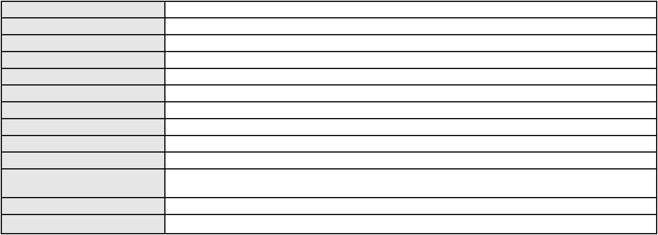

Processo
0851111-57.2014.8.06.0001
Polo passivo
VICTORIA MARIA DE LA CONCEPCION PEREZ DA SILVEIRA
Advogado(s) - Polo passivo MARIANA BIZERRIL NOGUEIRA - (CE18624-A)
EUGENIO DUARTE VASQUES - (CE16040-A)
ROBERTA DUARTE VASQUES - (CE14140-A)
Terceiros
MINISTERIO PUBLICO DO ESTADO DO CEARA
Voto proferido pelo relator Não informado
Processo
3050684-56.2025.8.06.0001
Número de ordem
Órgão julgador
Órgão julgador colegiado
Relator
39
1º Gabinete da 3ª Câmara de Direito Privado
3ª Câmara de Direito Privado
RAIMUNDO NONATO SILVA SANTOS
APELAÇÃO CÍVEL
Classe judicial
Assunto principal
Polo ativo
Análise de Crédito
BANCO INTERMEDIUM SA
Advogado(s) - Polo ativo
Polo passivo
SUELLEN PONCELL DO NASCIMENTO DUARTE - (PE28490-A)
VINICIUS DE ANDRADE COSTA
Advogado(s) - Polo passivo MATEUS DA SILVA PEIXOTO - (CE52557-A)
Terceiros
Não informado
Voto proferido pelo relator Não informado
Processo
0256075-64.2022.8.06.0001
Número de ordem
Órgão julgador
Órgão julgador colegiado
Relator
40
1º Gabinete da 3ª Câmara de Direito Privado
3ª Câmara de Direito Privado
RAIMUNDO NONATO SILVA SANTOS
APELAÇÃO CÍVEL
Classe judicial
Assunto principal
Polo ativo
Franquia
SOBRANCELHAS DESIGN PARTICIPACOES LTDA
DENISE LUGON ESTETICA LTDA
DENISE PY LUGON
Advogado(s) - Polo ativo
Polo passivo
CAMILA FERREIRA FERNANDES - (CE29828-A)
CAMILA FERREIRA FERNANDES - (CE29828-A)
DENISE LUGON ESTETICA LTDA
DENISE PY LUGON
SOBRANCELHAS DESIGN PARTICIPACOES LTDA
Advogado(s) - Polo passivo Não informado
Terceiros
Não informado
Voto proferido pelo relator Não informado
Processo
0200647-38.2024.8.06.0095
Número de ordem
Órgão julgador
Órgão julgador colegiado
Relator
41
1º Gabinete da 3ª Câmara de Direito Privado
3ª Câmara de Direito Privado
RAIMUNDO NONATO SILVA SANTOS
APELAÇÃO CÍVEL
Classe judicial
Assunto principal
Polo ativo
Indenização por Dano Material
FRANCISCO EDMAR COSTA
Advogado(s) - Polo ativo
MARIA LUANA GOMES DE SOUSA - (CE46807-A)
LUIZ FELIPE CAMELO GABRIEL - (CE39640-A)
DENILSON ANTONIO MARTINS COSTA - (CE22505-A)
JULIANA SAMPAIO ARAGAO - (CE50831-A)
Polo passivo
BANCO C6 CONSIGNADO
Advogado(s) - Polo passivo FERNANDA RAFAELLA OLIVEIRA DE CARVALHO - (PE32766-A)
Terceiros
Não informado
12
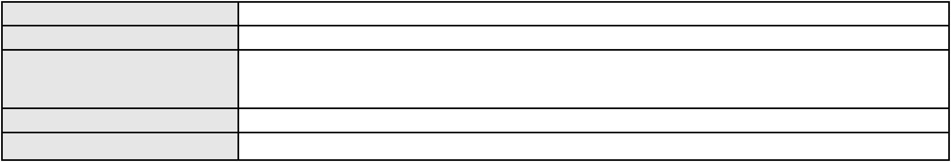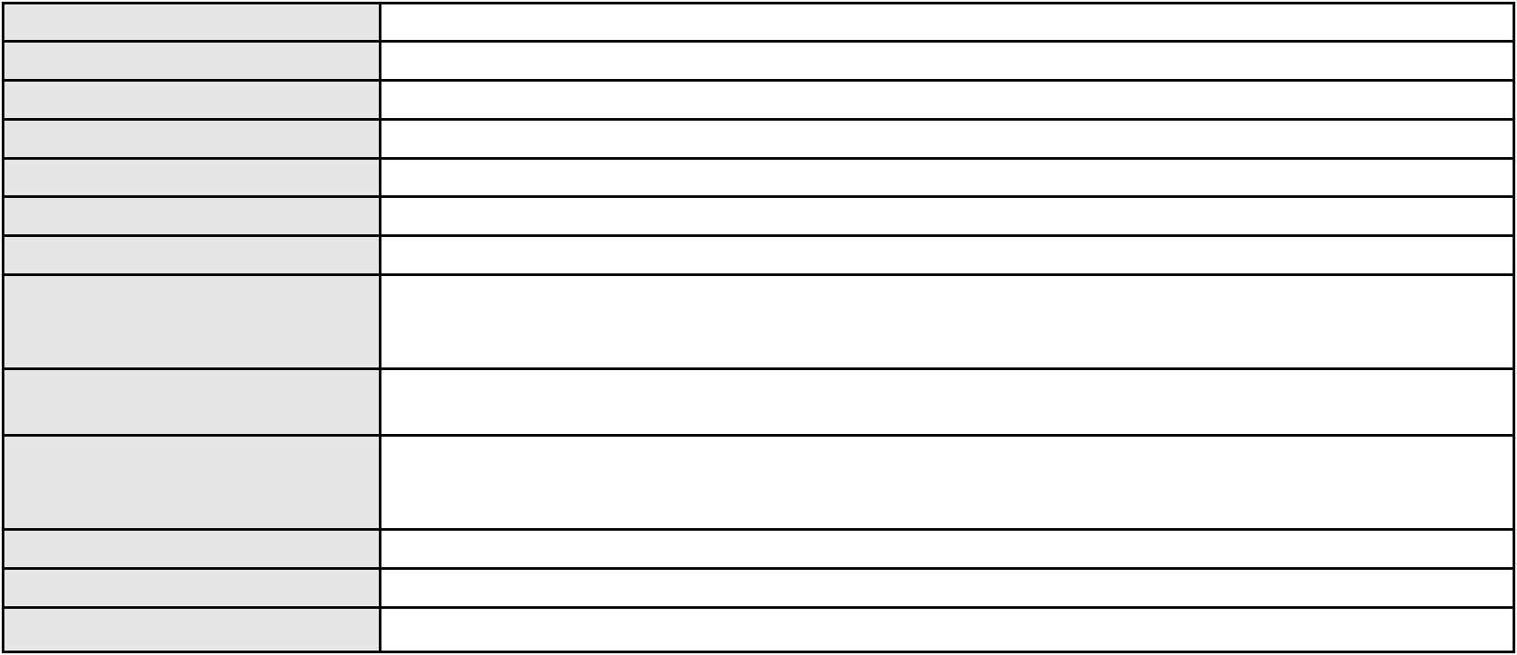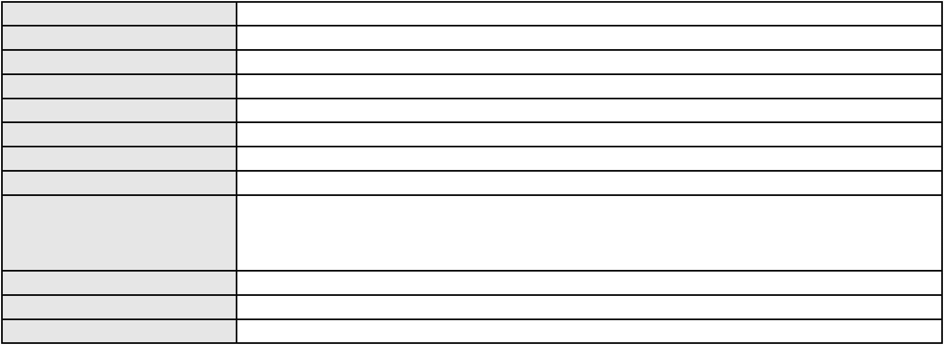

Processo
0200647-38.2024.8.06.0095
Voto proferido pelo relator Não informado
Processo
3021410-50.2025.8.06.0000
Número de ordem
Órgão julgador
Órgão julgador colegiado
Relator
42
1º Gabinete da 3ª Câmara de Direito Privado
3ª Câmara de Direito Privado
RAIMUNDO NONATO SILVA SANTOS
AGRAVO DE INSTRUMENTO
Classe judicial
Assunto principal
Polo ativo
Tratamento médico-hospitalar
UNIMED DE FORTALEZA COOPERATIVA DE TRABALHO MEDICO LTDA
DAVID SOMBRA PEIXOTO - (CE16477-A)
L. I. M. C.
Advogado(s) - Polo ativo
Polo passivo
Advogado(s) - Polo passivo FRANCISCO DANILO DE SOUZA LIMA - (CE19989-A)
Terceiros
MINISTERIO PUBLICO DO ESTADO DO CEARA
Voto proferido pelo relator Não informado
Processo
3021438-18.2025.8.06.0000
Número de ordem
Órgão julgador
Órgão julgador colegiado
Relator
43
1º Gabinete da 3ª Câmara de Direito Privado
3ª Câmara de Direito Privado
RAIMUNDO NONATO SILVA SANTOS
AGRAVO DE INSTRUMENTO
Classe judicial
Assunto principal
Polo ativo
Sustação/Alteração de Leilão
SUPERMERCADO NOSSA FAMILIA LTDA
GUSTAVO RIBEIRO PINTO - (CE25594-A)
BANCO DO NORDESTE DO BRASIL SA
Advogado(s) - Polo ativo
Polo passivo
Advogado(s) - Polo passivo GERSON SAMPAIO GRADVOHL - (CE15485-A)
Terceiros
Não informado
Voto proferido pelo relator Não informado
Processo
0215538-60.2021.8.06.0001
Número de ordem
Órgão julgador
Órgão julgador colegiado
Relator
44
1º Gabinete da 3ª Câmara de Direito Privado
3ª Câmara de Direito Privado
RAIMUNDO NONATO SILVA SANTOS
APELAÇÃO CÍVEL
Classe judicial
Assunto principal
Polo ativo
Correção Monetária
COLEGIO IRMA MARIA MONTENEGRO CIMM
Advogado(s) - Polo ativo
JANETE DA SILVEIRA WILKE - (CE45590-A)
RENATA RIBEIRO VERAS - (CE28424-A)
ROMENIA RAFAELLA PONTE ALVES - (CE19455-A)
Polo passivo
CICERO VANDERLEI MALHEIRO
Advogado(s) - Polo passivo Não informado
Terceiros
Não informado
Voto proferido pelo relator Não informado
Processo
3024235-64.2025.8.06.0000
Número de ordem
Órgão julgador
Órgão julgador colegiado
Relator
45
1º Gabinete da 3ª Câmara de Direito Privado
3ª Câmara de Direito Privado
RAIMUNDO NONATO SILVA SANTOS
AGRAVO DE INSTRUMENTO
Liminar
Classe judicial
Assunto principal
13
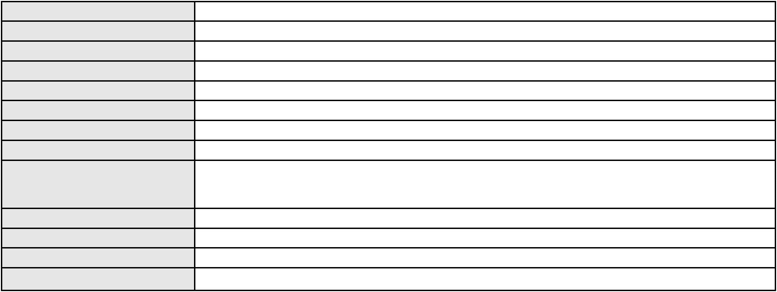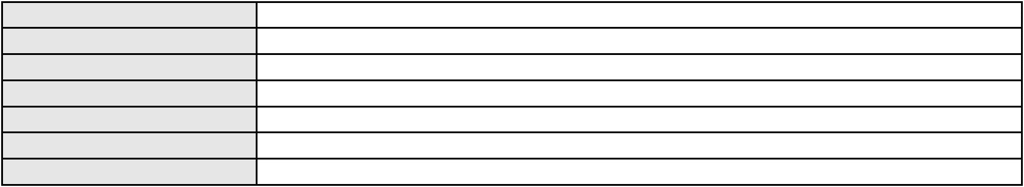

Processo
3024235-64.2025.8.06.0000
Polo ativo
HAPVIDA ASSISTENCIA MEDICA LTDA
Advogado(s) - Polo ativo
IGOR MACEDO FACO - (CE16470-A)
ANDRE MENESCAL GUEDES - (CE23931-A)
Polo passivo
FABIO PORTELA MAIA RIBEIRO
Advogado(s) - Polo passivo JOAO VITOR FREITAS GONDIM - (CE52312-A)
Terceiros
MINISTERIO PUBLICO DO ESTADO DO CEARA
Voto proferido pelo relator Não informado
Processo
3000449-86.2025.8.06.0130
Número de ordem
Órgão julgador
Órgão julgador colegiado
Relator
46
1º Gabinete da 3ª Câmara de Direito Privado
3ª Câmara de Direito Privado
RAIMUNDO NONATO SILVA SANTOS
APELAÇÃO CÍVEL
Classe judicial
Assunto principal
Polo ativo
Indenização por Dano Moral
PEDRO MESQUITA DE AZEVEDO
DIEGO DE CARVALHO RODRIGUES - (CE19646-A)
Advogado(s) - Polo ativo
Polo passivo
BANCO BRADESCO S/A
BRADESCO VIDA E PREVIDENCIA S.A.
Advogado(s) - Polo passivo PAULO EDUARDO PRADO - (CE24314-A)
Terceiros
Não informado
Voto proferido pelo relator Não informado
Processo
3019998-84.2025.8.06.0000
Número de ordem
Órgão julgador
Órgão julgador colegiado
Relator
47
1º Gabinete da 3ª Câmara de Direito Privado
3ª Câmara de Direito Privado
RAIMUNDO NONATO SILVA SANTOS
AGRAVO DE INSTRUMENTO
Classe judicial
Assunto principal
Polo ativo
Rescisão do contrato e devolução do dinheiro
ANA ELISA MARTINS DE QUEIROZ
LUCAS NOBRE DE MELO - (CE51786-A)
HRH FORTALEZA EMPREENDIMENTO HOTELEIRO S.A.
Advogado(s) - Polo ativo
Polo passivo
Advogado(s) - Polo passivo MARIANA DIAS DA SILVA SANTOS - (CE25742-A)
Terceiros
Não informado
Voto proferido pelo relator Não informado
Processo
0211976-43.2021.8.06.0001
Número de ordem
Órgão julgador
Órgão julgador colegiado
Relator
48
1º Gabinete da 3ª Câmara de Direito Privado
3ª Câmara de Direito Privado
RAIMUNDO NONATO SILVA SANTOS
APELAÇÃO CÍVEL
Classe judicial
Assunto principal
Polo ativo
Seguro
JOSE EVANDRO FERREIRA DE SOUZA
Advogado(s) - Polo ativo
SABRINA LAGO FALCAO - (CE22228-A)
IOHANA TORRES FREIRE - (CE40965-A)
FABIO DA COSTA ALVES - (CE20134-A)
EDER CAVALCANTE RODRIGUES - (CE18999-A)
Polo passivo
UNIMED SEGURADORA S/A
Advogado(s) - Polo passivo ALINE PONTES GUIMARAES - (CE27296-A)
THIAGO PESSOA ROCHA - (PE29650-A)
PAULA HAECKEL TIMES DE CARVALHO ALMEIDA GOMES - (PE38343-A)
LUIZ FELIPE CONDE - (RJ87690-A)
14
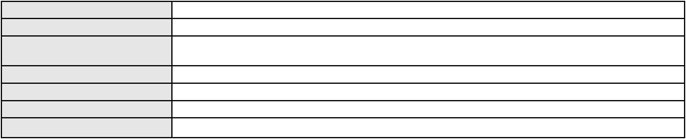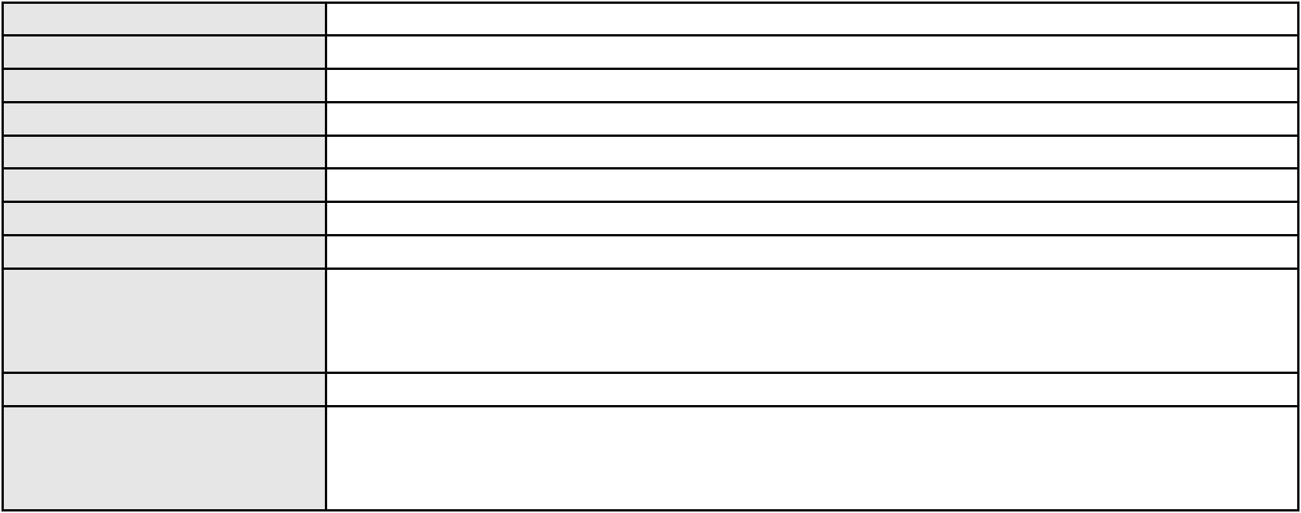

Processo
Terceiros
0211976-43.2021.8.06.0001
MARCELO FERNANDES DOS SANTOS
Voto proferido pelo relator Não informado
Processo
0200941-95.2023.8.06.0137
Número de ordem
Órgão julgador
Órgão julgador colegiado
Relator
49
1º Gabinete da 3ª Câmara de Direito Privado
3ª Câmara de Direito Privado
RAIMUNDO NONATO SILVA SANTOS
APELAÇÃO CÍVEL
Classe judicial
Assunto principal
Polo ativo
Empréstimo consignado
FRANCISCO ADAIL DIAS PEREIRA
FERNANDO CARDOSO NOBRE - (CE43778-A)
BANCO PAN S.A.
Advogado(s) - Polo ativo
Polo passivo
Advogado(s) - Polo passivo ANTONIO DE MORAES DOURADO NETO - (PE23255-A)
Terceiros
MINISTERIO PUBLICO DO ESTADO DO CEARA
Voto proferido pelo relator Não informado
Processo
0243218-49.2023.8.06.0001
Número de ordem
Órgão julgador
Órgão julgador colegiado
Relator
50
1º Gabinete da 3ª Câmara de Direito Privado
3ª Câmara de Direito Privado
RAIMUNDO NONATO SILVA SANTOS
APELAÇÃO CÍVEL
Classe judicial
Assunto principal
Polo ativo
Direitos da Personalidade
FRANCISCO JOSE DA ROCHA DE ANDRADE
Advogado(s) - Polo ativo
VENILSON DE SOUZA NUNES - (CE47917-A)
FRANCISCO VALDONE ANCHIETA ARRAIS - (CE46835-A)
RENATO AIRES IBIAPINA PORTELA - (CE15681-A)
Polo passivo
CLARO S.A.
GOOGLE BRASIL INTERNET LTDA.
Advogado(s) - Polo passivo PAULA MALTZ NAHON - (RS51657-A)
Terceiros
MINISTERIO PUBLICO DO ESTADO DO CEARA
Voto proferido pelo relator Não informado
Processo
0052453-16.2021.8.06.0091
Número de ordem
Órgão julgador
Órgão julgador colegiado
Relator
51
1º Gabinete da 3ª Câmara de Direito Privado
3ª Câmara de Direito Privado
RAIMUNDO NONATO SILVA SANTOS
APELAÇÃO CÍVEL
Classe judicial
Assunto principal
Polo ativo
Dissolução
JOSE FRANCINILDO MATIAS LIMA
ANTONIO EMANUEL ARAUJO DE OLIVEIRA - (CE20528-A)
ROSALIA RODRIGUES DE SOUZA
Advogado(s) - Polo ativo
Polo passivo
Advogado(s) - Polo passivo JULIANA RAQUEL DE OLIVEIRA FELIPE - (CE31961-A)
BRUNA GISELLE DE OLIVEIRA FELIPE - (CE31181-A)
Terceiros
Não informado
Voto proferido pelo relator Não informado
Processo
0201734-44.2024.8.06.0090
Número de ordem
Órgão julgador
52
1º Gabinete da 3ª Câmara de Direito Privado
3ª Câmara de Direito Privado
Órgão julgador colegiado
15
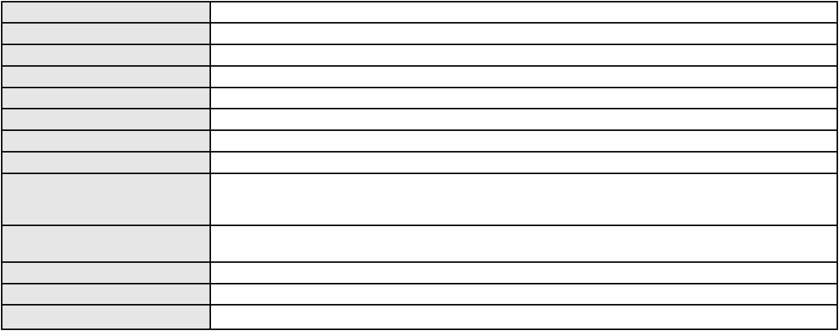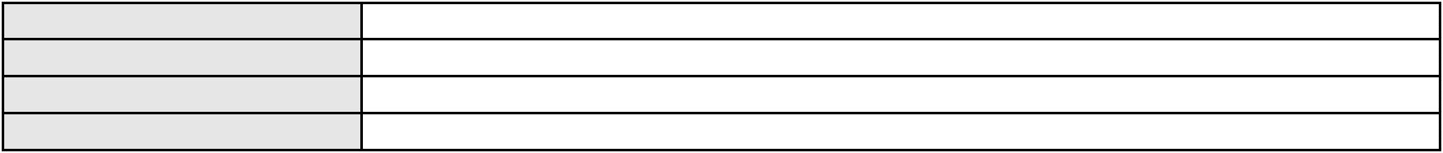

Processo
0201734-44.2024.8.06.0090
Relator
RAIMUNDO NONATO SILVA SANTOS
APELAÇÃO CÍVEL
Classe judicial
Assunto principal
Polo ativo
Rescisão do contrato e devolução do dinheiro
JOSE BONFIM DE LIMA
Advogado(s) - Polo ativo
Polo passivo
ROBSON NOGUEIRA LIMA FILHO - (CE21231-A)
BANCO BMG SA
Advogado(s) - Polo passivo JOAO FRANCISCO ALVES ROSA - (BA17023-A)
Terceiros
Não informado
Voto proferido pelo relator Não informado
Processo
0202891-97.2023.8.06.0151
Número de ordem
Órgão julgador
Órgão julgador colegiado
Relator
53
1º Gabinete da 3ª Câmara de Direito Privado
3ª Câmara de Direito Privado
RAIMUNDO NONATO SILVA SANTOS
APELAÇÃO CÍVEL
Classe judicial
Assunto principal
Polo ativo
Rescisão do contrato e devolução do dinheiro
MARIA DO CARMO CARLOS MOTA
Advogado(s) - Polo ativo
FELIPE NUNES MENDES - (CE34064-A)
FRANCISCO RAMON HOLANDA DOS SANTOS - (CE24164-A)
Polo passivo
BANCO BRADESCO S/A
Advogado(s) - Polo passivo FRANCISCO SAMPAIO DE MENEZES JUNIOR - (CE9075-A)
Terceiros
Não informado
Voto proferido pelo relator Voto não liberado
Processo
3004440-74.2025.8.06.0064
Número de ordem
Órgão julgador
Órgão julgador colegiado
Relator
54
1º Gabinete da 3ª Câmara de Direito Privado
3ª Câmara de Direito Privado
RAIMUNDO NONATO SILVA SANTOS
APELAÇÃO CÍVEL
Classe judicial
Assunto principal
Polo ativo
Empréstimo consignado
JOSE HERCULANO DE OLIVEIRA
BANCO AGIBANK S.A
Advogado(s) - Polo ativo
Polo passivo
MARCIO RODOLFO TORRES CATUNDA MAGALHAES - (CE46595-A)
MARCIO RODOLFO TORRES CATUNDA MAGALHAES - (CE46595-A)
BANCO AGIBANK S.A
JOSE HERCULANO DE OLIVEIRA
Advogado(s) - Polo passivo BRUNO FEIGELSON - (RJ164272-A)
BRUNO FEIGELSON - (RJ164272-A)
Terceiros
MINISTERIO PUBLICO DO ESTADO DO CEARA
Voto proferido pelo relator Não informado
Processo
3005691-38.2025.8.06.0029
Número de ordem
Órgão julgador
Órgão julgador colegiado
Relator
55
1º Gabinete da 3ª Câmara de Direito Privado
3ª Câmara de Direito Privado
RAIMUNDO NONATO SILVA SANTOS
APELAÇÃO CÍVEL
Classe judicial
Assunto principal
Polo ativo
Indenização por Dano Moral
MANOEL FRANCISCO MARTINS SOUSA
Advogado(s) - Polo ativo
DOMINGOS MARIA BEZERRA JUNIOR - (CE27346-A)
ANTONIO FERREIRA BEZERRA - (CE26246-A)
16
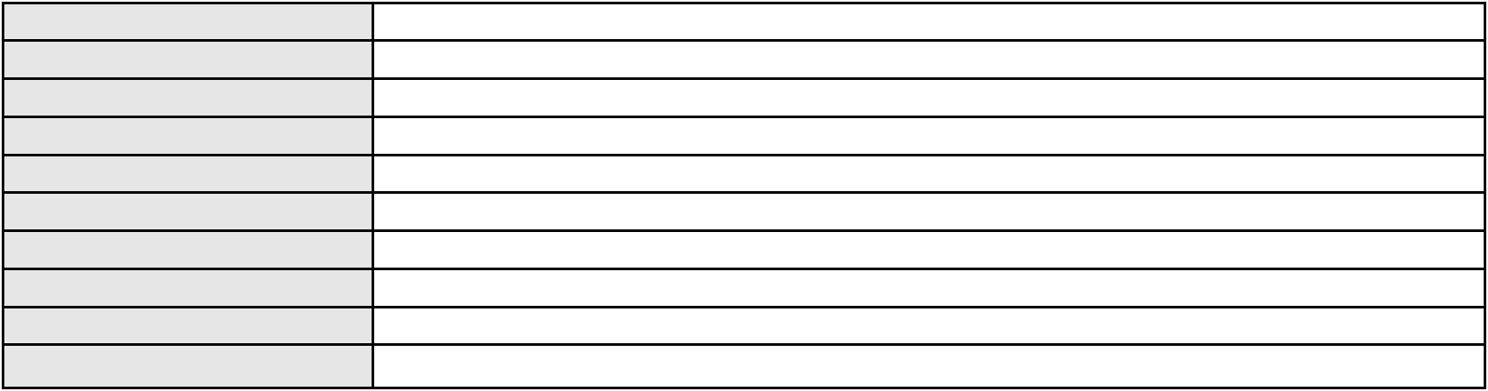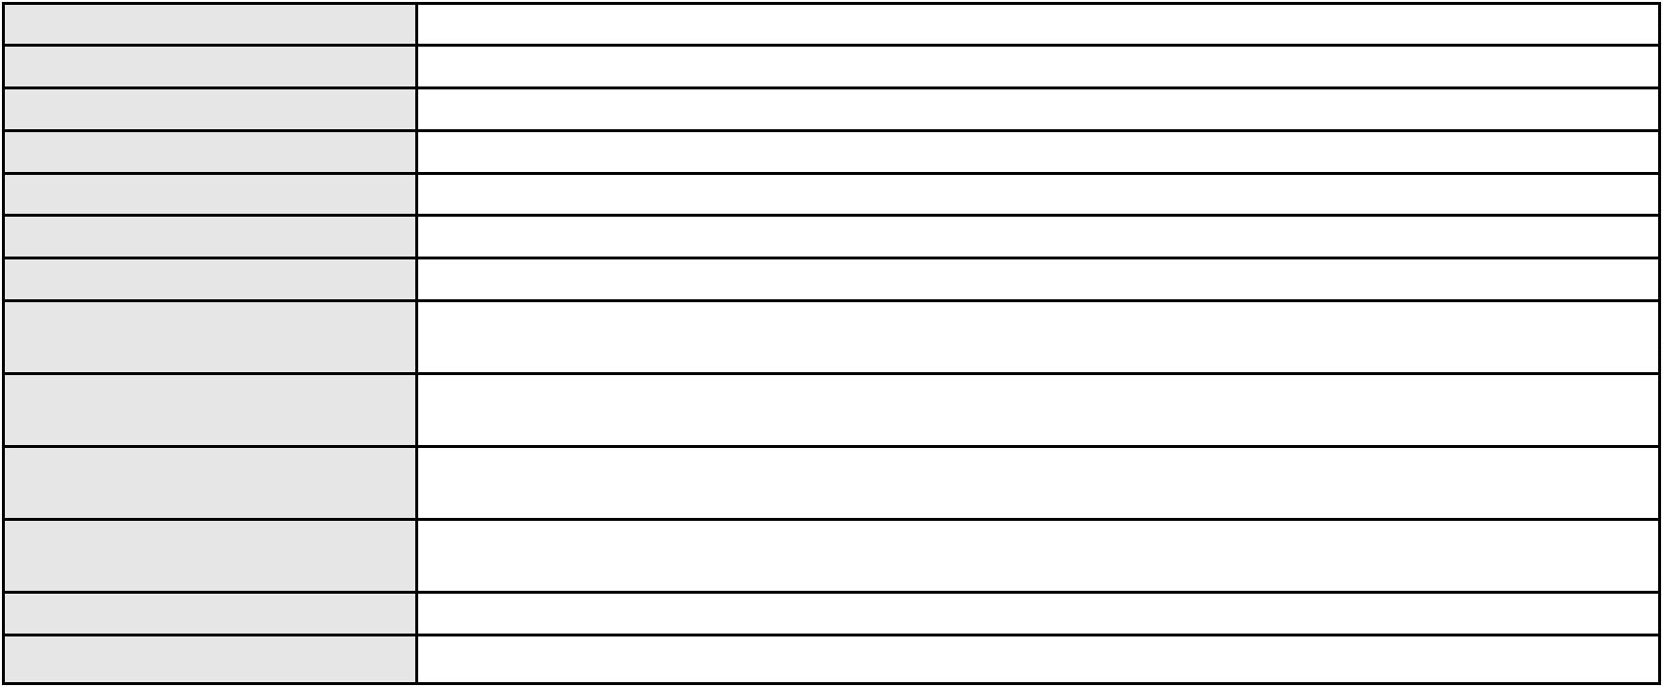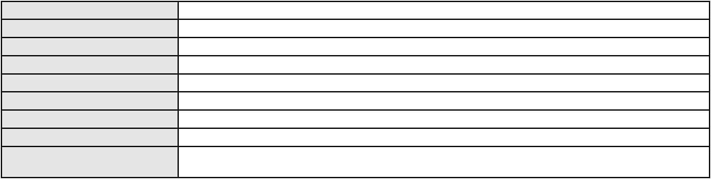

Processo
3005691-38.2025.8.06.0029
Polo passivo
ITAU UNIBANCO HOLDING S.A.
Advogado(s) - Polo passivo ENY ANGE SOLEDADE BITTENCOURT DE ARAUJO - (BA29442-A)
Terceiros
Não informado
Voto proferido pelo relator Não informado
Processo
0200742-51.2024.8.06.0133
Número de ordem
Órgão julgador
Órgão julgador colegiado
Relator
56
1º Gabinete da 3ª Câmara de Direito Privado
3ª Câmara de Direito Privado
RAIMUNDO NONATO SILVA SANTOS
APELAÇÃO CÍVEL
Classe judicial
Assunto principal
Polo ativo
Defeito, nulidade ou anulação
FRANCISCA DE FATIMA CARVALHO DE FREITAS
TALES LEVI SANTANA DE MORAIS - (CE41842-A)
BANCO BRADESCO S/A
Advogado(s) - Polo ativo
Polo passivo
Advogado(s) - Polo passivo THIAGO BARREIRA ROMCY - (CE23900-A)
Terceiros
Não informado
Voto proferido pelo relator Não informado
Processo
0201828-86.2023.8.06.0070
Número de ordem
Órgão julgador
Órgão julgador colegiado
Relator
57
1º Gabinete da 3ª Câmara de Direito Privado
3ª Câmara de Direito Privado
RAIMUNDO NONATO SILVA SANTOS
APELAÇÃO CÍVEL
Classe judicial
Assunto principal
Polo ativo
Obrigação de Fazer / Não Fazer
MARIA DE FATIMA SOARES BEZERRA
EBANX INSTITUICAO DE PAGAMENTOS LTDA
Advogado(s) - Polo ativo
CICERO DEILLYSON LIMA VIEIRA - (CE31649-A)
ALINE DAMASCENO BARBOSA - (CE40582-A)
CICERO DEILLYSON LIMA VIEIRA - (CE31649-A)
ALINE DAMASCENO BARBOSA - (CE40582-A)
Polo passivo
EBANX INSTITUICAO DE PAGAMENTOS LTDA
MARIA DE FATIMA SOARES BEZERRA
Advogado(s) - Polo passivo MARCONI DARCE LUCIO JUNIOR - (PE35094-A)
MARCONI DARCE LUCIO JUNIOR - (PE35094-A)
Terceiros
Não informado
Voto proferido pelo relator Não informado
Processo
0200845-74.2024.8.06.0160
Número de ordem
Órgão julgador
Órgão julgador colegiado
Relator
58
1º Gabinete da 3ª Câmara de Direito Privado
3ª Câmara de Direito Privado
RAIMUNDO NONATO SILVA SANTOS
APELAÇÃO CÍVEL
Classe judicial
Assunto principal
Polo ativo
Alimentos
LUCIANA CATUNDA DE MESQUITA
NATALIA NARA DE ARAUJO SILVA - (CE26133-A)
FRANCISCO DAS CHAGAS ARAUJO DE PAIVA
Advogado(s) - Polo ativo
Polo passivo
Advogado(s) - Polo passivo FRANCISCO DAS CHAGAS ARAUJO DE PAIVA - (CE29297-A)
Terceiros
MINISTERIO PUBLICO DO ESTADO DO CEARA
Voto proferido pelo relator Não informado
17
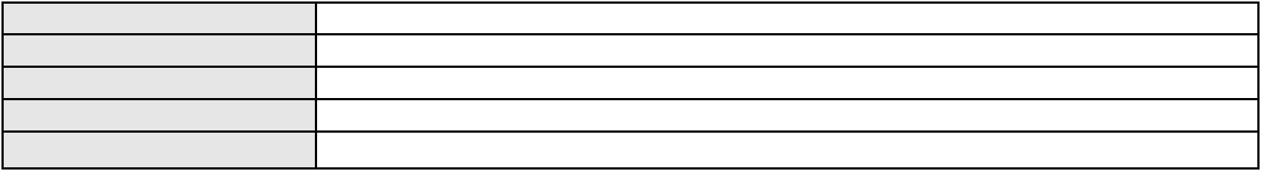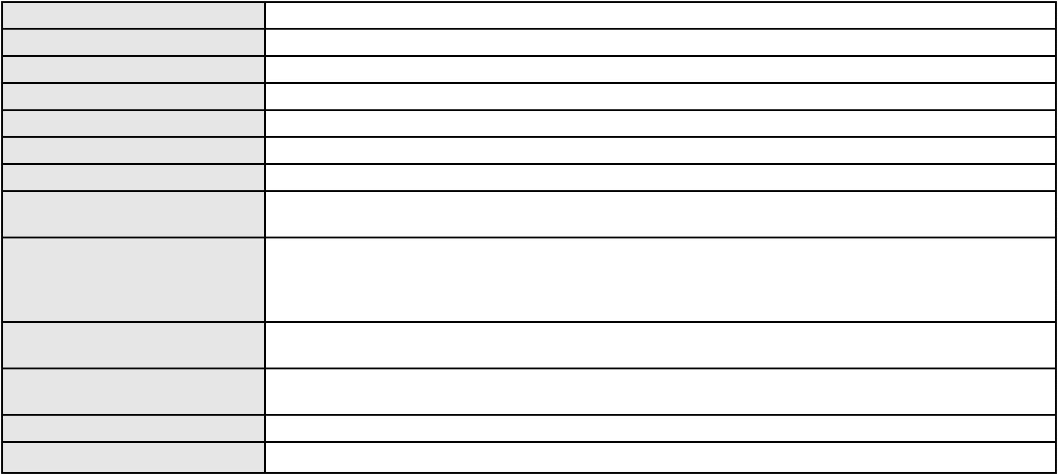

Processo
3000455-61.2026.8.06.0000
59
Número de ordem
Órgão julgador
Órgão julgador colegiado
Relator
1º Gabinete da 3ª Câmara de Direito Privado
3ª Câmara de Direito Privado
RAIMUNDO NONATO SILVA SANTOS
AGRAVO DE INSTRUMENTO
Empréstimo consignado
Classe judicial
Assunto principal
Polo ativo
FRANCISCO LUCIANO RODRIGUES
Não informado
Advogado(s) - Polo ativo
Polo passivo
BANCOSEGURO S.A.
PAGSEGURO INTERNET S.A.
Advogado(s) - Polo passivo EDUARDO CHALFIN - (CE33640-A)
Terceiros
Não informado
Voto proferido pelo relator Não informado
Processo
0024858-21.2021.8.06.0001
Número de ordem
Órgão julgador
Órgão julgador colegiado
Relator
60
1º Gabinete da 3ª Câmara de Direito Privado
3ª Câmara de Direito Privado
RAIMUNDO NONATO SILVA SANTOS
APELAÇÃO CÍVEL
Classe judicial
Assunto principal
Polo ativo
Obrigação de Fazer / Não Fazer
MARCOS VINICIUS LOPES MARQUES
MAXIMILIANO KOLBE NOWSHADI SANTOS - (DF25548-A)
BANCO DO NORDESTE DO BRASIL SA
Advogado(s) - Polo ativo
Polo passivo
Advogado(s) - Polo passivo MARIA TERESA NEGREIROS - (CE9555-A)
REGIVALDO FONTES NOGUEIRA - (CE9128-A)
Terceiros
MINISTERIO PUBLICO DO ESTADO DO CEARA
Voto proferido pelo relator Não informado
Processo
3007817-85.2024.8.06.0000
Número de ordem
Órgão julgador
Órgão julgador colegiado
Relator
61
1º Gabinete da 3ª Câmara de Direito Privado
3ª Câmara de Direito Privado
RAIMUNDO NONATO SILVA SANTOS
AGRAVO DE INSTRUMENTO
PASEP
Classe judicial
Assunto principal
Polo ativo
MARIA DO SOCORRO SILVA
SERGIO QUEZADO GURGEL E SILVA - (CE28561-A)
BANCO DO BRASIL SA
Advogado(s) - Polo ativo
Polo passivo
Advogado(s) - Polo passivo Não informado
Terceiros
MINISTERIO PUBLICO DO ESTADO DO CEARA
Voto proferido pelo relator Voto não liberado
Processo
0247293-97.2024.8.06.0001
Número de ordem
Órgão julgador
Órgão julgador colegiado
Relator
62
1º Gabinete da 3ª Câmara de Direito Privado
3ª Câmara de Direito Privado
RAIMUNDO NONATO SILVA SANTOS
APELAÇÃO CÍVEL
Classe judicial
Assunto principal
Polo ativo
Interpretação / Revisão de Contrato
MARIA DA CONCEICAO SILVA DE LIMA DE MORAIS
Não informado
Advogado(s) - Polo ativo
18

Processo
0247293-97.2024.8.06.0001
BANCO BMG SA
Polo passivo
Advogado(s) - Polo passivo ANTONIO DE MORAES DOURADO NETO - (PE23255-A)
GLAUCO GOMES MADUREIRA - (SP188483-A)
PEDRO MIRANDA DE OLIVEIRA - (SC15762-A)
Terceiros
Não informado
Voto proferido pelo relator Não informado
Processo
0207972-26.2022.8.06.0001
Número de ordem
Órgão julgador
Órgão julgador colegiado
Relator
63
1º Gabinete da 3ª Câmara de Direito Privado
3ª Câmara de Direito Privado
RAIMUNDO NONATO SILVA SANTOS
APELAÇÃO CÍVEL
Classe judicial
Assunto principal
Polo ativo
Perdas e Danos
FRETCAR TRANSPORTE URBANO E METROPOLITANO LTDA
FABIO JOSE DE OLIVEIRA OZORIO - (CE8714-A)
VERA LUCIA DOS SANTOS GOMES
Advogado(s) - Polo ativo
Polo passivo
Advogado(s) - Polo passivo BARBARA DA SILVA HOLANDA SANTOS - (CE42922-A)
Terceiros
Não informado
Voto proferido pelo relator Não informado
Processo
0170487-94.2019.8.06.0001
Número de ordem
Órgão julgador
Órgão julgador colegiado
Relator
64
1º Gabinete da 3ª Câmara de Direito Privado
3ª Câmara de Direito Privado
RAIMUNDO NONATO SILVA SANTOS
APELAÇÃO CÍVEL
Classe judicial
Assunto principal
Polo ativo
Pagamento em Consignação
BANCO ITAU CONSIGNADO S.A
BANCO BMG SA
Advogado(s) - Polo ativo
Polo passivo
ENY ANGE SOLEDADE BITTENCOURT DE ARAUJO - (BA29442-A)
JOSE SIMIAO DE LIMA
Advogado(s) - Polo passivo TEREZA EMILIA LIMA DE PAULA - (CE20667-A)
ARNOBIO GOMES NETO - (CE11215-A)
Terceiros
MINISTERIO PUBLICO DO ESTADO DO CEARA
Voto proferido pelo relator Voto não liberado
Processo
0102587-46.2009.8.06.0001
Número de ordem
Órgão julgador
Órgão julgador colegiado
Relator
65
1º Gabinete da 3ª Câmara de Direito Privado
3ª Câmara de Direito Privado
RAIMUNDO NONATO SILVA SANTOS
APELAÇÃO CÍVEL
Classe judicial
Assunto principal
Polo ativo
Empreitada
HECTOR GUILLERMO GUILLEN
GUILLERMO GUILLEN ENGENHARIA AMBIENTAL LTDA
Advogado(s) - Polo ativo
Polo passivo
LAUDEMIR LOPES BACELAR JUNIOR - (CE10915-A)
FRANCISCO JACKSON ALVES LIMA - (CE11212-A)
CONSTRUTORA G CUNHA LTDA
MARCIO ARAUJO CHAVES DA CUNHA
Advogado(s) - Polo passivo Não informado
Terceiros
MINISTERIO PUBLICO DO ESTADO DO CEARA
Voto proferido pelo relator Não informado
19
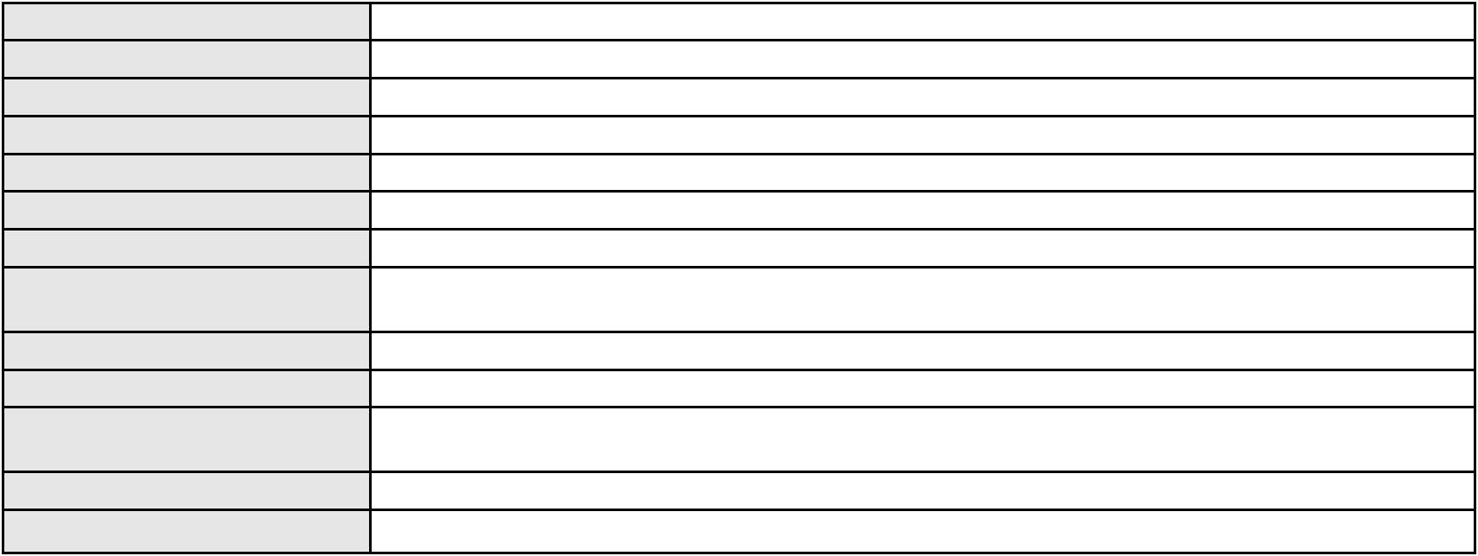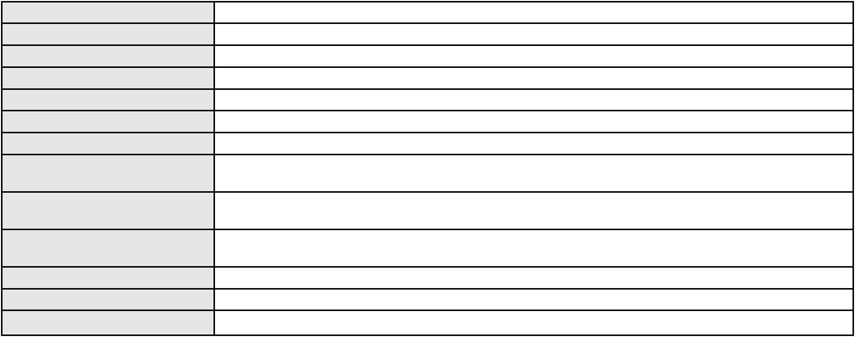

Processo
0201329-36.2022.8.06.0071
66
Número de ordem
Órgão julgador
Órgão julgador colegiado
Relator
1º Gabinete da 3ª Câmara de Direito Privado
3ª Câmara de Direito Privado
RAIMUNDO NONATO SILVA SANTOS
APELAÇÃO CÍVEL
Classe judicial
Assunto principal
Polo ativo
Perdas e Danos
ELIZEU SIQUEIRA VARELA FILHO
Advogado(s) - Polo ativo
ANTONIO ODILAURO RIBEIRO FERREIRA - (CE27514-A)
JEFFERSON LUIZ ALVES MARINHO - (CE27515-A)
Polo passivo
LOCALIZA RENT A CAR SA
Advogado(s) - Polo passivo FERNANDO MOREIRA DRUMMOND TEIXEIRA - (MG108112-A)
FLAVIA ALMEIDA MOURA DI LATELLA - (MG109730-A)
Terceiros
Não informado
Voto proferido pelo relator Voto não liberado
Processo
0243357-06.2020.8.06.0001
Número de ordem
Órgão julgador
Órgão julgador colegiado
Relator
67
1º Gabinete da 3ª Câmara de Direito Privado
3ª Câmara de Direito Privado
RAIMUNDO NONATO SILVA SANTOS
APELAÇÃO CÍVEL
Classe judicial
Assunto principal
Polo ativo
Empreitada
CONSORCIO AGUAS DO CEARA
Advogado(s) - Polo ativo
LUCAS SARAIVA JORDAO - (CE40851-A)
DANIEL ARAUJO LIMA - (CE15108-A)
LISE LIMA LOPES - (CE37482-A)
LARA GURGEL DO AMARAL DUARTE - (CE24606-A)
Polo passivo
POLLIAN PAVIMENTACOES LTDA
Advogado(s) - Polo passivo FILIPE ALVES DA MOTA - (PR22945-A)
Terceiros
MINISTERIO PUBLICO DO ESTADO DO CEARA
Voto proferido pelo relator Não informado
Processo
0209597-66.2020.8.06.0001
Número de ordem
Órgão julgador
Órgão julgador colegiado
Relator
68
1º Gabinete da 3ª Câmara de Direito Privado
3ª Câmara de Direito Privado
RAIMUNDO NONATO SILVA SANTOS
APELAÇÃO CÍVEL
Classe judicial
Assunto principal
Polo ativo
Imissão
BRUNA AUREA OLIVEIRA MIGUEL
MYKAEL ARRUDA AZEVEDO - (CE27474-A)
RITA NERI BEZERRA
Advogado(s) - Polo ativo
Polo passivo
Advogado(s) - Polo passivo PAULO CESAR PEREIRA ALENCAR - (CE7125-A)
Terceiros
MINISTERIO PUBLICO DO ESTADO DO CEARA
Voto proferido pelo relator Não informado
Processo
0050370-58.2021.8.06.0113
Número de ordem
Órgão julgador
Órgão julgador colegiado
Relator
69
1º Gabinete da 3ª Câmara de Direito Privado
3ª Câmara de Direito Privado
RAIMUNDO NONATO SILVA SANTOS
APELAÇÃO CÍVEL
Classe judicial
Assunto principal
Perdas e Danos
20
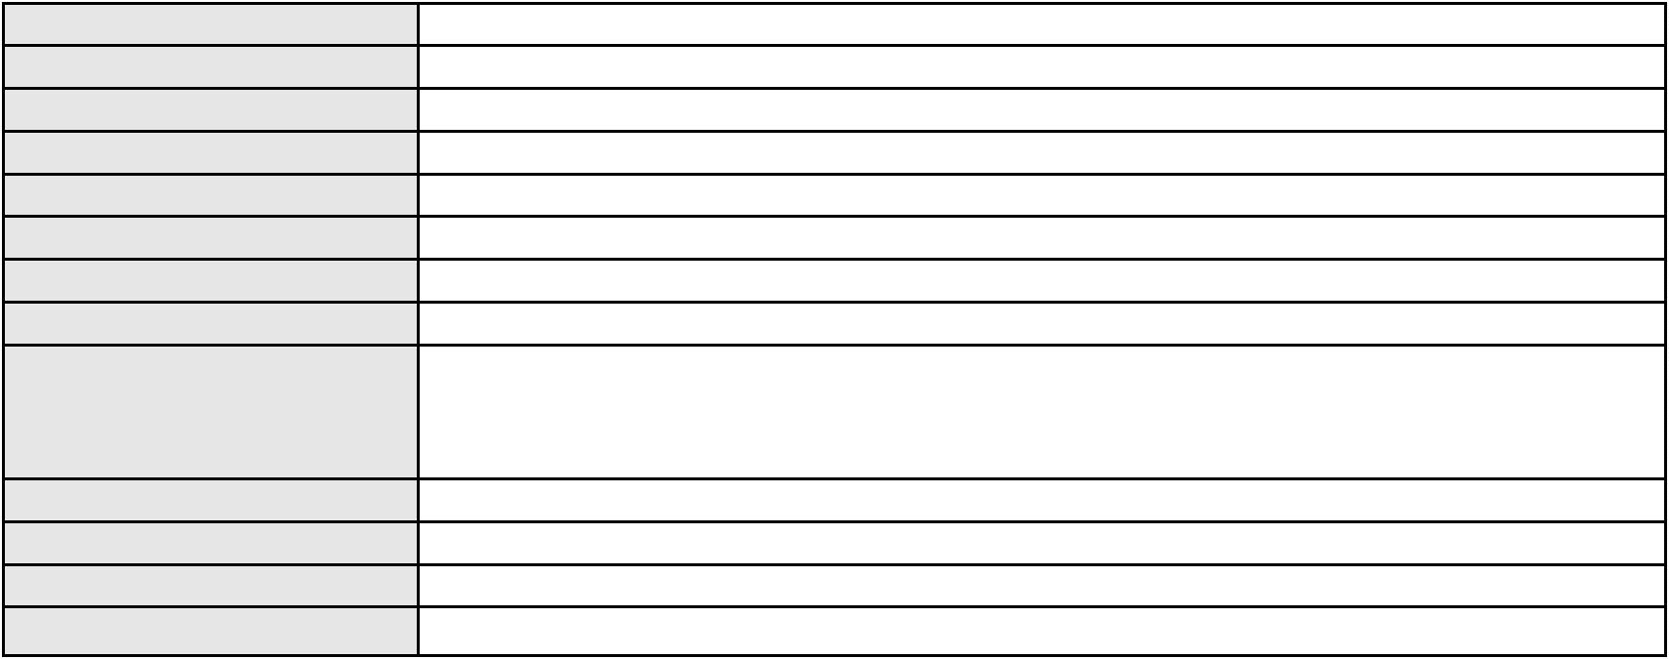

Processo
0050370-58.2021.8.06.0113
Polo ativo
MARIA DAULENI PEREIRA ARRUDA
JOHN KENNEDY VIANA DINIZ - (CE14737-A)
Advogado(s) - Polo ativo
Polo passivo
ASSOCIACAO NACIONAL DE APOSENTADOS E PENSIONISTAS DA PREVIDENCIA
SOCIAL-ANAPPS
Advogado(s) - Polo passivo PAULO ANTONIO MULLER - (CE50564-A)
Terceiros
MINISTERIO PUBLICO DO ESTADO DO CEARA
Voto proferido pelo relator Não informado
Processo
0005752-02.2019.8.06.0112
Número de ordem
Órgão julgador
Órgão julgador colegiado
Relator
70
1º Gabinete da 3ª Câmara de Direito Privado
3ª Câmara de Direito Privado
RAIMUNDO NONATO SILVA SANTOS
APELAÇÃO CÍVEL
Classe judicial
Assunto principal
Polo ativo
Indenização por Dano Moral
ESMERALDINA PEREIRA DOS SANTOS
Não informado
Advogado(s) - Polo ativo
Polo passivo
IREP SOCIEDADE DE ENSINO SUPERIOR, MEDIO E FUNDAMENTAL LTDA.
Advogado(s) - Polo passivo Nelson Bruno do Rego Valença - (CE15783-A)
MARCIO RAFAEL GAZZINEO - (CE23495-A)
DANIEL CIDRAO FROTA - (CE19976-A)
ANDRE RODRIGUES PARENTE - (CE15785-A)
Terceiros
Josefa da Silva Santos
Francisca Tavares Belo Penha
Valeska Ferreira de Carvalho
Maria Arlet Silva de Almeida
REGIANE
MINISTERIO PUBLICO DO ESTADO DO CEARA
Voto proferido pelo relator Não informado
Processo
0000931-36.2019.8.06.0085
Número de ordem
Órgão julgador
Órgão julgador colegiado
Relator
71
1º Gabinete da 3ª Câmara de Direito Privado
3ª Câmara de Direito Privado
RAIMUNDO NONATO SILVA SANTOS
APELAÇÃO CÍVEL
Classe judicial
Assunto principal
Polo ativo
Estabelecimentos de Ensino
INSTITUTO DE FORMACAO SUPERIOR DO CEARA - IFESC
HORACIO CAVALCANTE NETO
INSTITUTO FORMAR CURSOS E CONSULTORIA EDUCACIONAL
Advogado(s) - Polo ativo
Polo passivo
Não informado
TAYANA COSTA MARTINS
Advogado(s) - Polo passivo ERMESON SOARES MESQUITA - (CE29993-A)
FABRICIO PINTO DE NEGREIROS - (CE24492-A)
Terceiros
Não informado
Voto proferido pelo relator Não informado
Processo
0231176-36.2021.8.06.0001
Número de ordem
Órgão julgador
Órgão julgador colegiado
Relator
72
1º Gabinete da 3ª Câmara de Direito Privado
3ª Câmara de Direito Privado
RAIMUNDO NONATO SILVA SANTOS
APELAÇÃO CÍVEL
Classe judicial
Assunto principal
Polo ativo
Direito de Vizinhança
FLAVIO ANTONIO NUNES DO REGO JUNIOR
21
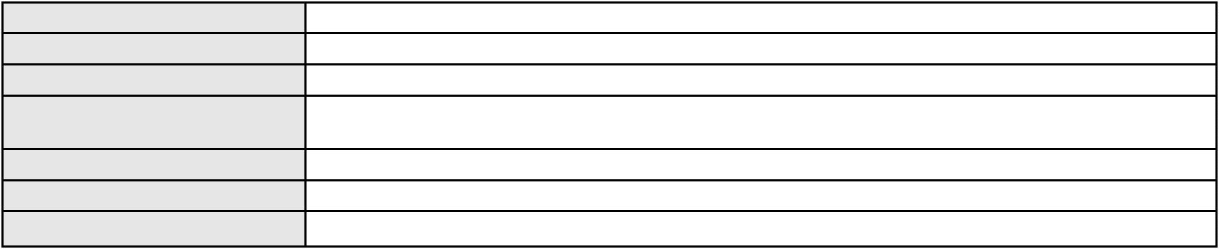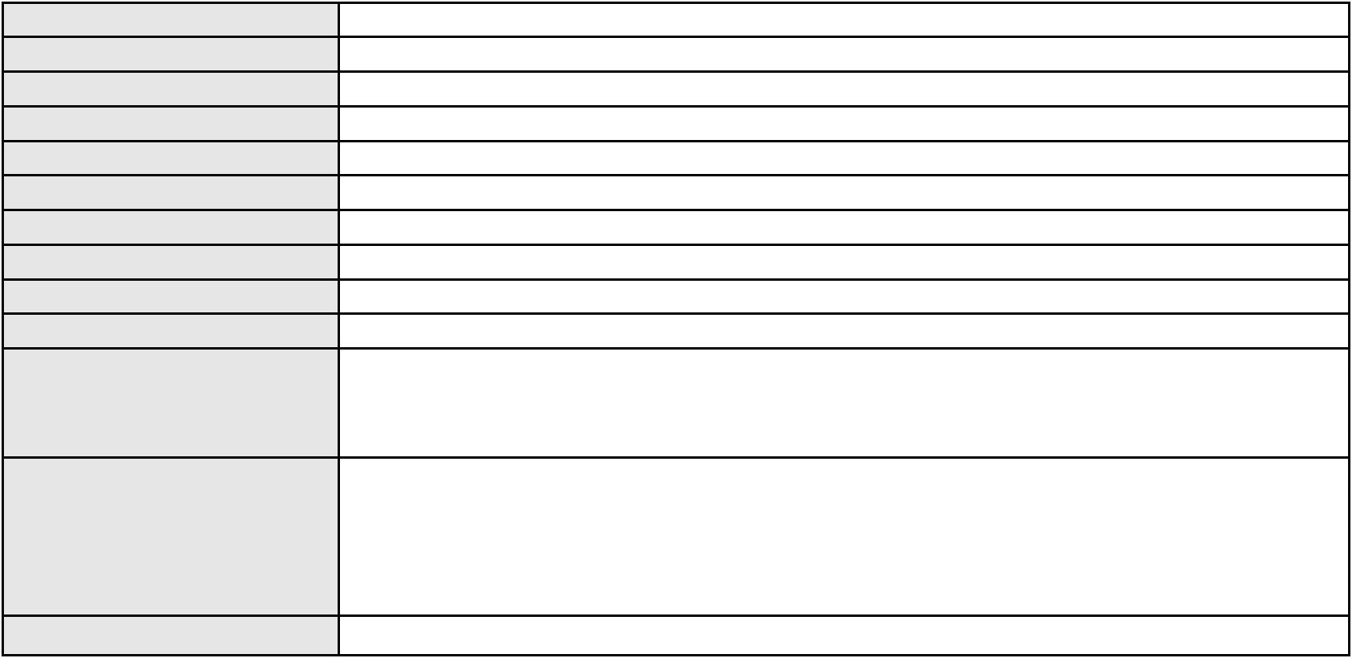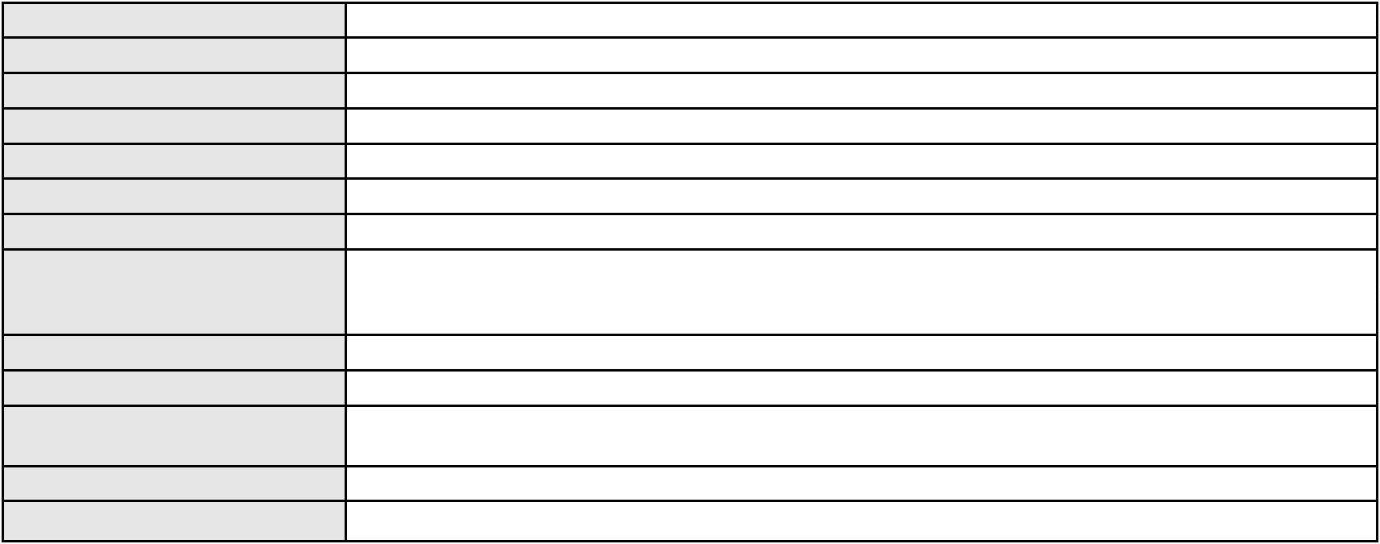

Processo
0231176-36.2021.8.06.0001
Advogado(s) - Polo ativo
Polo passivo
MILENA SILVA FALCAO - (CE12281-A)
JOAO BATISTA BARBOSA
MARIA DO CARMO DE OLIVEIRA BARBOSA
Advogado(s) - Polo passivo Não informado
Terceiros
Não informado
Voto proferido pelo relator Não informado
Processo
0237283-96.2021.8.06.0001
Número de ordem
Órgão julgador
Órgão julgador colegiado
Relator
73
1º Gabinete da 3ª Câmara de Direito Privado
3ª Câmara de Direito Privado
RAIMUNDO NONATO SILVA SANTOS
APELAÇÃO CÍVEL
Classe judicial
Assunto principal
Polo ativo
Benfeitorias
ANTONIA PEREIRA CRISPIM DA SILVA
DEUSIMAR AVELINO DA SILVA
Advogado(s) - Polo ativo
Polo passivo
RAIMUNDO ERNANDES DE SENA - (CE4179-A)
Espolio de Dulcimar Avelino da Silva
Advogado(s) - Polo passivo KLELIA BRENDA AVELINO DA SILVA - (CE39236)
Terceiros
MINISTERIO PUBLICO DO ESTADO DO CEARA
Voto proferido pelo relator Não informado
Processo
0201729-41.2022.8.06.0171
Número de ordem
Órgão julgador
Órgão julgador colegiado
Relator
74
1º Gabinete da 3ª Câmara de Direito Privado
3ª Câmara de Direito Privado
RAIMUNDO NONATO SILVA SANTOS
APELAÇÃO CÍVEL
Classe judicial
Assunto principal
Polo ativo
Revisão
CLEIDILENE PEREIRA DE ALMEIDA
JOSE ERISVALDO VIEIRA COUTINHO - (CE14511-A)
OBEDE LOIOLA LACERDA
Advogado(s) - Polo ativo
Polo passivo
Advogado(s) - Polo passivo MARA LUTIANE ALEXANDRE DE LACERDA - (CE27192-A)
RUAN NILTON ALVES COSTA - (CE36750-A)
Terceiros
MINISTERIO PUBLICO DO ESTADO DO CEARA
Voto proferido pelo relator Não informado
Processo
0229952-97.2020.8.06.0001
Número de ordem
Órgão julgador
Órgão julgador colegiado
Relator
75
1º Gabinete da 3ª Câmara de Direito Privado
3ª Câmara de Direito Privado
RAIMUNDO NONATO SILVA SANTOS
APELAÇÃO CÍVEL
Classe judicial
Assunto principal
Polo ativo
Obrigação de Fazer / Não Fazer
MARILENE RODRIGUES OMENA
Não informado
Advogado(s) - Polo ativo
Polo passivo
CESAR CAR LOCACAO E COMERCIO DE VEICULOS LTDA
Advogado(s) - Polo passivo Não informado
Terceiros
MINISTERIO PUBLICO DO ESTADO DO CEARA
Voto proferido pelo relator Não informado
Processo
0017413-74.2006.8.06.0001
76
Número de ordem
22
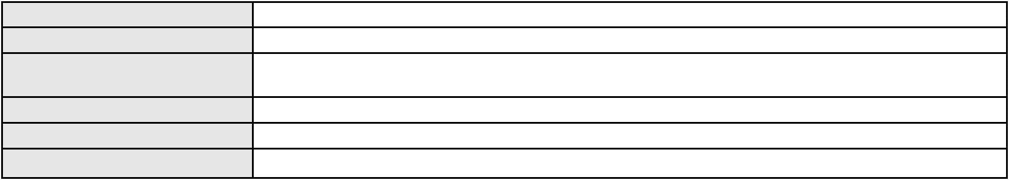

Processo
0017413-74.2006.8.06.0001
1º Gabinete da 3ª Câmara de Direito Privado
3ª Câmara de Direito Privado
RAIMUNDO NONATO SILVA SANTOS
APELAÇÃO CÍVEL
Órgão julgador
Órgão julgador colegiado
Relator
Classe judicial
Assunto principal
Polo ativo
Incorporação Imobiliária
FIDUCCIA INCORPORADORA LTDA
WR ENGENHARIA LTDA
Advogado(s) - Polo ativo
CAMILA PONTES EGYDIO - (CE26515-A)
ANTONIO ALVES BEZERRA DA COSTA NETO - (CE12038-A)
PRISCILLA DA SILVEIRA FONSECA RIBEIRO - (CE24060-A)
FRANCIMAR MAPURUNGA RIBEIRO MAGALHAES JUNIOR - (CE17629-A)
Polo passivo
Santino Mecenero
Advogado(s) - Polo passivo IRENE FLAVIA DE SOUZA SERENARIO - (CE18900-A)
ARMANDO HELIO ALMEIDA MONTEIRO DE MORAES - (CE13781-A)
RONALD FEITOSA AGUIAR FILHO - (CE24986-A)
MARIA IMACULADA GORDIANO OLIVEIRA BARBOSA - (CE8667-A)
Terceiros
Não informado
Voto proferido pelo relator Não informado
Processo
0021273-40.2017.8.06.0117
Número de ordem
Órgão julgador
Órgão julgador colegiado
Relator
77
1º Gabinete da 3ª Câmara de Direito Privado
3ª Câmara de Direito Privado
RAIMUNDO NONATO SILVA SANTOS
APELAÇÃO CÍVEL
Classe judicial
Assunto principal
Polo ativo
Indenização por Dano Material
MERCANTIL ASP LTDA
Advogado(s) - Polo ativo
Polo passivo
HAROLDO GUTEMBERG URBANO BENEVIDES - (CE28242-A)
AVISTA S/A ADMINISTRADORA DE CARTOES DE CREDITO
Advogado(s) - Polo passivo EDUARDO DE CARVALHO SOARES DA COSTA - (RJ188469-A)
Terceiros
Não informado
Voto proferido pelo relator Não informado
Processo
0275210-33.2020.8.06.0001
Número de ordem
Órgão julgador
Órgão julgador colegiado
Relator
78
1º Gabinete da 3ª Câmara de Direito Privado
3ª Câmara de Direito Privado
RAIMUNDO NONATO SILVA SANTOS
APELAÇÃO CÍVEL
Classe judicial
Assunto principal
Polo ativo
Capitalização / Anatocismo
BANCO INTERMEDIUM SA
THIAGO DA COSTA E SILVA LOTT - (MG101330-A)
Advogado(s) - Polo ativo
Polo passivo
KATIUSCYA BEZERRA DE CASTRO MELO
JARDEL MOURA MELO
Advogado(s) - Polo passivo VALERIA SANTOS BEZERRA - (CE34435-A)
Terceiros
MINISTERIO PUBLICO DO ESTADO DO CEARA
Voto proferido pelo relator Não informado
Processo
0111740-59.2016.8.06.0001
Número de ordem
Órgão julgador
Órgão julgador colegiado
Relator
79
1º Gabinete da 3ª Câmara de Direito Privado
3ª Câmara de Direito Privado
RAIMUNDO NONATO SILVA SANTOS
APELAÇÃO CÍVEL
Classe judicial
23
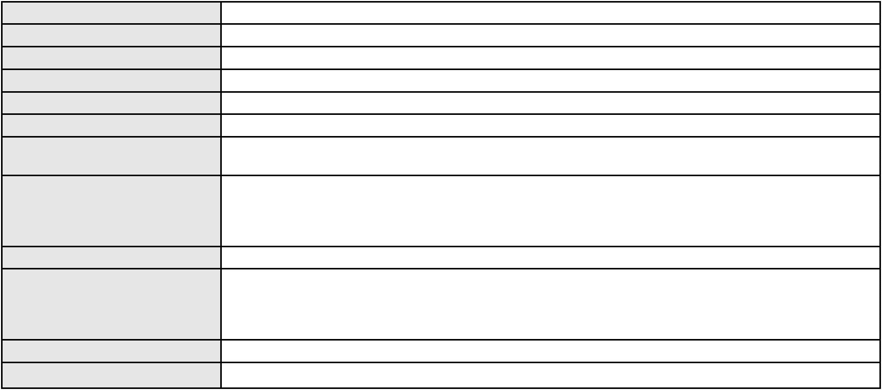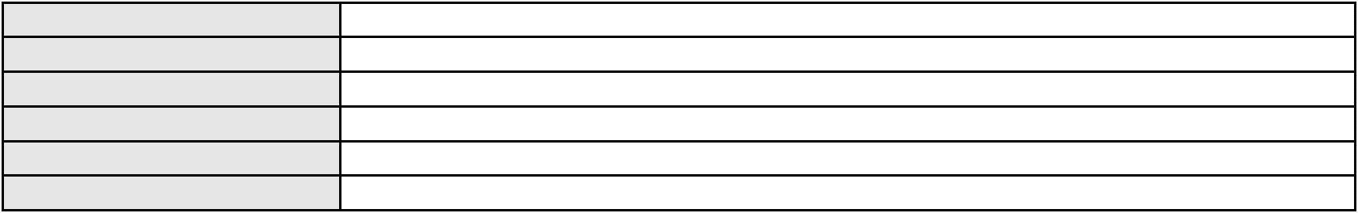

Processo
0111740-59.2016.8.06.0001
Assunto principal
Polo ativo
Despejo por Denúncia Vazia
TARCISIO MAGALHAES CARNEIRO
Advogado(s) - Polo ativo
FERNANDA ROCHELLE SILVEIRA SILVA DA COSTA - (CE19220-A)
CARLOS RODRIGO MOTA DA COSTA - (CE14751-A)
Polo passivo
Espolio de Francisco Jose da Silva
Advogado(s) - Polo passivo JERONIMO MOREIRA GOMES - (CE22865-A)
JOAO CLEMENTE POMPEU - (CE14615-A)
Terceiros
MARIA NOEME DOS SANTOS SILVA
TARCISIO MAGALHAES CARNEIRO
MINISTERIO PUBLICO DO ESTADO DO CEARA
Voto proferido pelo relator Não informado
Processo
0027864-32.2018.8.06.0101
Número de ordem
Órgão julgador
Órgão julgador colegiado
Relator
80
1º Gabinete da 3ª Câmara de Direito Privado
3ª Câmara de Direito Privado
RAIMUNDO NONATO SILVA SANTOS
APELAÇÃO CÍVEL
Classe judicial
Assunto principal
Polo ativo
Indenização por Dano Moral
PEDRO VINICIUS DA SILVA TEIXEIRA
JOSE DJALRO DUTRA CORDEIRO - (CE5152-A)
CONDOMINIO EDIFICIO MARCELLUS
Advogado(s) - Polo ativo
Polo passivo
Advogado(s) - Polo passivo MARCIO RACHKORSKY - (SP141992)
Terceiros
MINISTERIO PUBLICO DO ESTADO DO CEARA
Voto proferido pelo relator Não informado
Processo
0244172-03.2020.8.06.0001
Número de ordem
Órgão julgador
Órgão julgador colegiado
Relator
81
1º Gabinete da 3ª Câmara de Direito Privado
3ª Câmara de Direito Privado
RAIMUNDO NONATO SILVA SANTOS
APELAÇÃO CÍVEL
Classe judicial
Assunto principal
Polo ativo
Rescisão do contrato e devolução do dinheiro
ADRIANO AUGUSTO CORDEIRO E SOUZA
Advogado(s) - Polo ativo
BRENO DE SOUSA VITAL - (CE35045-A)
DIEGO LUIS SOUSA MARTINS - (CE40869-A)
Polo passivo
BRIC DEVELOPMENT BRASIL LTDA.
Advogado(s) - Polo passivo RUI BARROS LEAL FARIAS - (CE16411-A)
MIGUEL ROCHA NASSER HISSA - (CE15469-A)
RODRIGO MACEDO DE CARVALHO - (CE15470-A)
Terceiros
Não informado
Voto proferido pelo relator Não informado
Processo
0271064-12.2021.8.06.0001
Número de ordem
Órgão julgador
Órgão julgador colegiado
Relator
82
1º Gabinete da 3ª Câmara de Direito Privado
3ª Câmara de Direito Privado
RAIMUNDO NONATO SILVA SANTOS
APELAÇÃO CÍVEL
Classe judicial
Assunto principal
Polo ativo
Perdas e Danos
MARIA SONIA DOS SANTOS
GISELIA CASTRO DA SILVA - (CE37182-A)
VEGA S/A TRANSPORTE URBANO
Advogado(s) - Polo ativo
Polo passivo
Advogado(s) - Polo passivo ANTONIO CLETO GOMES - (CE5864-A)
24
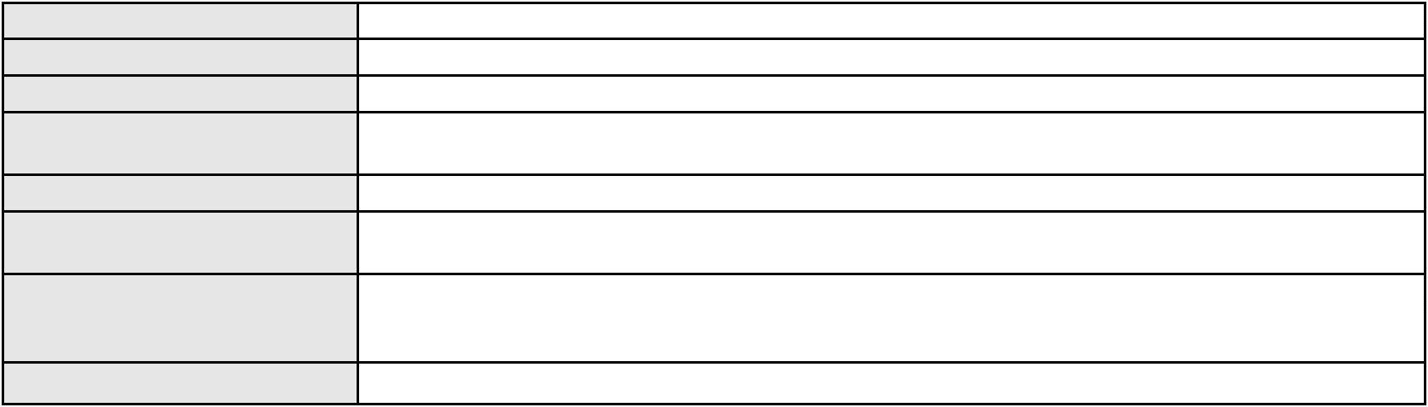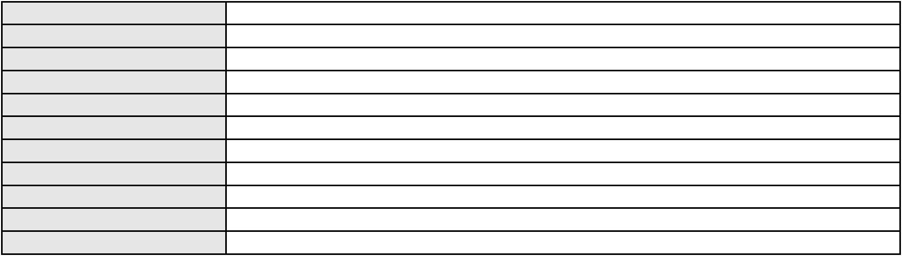

Processo
Terceiros
0271064-12.2021.8.06.0001
MINISTERIO PUBLICO DO ESTADO DO CEARA
Voto proferido pelo relator Não informado
Processo
0200854-77.2024.8.06.0114
Número de ordem
Órgão julgador
Órgão julgador colegiado
Relator
83
1º Gabinete da 3ª Câmara de Direito Privado
3ª Câmara de Direito Privado
RAIMUNDO NONATO SILVA SANTOS
APELAÇÃO CÍVEL
Classe judicial
Assunto principal
Polo ativo
Tarifas
RITA CLEMENTINO PINHEIRO
Advogado(s) - Polo ativo
MARIA EUGENIA FILGUEIRAS MILFONT DE ALMEIDA - (CE52483-A)
RENATO ALVES DE MELO - (CE29801-A)
JHYULLY CAVALCANTE BESERRA LEITE - (CE42362-A)
JULIANA RIBEIRO PROCOPIO - (CE52620-A)
Polo passivo
BANCO BRADESCO S/A
Advogado(s) - Polo passivo Não informado
Terceiros
Não informado
Voto proferido pelo relator Não informado
Processo
0200873-16.2022.8.06.0062
Número de ordem
Órgão julgador
Órgão julgador colegiado
Relator
84
1º Gabinete da 3ª Câmara de Direito Privado
3ª Câmara de Direito Privado
RAIMUNDO NONATO SILVA SANTOS
APELAÇÃO CÍVEL
Classe judicial
Assunto principal
Polo ativo
Rescisão / Resolução
FRANCISCA NORANEI BANDEIRA RIBEIRO
ALDERI FURTADO LOPES - (CE3438-A)
LOTEAMENTO NOVO CASCAVEL SPE - LTDA
Advogado(s) - Polo ativo
Polo passivo
Advogado(s) - Polo passivo TICIANE HOLANDA TOMAZ DE OLIVEIRA MARINHO - (CE21728-A)
GIOVANNI AUGUSTO BALUZ ALMEIDA - (CE14399-A)
Terceiros
Não informado
Voto proferido pelo relator Não informado
Processo
0121479-56.2016.8.06.0001
Número de ordem
Órgão julgador
Órgão julgador colegiado
Relator
85
1º Gabinete da 3ª Câmara de Direito Privado
3ª Câmara de Direito Privado
RAIMUNDO NONATO SILVA SANTOS
APELAÇÃO CÍVEL
Classe judicial
Assunto principal
Polo ativo
Busca e Apreensão
BANCO SAFRA S A
Advogado(s) - Polo ativo
Polo passivo
IAN COUTINHO MAC DOWELL DE FIGUEIREDO - (PE19595-A)
MAIS SABOR INDUSTRIA E COMERCIO DE REFRIGERANTES LTDA
Advogado(s) - Polo passivo RAFAEL DINIZ CAMPELO BEZERRA - (CE24948-A)
ROBERTO LINCOLN DE SOUSA GOMES JUNIOR - (CE33249-A)
Terceiros
Não informado
Voto proferido pelo relator Não informado
Processo
0193692-94.2015.8.06.0001
Número de ordem
Órgão julgador
86
1º Gabinete da 3ª Câmara de Direito Privado
3ª Câmara de Direito Privado
Órgão julgador colegiado
25

Processo
0193692-94.2015.8.06.0001
Relator
RAIMUNDO NONATO SILVA SANTOS
APELAÇÃO CÍVEL
Classe judicial
Assunto principal
Polo ativo
Despesas Condominiais
CONDOMINIO DO EDIFICIO CENTRO EMPRESARIAL B MACEDO
Advogado(s) - Polo ativo
RICARDO FERREIRA VALENTE - (CE6433-A)
JULIANA CAVALCANTE VALENTE - (CE33793-A)
DAYSE ELLEN REBOUCAS LIMA - (CE24946-A)
JANAIRA SANTOS NOGUEIRA - (CE35858-A)
JORDANA OLIVEIRA BESERRA - (CE38420-A)
JOSE LUCAS CRISPIM CAMPOS - (CE29669-A)
RICARDO FERREIRA VALENTE FILHO - (RN12728-A)
AMANDA NOCA LIMA - (CE42571-A)
Polo passivo
FRANCISCA SONIA MARTINS PINTO
Advogado(s) - Polo passivo Não informado
Terceiros
Não informado
Voto proferido pelo relator Não informado
Processo
0203755-16.2023.8.06.0029
Número de ordem
Órgão julgador
Órgão julgador colegiado
Relator
87
1º Gabinete da 3ª Câmara de Direito Privado
3ª Câmara de Direito Privado
RAIMUNDO NONATO SILVA SANTOS
APELAÇÃO CÍVEL
Classe judicial
Assunto principal
Polo ativo
Indenização por Dano Moral
ANTONIO PEREIRA BEZERRA
BANCO BMG SA
Advogado(s) - Polo ativo
RAINILY GARRIDO BREXIO - (CE28177-A)
GEORGE WAYNE DE OLIVEIRA GURGEL - (CE34204-A)
GEORGE WAYNE DE OLIVEIRA GURGEL - (CE34204-A)
RAINILY GARRIDO BREXIO - (CE28177-A)
Polo passivo
BANCO BMG SA
ANTONIO PEREIRA BEZERRA
Advogado(s) - Polo passivo ANTONIO DE MORAES DOURADO NETO - (PE23255-A)
ANTONIO DE MORAES DOURADO NETO - (PE23255-A)
Terceiros
MINISTERIO PUBLICO DO ESTADO DO CEARA
Voto proferido pelo relator Não informado
Processo
0295227-22.2022.8.06.0001
Número de ordem
Órgão julgador
Órgão julgador colegiado
Relator
88
1º Gabinete da 3ª Câmara de Direito Privado
3ª Câmara de Direito Privado
RAIMUNDO NONATO SILVA SANTOS
APELAÇÃO CÍVEL
Classe judicial
Assunto principal
Polo ativo
Produto Impróprio
PADUA RESTAURANTES LTDA
SOCORRO MONA LIZA SALDANHA VIANA - (CE27170-A)
Advogado(s) - Polo ativo
Polo passivo
GISELE CAMPOS DE ALENCAR
L. D. A. H. D. S.
JOSERISSE HORTENCIO DOS SANTOS MAIA ALENCAR
Advogado(s) - Polo passivo Não informado
Terceiros
Joserisse Hortencio dos Santos Maia Alencar
GISELE CAMPOS DE ALENCAR
MINISTERIO PUBLICO DO ESTADO DO CEARA
Voto proferido pelo relator Não informado
26
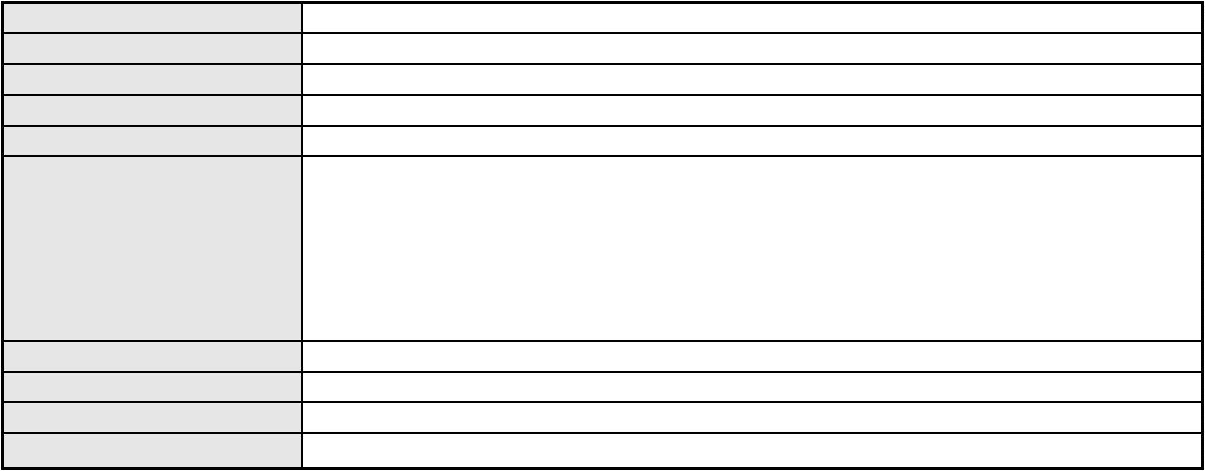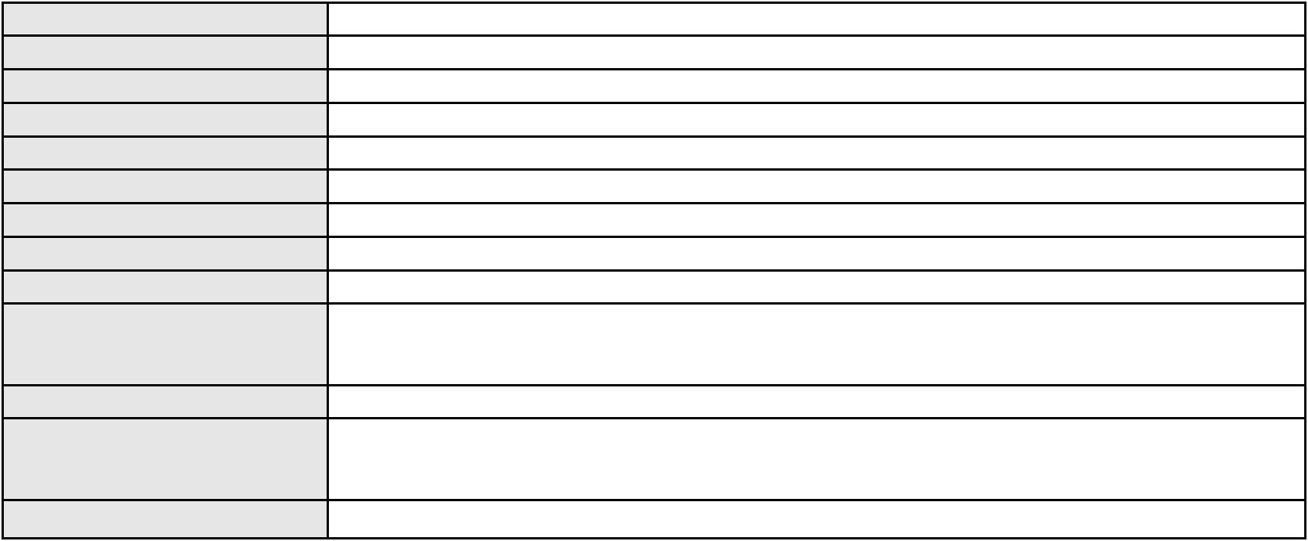

Processo
0245813-89.2021.8.06.0001
89
Número de ordem
Órgão julgador
Órgão julgador colegiado
Relator
1º Gabinete da 3ª Câmara de Direito Privado
3ª Câmara de Direito Privado
RAIMUNDO NONATO SILVA SANTOS
APELAÇÃO CÍVEL
Classe judicial
Assunto principal
Polo ativo
Fornecimento de Energia Elétrica
ALINE KEMP GORLICH
COMPANHIA ENERGETICA DO CEARA
Advogado(s) - Polo ativo
Polo passivo
ROZANGELA KEMP - (CE33103-A)
ROZANGELA KEMP - (CE33103-A)
ALINE KEMP GORLICH
COMPANHIA ENERGETICA DO CEARA
Advogado(s) - Polo passivo ROZANGELA KEMP - (CE33103-A)
ROZANGELA KEMP - (CE33103-A)
Terceiros
MINISTERIO PUBLICO DO ESTADO DO CEARA
Voto proferido pelo relator Não informado
Processo
3010546-50.2025.8.06.0000
Número de ordem
Órgão julgador
Órgão julgador colegiado
Relator
90
1º Gabinete da 3ª Câmara de Direito Privado
3ª Câmara de Direito Privado
RAIMUNDO NONATO SILVA SANTOS
AGRAVO DE INSTRUMENTO
Classe judicial
Assunto principal
Polo ativo
Promessa de Compra e Venda
NELIO ZAUDE
Advogado(s) - Polo ativo
Polo passivo
MARCELO AUGUSTO DE MELLO GONCALVES - (SP154493)
MANDALA BEACH RESIDENCE INCORPORACAO SPE LTDA
Advogado(s) - Polo passivo Não informado
Terceiros
Não informado
Voto proferido pelo relator Não informado
Processo
0158484-44.2018.8.06.0001
Número de ordem
Órgão julgador
Órgão julgador colegiado
Relator
91
1º Gabinete da 3ª Câmara de Direito Privado
3ª Câmara de Direito Privado
RAIMUNDO NONATO SILVA SANTOS
APELAÇÃO CÍVEL
Classe judicial
Assunto principal
Polo ativo
Fornecimento de medicamentos
UNIMED DE FORTALEZA COOPERATIVA DE TRABALHO MEDICO LTDA
DAVID SOMBRA PEIXOTO - (CE16477-A)
FERNANDA VIEIRA COELHO
Advogado(s) - Polo ativo
Polo passivo
Advogado(s) - Polo passivo SERGIO AUGUSTO ABREU DE MIRANDA JUNIOR - (CE5491-A)
FRANCISCO HELDER ALVES DO NASCIMENTO - (CE8638-A)
Terceiros
MINISTERIO PUBLICO DO ESTADO DO CEARA
Voto proferido pelo relator Voto não liberado
Processo
0203348-94.2023.8.06.0001
Número de ordem
Órgão julgador
Órgão julgador colegiado
Relator
92
1º Gabinete da 3ª Câmara de Direito Privado
3ª Câmara de Direito Privado
RAIMUNDO NONATO SILVA SANTOS
APELAÇÃO CÍVEL
Classe judicial
Assunto principal
Indenização por Dano Moral
27

Processo
Polo ativo
0203348-94.2023.8.06.0001
CREFISA SA CREDITO FINANCIAMENTO E INVESTIMENTOS
MARIA AURENISIA NOGUEIRA FRANCA
Advogado(s) - Polo ativo
Polo passivo
LAZARO JOSE GOMES JUNIOR - (MS8125-A)
LAZARO JOSE GOMES JUNIOR - (MS8125-A)
MARIA AURENISIA NOGUEIRA FRANCA
CREFISA SA CREDITO FINANCIAMENTO E INVESTIMENTOS
Advogado(s) - Polo passivo JOSE GADELHA DA SILVA JUNIOR - (CE48864-A)
LUCAS NOGUEIRA HOLANDA - (CE38504-A)
JOSE GADELHA DA SILVA JUNIOR - (CE48864-A)
LUCAS NOGUEIRA HOLANDA - (CE38504-A)
Terceiros
Não informado
Voto proferido pelo relator Não informado
Processo
3003045-82.2025.8.06.0117
Número de ordem
Órgão julgador
Órgão julgador colegiado
Relator
93
1º Gabinete da 3ª Câmara de Direito Privado
3ª Câmara de Direito Privado
RAIMUNDO NONATO SILVA SANTOS
APELAÇÃO CÍVEL
Classe judicial
Assunto principal
Polo ativo
Empréstimo consignado
ANIBAL HEITOR DA FONSECA NETO
PAULO ANDERSON QUEIROZ GUARANY - (CE32528-A)
FACTA FINANCEIRA S.A. CREDITO, FINANCIAMENTO E INVESTIMENTO
Advogado(s) - Polo ativo
Polo passivo
Advogado(s) - Polo passivo MARCO OTAVIO BOTTINO JUNIOR - (SP221079-A)
Terceiros
Não informado
Voto proferido pelo relator Não informado
Processo
0203249-14.2024.8.06.0091
Número de ordem
Órgão julgador
Órgão julgador colegiado
Relator
94
1º Gabinete da 3ª Câmara de Direito Privado
3ª Câmara de Direito Privado
RAIMUNDO NONATO SILVA SANTOS
APELAÇÃO CÍVEL
Classe judicial
Assunto principal
Polo ativo
Fornecimento de Energia Elétrica
FRANCISCO TIALYSON DE SOUZA
ANTONIO DIEGO BARBOSA DE MELO - (CE39115-A)
COMPANHIA ENERGETICA DO CEARA
Advogado(s) - Polo ativo
Polo passivo
Advogado(s) - Polo passivo ANTONIO CLETO GOMES - (CE5864-A)
Terceiros
Não informado
Voto proferido pelo relator Não informado
Processo
0050265-84.2021.8.06.0112
Número de ordem
Órgão julgador
Órgão julgador colegiado
Relator
95
1º Gabinete da 3ª Câmara de Direito Privado
3ª Câmara de Direito Privado
RAIMUNDO NONATO SILVA SANTOS
APELAÇÃO CÍVEL
Classe judicial
Assunto principal
Polo ativo
Perdas e Danos
JULIANA FERREIRA DE ALENCAR
SERGIO QUEZADO GURGEL E SILVA - (CE28561-A)
Advogado(s) - Polo ativo
Polo passivo
PATRIFARM - EMPRESA PATRIMONIAL DE BENS S/A
CARIRI PARTICIPACOES LTDA.
MK EMPREENDIMENTOS E PARTICIPACOES LTDA
PREDILETA - EMPREENDIMENTOS E PARTICIPACOES LTDA
28
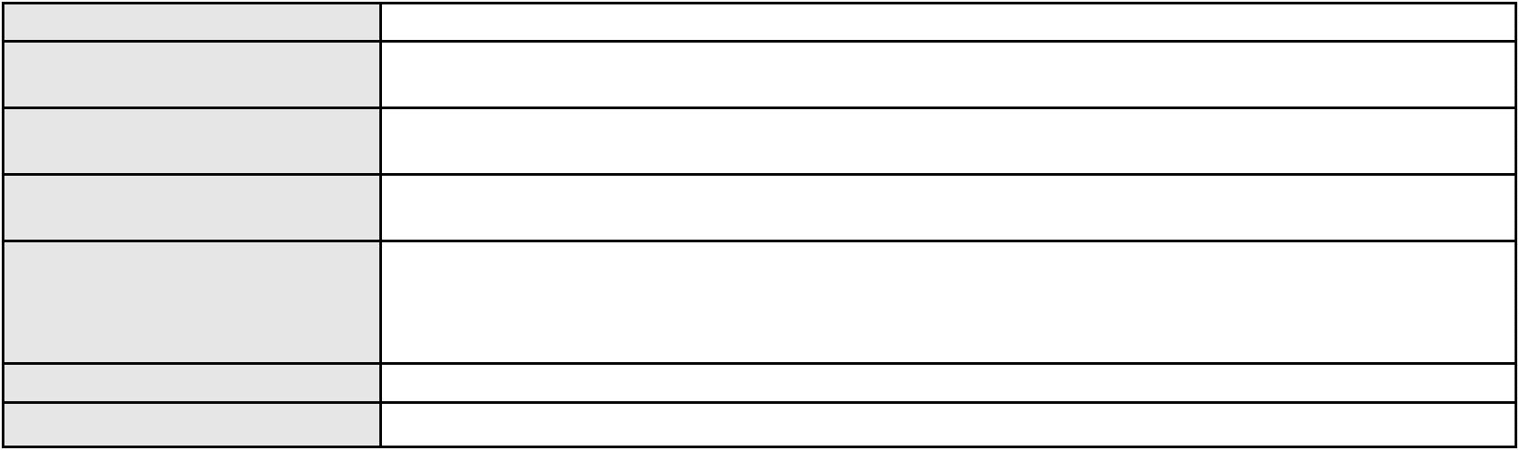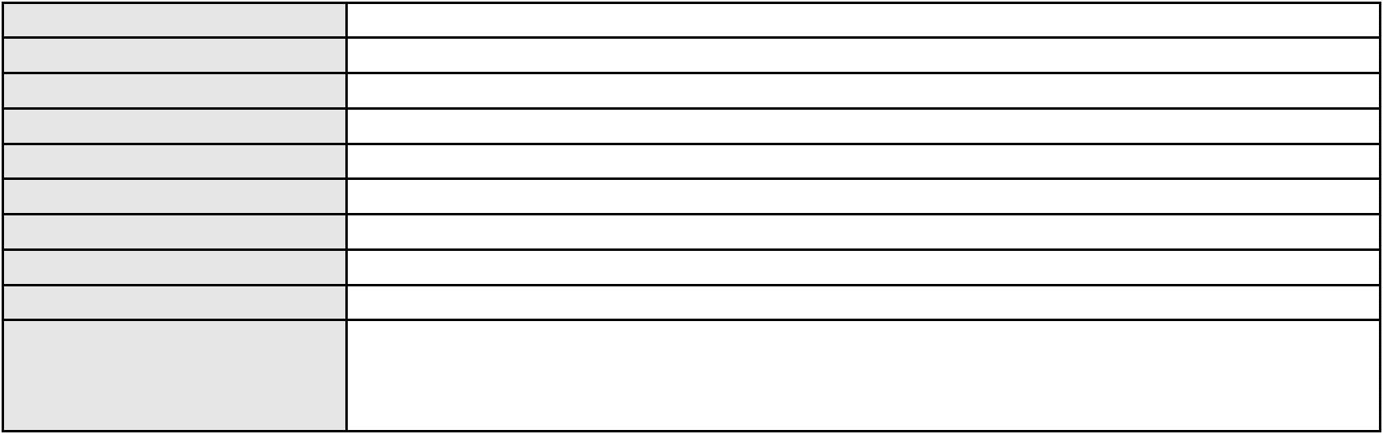

Processo
0050265-84.2021.8.06.0112
Advogado(s) - Polo passivo IGOR GOES LOBATO - (SP307482-A)
Terceiros
MINISTERIO PUBLICO DO ESTADO DO CEARA
Voto proferido pelo relator Não informado
Processo
0202300-28.2022.8.06.0101
Número de ordem
Órgão julgador
Órgão julgador colegiado
Relator
96
1º Gabinete da 3ª Câmara de Direito Privado
3ª Câmara de Direito Privado
RAIMUNDO NONATO SILVA SANTOS
APELAÇÃO CÍVEL
Classe judicial
Assunto principal
Polo ativo
Cobrança de Aluguéis - Sem despejo
MARCIO RONDINELLE BEZERRA SANTOS
ANDRE ALVES CARNEIRO - (CE26492-A)
DANIELE MAGALHAES DE OLIVEIRA
Advogado(s) - Polo ativo
Polo passivo
Advogado(s) - Polo passivo BRUNO RICARTH DOMICIANO - (CE41105-A)
RENATO HOLANDA LIMA - (CE35352-A)
Terceiros
Não informado
Voto proferido pelo relator Não informado
Processo
0120717-74.2015.8.06.0001
Número de ordem
Órgão julgador
Órgão julgador colegiado
Relator
97
1º Gabinete da 3ª Câmara de Direito Privado
3ª Câmara de Direito Privado
RAIMUNDO NONATO SILVA SANTOS
APELAÇÃO CÍVEL
Classe judicial
Assunto principal
Polo ativo
Rescisão do contrato e devolução do dinheiro
MRV ENGENHARIA E PARTICIPACOES SA
RESERVA JARDIM INCORPORACOES SPE LTDA
Advogado(s) - Polo ativo
Polo passivo
ANDRE JACQUES LUCIANO UCHOA COSTA - (MG80055-A)
LEONARDO FIALHO PINTO - (MG108654-A)
FIRMINO LIMA GONCALVES
DIANE GOMES DE LIMA GONCALVES
Advogado(s) - Polo passivo Não informado
Terceiros
Não informado
Voto proferido pelo relator Não informado
Processo
0050524-79.2020.8.06.0091
Número de ordem
Órgão julgador
Órgão julgador colegiado
Relator
98
1º Gabinete da 3ª Câmara de Direito Privado
3ª Câmara de Direito Privado
RAIMUNDO NONATO SILVA SANTOS
APELAÇÃO CÍVEL
Classe judicial
Assunto principal
Polo ativo
Alienação Fiduciária
SICREDI CARIRI - COOPERATIVA DE CREDITO DA REGIAO DO CARIRI
ANDRE LUIZ LIMA DANTAS - (CE27702-A)
A F BEZERRA MATERIAL ELETRICO
Advogado(s) - Polo ativo
Polo passivo
Advogado(s) - Polo passivo Não informado
Terceiros
MINISTERIO PUBLICO DO ESTADO DO CEARA
Voto proferido pelo relator Não informado
Processo
0220326-15.2024.8.06.0001
Número de ordem
Órgão julgador
99
1º Gabinete da 3ª Câmara de Direito Privado
29

Processo
0220326-15.2024.8.06.0001
3ª Câmara de Direito Privado
RAIMUNDO NONATO SILVA SANTOS
APELAÇÃO CÍVEL
Órgão julgador colegiado
Relator
Classe judicial
Assunto principal
Polo ativo
Em comum / De fato
ANIBAL PINHEIRO FERNANDES
Advogado(s) - Polo ativo
CINTHIA GREYNE ARAUJO DA SILVA - (CE28569-A)
PAULO NAPOLEAO GONCALVES QUEZADO - (CE3183-A)
Polo passivo
PEDRO CESAR PINHEIRO FERNANDES
COPESA CONSTRUCAO E PRESTACAO DE SERVICOS LTDA
FPA EMPREENDIMENTOS IMOBILIARIOS LTDA
JOSE FERNANDES FILHO
Advogado(s) - Polo passivo JOAO REGIS PONTES REGO - (CE6105-A)
Terceiros
ANA PAULA GONCALO FREIRE
RITA DE CASSIA NOGUEIRA PINHEIRO COSTA
VANDERLEIA MATOS BARROS
JOSE LUIZ DA SILVA FILHO
MARCELO LOPES LIMA
FRANCISCO VALDECI DE SOUZA
FRANCISCO GILMARIO DA SILVA ALVES
JOSE GILDOMAR PINHEIRO RABELO
EMERSON LEITE DE AZEVEDO
Voto proferido pelo relator Não informado
Processo
0200693-46.2023.8.06.0100
Número de ordem
Órgão julgador
Órgão julgador colegiado
Relator
100
1º Gabinete da 3ª Câmara de Direito Privado
3ª Câmara de Direito Privado
RAIMUNDO NONATO SILVA SANTOS
APELAÇÃO CÍVEL
Classe judicial
Assunto principal
Polo ativo
Indenização por Dano Moral
ARNALDO LIMA PEREIRA
Advogado(s) - Polo ativo
Polo passivo
ADRIANO RODRIGUES FONSECA - (CE31130-A)
BANCO MERCANTIL DO BRASIL SA
Advogado(s) - Polo passivo MARIANA CAMPOS PEREIRA CAPANEMA - (MG130929-A)
Terceiros
Não informado
Voto proferido pelo relator Não informado
Processo
3005493-69.2025.8.06.0071
Número de ordem
Órgão julgador
Órgão julgador colegiado
Relator
101
1º Gabinete da 3ª Câmara de Direito Privado
3ª Câmara de Direito Privado
RAIMUNDO NONATO SILVA SANTOS
APELAÇÃO CÍVEL
Classe judicial
Assunto principal
Polo ativo
Indenização por Dano Moral
GERALDA ARAUJO DOS SANTOS
FLAVIO HENRIQUE PONTES PIMENTEL - (CE18523-A)
BOA VISTA SERVICOS S.A.
Advogado(s) - Polo ativo
Polo passivo
Advogado(s) - Polo passivo LEONARDO DRUMOND GRUPPI - (SP163781-A)
Terceiros
Não informado
Voto proferido pelo relator Não informado
Processo
3000146-86.2026.8.06.0114
Número de ordem
Órgão julgador
102
1º Gabinete da 3ª Câmara de Direito Privado
3ª Câmara de Direito Privado
Órgão julgador colegiado
30
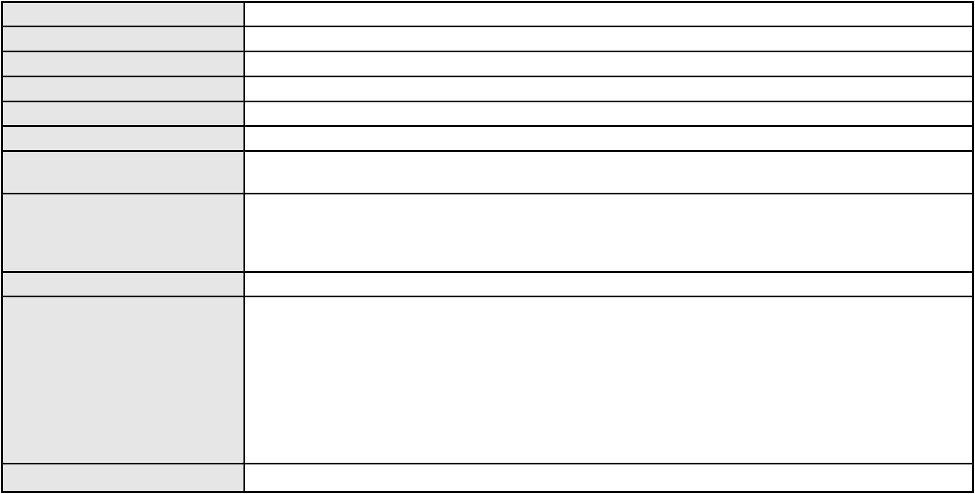

Processo
3000146-86.2026.8.06.0114
RAIMUNDO NONATO SILVA SANTOS
APELAÇÃO CÍVEL
Relator
Classe judicial
Assunto principal
Polo ativo
Empréstimo consignado
MARIA SELMA DE LIMA
Advogado(s) - Polo ativo
Polo passivo
STENIO MATEUS OLIVEIRA MACHADO - (CE51218-A)
BANCO CBSS S.A.
Advogado(s) - Polo passivo ENY ANGE SOLEDADE BITTENCOURT DE ARAUJO - (BA29442-A)
Terceiros
Não informado
Voto proferido pelo relator Não informado
Processo
0268239-27.2023.8.06.0001
Número de ordem
Órgão julgador
Órgão julgador colegiado
Relator
103
1º Gabinete da 3ª Câmara de Direito Privado
3ª Câmara de Direito Privado
RAIMUNDO NONATO SILVA SANTOS
APELAÇÃO CÍVEL
Classe judicial
Assunto principal
Polo ativo
Tratamento médico-hospitalar
UNIMED DE FORTALEZA COOPERATIVA DE TRABALHO MEDICO LTDA
DAVID SOMBRA PEIXOTO - (CE16477-A)
Advogado(s) - Polo ativo
Polo passivo
FRANCISCO EDSON MESQUITA FARIAS
H. D. S. F.
Advogado(s) - Polo passivo LIANA ELENE ALVES MAIA - (CE24801-A)
Terceiros
MINISTERIO PUBLICO DO ESTADO DO CEARA
Voto proferido pelo relator Não informado
Processo
3001606-55.2025.8.06.0143
Número de ordem
Órgão julgador
Órgão julgador colegiado
Relator
104
1º Gabinete da 3ª Câmara de Direito Privado
3ª Câmara de Direito Privado
RAIMUNDO NONATO SILVA SANTOS
APELAÇÃO CÍVEL
Classe judicial
Assunto principal
Polo ativo
Indenização por Dano Moral
FRANCISCA MARIA SILVA
Advogado(s) - Polo ativo
Polo passivo
FRANCISCO REGIOS PEREIRA NETO - (CE25034-A)
BANCO ITAU CONSIGNADO S.A
Advogado(s) - Polo passivo ENY ANGE SOLEDADE BITTENCOURT DE ARAUJO - (BA29442-A)
Terceiros
Não informado
Voto proferido pelo relator Não informado
Processo
3001315-64.2025.8.06.0043
Número de ordem
Órgão julgador
Órgão julgador colegiado
Relator
105
1º Gabinete da 3ª Câmara de Direito Privado
3ª Câmara de Direito Privado
RAIMUNDO NONATO SILVA SANTOS
APELAÇÃO CÍVEL
Classe judicial
Assunto principal
Polo ativo
Empréstimo consignado
BANCO ITAU CONSIGNADO S.A
ENY ANGE SOLEDADE BITTENCOURT DE ARAUJO - (BA29442-A)
MARIA OLIVIA SOUZA DO NASCIMENTO
Advogado(s) - Polo ativo
Polo passivo
Advogado(s) - Polo passivo AYME HOLANDA GAMA - (CE32271-A)
Terceiros
Não informado
Voto proferido pelo relator Não informado
31

Processo
3001354-52.2025.8.06.0143
Número de ordem
Órgão julgador
Órgão julgador colegiado
Relator
106
1º Gabinete da 3ª Câmara de Direito Privado
3ª Câmara de Direito Privado
RAIMUNDO NONATO SILVA SANTOS
APELAÇÃO CÍVEL
Classe judicial
Assunto principal
Polo ativo
Indenização por Dano Moral
FLORIANO RODRIGUES DA SILVA
FRANCISCO REGIOS PEREIRA NETO - (CE25034-A)
BANCO ITAU CONSIGNADO S.A
Advogado(s) - Polo ativo
Polo passivo
Advogado(s) - Polo passivo ENY ANGE SOLEDADE BITTENCOURT DE ARAUJO - (BA29442-A)
Terceiros
Não informado
Voto proferido pelo relator Não informado
Processo
3004180-05.2025.8.06.0029
Número de ordem
Órgão julgador
Órgão julgador colegiado
Relator
107
1º Gabinete da 3ª Câmara de Direito Privado
3ª Câmara de Direito Privado
RAIMUNDO NONATO SILVA SANTOS
APELAÇÃO CÍVEL
Classe judicial
Assunto principal
Polo ativo
Práticas Abusivas
ROSA DOMINGOS DE SOUSA
FRANCISCO AUGUSTO OLIVEIRA PAES DE ANDRADE - (CE38088-A)
BANCO AGIBANK S.A
Advogado(s) - Polo ativo
Polo passivo
Advogado(s) - Polo passivo AMANDA ALVARENGA CAMPOS VELOSO - (MG99054-A)
Terceiros
Não informado
Voto proferido pelo relator Não informado
Processo
3008059-07.2025.8.06.0001
Número de ordem
Órgão julgador
Órgão julgador colegiado
Relator
108
1º Gabinete da 3ª Câmara de Direito Privado
3ª Câmara de Direito Privado
RAIMUNDO NONATO SILVA SANTOS
APELAÇÃO CÍVEL
Classe judicial
Assunto principal
Polo ativo
Empréstimo consignado
MARIA EDIMIR GOMES
Não informado
Advogado(s) - Polo ativo
Polo passivo
BANCO ITAU BMG CONSIGNADO S.A.
Advogado(s) - Polo passivo ENY ANGE SOLEDADE BITTENCOURT DE ARAUJO - (BA29442-A)
GIOVANNA MORILLO VIGIL DIAS COSTA - (MG91567-A)
Terceiros
Não informado
Voto proferido pelo relator Não informado
Processo
3001157-07.2026.8.06.0000
Número de ordem
Órgão julgador
Órgão julgador colegiado
Relator
109
1º Gabinete da 3ª Câmara de Direito Privado
3ª Câmara de Direito Privado
RAIMUNDO NONATO SILVA SANTOS
AGRAVO DE INSTRUMENTO
Fraude Bancária
Classe judicial
Assunto principal
Polo ativo
SELMA MARIA FERNANDES DA SILVA
DAYSE RIOS BARBOSA - (CE44059-A)
BANCO BRADESCO S/A
Advogado(s) - Polo ativo
Polo passivo
32

Processo
3001157-07.2026.8.06.0000
Advogado(s) - Polo passivo ROBERTO DOREA PESSOA - (BA12407-A)
Terceiros
MINISTERIO PUBLICO DO ESTADO DO CEARA
Voto proferido pelo relator Não informado
Processo
3002380-52.2025.8.06.0154
Número de ordem
Órgão julgador
Órgão julgador colegiado
Relator
110
1º Gabinete da 3ª Câmara de Direito Privado
3ª Câmara de Direito Privado
RAIMUNDO NONATO SILVA SANTOS
APELAÇÃO CÍVEL
Classe judicial
Assunto principal
Polo ativo
Indenização por Dano Moral
ANTONIA PEREIRA QUEIROZ
JOSE IDEMBERG NOBRE DE SENA - (CE14260-A)
BANCO BMG SA
Advogado(s) - Polo ativo
Polo passivo
Advogado(s) - Polo passivo ROBERTO DOREA PESSOA - (BA12407-A)
Terceiros
Não informado
Voto proferido pelo relator Não informado
Processo
0200165-50.2022.8.06.0034
Número de ordem
Órgão julgador
Órgão julgador colegiado
Relator
111
1º Gabinete da 3ª Câmara de Direito Privado
3ª Câmara de Direito Privado
RAIMUNDO NONATO SILVA SANTOS
APELAÇÃO CÍVEL
Classe judicial
Assunto principal
Polo ativo
Revisão do Saldo Devedor
SENTIEIRO CONSTRUCOES E INCORPORACOES LTDA
FRANCISCO DE OLIVEIRA CARVALHO JUNIOR - (CE6012-A)
Advogado(s) - Polo ativo
Polo passivo
MARCOS RONALDO GILENO
REGIANNE DA SILVA LIMA GILENO
Advogado(s) - Polo passivo ANDRE ALBUQUERQUE GURGEL - (CE33716-A)
PATRICIA DE ABREU VIANA - (CE36356-A)
ENGEL REGO MARTINS ROCHA - (CE33854-A)
Terceiros
Não informado
Voto proferido pelo relator Não informado
Processo
3001456-81.2026.8.06.0000
Número de ordem
Órgão julgador
Órgão julgador colegiado
Relator
112
1º Gabinete da 3ª Câmara de Direito Privado
3ª Câmara de Direito Privado
RAIMUNDO NONATO SILVA SANTOS
AGRAVO DE INSTRUMENTO
Gratuidade
Classe judicial
Assunto principal
Polo ativo
JOAO FILIPE PAREDES FERREIRA PINHO
RAFAEL GUSTAVO TEJADA GARCIA MASSEI - (PR65746)
CARLOS FERREIRA
Advogado(s) - Polo ativo
Polo passivo
Advogado(s) - Polo passivo EDUARDO FONTENELE MOTA - (CE19970-A)
Terceiros
Não informado
Voto proferido pelo relator Não informado
Processo
0201328-06.2024.8.06.0031
Número de ordem
Órgão julgador
113
1º Gabinete da 3ª Câmara de Direito Privado
3ª Câmara de Direito Privado
Órgão julgador colegiado
33
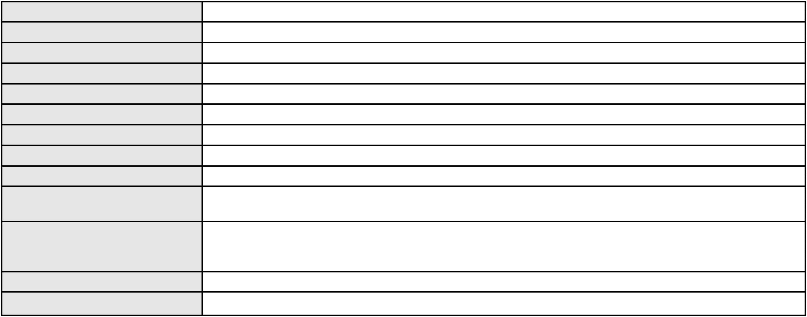

Processo
0201328-06.2024.8.06.0031
RAIMUNDO NONATO SILVA SANTOS
APELAÇÃO CÍVEL
Relator
Classe judicial
Assunto principal
Polo ativo
Contratos de Consumo
BANCO BRADESCO S/A
Advogado(s) - Polo ativo
Polo passivo
ROBERTO DOREA PESSOA - (BA12407-A)
MARIA SAO MIGUEL NUNES
Advogado(s) - Polo passivo FRANCISCO REGIOS PEREIRA NETO - (CE25034-A)
Terceiros
Não informado
Voto proferido pelo relator Não informado
Processo
3000772-52.2025.8.06.0143
Número de ordem
Órgão julgador
Órgão julgador colegiado
Relator
114
1º Gabinete da 3ª Câmara de Direito Privado
3ª Câmara de Direito Privado
RAIMUNDO NONATO SILVA SANTOS
APELAÇÃO CÍVEL
Classe judicial
Assunto principal
Polo ativo
Indenização por Dano Moral
NENZILDA BERNARDO RODRIGUES
FRANCISCO REGIOS PEREIRA NETO - (CE25034-A)
BANCO PAN S.A.
Advogado(s) - Polo ativo
Polo passivo
Advogado(s) - Polo passivo ROBERTO DOREA PESSOA - (BA12407-A)
Terceiros
Não informado
Voto proferido pelo relator Não informado
Processo
3001170-86.2025.8.06.0114
Número de ordem
Órgão julgador
Órgão julgador colegiado
Relator
115
1º Gabinete da 3ª Câmara de Direito Privado
3ª Câmara de Direito Privado
RAIMUNDO NONATO SILVA SANTOS
APELAÇÃO CÍVEL
Classe judicial
Assunto principal
Polo ativo
Empréstimo consignado
FRANCISCA SOARES LEANDRO
MARCUS ANDRE FORTALEZA DE SOUSA - (CE19091-A)
BANCO ITAU CONSIGNADO S.A
Advogado(s) - Polo ativo
Polo passivo
Advogado(s) - Polo passivo ENY ANGE SOLEDADE BITTENCOURT DE ARAUJO - (BA29442-A)
Terceiros
Não informado
Voto proferido pelo relator Não informado
Processo
3040472-73.2025.8.06.0001
Número de ordem
Órgão julgador
Órgão julgador colegiado
Relator
116
1º Gabinete da 3ª Câmara de Direito Privado
3ª Câmara de Direito Privado
RAIMUNDO NONATO SILVA SANTOS
APELAÇÃO CÍVEL
Classe judicial
Assunto principal
Polo ativo
Indenização por Dano Material
FRANCISCA LIDIANE RODRIGUES DE JESUS SCHIOPPO
Advogado(s) - Polo ativo
IGOR LIMA QUEIROZ - (CE52389-A)
CARLOS ALBERTO LOPES JUNIOR - (CE41753-A)
DIEGO ALBUQUERQUE LOPES - (CE26053-A)
Polo passivo
BANCO SANTANDER (BRASIL) S.A.
Advogado(s) - Polo passivo BRUNO HENRIQUE GONCALVES - (CE50541-A)
Terceiros
Não informado
34
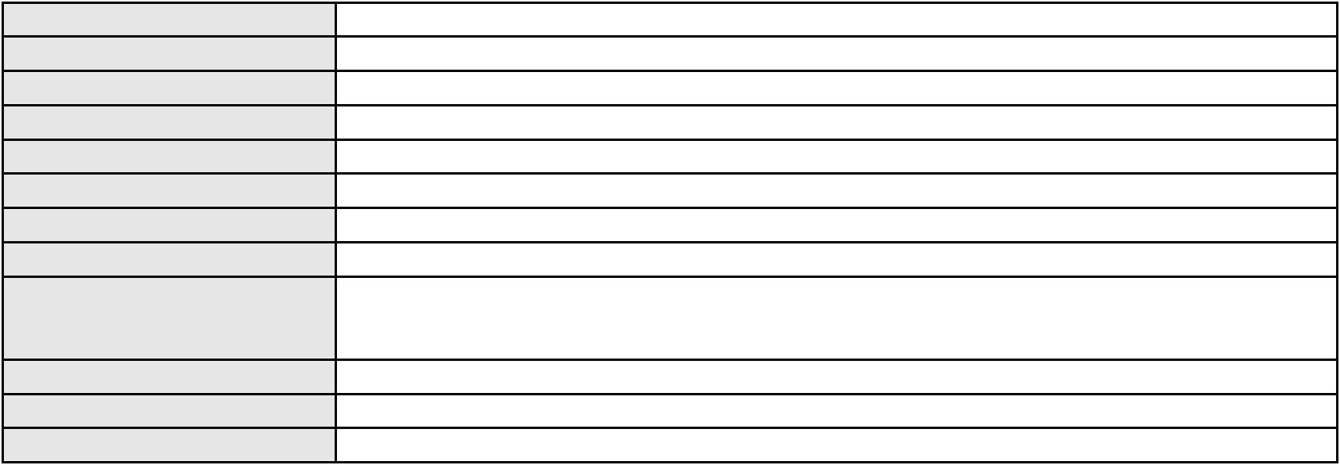

Processo
3040472-73.2025.8.06.0001
Voto proferido pelo relator Não informado
Processo
3064254-12.2025.8.06.0001
Número de ordem
Órgão julgador
Órgão julgador colegiado
Relator
117
1º Gabinete da 3ª Câmara de Direito Privado
3ª Câmara de Direito Privado
RAIMUNDO NONATO SILVA SANTOS
APELAÇÃO CÍVEL
Classe judicial
Assunto principal
Polo ativo
Agência e Distribuição
DAYSE ANNE GUIMARAES COSTA
HAPVIDA ASSISTENCIA MEDICA LTDA
Advogado(s) - Polo ativo
Polo passivo
DANIELLY GUIMARAES COSTA - (CE44593-A)
DANIELLY GUIMARAES COSTA - (CE44593-A)
HAPVIDA ASSISTENCIA MEDICA LTDA
DAYSE ANNE GUIMARAES COSTA
Advogado(s) - Polo passivo ANDRE MENESCAL GUEDES - (CE23931-A)
FRANCISCO JOSE ALMEIDA SEVERIANO - (CE21834-A)
ANDRE MENESCAL GUEDES - (CE23931-A)
FRANCISCO JOSE ALMEIDA SEVERIANO - (CE21834-A)
Terceiros
Não informado
Voto proferido pelo relator Não informado
Processo
3003098-89.2026.8.06.0000
Número de ordem
Órgão julgador
Órgão julgador colegiado
Relator
118
1º Gabinete da 3ª Câmara de Direito Privado
3ª Câmara de Direito Privado
RAIMUNDO NONATO SILVA SANTOS
AGRAVO DE INSTRUMENTO
Liminar
Classe judicial
Assunto principal
Polo ativo
HAPVIDA ASSISTENCIA MEDICA LTDA
Advogado(s) - Polo ativo
ANDRE MENESCAL GUEDES - (CE23931-A)
IGOR MACEDO FACO - (CE16470-A)
Polo passivo
VILMARA COSTA BARROS
Advogado(s) - Polo passivo ERIKA CYNTHIA NEVES FERREIRA - (CE42914-A)
Terceiros
MINISTERIO PUBLICO DO ESTADO DO CEARA
Voto proferido pelo relator Não informado
Processo
0200758-81.2024.8.06.0043
Número de ordem
Órgão julgador
Órgão julgador colegiado
Relator
119
1º Gabinete da 3ª Câmara de Direito Privado
3ª Câmara de Direito Privado
RAIMUNDO NONATO SILVA SANTOS
APELAÇÃO CÍVEL
Classe judicial
Assunto principal
Polo ativo
Cartão de Crédito
FRANCISCA SIMAO NUNES
Não informado
Advogado(s) - Polo ativo
Polo passivo
BANCO BMG SA
Advogado(s) - Polo passivo FERNANDA RAFAELLA OLIVEIRA DE CARVALHO - (PE32766-A)
Terceiros
Não informado
Voto proferido pelo relator Não informado
Processo
3007093-57.2025.8.06.0029
Número de ordem
Órgão julgador
120
1º Gabinete da 3ª Câmara de Direito Privado
35
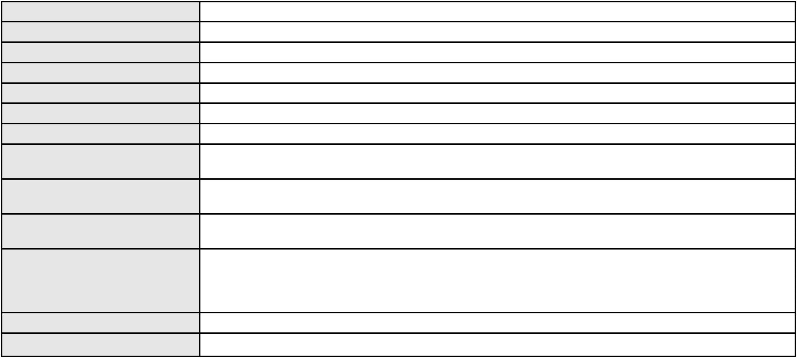

Processo
3007093-57.2025.8.06.0029
3ª Câmara de Direito Privado
RAIMUNDO NONATO SILVA SANTOS
APELAÇÃO CÍVEL
Órgão julgador colegiado
Relator
Classe judicial
Assunto principal
Polo ativo
Empréstimo consignado
ANTONIO PEREIRA BEZERRA
Advogado(s) - Polo ativo
ERICLES DE OLINDA BEZERRA - (CE41130-A)
TULIO ALVES PIANCO - (CE42491-A)
Polo passivo
BANCO BRADESCO S/A
Advogado(s) - Polo passivo ANTONIO DE MORAES DOURADO NETO - (PE23255-A)
Terceiros
Não informado
Voto proferido pelo relator Não informado
Processo
0121943-27.2009.8.06.0001
Número de ordem
Órgão julgador
Órgão julgador colegiado
Relator
121
1º Gabinete da 3ª Câmara de Direito Privado
3ª Câmara de Direito Privado
RAIMUNDO NONATO SILVA SANTOS
APELAÇÃO CÍVEL
Classe judicial
Assunto principal
Polo ativo
Esbulho / Turbação / Ameaça
LEA DE FREITAS PESSOA DE BARROS
Advogado(s) - Polo ativo
JOSE MARIA VALE SAMPAIO - (CE13500-A)
FILIPE DA SILVA SANTOS - (CE37958-A)
Polo passivo
Espolio de Jose Gerardo Ponte
Advogado(s) - Polo passivo YURI MARTINS BATISTA DA SILVA - (CE28309-A)
Terceiros
WILKA DE VASCONCELOS LEOPERCIO PONTE
Voto proferido pelo relator Não informado
Processo
3002957-17.2025.8.06.0029
Número de ordem
Órgão julgador
Órgão julgador colegiado
Relator
122
1º Gabinete da 3ª Câmara de Direito Privado
3ª Câmara de Direito Privado
RAIMUNDO NONATO SILVA SANTOS
APELAÇÃO CÍVEL
Classe judicial
Assunto principal
Polo ativo
Práticas Abusivas
MANOEL RICARTO DA SILVA
FRANCISCO AUGUSTO OLIVEIRA PAES DE ANDRADE - (CE38088-A)
BANCO BRADESCO S/A
Advogado(s) - Polo ativo
Polo passivo
Advogado(s) - Polo passivo ROBERTO DOREA PESSOA - (BA12407-A)
Terceiros
Não informado
Voto proferido pelo relator Não informado
Processo
3000997-62.2025.8.06.0114
Número de ordem
Órgão julgador
Órgão julgador colegiado
Relator
123
1º Gabinete da 3ª Câmara de Direito Privado
3ª Câmara de Direito Privado
RAIMUNDO NONATO SILVA SANTOS
APELAÇÃO CÍVEL
Classe judicial
Assunto principal
Polo ativo
Empréstimo consignado
JOSELIA GERMANO BESERRA
Advogado(s) - Polo ativo
LIVIO MARTINS ALVES - (CE15942-A)
GARIBALDE UCHOA DE ALBUQUERQUE - (CE22179-A)
Polo passivo
BANCO SANTANDER (BRASIL) S.A.
Advogado(s) - Polo passivo PAULO ROBERTO TEIXEIRA TRINO JUNIOR - (RJ87929-A)
36
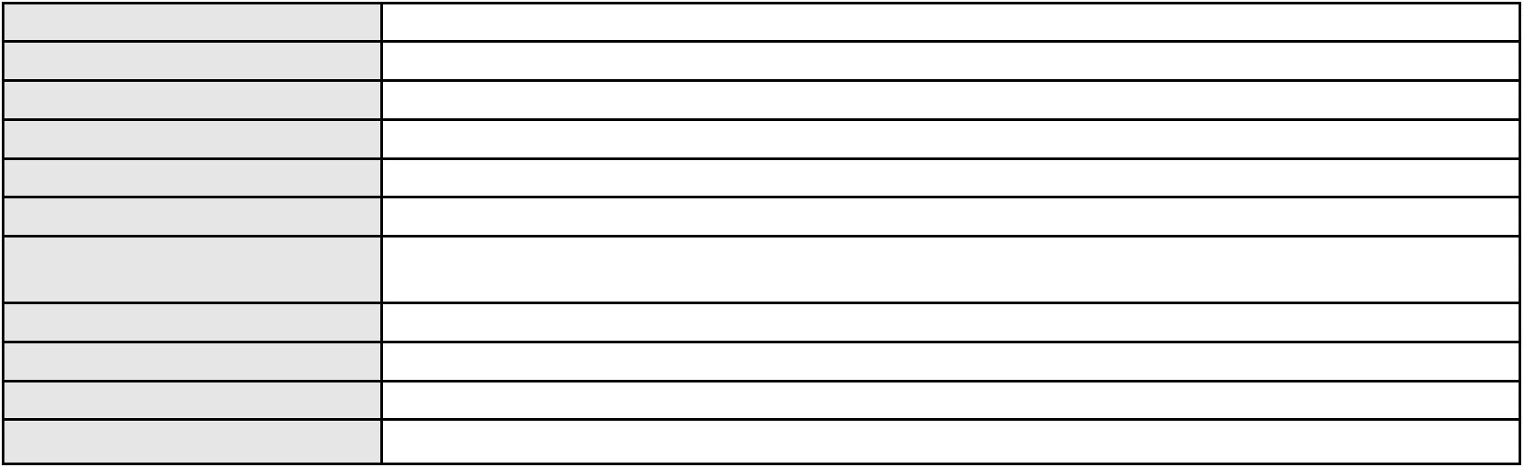

Processo
Terceiros
3000997-62.2025.8.06.0114
Não informado
Voto proferido pelo relator Não informado
Processo
3000762-08.2025.8.06.0143
Número de ordem
Órgão julgador
Órgão julgador colegiado
Relator
124
1º Gabinete da 3ª Câmara de Direito Privado
3ª Câmara de Direito Privado
RAIMUNDO NONATO SILVA SANTOS
APELAÇÃO CÍVEL
Classe judicial
Assunto principal
Polo ativo
Indenização por Dano Moral
MARIA UMBILINA DE SOUZA
FRANCISCO REGIOS PEREIRA NETO - (CE25034-A)
BANCO BRADESCO S/A
Advogado(s) - Polo ativo
Polo passivo
Advogado(s) - Polo passivo ANTONIO DE MORAES DOURADO NETO - (PE23255-A)
Terceiros
Não informado
Voto proferido pelo relator Não informado
Processo
3000853-98.2025.8.06.0143
Número de ordem
Órgão julgador
Órgão julgador colegiado
Relator
125
1º Gabinete da 3ª Câmara de Direito Privado
3ª Câmara de Direito Privado
RAIMUNDO NONATO SILVA SANTOS
APELAÇÃO CÍVEL
Classe judicial
Assunto principal
Polo ativo
Indenização por Dano Moral
ANTONIO LUIZ DA SILVA
Advogado(s) - Polo ativo
Polo passivo
FRANCISCO REGIOS PEREIRA NETO - (CE25034-A)
BANCO ITAU CONSIGNADO S.A
Advogado(s) - Polo passivo ENY ANGE SOLEDADE BITTENCOURT DE ARAUJO - (BA29442-A)
Terceiros
Não informado
Voto proferido pelo relator Não informado
Processo
0200771-37.2023.8.06.0101
Número de ordem
Órgão julgador
Órgão julgador colegiado
Relator
126
1º Gabinete da 3ª Câmara de Direito Privado
3ª Câmara de Direito Privado
RAIMUNDO NONATO SILVA SANTOS
APELAÇÃO CÍVEL
Classe judicial
Assunto principal
Polo ativo
Fornecimento de Energia Elétrica
Lairton Carneiro da Silva
COMPANHIA ENERGETICA DO CEARA
Advogado(s) - Polo ativo
Polo passivo
MACKSON BRAGA BARBOSA - (CE31841-A)
COMPANHIA ENERGETICA DO CEARA
Lairton Carneiro da Silva
Advogado(s) - Polo passivo ANTONIO CLETO GOMES - (CE5864-A)
ANTONIO CLETO GOMES - (CE5864-A)
Terceiros
Não informado
Voto proferido pelo relator Não informado
Processo
3000699-80.2025.8.06.0143
Número de ordem
Órgão julgador
Órgão julgador colegiado
Relator
127
1º Gabinete da 3ª Câmara de Direito Privado
3ª Câmara de Direito Privado
RAIMUNDO NONATO SILVA SANTOS
37
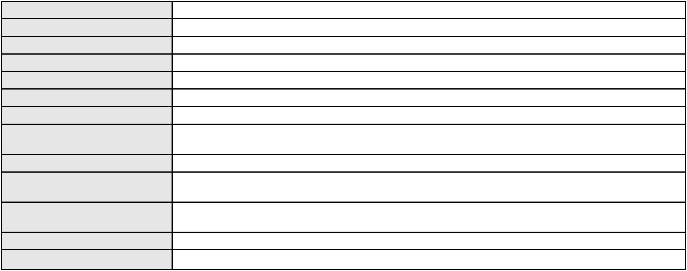

Processo
3000699-80.2025.8.06.0143
APELAÇÃO CÍVEL
Classe judicial
Assunto principal
Polo ativo
Indenização por Dano Moral
MARIA LUIS DA SILVA
Advogado(s) - Polo ativo
Polo passivo
FRANCISCO REGIOS PEREIRA NETO - (CE25034-A)
BANCO BRADESCO S/A
Advogado(s) - Polo passivo ANTONIO DE MORAES DOURADO NETO - (PE23255-A)
Terceiros
Não informado
Voto proferido pelo relator Não informado
Processo
3000232-28.2024.8.06.0114
Número de ordem
Órgão julgador
Órgão julgador colegiado
Relator
128
1º Gabinete da 3ª Câmara de Direito Privado
3ª Câmara de Direito Privado
RAIMUNDO NONATO SILVA SANTOS
APELAÇÃO CÍVEL
Classe judicial
Assunto principal
Polo ativo
Indenização por Dano Moral
SILVANIR FERREIRA MAIA
Advogado(s) - Polo ativo
JULIANA RIBEIRO PROCOPIO - (CE52620-A)
JHYULLY CAVALCANTE BESERRA LEITE - (CE42362-A)
RENATO ALVES DE MELO - (CE29801-A)
MARIA EUGENIA FILGUEIRAS MILFONT DE ALMEIDA - (CE52483-A)
VANESSA LIMA DE OLIVEIRA - (CE41177-A)
Polo passivo
COMPANHIA DE AGUA E ESGOTO DO CEARA CAGECE
Advogado(s) - Polo passivo JOAO PAULO GOMES DIAS - (CE20746-A)
Terceiros
Não informado
Voto proferido pelo relator Não informado
Processo
3041577-22.2024.8.06.0001
Número de ordem
Órgão julgador
Órgão julgador colegiado
Relator
129
1º Gabinete da 3ª Câmara de Direito Privado
3ª Câmara de Direito Privado
RAIMUNDO NONATO SILVA SANTOS
APELAÇÃO CÍVEL
Classe judicial
Assunto principal
Polo ativo
Seguro
COMPANHIA ENERGETICA DO CEARA
ANTONIO CLETO GOMES - (CE5864-A)
BRADESCO AUTO/RE COMPANHIA DE SEGUROS
Advogado(s) - Polo ativo
Polo passivo
Advogado(s) - Polo passivo SERGIO PINHEIRO MAXIMO DE SOUZA - (RJ135753-A)
Terceiros
Não informado
Voto proferido pelo relator Não informado
Processo
0201978-86.2022.8.06.0075
Número de ordem
Órgão julgador
Órgão julgador colegiado
Relator
130
1º Gabinete da 3ª Câmara de Direito Privado
3ª Câmara de Direito Privado
RAIMUNDO NONATO SILVA SANTOS
APELAÇÃO CÍVEL
Classe judicial
Assunto principal
Polo ativo
Obrigação de Fazer / Não Fazer
ROSANA DO SOCORRO ALVES DA LUZ
ANDRE MARQUES DA ROCHA - (CE20800-A)
Advogado(s) - Polo ativo
Polo passivo
BUGANVILIA BOULEVARD INVESTIMENTOS E EMPREENDIMENTOS IMOBILIARIOS
LTDA
Advogado(s) - Polo passivo DANIEL CAMPELO DA PENHA - (CE16186-A)
38
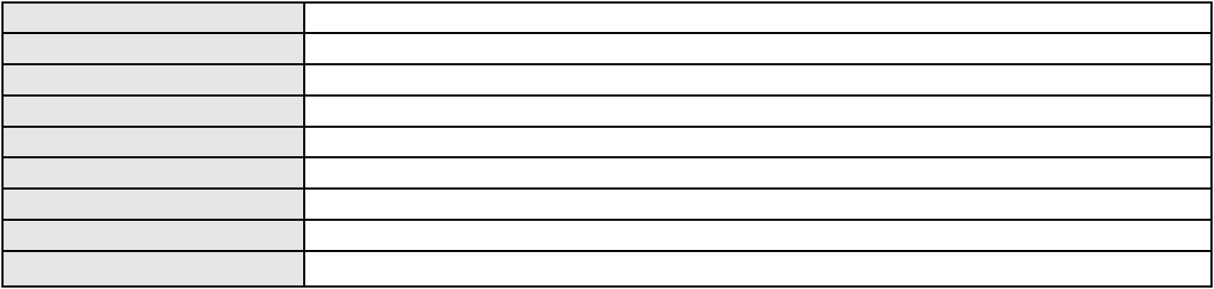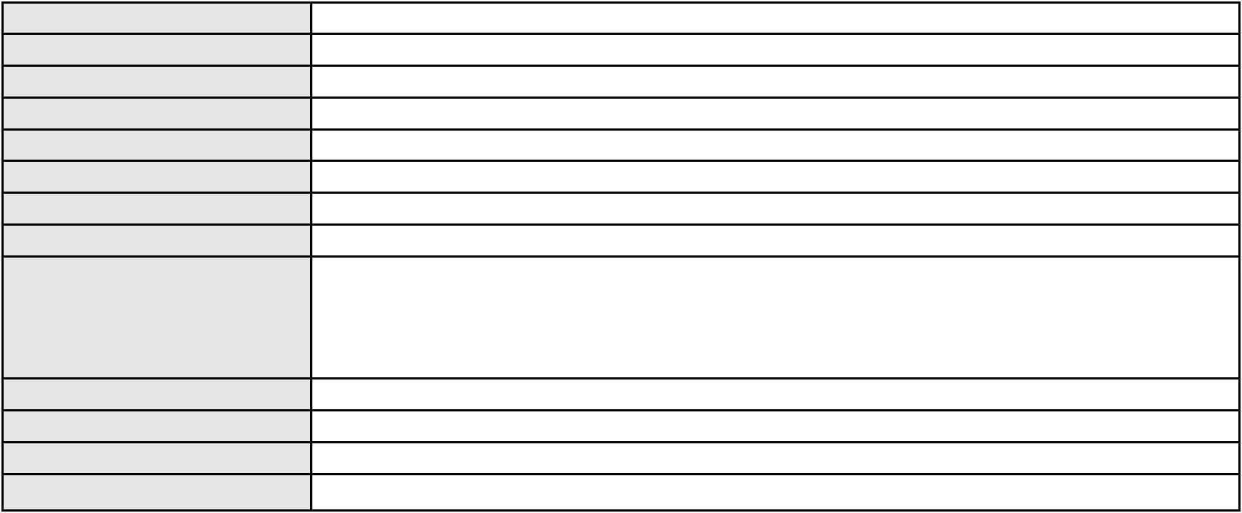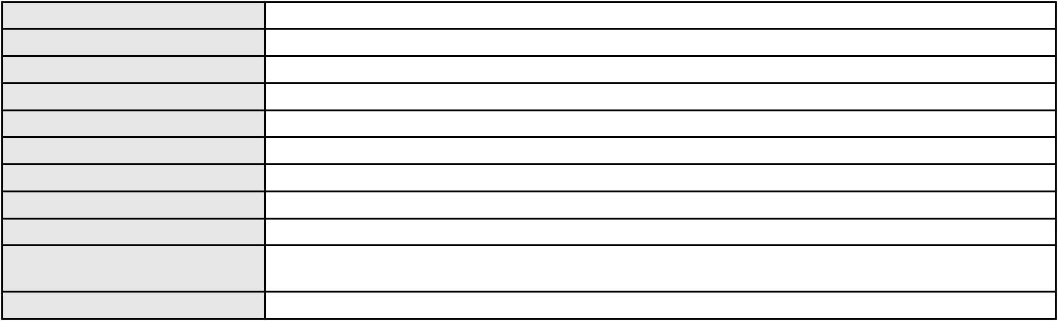

Processo
Terceiros
0201978-86.2022.8.06.0075
Não informado
Voto proferido pelo relator Não informado
Processo
3003650-54.2026.8.06.0000
Número de ordem
Órgão julgador
Órgão julgador colegiado
Relator
131
1º Gabinete da 3ª Câmara de Direito Privado
3ª Câmara de Direito Privado
RAIMUNDO NONATO SILVA SANTOS
AGRAVO DE INSTRUMENTO
Tutela de Urgência
Classe judicial
Assunto principal
Polo ativo
M. R. B.
Advogado(s) - Polo ativo
Polo passivo
JOAO VITOR FREITAS GONDIM - (CE52312-A)
HAPVIDA ASSISTENCIA MEDICA LTDA
Advogado(s) - Polo passivo IGOR MACEDO FACO - (CE16470-A)
ANDRE MENESCAL GUEDES - (CE23931-A)
Terceiros
JANICLEIDE RODRIGUES DE FREITAS
MINISTERIO PUBLICO DO ESTADO DO CEARA
Voto proferido pelo relator Não informado
Processo
3005462-78.2025.8.06.0029
Número de ordem
Órgão julgador
Órgão julgador colegiado
Relator
132
1º Gabinete da 3ª Câmara de Direito Privado
3ª Câmara de Direito Privado
RAIMUNDO NONATO SILVA SANTOS
APELAÇÃO CÍVEL
Classe judicial
Assunto principal
Polo ativo
Práticas Abusivas
ANTONIA NEIDE MOREIRA DA SILVA
FRANCISCO AUGUSTO OLIVEIRA PAES DE ANDRADE - (CE38088-A)
Advogado(s) - Polo ativo
Polo passivo
BANCO BRADESCO S/A
SUL AMERICA SEGUROS DE PESSOAS E PREVIDENCIA S.A.
Advogado(s) - Polo passivo FRANCISCO SAMPAIO DE MENEZES JUNIOR - (CE9075-A)
Terceiros
Não informado
Voto proferido pelo relator Não informado
Processo
3004949-13.2025.8.06.0029
Número de ordem
Órgão julgador
Órgão julgador colegiado
Relator
133
1º Gabinete da 3ª Câmara de Direito Privado
3ª Câmara de Direito Privado
RAIMUNDO NONATO SILVA SANTOS
APELAÇÃO CÍVEL
Classe judicial
Assunto principal
Polo ativo
Práticas Abusivas
ANTONIO ALVES SUBRINHO
FRANCISCO AUGUSTO OLIVEIRA PAES DE ANDRADE - (CE38088-A)
BANCO AGIBANK S.A
Advogado(s) - Polo ativo
Polo passivo
Advogado(s) - Polo passivo DENNER DE BARROS E MASCARENHAS BARBOSA - (CE41218-A)
Terceiros
Não informado
Voto proferido pelo relator Não informado
Processo
0200652-58.2024.8.06.0031
Número de ordem
Órgão julgador
Órgão julgador colegiado
Relator
134
1º Gabinete da 3ª Câmara de Direito Privado
3ª Câmara de Direito Privado
RAIMUNDO NONATO SILVA SANTOS
39
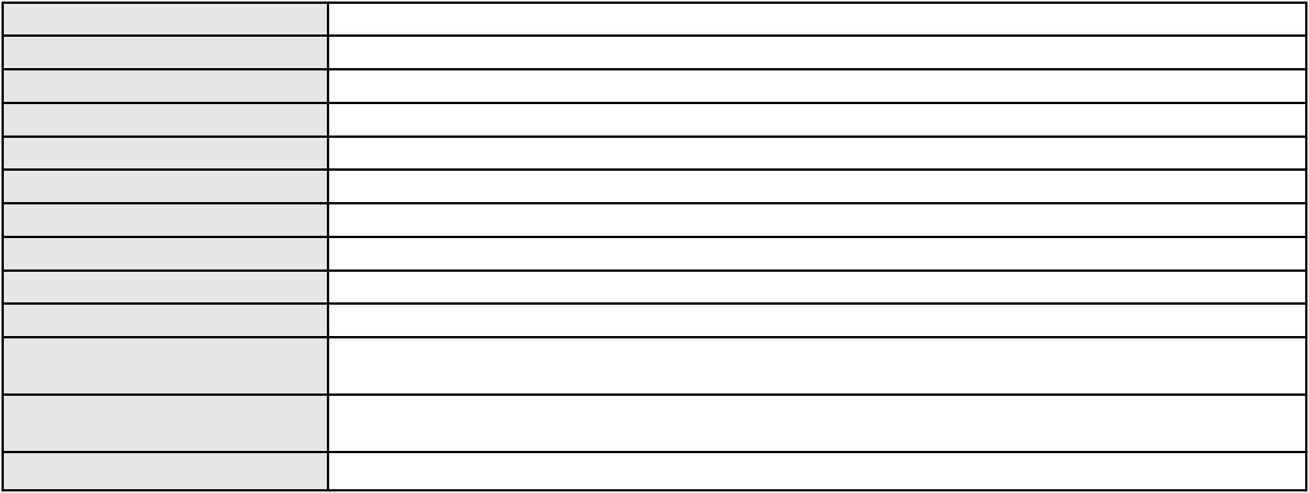

Processo
0200652-58.2024.8.06.0031
APELAÇÃO CÍVEL
Classe judicial
Assunto principal
Polo ativo
Contratos de Consumo
JOSE MAURI BENTO COSTA
FRANCISCO REGIOS PEREIRA NETO - (CE25034-A)
ITAU UNIBANCO S.A.
Advogado(s) - Polo ativo
Polo passivo
Advogado(s) - Polo passivo NELSON MONTEIRO DE CARVALHO NETO - (RJ60359-A)
Terceiros
Não informado
Voto proferido pelo relator Não informado
Processo
0130149-15.2018.8.06.0001
Número de ordem
Órgão julgador
Órgão julgador colegiado
Relator
135
1º Gabinete da 3ª Câmara de Direito Privado
3ª Câmara de Direito Privado
RAIMUNDO NONATO SILVA SANTOS
APELAÇÃO CÍVEL
Classe judicial
Assunto principal
Polo ativo
Expurgos Inflacionários / Planos Econômicos
HAELMO JOSE HASS GONCALVES JUNIOR
Advogado(s) - Polo ativo
CAIO GRACO COUTINHO SOUSA - (PB14887)
MARCOS RODRIGO GURJAO PONTES - (PB15389)
Polo passivo
CAIXA DE PREVIDENCIA DOS FUNCS DO BANCO DO BRASIL
Advogado(s) - Polo passivo MIZZI GOMES GEDEON - (MA14371-A)
Terceiros
MINISTERIO PUBLICO DO ESTADO DO CEARA
Voto proferido pelo relator Não informado
Processo
0000650-95.2007.8.06.0022
Número de ordem
Órgão julgador
Órgão julgador colegiado
Relator
136
1º Gabinete da 3ª Câmara de Direito Privado
3ª Câmara de Direito Privado
RAIMUNDO NONATO SILVA SANTOS
APELAÇÃO CÍVEL
Classe judicial
Assunto principal
Polo ativo
Expurgos Inflacionários / Planos Econômicos
BANCO DO BRASIL SA
Advogado(s) - Polo ativo
Polo passivo
DAVID SOMBRA PEIXOTO - (CE16477-A)
MARIA MADALENA DE OLIVEIRA VIANA
Advogado(s) - Polo passivo RAPHAEL PESSOA MOTA - (CE17200-A)
FRANCISCO REGIS AGUIAR MOTA - (CE6684-A)
Terceiros
Não informado
Voto proferido pelo relator Não informado
Processo
3002003-68.2025.8.06.0029
Número de ordem
Órgão julgador
Órgão julgador colegiado
Relator
137
1º Gabinete da 3ª Câmara de Direito Privado
3ª Câmara de Direito Privado
RAIMUNDO NONATO SILVA SANTOS
APELAÇÃO CÍVEL
Classe judicial
Assunto principal
Polo ativo
Práticas Abusivas
ANTONIA JURANDIR DE OLIVEIRA FURTADO
FRANCISCO AUGUSTO OLIVEIRA PAES DE ANDRADE - (CE38088-A)
BANCO BRADESCO S/A
Advogado(s) - Polo ativo
Polo passivo
Advogado(s) - Polo passivo THIAGO BARREIRA ROMCY - (CE23900-A)
Terceiros
Não informado
Voto proferido pelo relator Não informado
40

Processo
3017477-69.2025.8.06.0000
Número de ordem
Órgão julgador
Órgão julgador colegiado
Relator
138
1º Gabinete da 3ª Câmara de Direito Privado
3ª Câmara de Direito Privado
RAIMUNDO NONATO SILVA SANTOS
AGRAVO DE INSTRUMENTO
Expropriação de Bens
Classe judicial
Assunto principal
Polo ativo
JOAO BOSCO ALVES DE OLIVEIRA
RACHEL APARECIDA DA SILVA COSTA - (CE40546-A)
Advogado(s) - Polo ativo
Polo passivo
BANCO BRADESCO S/A
BANCO BEC S.A.
Advogado(s) - Polo passivo MATHEUS DE PAULO PESSOA - (CE38819-A)
FLAVIA MANUELLA MONTEIRO PINHEIRO - (CE25609-A)
CLAYTON MOLLER - (RS21483-A)
FILIPE AUGUSTO DA COSTA ALBUQUERQUE - (CE20587-A)
OSIRIS ANTINOLFI FILHO - (RS22189-A)
DAIANY MARA RIBEIRO PAIVA - (CE16942-A)
Terceiros
Não informado
Voto proferido pelo relator Não informado
Processo
3005841-41.2025.8.06.0151
Número de ordem
Órgão julgador
Órgão julgador colegiado
Relator
139
1º Gabinete da 3ª Câmara de Direito Privado
3ª Câmara de Direito Privado
RAIMUNDO NONATO SILVA SANTOS
APELAÇÃO CÍVEL
Classe judicial
Assunto principal
Polo ativo
PASEP
LUCIDALVA MOREIRA DE OLIVEIRA
DEODATO JOSE RAMALHO NETO - (CE15895-A)
BANCO DO BRASIL S.A
Advogado(s) - Polo ativo
Polo passivo
Advogado(s) - Polo passivo DAVID SOMBRA PEIXOTO - (CE16477-A)
Terceiros
Não informado
Voto proferido pelo relator Não informado
Processo
0203653-91.2023.8.06.0029
Número de ordem
Órgão julgador
Órgão julgador colegiado
Relator
140
1º Gabinete da 3ª Câmara de Direito Privado
3ª Câmara de Direito Privado
RAIMUNDO NONATO SILVA SANTOS
APELAÇÃO CÍVEL
Classe judicial
Assunto principal
Polo ativo
Defeito, nulidade ou anulação
ANTONIA HENRIQUE DE SOUZA GUEDES
Advogado(s) - Polo ativo
DOUGLAS VIANA BEZERRA - (CE21587-A)
ANTONIO EUBERLAN RODRIGUES LIMA - (CE40660-A)
Polo passivo
BANCO SANTANDER (BRASIL) S.A.
Advogado(s) - Polo passivo PAULO ROBERTO TEIXEIRA TRINO JUNIOR - (RJ87929-A)
LARISSA RODRIGUES VIEIRA ALVES - (CE41735-A)
Terceiros
EVELISE BERTOTTI FELISBERTI
Voto proferido pelo relator Não informado
Processo
3002182-55.2025.8.06.0173
Número de ordem
Órgão julgador
Órgão julgador colegiado
Relator
141
1º Gabinete da 3ª Câmara de Direito Privado
3ª Câmara de Direito Privado
RAIMUNDO NONATO SILVA SANTOS
41
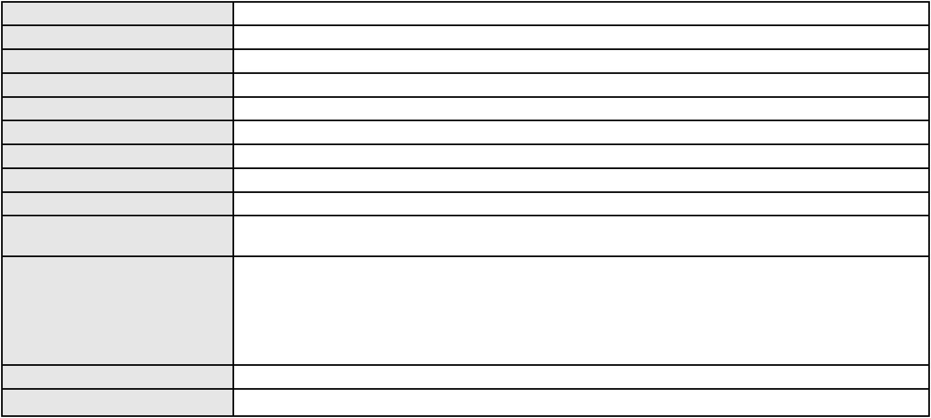

Processo
3002182-55.2025.8.06.0173
Classe judicial
Assunto principal
Polo ativo
APELAÇÃO CÍVEL
Indenização por Dano Moral
FRANCISCO DE ASSIS ALVES FERNANDES
ANTONIO CARLOS BRITO VERAS FILHO - (CE37877-A)
BANCO PAN S.A.
Advogado(s) - Polo ativo
Polo passivo
Advogado(s) - Polo passivo ENY ANGE SOLEDADE BITTENCOURT DE ARAUJO - (BA29442-A)
Terceiros
Não informado
Voto proferido pelo relator Não informado
Processo
0200160-90.2023.8.06.0293
Número de ordem
Órgão julgador
Órgão julgador colegiado
Relator
142
1º Gabinete da 3ª Câmara de Direito Privado
3ª Câmara de Direito Privado
RAIMUNDO NONATO SILVA SANTOS
APELAÇÃO CÍVEL
Classe judicial
Assunto principal
Polo ativo
Tutela de Urgência
MARIA PASTORA SOUSA VERAS
Advogado(s) - Polo ativo
MARIA TALITA DE MIRANDA COSTA - (CE45698-A)
MARIA EDUARDA BARROS DOS SANTOS E SILVA - (RJ258488-A)
BEATRIZ PAULUCI DOS REIS - (SP471972)
Polo passivo
UNIMED DE FORTALEZA COOPERATIVA DE TRABALHO MEDICO LTDA
Advogado(s) - Polo passivo DAVID SOMBRA PEIXOTO - (CE16477-A)
Terceiros
Não informado
Voto proferido pelo relator Não informado
Processo
0264972-13.2024.8.06.0001
Número de ordem
Órgão julgador
Órgão julgador colegiado
Relator
143
1º Gabinete da 3ª Câmara de Direito Privado
3ª Câmara de Direito Privado
RAIMUNDO NONATO SILVA SANTOS
APELAÇÃO CÍVEL
Classe judicial
Assunto principal
Polo ativo
PASEP
ANA ANGELICA LOURENCO FREITAS
NATHALIA GUILHERME BENEVIDES BORGES - (CE28463-A)
BANCO DO BRASIL SA
Advogado(s) - Polo ativo
Polo passivo
Advogado(s) - Polo passivo DAVID SOMBRA PEIXOTO - (CE16477-A)
Terceiros
Não informado
Voto proferido pelo relator Não informado
Processo
3041849-16.2024.8.06.0001
Número de ordem
Órgão julgador
Órgão julgador colegiado
Relator
144
1º Gabinete da 3ª Câmara de Direito Privado
3ª Câmara de Direito Privado
RAIMUNDO NONATO SILVA SANTOS
APELAÇÃO CÍVEL
Classe judicial
Assunto principal
Polo ativo
Empréstimo consignado
FRANCISCO MAURICIO RAFAEL
Advogado(s) - Polo ativo
JULIO MANUEL URQUETA GOMEZ JUNIOR - (SC52867-A)
FABIO JOEL COVOLAN DAUM - (SC34979-A)
Polo passivo
BANCO AGIBANK S.A
Advogado(s) - Polo passivo EUGENIO COSTA FERREIRA DE MELO - (MG103082-A)
Terceiros
Não informado
42
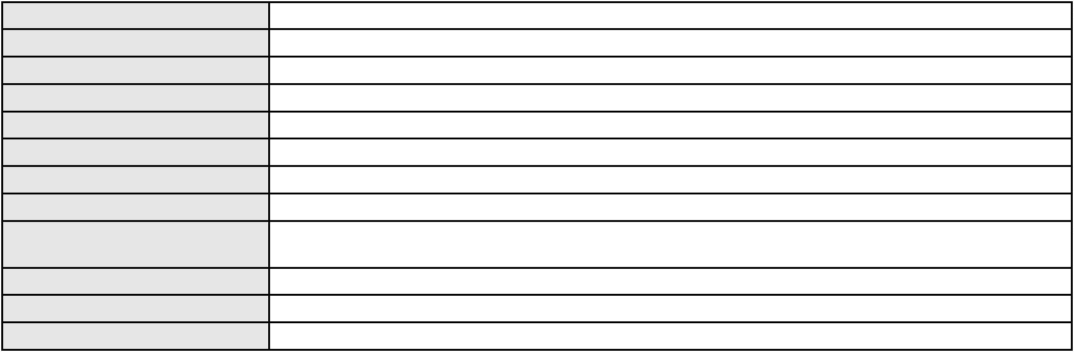

Processo
3041849-16.2024.8.06.0001
Voto proferido pelo relator Não informado
Processo
0217784-24.2024.8.06.0001
Número de ordem
Órgão julgador
Órgão julgador colegiado
Relator
145
1º Gabinete da 3ª Câmara de Direito Privado
3ª Câmara de Direito Privado
RAIMUNDO NONATO SILVA SANTOS
APELAÇÃO CÍVEL
Classe judicial
Assunto principal
Polo ativo
Empréstimo consignado
MARIA AUXILIADORA FONTENELE RAMOS
HUDSON SALES HOLANDA ALVES - (CE37200-A)
Advogado(s) - Polo ativo
Polo passivo
IPADE - INSTITUTO PARA O DESENVOLVIMENTO DA EDUCACAO LTDA.
BANCO DO BRASIL SA
BANCO BRADESCO S/A
Advogado(s) - Polo passivo BEATRIZ CHAVES BITTENCOURT DE ALBUQUERQUE - (CE44118-A)
Terceiros
Não informado
Voto proferido pelo relator Não informado
Processo
0255913-40.2020.8.06.0001
Número de ordem
Órgão julgador
Órgão julgador colegiado
Relator
146
1º Gabinete da 3ª Câmara de Direito Privado
3ª Câmara de Direito Privado
RAIMUNDO NONATO SILVA SANTOS
APELAÇÃO CÍVEL
Classe judicial
Assunto principal
Polo ativo
PASEP
SELMA MARIA AMORIM TAVARES
FRANCISCO JEFFERSON FERREIRA PINHEIRO - (CE30863-A)
BANCO DO BRASIL SA
Advogado(s) - Polo ativo
Polo passivo
Advogado(s) - Polo passivo NELSON WILIANS FRATONI RODRIGUES - (CE16599-A)
NEI CALDERON - (SP114904-A)
Terceiros
Não informado
Voto proferido pelo relator Não informado
Processo
3061676-76.2025.8.06.0001
Número de ordem
Órgão julgador
Órgão julgador colegiado
Relator
147
1º Gabinete da 3ª Câmara de Direito Privado
3ª Câmara de Direito Privado
RAIMUNDO NONATO SILVA SANTOS
APELAÇÃO CÍVEL
Classe judicial
Assunto principal
Polo ativo
Empréstimo consignado
LUCIA DE FATIMA RODRIGUES GUEDES
GABRIELI CILIATTO - (MG231845-A)
Advogado(s) - Polo ativo
Polo passivo
COOPERATIVA DE CREDITO, POUPANCA E INVESTIMENTO DO SISTEMA DE
JUSTICA NO ESTADO DO CEARA - SICREDI COOPERJURIS
Advogado(s) - Polo passivo MARCIO AUGUSTO RIBEIRO CAVALCANTE - (CE12359-A)
Terceiros
Não informado
Voto proferido pelo relator Não informado
Processo
0267895-12.2024.8.06.0001
Número de ordem
Órgão julgador
Órgão julgador colegiado
Relator
148
1º Gabinete da 3ª Câmara de Direito Privado
3ª Câmara de Direito Privado
RAIMUNDO NONATO SILVA SANTOS
43
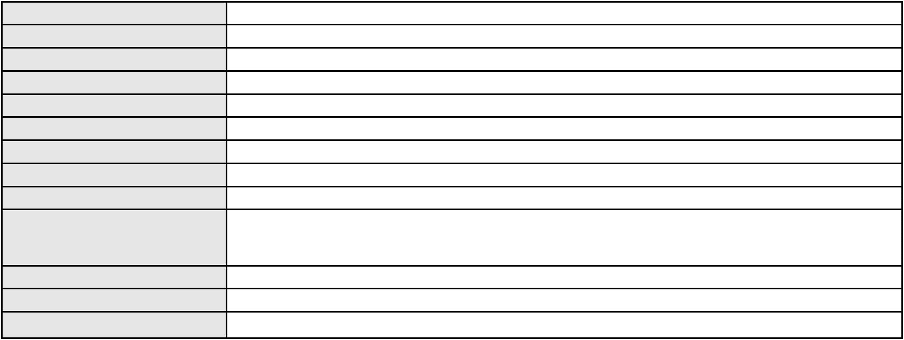

Processo
0267895-12.2024.8.06.0001
APELAÇÃO CÍVEL
Classe judicial
Assunto principal
Polo ativo
PASEP
MANOEL JERONIMO DA COSTA
FILIPE SALES RODRIGUES - (CE37303-A)
BANCO DO BRASIL SA
Advogado(s) - Polo ativo
Polo passivo
Advogado(s) - Polo passivo NEI CALDERON - (SP114904-A)
Terceiros
Não informado
Voto proferido pelo relator Não informado
Processo
0206488-05.2024.8.06.0001
Número de ordem
Órgão julgador
Órgão julgador colegiado
Relator
149
1º Gabinete da 3ª Câmara de Direito Privado
3ª Câmara de Direito Privado
RAIMUNDO NONATO SILVA SANTOS
APELAÇÃO CÍVEL
Classe judicial
Assunto principal
Polo ativo
PASEP
MARIA ELIETE MAGALHAES DE SOUSA
AURISTANIO EMANOEL SILVEIRA DE SOUZA - (CE33551-A)
BANCO DO BRASIL SA
Advogado(s) - Polo ativo
Polo passivo
Advogado(s) - Polo passivo NEI CALDERON - (SP114904-A)
Terceiros
Não informado
Voto proferido pelo relator Não informado
Processo
0050365-31.2020.8.06.0126
Número de ordem
Órgão julgador
Órgão julgador colegiado
Relator
150
1º Gabinete da 3ª Câmara de Direito Privado
3ª Câmara de Direito Privado
RAIMUNDO NONATO SILVA SANTOS
APELAÇÃO CÍVEL
Classe judicial
Assunto principal
Polo ativo
Defeito, nulidade ou anulação
AURELIANO SEVERINO DE ALMEIDA
ROKYLANE GONCALVES BRASIL - (CE31058-A)
BANCO BRADESCO S/A
Advogado(s) - Polo ativo
Polo passivo
Advogado(s) - Polo passivo FRANCISCO SAMPAIO DE MENEZES JUNIOR - (CE9075-A)
Terceiros
MINISTERIO PUBLICO DO ESTADO DO CEARA
Voto proferido pelo relator Não informado
Processo
0228549-88.2023.8.06.0001
Número de ordem
Órgão julgador
Órgão julgador colegiado
Relator
151
1º Gabinete da 3ª Câmara de Direito Privado
3ª Câmara de Direito Privado
RAIMUNDO NONATO SILVA SANTOS
APELAÇÃO CÍVEL
Classe judicial
Assunto principal
Polo ativo
Capitalização e Previdência Privada
MAELI RAMALHO DOS SANTOS
FELIPE LIMA PEREIRA - (CE36347-A)
CAPEMISA SEGURADORA DE VIDA E PREVIDENCIA S/A
Advogado(s) - Polo ativo
Polo passivo
Advogado(s) - Polo passivo JURANDY SOARES DE MORAES NETO - (PE27851-A)
Terceiros
Não informado
Voto proferido pelo relator Não informado
44

Processo
0163617-67.2018.8.06.0001
152
Número de ordem
Órgão julgador
Órgão julgador colegiado
Relator
1º Gabinete da 3ª Câmara de Direito Privado
3ª Câmara de Direito Privado
RAIMUNDO NONATO SILVA SANTOS
APELAÇÃO CÍVEL
Classe judicial
Assunto principal
Polo ativo
Compra e Venda
TALY'S COMERCIAL LTDA
GIANLUCA CARPINETA
Advogado(s) - Polo ativo
MARCIO RAFAEL GAZZINEO - (CE23495-A)
ANTONIO CLETO GOMES - (CE5864-A)
MARCIO RAFAEL GAZZINEO - (CE23495-A)
Polo passivo
GIANLUCA CARPINETA
ALESSANDRO INVERNIZZI
TALY'S COMERCIAL LTDA
Advogado(s) - Polo passivo CHRISTIANNE LIMA DE SOUZA - (CE10232-A)
ANDRE LUIZ FARIAS PINHEIRO - (CE33998-A)
ANDRE LUIZ FARIAS PINHEIRO - (CE33998-A)
CHRISTIANNE LIMA DE SOUZA - (CE10232-A)
Terceiros
Não informado
Voto proferido pelo relator Não informado
Processo
0011472-32.2019.8.06.0117
Número de ordem
Órgão julgador
Órgão julgador colegiado
Relator
153
1º Gabinete da 3ª Câmara de Direito Privado
3ª Câmara de Direito Privado
RAIMUNDO NONATO SILVA SANTOS
APELAÇÃO CÍVEL
Classe judicial
Assunto principal
Polo ativo
Esbulho / Turbação / Ameaça
FUNDACAO ANA LIMA
Advogado(s) - Polo ativo
Polo passivo
ROMULO MARCEL SOUTO DOS SANTOS - (CE16498-A)
HIMARA MIRLAN ESCOSSIO DE SOUSA
MARIO NUNES CELESTINO DE SOUSA
Advogado(s) - Polo passivo AUGUSTO CESAR SOARES CAMPOS - (CE8913-A)
CESARINY DIAS CAMPOS - (CE38885-A)
NATASHA ROSANE DIAS CAMPOS - (CE46053-A)
Terceiros
MINISTERIO PUBLICO DO ESTADO DO CEARA
Voto proferido pelo relator Não informado
Processo
0200025-38.2024.8.06.0101
Número de ordem
Órgão julgador
Órgão julgador colegiado
Relator
154
1º Gabinete da 3ª Câmara de Direito Privado
3ª Câmara de Direito Privado
RAIMUNDO NONATO SILVA SANTOS
APELAÇÃO CÍVEL
Classe judicial
Assunto principal
Polo ativo
Propriedade Fiduciária
BANCO DO BRASIL SA
MARIA VALDENOURA RODRIGUES DA PAZ
Advogado(s) - Polo ativo
Polo passivo
DAVID SOMBRA PEIXOTO - (CE16477-A)
DAVID SOMBRA PEIXOTO - (CE16477-A)
MARIA VALDENOURA RODRIGUES DA PAZ
BANCO DO BRASIL SA
Advogado(s) - Polo passivo FLAVIO HENRIQUE PONTES PIMENTEL - (CE18523-A)
FLAVIO HENRIQUE PONTES PIMENTEL - (CE18523-A)
Terceiros
LUANA QUENIA ALVES
Voto proferido pelo relator Não informado
45
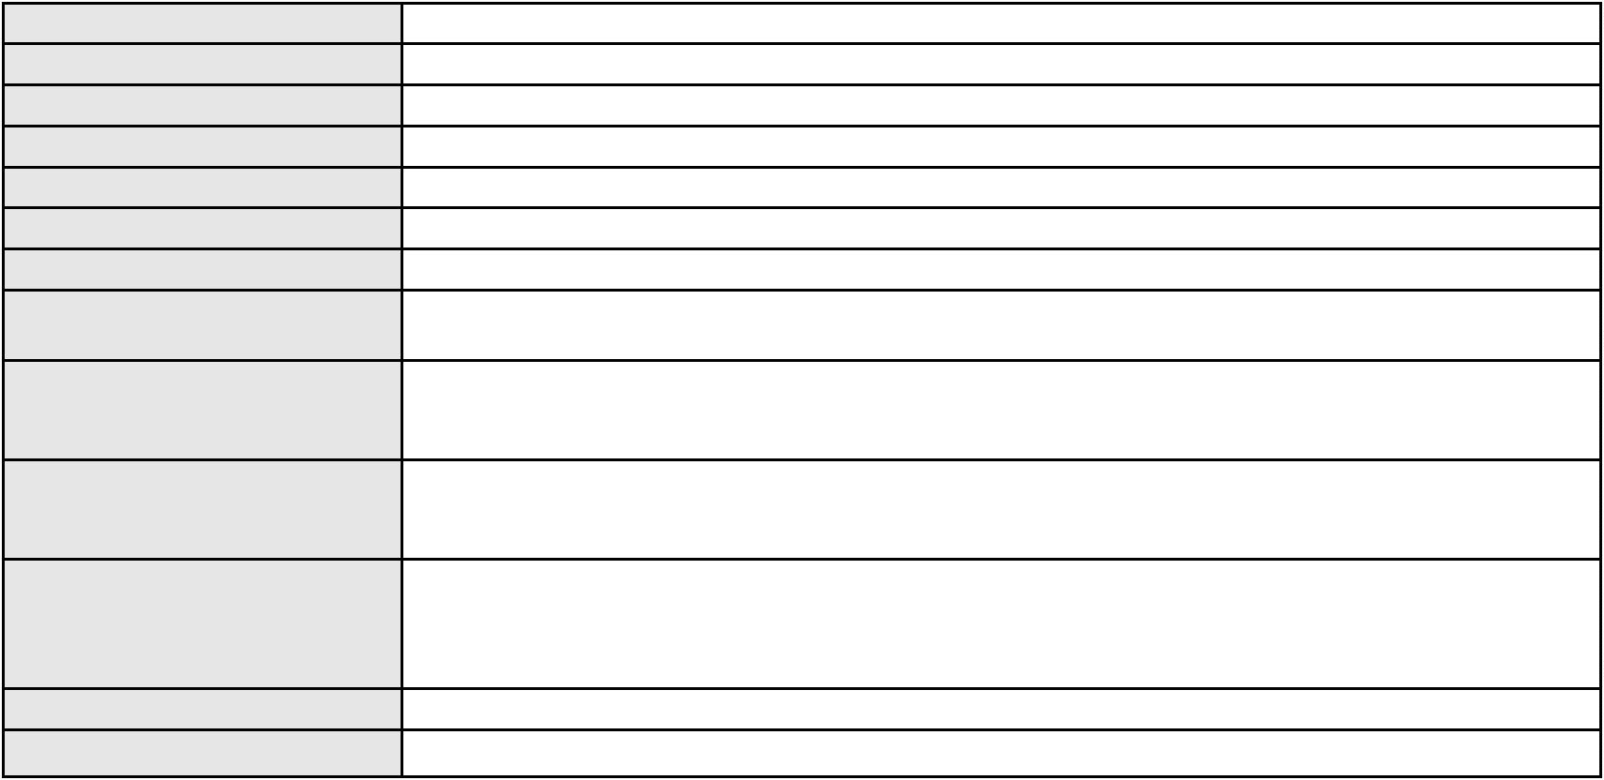

Processo
0170941-45.2017.8.06.0001
155
Número de ordem
Órgão julgador
Órgão julgador colegiado
Relator
1º Gabinete da 3ª Câmara de Direito Privado
3ª Câmara de Direito Privado
RAIMUNDO NONATO SILVA SANTOS
APELAÇÃO CÍVEL
Classe judicial
Assunto principal
Polo ativo
Quanto à Carga
LN COMERCIO DE VARIEDADES LTDA
Advogado(s) - Polo ativo
LAURA ROCHA CYRINO - (CE41925-A)
MARIA ALICE ARAGAO FELICIO RODRIGUES LIMA - (CE42720-A)
Polo passivo
CMA CGM DO BRASIL AGENCIA MARITIMA LTDA
Advogado(s) - Polo passivo CAMILA MENDES VIANNA CARDOSO - (RJ67677-A)
ALICE MOREIRA STUDART DA FONSECA - (RJ164462)
Terceiros
MINISTERIO PUBLICO DO ESTADO DO CEARA
Voto proferido pelo relator Não informado
Processo
0242980-30.2023.8.06.0001
Número de ordem
Órgão julgador
Órgão julgador colegiado
Relator
156
1º Gabinete da 3ª Câmara de Direito Privado
3ª Câmara de Direito Privado
RAIMUNDO NONATO SILVA SANTOS
APELAÇÃO CÍVEL
Classe judicial
Assunto principal
Polo ativo
Contratos Bancários
BANCO SANTANDER (BRASIL) S.A.
CONSIGA INFORMACOES CADASTRAIS LTDA
Advogado(s) - Polo ativo
Polo passivo
SUELLEN PONCELL DO NASCIMENTO DUARTE - (PE28490-A)
FRANCISCA FRANCILENE PAIVA PINHO
Advogado(s) - Polo passivo TALLITA SARA OLIVEIRA RIBEIRO - (DF47188-A)
ERICA DOS SANTOS LIMA - (CE42753-A)
Terceiros
Não informado
Voto proferido pelo relator Não informado
Processo
0057734-69.2021.8.06.0117
Número de ordem
Órgão julgador
Órgão julgador colegiado
Relator
157
1º Gabinete da 3ª Câmara de Direito Privado
3ª Câmara de Direito Privado
RAIMUNDO NONATO SILVA SANTOS
APELAÇÃO CÍVEL
Classe judicial
Assunto principal
Polo ativo
Dissolução
Ana Aurilia Alves de Oliveira
YVES VIEIRA BARRETO HOLANDA - (CE35238-A)
FRANCISCO WALLACE DA SILVA LINHARES
Advogado(s) - Polo ativo
Polo passivo
Advogado(s) - Polo passivo MARIA MARLEIDE SALES - (CE44180-A)
Terceiros
EVANDRO GOMES DE SOUSA
MARLIANE DAVIS DE ARAUJO MAIA
NAIANA REGIA SILVA RODRIGUES
JOSE ANTONIO DE ARAUJO
MINISTERIO PUBLICO DO ESTADO DO CEARA
Voto proferido pelo relator Não informado
Processo
0011067-20.2000.8.06.0001
Número de ordem
Órgão julgador
Órgão julgador colegiado
Relator
158
1º Gabinete da 3ª Câmara de Direito Privado
3ª Câmara de Direito Privado
RAIMUNDO NONATO SILVA SANTOS
46
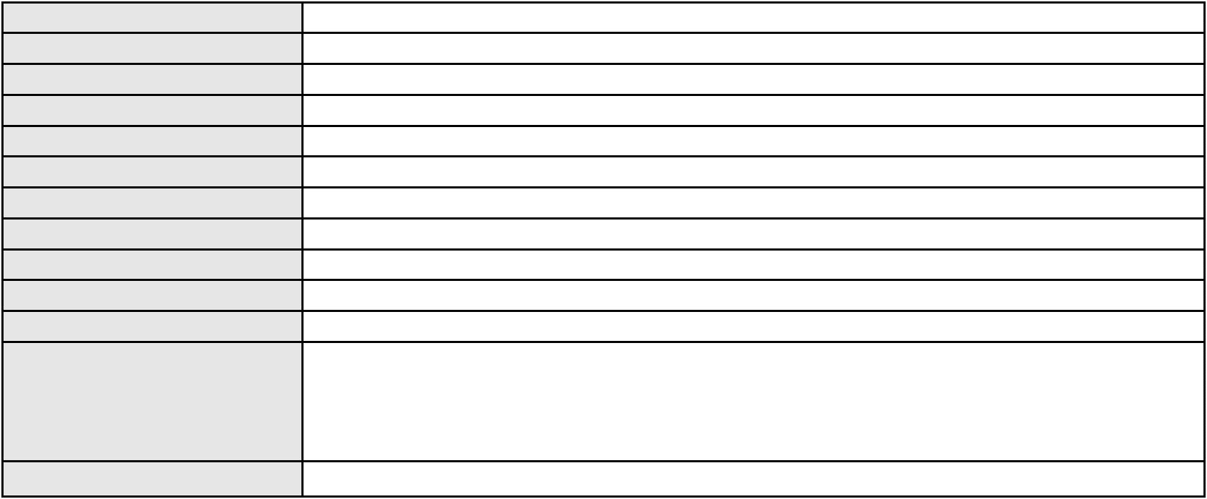

Processo
0011067-20.2000.8.06.0001
APELAÇÃO CÍVEL
Classe judicial
Assunto principal
Polo ativo
Obrigação de Fazer / Não Fazer
BANCO BRADESCO S/A
Advogado(s) - Polo ativo
JOAO PAULO SILVA MARINHO - (CE25363-A)
RUDA BEZERRA DE CARVALHO - (CE20502-A)
PAULO EDUARDO PRADO - (CE24314-A)
Polo passivo
Antonio Cesar Moreira de Freitas
Advogado(s) - Polo passivo FRANCISCO ADRIANO ALVES MENDONCA - (CE32844-A)
Terceiros
MINISTERIO PUBLICO DO ESTADO DO CEARA
Voto proferido pelo relator Não informado
Processo
0201491-18.2020.8.06.0001
Número de ordem
Órgão julgador
Órgão julgador colegiado
Relator
159
1º Gabinete da 3ª Câmara de Direito Privado
3ª Câmara de Direito Privado
RAIMUNDO NONATO SILVA SANTOS
APELAÇÃO CÍVEL
Classe judicial
Assunto principal
Polo ativo
Esbulho / Turbação / Ameaça
VILMAR TOMAZ DA SILVA
Advogado(s) - Polo ativo
Polo passivo
CARLOS ALBERTO PESTANA DA LUZ - (CE38036-A)
MARIA AUGUSTA GURGEL VICTOR
Advogado(s) - Polo passivo ISRAEL AVILA ROSENDO - (CE40306-A)
RAIMUNDO VALTER LIMA DE SOUSA - (CE7353-S)
Terceiros
MINISTERIO PUBLICO DO ESTADO DO CEARA
Voto proferido pelo relator Não informado
Processo
0105625-22.2016.8.06.0001
Número de ordem
Órgão julgador
Órgão julgador colegiado
Relator
160
1º Gabinete da 3ª Câmara de Direito Privado
3ª Câmara de Direito Privado
RAIMUNDO NONATO SILVA SANTOS
APELAÇÃO CÍVEL
Classe judicial
Assunto principal
Polo ativo
Indenização por Dano Moral
ODONTO CENTER FRANCHISING LTDA
ODONTO CENTER LTDA
Advogado(s) - Polo ativo
Polo passivo
CARLOS HENRIQUE DA ROCHA CRUZ - (CE5496-A)
NARA JAMILLE DE SOUSA CARVALHO MOREIRA
Advogado(s) - Polo passivo HAYLTON DE SOUZA ALVES - (CE27716-A)
JOSE TELES BEZERRA JUNIOR - (CE25238-A)
Terceiros
Não informado
Voto proferido pelo relator Não informado
Processo
0205205-31.2024.8.06.0167
Número de ordem
Órgão julgador
Órgão julgador colegiado
Relator
161
1º Gabinete da 3ª Câmara de Direito Privado
3ª Câmara de Direito Privado
RAIMUNDO NONATO SILVA SANTOS
APELAÇÃO CÍVEL
Classe judicial
Assunto principal
Polo ativo
Multa Cominatória / Astreintes
COMPANHIA ENERGETICA DO CEARA
ANTONIO CLETO GOMES - (CE5864-A)
ROSA BEZERRA DUARTE
Advogado(s) - Polo ativo
Polo passivo
47
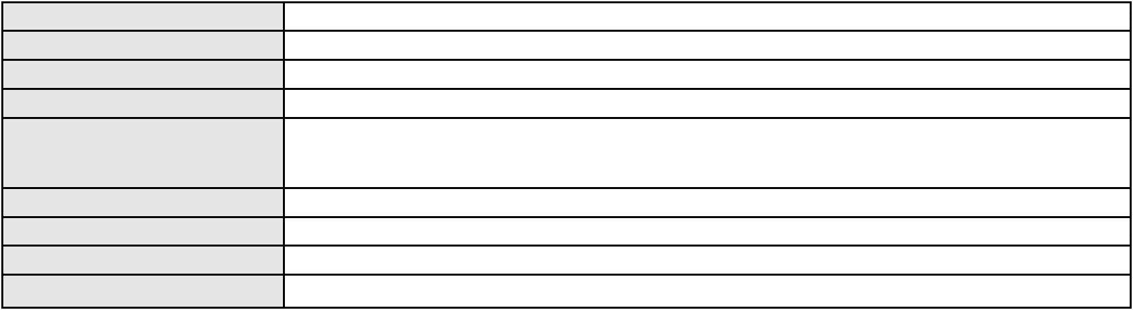

Processo
0205205-31.2024.8.06.0167
Advogado(s) - Polo passivo MARIA TALITA DE MIRANDA COSTA - (CE45698-A)
MARIA EDUARDA BARROS DOS SANTOS E SILVA - (RJ258488-A)
Terceiros
Não informado
Voto proferido pelo relator Não informado
Processo
0236520-27.2023.8.06.0001
Número de ordem
Órgão julgador
Órgão julgador colegiado
Relator
162
1º Gabinete da 3ª Câmara de Direito Privado
3ª Câmara de Direito Privado
RAIMUNDO NONATO SILVA SANTOS
APELAÇÃO CÍVEL
Classe judicial
Assunto principal
Polo ativo
Ausência de Interesse Processual
CLAUDIO BEZERRA SARAIVA
CLAUDIO BEZERRA SARAIVA JUNIOR - (CE41919-A)
JOAO MIGUEL GELEILATE
Advogado(s) - Polo ativo
Polo passivo
Advogado(s) - Polo passivo FRANCISCO DE OLIVEIRA CARVALHO JUNIOR - (CE6012-A)
Terceiros
Não informado
Voto proferido pelo relator Não informado
Processo
3019016-70.2025.8.06.0000
Número de ordem
Órgão julgador
Órgão julgador colegiado
Relator
163
1º Gabinete da 3ª Câmara de Direito Privado
3ª Câmara de Direito Privado
RAIMUNDO NONATO SILVA SANTOS
AGRAVO DE INSTRUMENTO
Rescisão do contrato e devolução do dinheiro
Classe judicial
Assunto principal
Polo ativo
CARLOS GUSTAVO SILVA BRAGA
ANA CAROLINA PINTO SOARES BRAGA
Advogado(s) - Polo ativo
Polo passivo
LUCAS NOBRE DE MELO - (CE51786-A)
HRH FORTALEZA EMPREENDIMENTO HOTELEIRO S.A.
Advogado(s) - Polo passivo MARIANA DIAS DA SILVA SANTOS - (CE25742-A)
Terceiros
Não informado
Voto proferido pelo relator Não informado
Processo
3001862-05.2026.8.06.0000
Número de ordem
Órgão julgador
Órgão julgador colegiado
Relator
164
1º Gabinete da 3ª Câmara de Direito Privado
3ª Câmara de Direito Privado
RAIMUNDO NONATO SILVA SANTOS
AGRAVO DE INSTRUMENTO
Adjudicação
Classe judicial
Assunto principal
Polo ativo
ANTONIA ARAUJO DE LIMA
RAIMUNDO ROSIVAN DO NASCIMENTO - (CE24956-A)
ANTONIO TELES DE MACEDO
Advogado(s) - Polo ativo
Polo passivo
Advogado(s) - Polo passivo CARLOS AFONSO ROCHA QUIXADA PEREIRA - (CE31162-A)
FRANCISCA LUANA RIBEIRO TELES - (CE42030-A)
Terceiros
MINISTERIO PUBLICO DO ESTADO DO CEARA
Voto proferido pelo relator Não informado
Processo
0107140-87.2019.8.06.0001
Número de ordem
Órgão julgador
165
1º Gabinete da 3ª Câmara de Direito Privado
3ª Câmara de Direito Privado
Órgão julgador colegiado
48
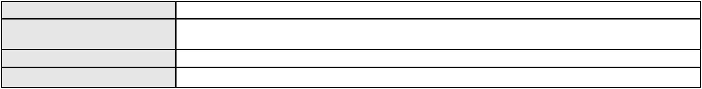

Processo
0107140-87.2019.8.06.0001
RAIMUNDO NONATO SILVA SANTOS
APELAÇÃO CÍVEL
Relator
Classe judicial
Assunto principal
Polo ativo
Compra e Venda
IDIBRA PARTICIPACOES S.A.
Advogado(s) - Polo ativo
NESTOR SOUSA FACUNDO - (CE18505-A)
CARLOS EDUARDO PINHEIRO DA SILVA - (CE18107-A)
Polo passivo
RAIMUNDA SARAH CAVALCANTE MARGAS
EDWARD MARGAS
Advogado(s) - Polo passivo CARLOS FRANCISCO DE SOUSA MAIA - (PA016953)
Terceiros
MINISTERIO PUBLICO DO ESTADO DO CEARA
SHEYLA CAVALCANTE MARGAS
CARLOS FRANCISCO DE SOUSA MAIA
Voto proferido pelo relator Não informado
Processo
0202407-76.2022.8.06.0035
Número de ordem
Órgão julgador
Órgão julgador colegiado
Relator
166
1º Gabinete da 3ª Câmara de Direito Privado
3ª Câmara de Direito Privado
RAIMUNDO NONATO SILVA SANTOS
APELAÇÃO CÍVEL
Classe judicial
Assunto principal
Polo ativo
Contratos Bancários
ITAU UNIBANCO S.A.
Advogado(s) - Polo ativo
Polo passivo
ENY ANGE SOLEDADE BITTENCOURT DE ARAUJO - (BA29442-A)
JOSE MAURICIO SABINO CANDIDO
Advogado(s) - Polo passivo MIRELLA COSTA DE LIMA - (CE25601-A)
Terceiros
Não informado
Voto proferido pelo relator Não informado
Processo
0214178-22.2023.8.06.0001
Número de ordem
Órgão julgador
Órgão julgador colegiado
Relator
167
1º Gabinete da 3ª Câmara de Direito Privado
3ª Câmara de Direito Privado
RAIMUNDO NONATO SILVA SANTOS
APELAÇÃO CÍVEL
Classe judicial
Assunto principal
Polo ativo
Indenização por Dano Material
BANCO DAYCOVAL S/A
Advogado(s) - Polo ativo
Polo passivo
MARINA BASTOS DA PORCIUNCULA BENGHI - (CE32401-A)
MARIA ZULEIDE DA SILVA
Advogado(s) - Polo passivo FERNANDO AUGUSTO DE OLIVEIRA MARTINS - (CE8500-A)
Terceiros
MINISTERIO PUBLICO DO ESTADO DO CEARA
Voto proferido pelo relator Não informado
Processo
0005497-96.2015.8.06.0140
Número de ordem
Órgão julgador
Órgão julgador colegiado
Relator
168
1º Gabinete da 3ª Câmara de Direito Privado
3ª Câmara de Direito Privado
RAIMUNDO NONATO SILVA SANTOS
APELAÇÃO CÍVEL
Classe judicial
Assunto principal
Polo ativo
Usucapião Extraordinária
MARIA JOSE ROCHA GONCALVES
ODIVAN BARBOSA PANTOJA
Advogado(s) - Polo ativo
Polo passivo
HARISSON DE ALMEIDA MENDES - (CE25185-A)
JURISIDICAO VOLUNTARIA
49
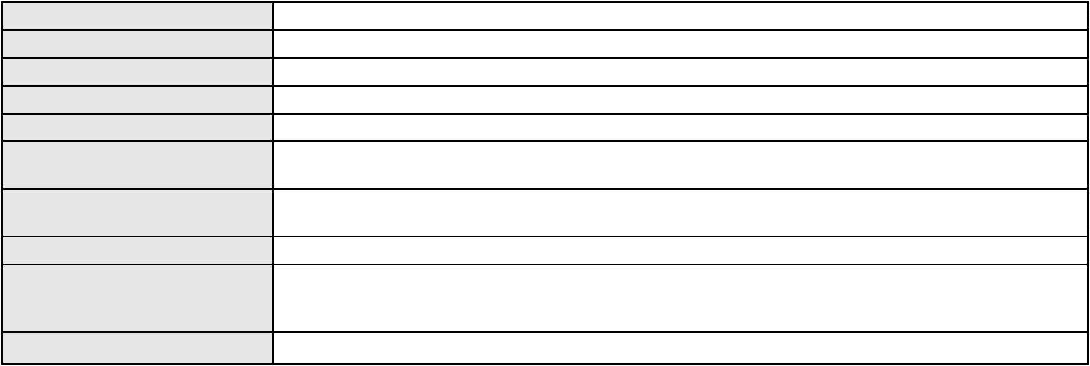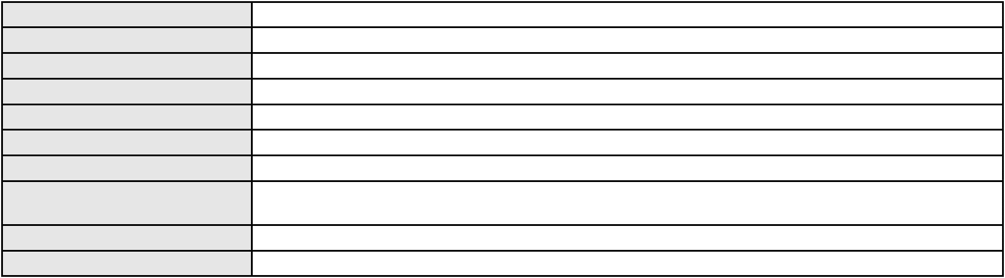

Processo
0005497-96.2015.8.06.0140
Advogado(s) - Polo passivo Não informado
Terceiros
MINISTERIO PUBLICO DO ESTADO DO CEARA
Voto proferido pelo relator Não informado
Processo
0200598-71.2023.8.06.0114
Número de ordem
Órgão julgador
Órgão julgador colegiado
Relator
169
1º Gabinete da 3ª Câmara de Direito Privado
3ª Câmara de Direito Privado
RAIMUNDO NONATO SILVA SANTOS
APELAÇÃO CÍVEL
Classe judicial
Assunto principal
Polo ativo
Empréstimo consignado
BANCO DO BRASIL SA
Advogado(s) - Polo ativo
NEI CALDERON - (SP114904-A)
MARCELO OLIVEIRA ROCHA - (SP113887-A)
Polo passivo
FRANCISCA ALVES DA SILVA
Advogado(s) - Polo passivo MARCUS ANDRE FORTALEZA DE SOUSA - (CE19091-A)
Terceiros
Não informado
Voto proferido pelo relator Não informado
Processo
0628149-46.2022.8.06.0000
Número de ordem
Órgão julgador
Órgão julgador colegiado
Relator
170
1º Gabinete da 3ª Câmara de Direito Privado
3ª Câmara de Direito Privado
RAIMUNDO NONATO SILVA SANTOS
AGRAVO DE INSTRUMENTO
Bloqueio / Desbloqueio de Valores
HAPVIDA ASSISTENCIA MEDICA S.A.
Classe judicial
Assunto principal
Polo ativo
Advogado(s) - Polo ativo
ROMULO MARCEL SOUTO DOS SANTOS - (CE16498-A)
IGOR MACEDO FACO - (CE16470-A)
Polo passivo
S. D. S. B.
Advogado(s) - Polo passivo MELKZEDEC TEIXEIRA DA FONSECA - (CE25503-A)
Terceiros
MINISTERIO PUBLICO DO ESTADO DO CEARA
Voto proferido pelo relator Não informado
Processo
0050365-26.2021.8.06.0084
Número de ordem
Órgão julgador
Órgão julgador colegiado
Relator
171
1º Gabinete da 3ª Câmara de Direito Privado
3ª Câmara de Direito Privado
RAIMUNDO NONATO SILVA SANTOS
APELAÇÃO CÍVEL
Classe judicial
Assunto principal
Polo ativo
Empréstimo consignado
TERESINHA RODRIGUES DE PAIVA NASCIMENTO
Advogado(s) - Polo ativo
EMERSON RODRIGUES REGO - (CE25946-A)
MARCUS ANTONIO GOMES REGO - (CE6603-A)
Polo passivo
BANCO MERCANTIL DO BRASIL SA
Advogado(s) - Polo passivo FRANCISCO SAMPAIO DE MENEZES JUNIOR - (CE9075-A)
Terceiros
MINISTERIO PUBLICO DO ESTADO DO CEARA
Voto proferido pelo relator Não informado
Processo
0202532-02.2024.8.06.0091
Número de ordem
Órgão julgador
172
1º Gabinete da 3ª Câmara de Direito Privado
3ª Câmara de Direito Privado
Órgão julgador colegiado
50

Processo
0202532-02.2024.8.06.0091
Relator
RAIMUNDO NONATO SILVA SANTOS
APELAÇÃO CÍVEL
Classe judicial
Assunto principal
Polo ativo
Práticas Abusivas
FRANCISCO FAUSTINO DE SOUZA
ANTONIA BIANCA MORAIS TORRES - (CE42286-A)
Advogado(s) - Polo ativo
Polo passivo
ASSOCIACAO DE APOSENTADOS MUTUALISTA PARA BENEFICIOS COLETIVOS -
AMBEC
Advogado(s) - Polo passivo CARLOS EDUARDO COIMBRA DONEGATTI - (SP290089-A)
DANIEL GERBER - (RS39879-A)
Terceiros
Não informado
Voto proferido pelo relator Não informado
Processo
0008320-46.2019.8.06.0126
Número de ordem
Órgão julgador
Órgão julgador colegiado
Relator
173
1º Gabinete da 3ª Câmara de Direito Privado
3ª Câmara de Direito Privado
RAIMUNDO NONATO SILVA SANTOS
APELAÇÃO CÍVEL
Classe judicial
Assunto principal
Polo ativo
Defeito, nulidade ou anulação
NIVALDO FRANKLIM ROLIM
BANCO BRADESCO FINANCIAMENTOS S.A.
Advogado(s) - Polo ativo
Polo passivo
ROKYLANE GONCALVES BRASIL - (CE31058-A)
ROKYLANE GONCALVES BRASIL - (CE31058-A)
BANCO BRADESCO FINANCIAMENTOS S.A.
NIVALDO FRANKLIM ROLIM
Advogado(s) - Polo passivo PAULO EDUARDO PRADO - (CE24314-A)
PAULO EDUARDO PRADO - (CE24314-A)
Terceiros
Não informado
Voto proferido pelo relator Não informado
Processo
0200422-48.2023.8.06.0161
Número de ordem
Órgão julgador
Órgão julgador colegiado
Relator
174
1º Gabinete da 3ª Câmara de Direito Privado
3ª Câmara de Direito Privado
RAIMUNDO NONATO SILVA SANTOS
APELAÇÃO CÍVEL
Classe judicial
Assunto principal
Polo ativo
Indenização por Dano Moral
MARIA DA CONCEICAO ROCHA
FRANCISCO EXPEDITO GALDINO JUNIOR - (CE34096-A)
Advogado(s) - Polo ativo
Polo passivo
CONAFER CONFEDERACAO NACIONAL DOS AGRICULTORES FAMILIARES E
EMPREEND.FAMI.RURAIS DO BRASIL
Advogado(s) - Polo passivo DJESSY NARRIMAN DE ALMEIDA ROCHA - (PB24309-A)
HUDSON ALVES DE OLIVEIRA - (GO50314-A)
Terceiros
Não informado
Voto proferido pelo relator Não informado
Processo
0288060-85.2021.8.06.0001
Número de ordem
Órgão julgador
Órgão julgador colegiado
Relator
175
1º Gabinete da 3ª Câmara de Direito Privado
3ª Câmara de Direito Privado
RAIMUNDO NONATO SILVA SANTOS
APELAÇÃO CÍVEL
Classe judicial
Assunto principal
Polo ativo
Alienação Fiduciária
MARIA BETANIA MODESTO DE SOUZA
51
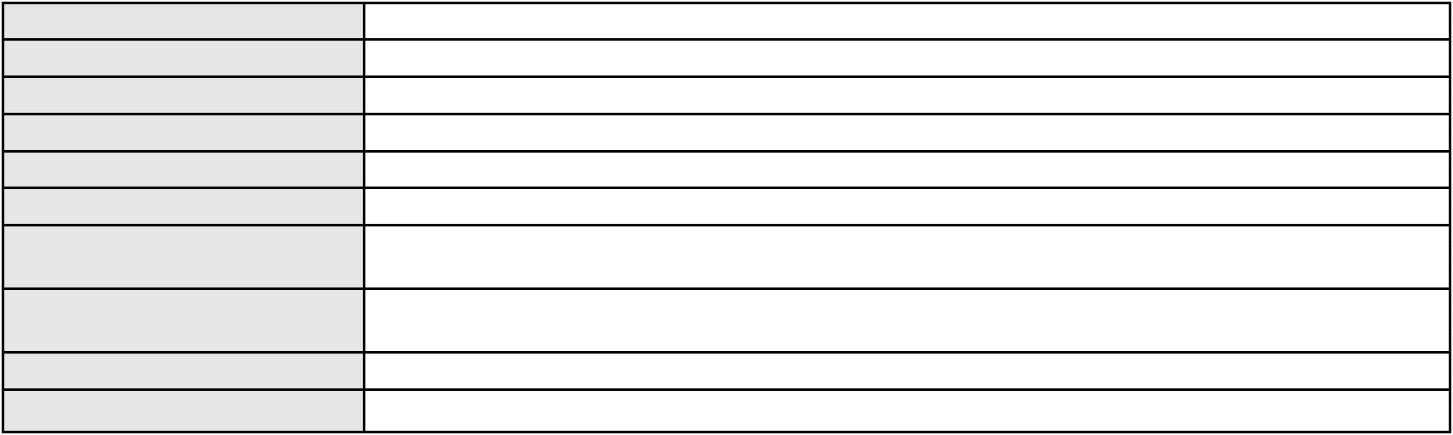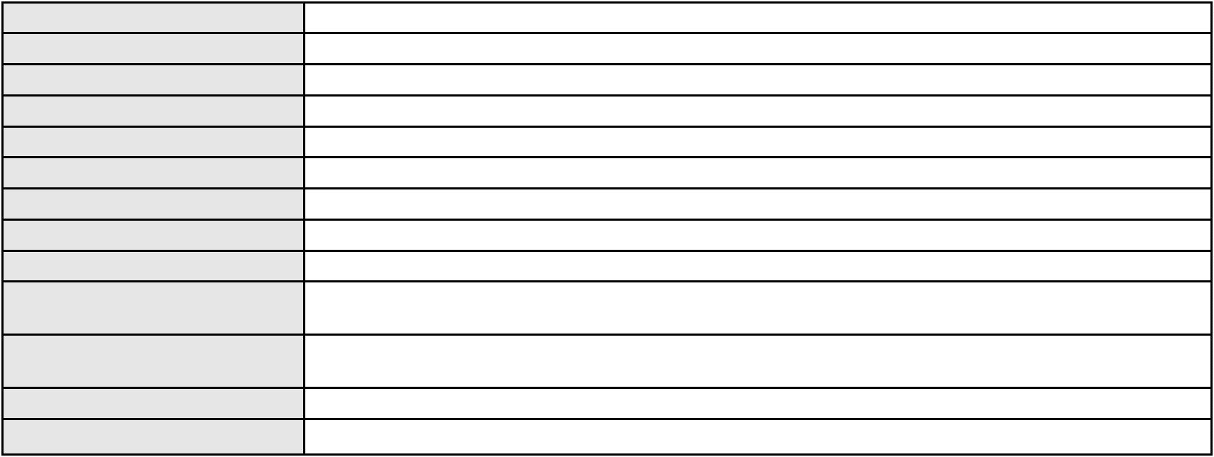

Processo
0288060-85.2021.8.06.0001
Advogado(s) - Polo ativo
Polo passivo
ELIAS CARNEIRO DE SOUSA FILHO - (CE5547-A)
BANCO VOLKSWAGEN S.A.
Advogado(s) - Polo passivo MARIA LUCILIA GOMES - (CE16018-A)
AMANDIO FERREIRA TERESO JUNIOR - (CE23189-A)
Terceiros
MINISTERIO PUBLICO DO ESTADO DO CEARA
Voto proferido pelo relator Não informado
Processo
3002939-93.2025.8.06.0029
Número de ordem
Órgão julgador
Órgão julgador colegiado
Relator
176
1º Gabinete da 3ª Câmara de Direito Privado
3ª Câmara de Direito Privado
RAIMUNDO NONATO SILVA SANTOS
APELAÇÃO CÍVEL
Classe judicial
Assunto principal
Polo ativo
Abatimento proporcional do preço
FRANCISCO HELIO HENRIQUE DE SOUZA
JAYNE SANTOS DE MEDEIROS - (CE54133-A)
BANCO BRADESCO SA
Advogado(s) - Polo ativo
Polo passivo
Advogado(s) - Polo passivo THIAGO BARREIRA ROMCY - (CE23900-A)
LUIZ AUGUSTO ABRANTES PEQUENO JUNIOR - (CE23178-A)
Terceiros
Não informado
Voto proferido pelo relator Não informado
Processo
0268983-90.2021.8.06.0001
Número de ordem
Órgão julgador
Órgão julgador colegiado
Relator
177
1º Gabinete da 3ª Câmara de Direito Privado
3ª Câmara de Direito Privado
RAIMUNDO NONATO SILVA SANTOS
APELAÇÃO CÍVEL
Classe judicial
Assunto principal
Polo ativo
Obrigação de Fazer / Não Fazer
MARIA DAS GRACAS SOLON DIAS HIGINO
RODRIGO SILVEIRA LIMA - (CE19187-A)
CAIXA DE ASSISTENCIA DOS FUNCIONARIOS DO BANCO DO BRASIL
Advogado(s) - Polo ativo
Polo passivo
Advogado(s) - Polo passivo TARCISIO REBOUCAS PORTO JUNIOR - (CE7216-A)
Terceiros
MINISTERIO PUBLICO DO ESTADO DO CEARA
Voto proferido pelo relator Não informado
Processo
3004289-72.2026.8.06.0000
Número de ordem
Órgão julgador
Órgão julgador colegiado
Relator
178
1º Gabinete da 3ª Câmara de Direito Privado
3ª Câmara de Direito Privado
RAIMUNDO NONATO SILVA SANTOS
AGRAVO DE INSTRUMENTO
Classe judicial
Assunto principal
Polo ativo
Tratamento Domiciliar (Home Care)
UNIMED DE FORTALEZA COOPERATIVA DE TRABALHO MEDICO LTDA
DAVID SOMBRA PEIXOTO - (CE16477-A)
MARIA AZENETE DA CUNHA
Advogado(s) - Polo ativo
Polo passivo
Advogado(s) - Polo passivo BRUNO BARBOSA DA COSTA - (CE35575-A)
Terceiros
MINISTERIO PUBLICO DO ESTADO DO CEARA
Voto proferido pelo relator Não informado
Processo
0005400-72.2008.8.06.0001
Número de ordem
Órgão julgador
179
1º Gabinete da 3ª Câmara de Direito Privado
52

Processo
0005400-72.2008.8.06.0001
Órgão julgador colegiado
Relator
3ª Câmara de Direito Privado
RAIMUNDO NONATO SILVA SANTOS
APELAÇÃO CÍVEL
Classe judicial
Assunto principal
Polo ativo
Direito de Imagem
ALEXANDRE AUGUSTO DE OLIVEIRA LOPES
ALEXANDRE AUGUSTO DE OLIVEIRA LOPES - (CE14841-A)
Advogado(s) - Polo ativo
Polo passivo
TRANSPORTADORA LOGICA EXPRESS LTDA
TIM S A
Advogado(s) - Polo passivo FRANCISCO DE ASSIS BARROSO CUNHA - (CE14161)
Terceiros
MINISTERIO PUBLICO DO ESTADO DO CEARA
Voto proferido pelo relator Não informado
Processo
0050639-77.2020.8.06.0034
Número de ordem
Órgão julgador
Órgão julgador colegiado
Relator
180
1º Gabinete da 3ª Câmara de Direito Privado
3ª Câmara de Direito Privado
RAIMUNDO NONATO SILVA SANTOS
APELAÇÃO CÍVEL
Classe judicial
Assunto principal
Polo ativo
Rescisão / Resolução
ATIVOS S.A. SECURITIZADORA DE CREDITOS FINANCEIROS
BANCO DO BRASIL SA
Advogado(s) - Polo ativo
Polo passivo
MARCOS DELLI RIBEIRO RODRIGUES - (RN5553-A)
DAVID SOMBRA PEIXOTO - (CE16477-A)
ELIZANGELA AGOSTINHO MONTEIRO
Advogado(s) - Polo passivo AMILRIA CARDOSO MENEZES - (CE20718-A)
Terceiros
Não informado
Voto proferido pelo relator Não informado
Processo
0065761-89.2007.8.06.0001
Número de ordem
Órgão julgador
Órgão julgador colegiado
Relator
181
1º Gabinete da 3ª Câmara de Direito Privado
3ª Câmara de Direito Privado
RAIMUNDO NONATO SILVA SANTOS
APELAÇÃO CÍVEL
Classe judicial
Assunto principal
Polo ativo
Cheque
SM Factoring Fomento Comercial Ltda.
Advogado(s) - Polo ativo
YASKARA GIRAO DOS SANTOS ARAUJO - (CE30993-A)
WALTER HUBMANN - (CE28409-A)
Polo passivo
FORPISO - FORTALEZA PISOS LTDA
Marilza Alves Pinto
Advogado(s) - Polo passivo ADEMAR MENDES BEZERRA JUNIOR - (CE15786-A)
ALINE DE MATOS MENDES BEZERRA - (CE14852-A)
Terceiros
Não informado
Voto proferido pelo relator Não informado
Processo
0267946-23.2024.8.06.0001
Número de ordem
Órgão julgador
Órgão julgador colegiado
Relator
182
1º Gabinete da 3ª Câmara de Direito Privado
3ª Câmara de Direito Privado
RAIMUNDO NONATO SILVA SANTOS
APELAÇÃO CÍVEL
Classe judicial
Assunto principal
Polo ativo
Serviços de Saúde
C. H. M. D. L.
MICHELLE DE SOUZA MOREIRA
53
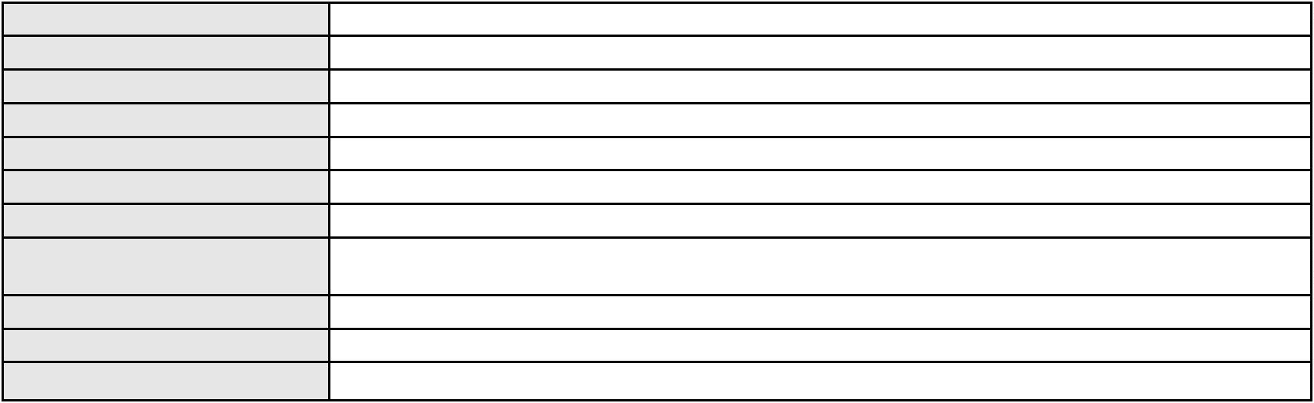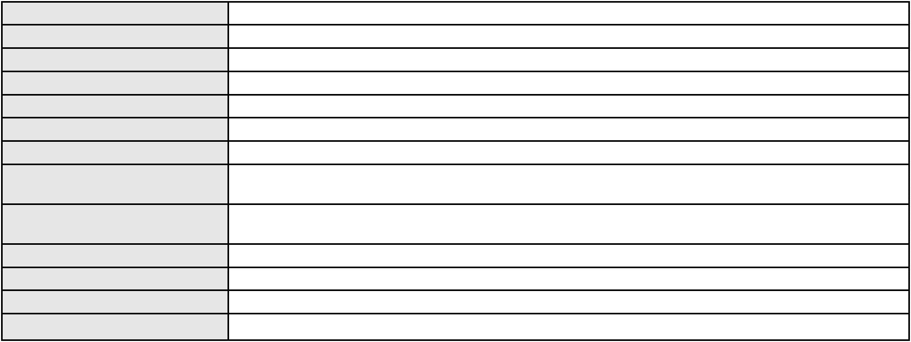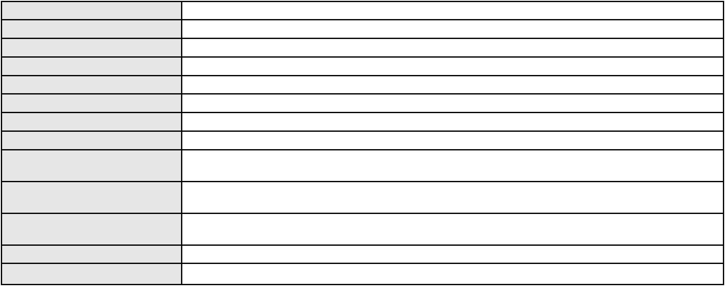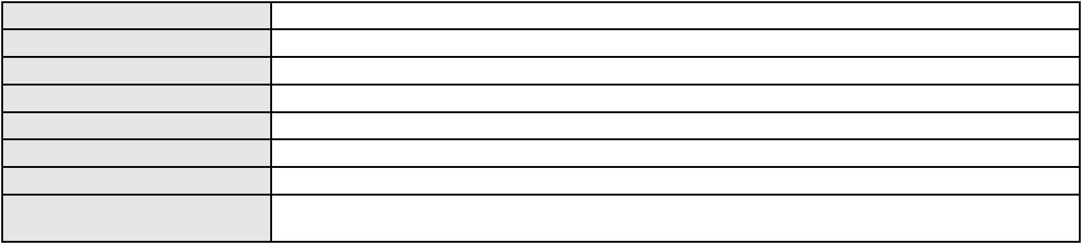

Processo
0267946-23.2024.8.06.0001
Advogado(s) - Polo ativo
Polo passivo
FABIANA BARROCAS ALVES FARAH - (CE35721-A)
AFFIX ADMINISTRADORA DE BENEFICIOS LTDA
UNIMED DE FORTALEZA COOPERATIVA DE TRABALHO MEDICO LTDA
Advogado(s) - Polo passivo Não informado
Terceiros
MINISTERIO PUBLICO DO ESTADO DO CEARA
Voto proferido pelo relator Não informado
Processo
0153118-58.2017.8.06.0001
Número de ordem
Órgão julgador
Órgão julgador colegiado
Relator
183
1º Gabinete da 3ª Câmara de Direito Privado
3ª Câmara de Direito Privado
RAIMUNDO NONATO SILVA SANTOS
APELAÇÃO CÍVEL
Classe judicial
Assunto principal
Polo ativo
Corretagem
VECTOR SERVICOS EM CONTACT CENTER LTDA
Advogado(s) - Polo ativo
RAUL AMARAL JUNIOR - (CE13371-S)
LAERTE MEYER DE CASTRO ALVES - (CE16119-A)
Polo passivo
PACER INOVACAO LTDA
DEBORAH GAMA BARRA NOTTINGHAM
RICARDO NIBON NOTTINGHAM
Advogado(s) - Polo passivo JOAO ALBERTO AFONSO - (SP36351)
Terceiros
Não informado
Voto proferido pelo relator Não informado
Processo
0200485-33.2024.8.06.0066
Número de ordem
Órgão julgador
Órgão julgador colegiado
Relator
184
1º Gabinete da 3ª Câmara de Direito Privado
3ª Câmara de Direito Privado
RAIMUNDO NONATO SILVA SANTOS
APELAÇÃO CÍVEL
Classe judicial
Assunto principal
Polo ativo
Indenização por Dano Moral
MARIA KAROLINA VIANA FELIPE
LUCAS FREITAS VIANA DINIZ - (CE27345-A)
Advogado(s) - Polo ativo
Polo passivo
SENDAS DISTRIBUIDORA S/A
CARGILL AGRICOLA S A
Advogado(s) - Polo passivo LEONARDO PLATAIS BRASIL TEIXEIRA - (ES15134-A)
FABRICIO FAGGIANI DIB - (SP256917-A)
Terceiros
Não informado
Voto proferido pelo relator Não informado
Processo
0200040-39.2024.8.06.0058
Número de ordem
Órgão julgador
Órgão julgador colegiado
Relator
185
1º Gabinete da 3ª Câmara de Direito Privado
3ª Câmara de Direito Privado
RAIMUNDO NONATO SILVA SANTOS
APELAÇÃO CÍVEL
Classe judicial
Assunto principal
Polo ativo
Obrigação de Fazer / Não Fazer
MARTINELE ALCIDES BRITO
Advogado(s) - Polo ativo
NATALIA NARA DE ARAUJO SILVA - (CE26133-A)
CAMILA MARIA DE SA SOUSA - (CE27639-A)
Polo passivo
COMPANHIA ENERGETICA DO CEARA
Advogado(s) - Polo passivo ANTONIO CLETO GOMES - (CE5864-A)
Terceiros
Não informado
Voto proferido pelo relator Não informado
54
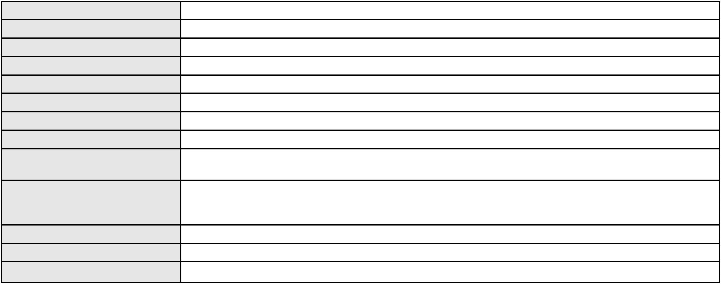

Processo
0007754-22.2015.8.06.0164
Número de ordem
Órgão julgador
Órgão julgador colegiado
Relator
186
1º Gabinete da 3ª Câmara de Direito Privado
3ª Câmara de Direito Privado
RAIMUNDO NONATO SILVA SANTOS
APELAÇÃO CÍVEL
Classe judicial
Assunto principal
Polo ativo
Transporte de Coisas
CESDE INDUSTRIA E COMERCIO DE ELETRODOMESTICOS LTDA
JEAN MARCELL DE MIRANDA VIEIRA - (PI3490-A)
Advogado(s) - Polo ativo
Polo passivo
MSC MEDITERRANEAN SHIPPING DO BRASIL LTDA
EMITRADE MARKETING & TRANSPORTE INTERNACIONAL LTDA
GLOBAL SHIPPING DO BRASIL AGENCIAMENTO DE CARGAS LTDA
G. WORLD ASSESSORIA LOGISTICA LTDA
Advogado(s) - Polo passivo HENRIQUE PARAISO ALVES - (SP376669-A)
ROBERTA SINIGOI SEABRA DE AZEVEDO FRANK - (SP164781)
Terceiros
MINISTERIO PUBLICO DO ESTADO DO CEARA
Voto proferido pelo relator Não informado
Processo
0260604-63.2021.8.06.0001
Número de ordem
Órgão julgador
Órgão julgador colegiado
Relator
187
1º Gabinete da 3ª Câmara de Direito Privado
3ª Câmara de Direito Privado
RAIMUNDO NONATO SILVA SANTOS
APELAÇÃO CÍVEL
Classe judicial
Assunto principal
Polo ativo
Obrigação de Fazer / Não Fazer
FRANCISCO ALBERTO DA SILVA NETO
VICTOR BESSA SILVA DE OLIVEIRA - (CE41019-A)
JOYO TECNOLOGIA BRASIL LTDA.
Advogado(s) - Polo ativo
Polo passivo
Advogado(s) - Polo passivo LUIS FELIPE BAPTISTA LUZ - (SP160547-A)
ERIK GUEDES NAVROCKY - (SP240117-A)
RAFAEL DOS SANTOS GALERA SCHLICKMANN - (SP267258-A)
PRISCILA DAVID SANSONE TUTIKIAN - (SP361418-A)
Terceiros
Não informado
Voto proferido pelo relator Não informado
Processo
0113344-55.2016.8.06.0001
Número de ordem
Órgão julgador
Órgão julgador colegiado
Relator
188
1º Gabinete da 3ª Câmara de Direito Privado
3ª Câmara de Direito Privado
RAIMUNDO NONATO SILVA SANTOS
APELAÇÃO CÍVEL
Classe judicial
Assunto principal
Polo ativo
Despejo por Denúncia Vazia
MARILSA DA FROTA SILVA
ROBERTO VIANA TEIXEIRA - (CE22736-A)
Advogado(s) - Polo ativo
Polo passivo
TARCISIO MAGALHAES CARNEIRO
JAIME TOMAZ DE AQUINO
Advogado(s) - Polo passivo FERNANDA ROCHELLE SILVEIRA SILVA DA COSTA - (CE19220-A)
CARLOS RODRIGO MOTA DA COSTA - (CE14751-A)
Terceiros
TARCISIO MAGALHAES CARNEIRO
MINISTERIO PUBLICO DO ESTADO DO CEARA
Voto proferido pelo relator Não informado
Processo
0107946-11.2008.8.06.0001
Número de ordem
Órgão julgador
189
1º Gabinete da 3ª Câmara de Direito Privado
3ª Câmara de Direito Privado
Órgão julgador colegiado
55
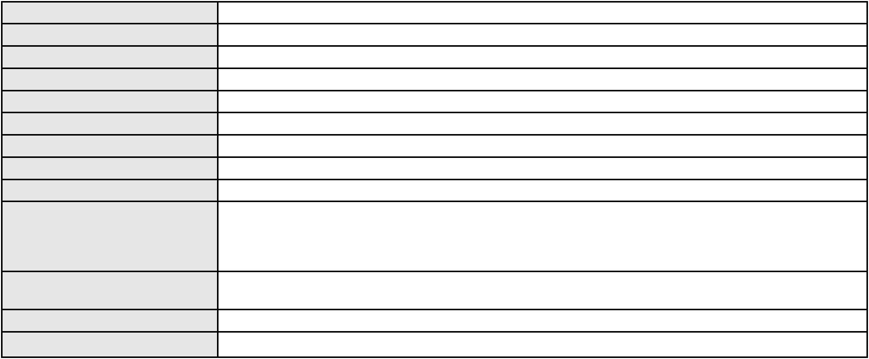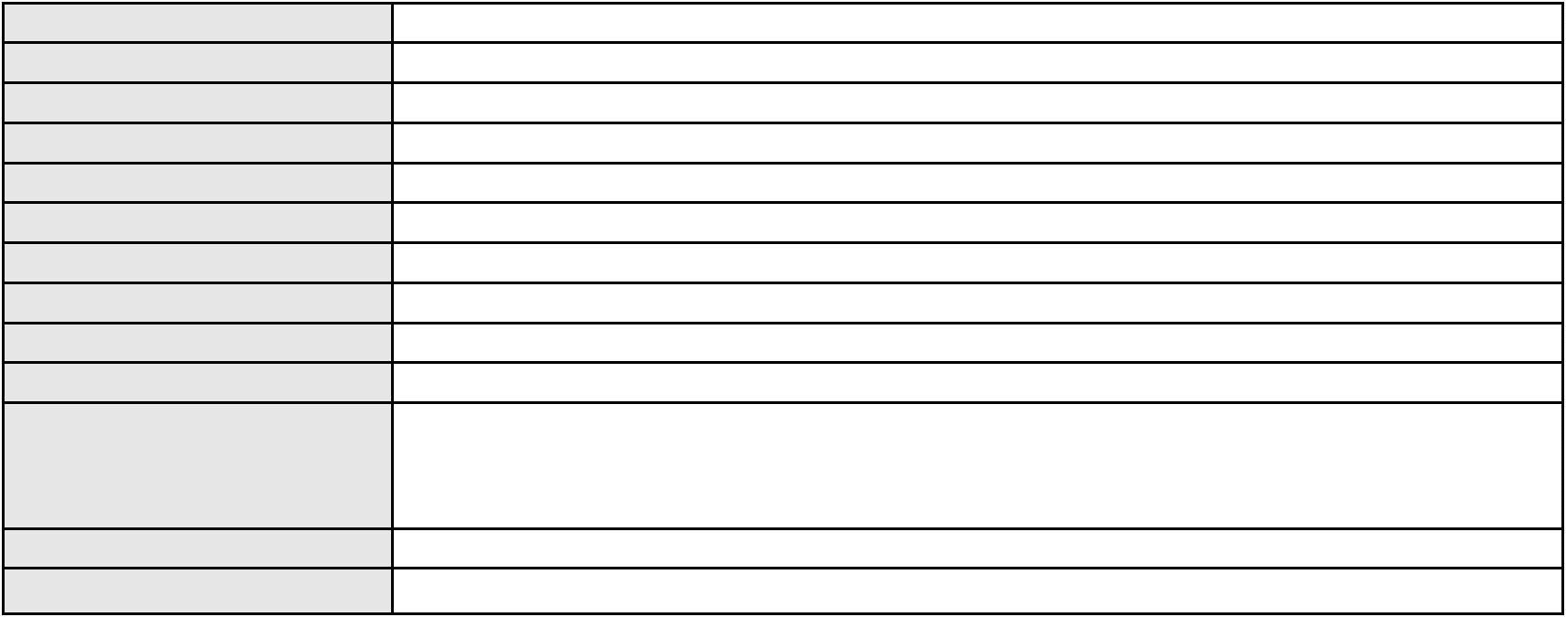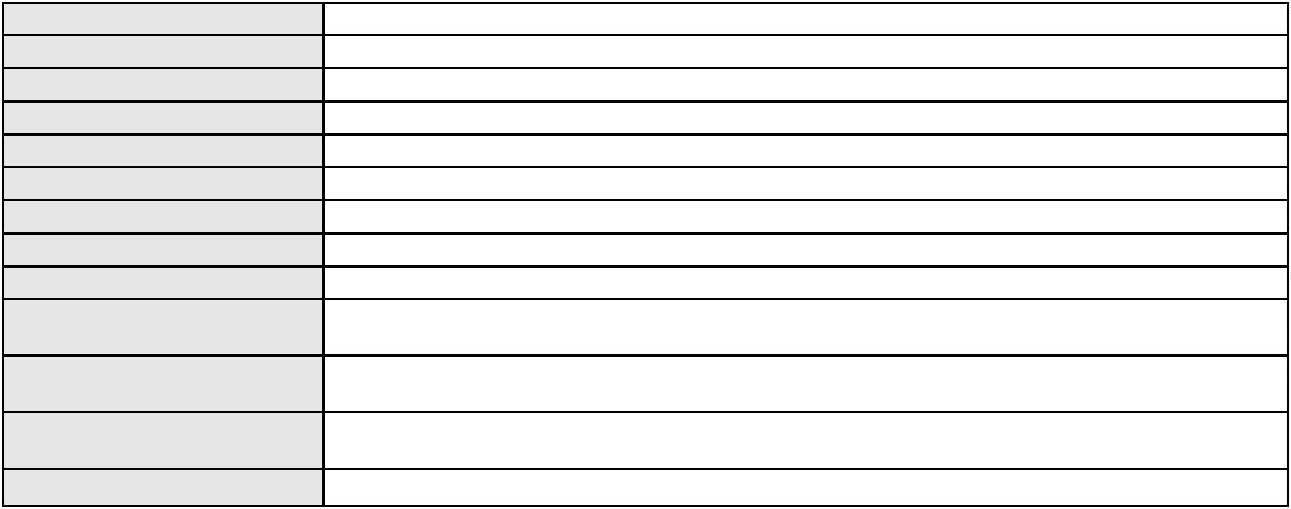

Processo
0107946-11.2008.8.06.0001
RAIMUNDO NONATO SILVA SANTOS
APELAÇÃO CÍVEL
Relator
Classe judicial
Assunto principal
Polo ativo
Sucumbenciais
MENDES VIANNA ADVOGADOS ASSOCIADOS
INDUSTRIAL BOPIL DE CALCADOS LTDA
Advogado(s) - Polo ativo
VYNICIUS PEREIRA GUIMARAES - (RJ216083)
EUGENIO DE AQUINO DOS SANTOS - (CE13169-A)
GODOFREDO MENDES VIANNA - (RJ073562)
CAMILA MENDES VIANNA CARDOSO - (RJ67677-A)
MARINA LUZ GOVERNO - (RJ235774)
Polo passivo
WILSON SONS AGENCIA MARITIMA LTDA
Advogado(s) - Polo passivo VYNICIUS PEREIRA GUIMARAES - (RJ216083)
EUGENIO DE AQUINO DOS SANTOS - (CE13169-A)
GODOFREDO MENDES VIANNA - (RJ073562)
CAMILA MENDES VIANNA CARDOSO - (RJ67677-A)
MARINA LUZ GOVERNO - (RJ235774)
Terceiros
Não informado
Voto proferido pelo relator Não informado
Processo
3001054-79.2024.8.06.0158
Número de ordem
Órgão julgador
Órgão julgador colegiado
Relator
190
1º Gabinete da 3ª Câmara de Direito Privado
3ª Câmara de Direito Privado
RAIMUNDO NONATO SILVA SANTOS
APELAÇÃO CÍVEL
Classe judicial
Assunto principal
Polo ativo
Alienação Fiduciária
MILTOMAR BEZERRA DE ALMEIDA
Advogado(s) - Polo ativo
JOSE EVAMBERTO MOREIRA NETO - (CE41317-A)
MARIA DENISE DE BRITO MENDONCA BEZERRA - (CE26981-A)
Polo passivo
ITAU ADMINISTRADORA DE CONSORCIOS LTDA
Advogado(s) - Polo passivo PEDRO ROBERTO ROMAO - (SP209551-A)
Terceiros
Não informado
Voto proferido pelo relator Não informado
Processo
0200037-57.2024.8.06.0067
Número de ordem
Órgão julgador
Órgão julgador colegiado
Relator
191
1º Gabinete da 3ª Câmara de Direito Privado
3ª Câmara de Direito Privado
RAIMUNDO NONATO SILVA SANTOS
APELAÇÃO CÍVEL
Classe judicial
Assunto principal
Polo ativo
Indenização por Dano Moral
ARISTOBOLO FERREIRA PASSOS
RONNY ARAUJO DE CARVALHO - (CE39284-A)
BANCO BRADESCO S/A
Advogado(s) - Polo ativo
Polo passivo
Advogado(s) - Polo passivo FRANCISCO SAMPAIO DE MENEZES JUNIOR - (CE9075-A)
Terceiros
Não informado
Voto proferido pelo relator Não informado
Processo
0201365-84.2023.8.06.0090
Número de ordem
Órgão julgador
Órgão julgador colegiado
Relator
192
1º Gabinete da 3ª Câmara de Direito Privado
3ª Câmara de Direito Privado
RAIMUNDO NONATO SILVA SANTOS
APELAÇÃO CÍVEL
Classe judicial
Assunto principal
Internação Compulsória
56
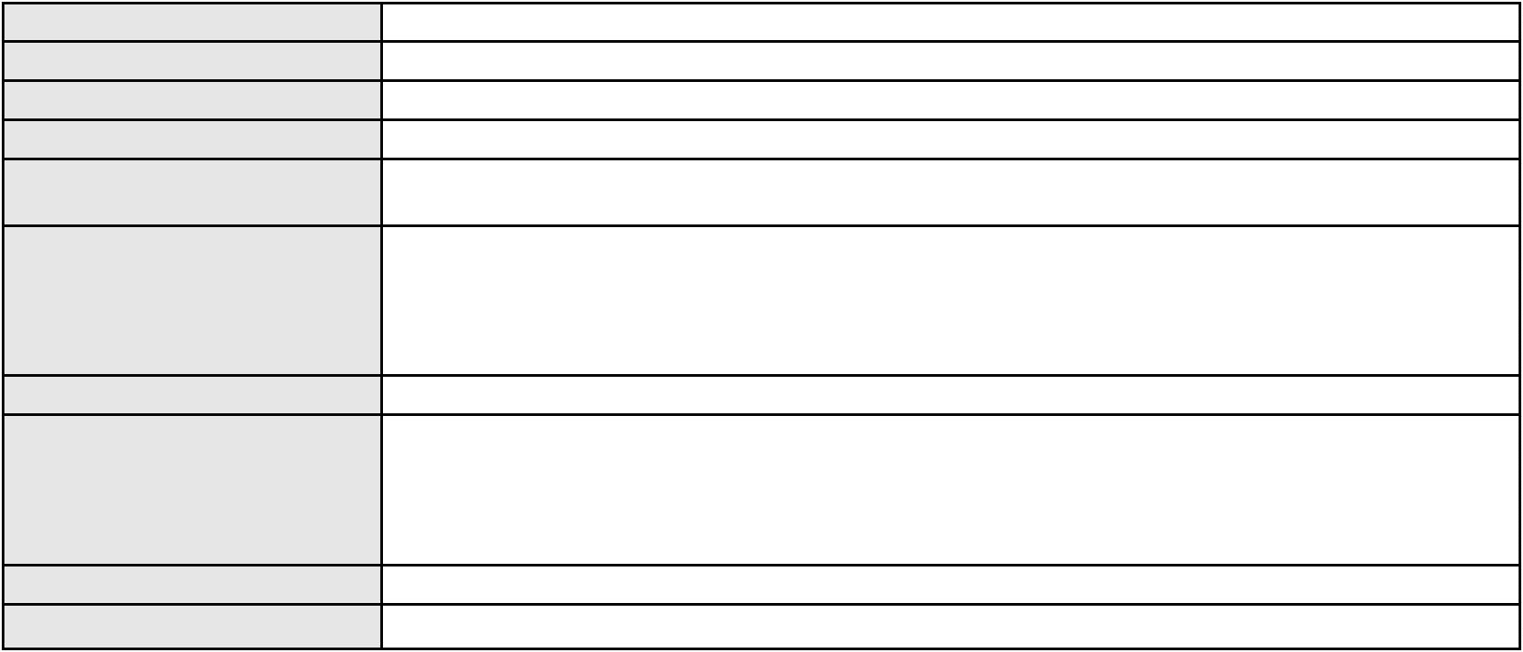

Processo
0201365-84.2023.8.06.0090
MINISTERIO PUBLICO DO ESTADO DO CEARA
Não informado
Polo ativo
Advogado(s) - Polo ativo
Polo passivo
JOSE DANILO ALEXANDRE DANTAS
LUAN GOMES DE SOUSA
Advogado(s) - Polo passivo DANIEL DOS SANTOS LIMA - (CE26360-A)
Terceiros
MINISTERIO PUBLICO DO ESTADO DO CEARA
Voto proferido pelo relator Não informado
Processo
3001738-03.2024.8.06.0029
Número de ordem
Órgão julgador
Órgão julgador colegiado
Relator
193
1º Gabinete da 3ª Câmara de Direito Privado
3ª Câmara de Direito Privado
RAIMUNDO NONATO SILVA SANTOS
APELAÇÃO CÍVEL
Classe judicial
Assunto principal
Polo ativo
Rescisão do contrato e devolução do dinheiro
SAMARA ALEXANDRE DA SILVA
ADRIANO SILVA LIMA - (CE47780-A)
BANCO CETELEM S.A.
Advogado(s) - Polo ativo
Polo passivo
Advogado(s) - Polo passivo MARIA DO PERPETUO SOCORRO MAIA GOMES - (PE21449-A)
JERFFERSON VITOR PEDROSA - (CE45426-A)
Terceiros
Não informado
Voto proferido pelo relator Não informado
Processo
0276946-81.2023.8.06.0001
Número de ordem
Órgão julgador
Órgão julgador colegiado
Relator
194
1º Gabinete da 3ª Câmara de Direito Privado
3ª Câmara de Direito Privado
RAIMUNDO NONATO SILVA SANTOS
APELAÇÃO CÍVEL
Classe judicial
Assunto principal
Polo ativo
Promessa de Compra e Venda
EMANUEL DE OLIVEIRA GIRAO
MARIA LEILIANA DE ASSIS GIRAO
DANIELE VIEIRA XAVIER
Advogado(s) - Polo ativo
Polo passivo
ESDRAS DIEB DE ARAUJO FILHO - (CE17914-D)
ESDRAS DIEB DE ARAUJO FILHO - (CE17914-D)
DANIELE VIEIRA XAVIER
EMANUEL DE OLIVEIRA GIRAO
MARIA LEILIANA DE ASSIS GIRAO
Advogado(s) - Polo passivo Não informado
Terceiros
MINISTERIO PUBLICO DO ESTADO DO CEARA
Voto proferido pelo relator Não informado
Processo
0253606-74.2024.8.06.0001
Número de ordem
Órgão julgador
Órgão julgador colegiado
Relator
195
1º Gabinete da 3ª Câmara de Direito Privado
3ª Câmara de Direito Privado
RAIMUNDO NONATO SILVA SANTOS
APELAÇÃO CÍVEL
Classe judicial
Assunto principal
Polo ativo
Extinção da Execução
FORTUNE COMERCIO DE VEICULOS LTDA
ALEXANDRE NOGUEIRA DE QUEIROZ
Advogado(s) - Polo ativo
Polo passivo
CARLOS SAMUEL DE GOIS ARAUJO - (CE29852-A)
BANCO DO BRASIL SA
Advogado(s) - Polo passivo NEI CALDERON - (SP114904-A)
57
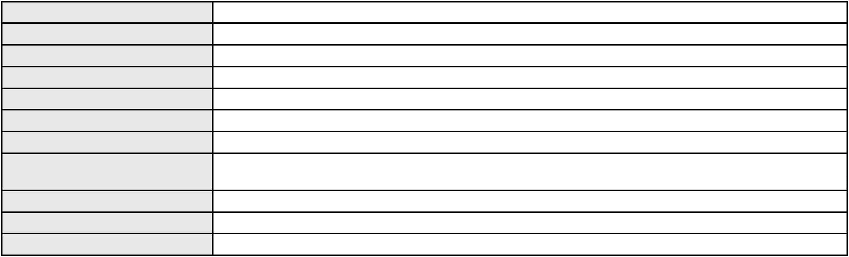

Processo
Terceiros
0253606-74.2024.8.06.0001
Não informado
Voto proferido pelo relator Não informado
Processo
3000601-50.2025.8.06.0158
Número de ordem
Órgão julgador
Órgão julgador colegiado
Relator
196
1º Gabinete da 3ª Câmara de Direito Privado
3ª Câmara de Direito Privado
RAIMUNDO NONATO SILVA SANTOS
APELAÇÃO CÍVEL
Classe judicial
Assunto principal
Polo ativo
Reconhecimento / Dissolução
ORTENILDA MAIA MORAIS
Advogado(s) - Polo ativo
Polo passivo
LEVI RUBENS FARIAS DA SILVA - (CE44641-A)
JOSE LACERDA FERREIRA LIMA JUNIOR
Advogado(s) - Polo passivo Não informado
Terceiros
Não informado
Voto proferido pelo relator Não informado
Processo
0201608-02.2023.8.06.0034
Número de ordem
Órgão julgador
Órgão julgador colegiado
Relator
197
1º Gabinete da 3ª Câmara de Direito Privado
3ª Câmara de Direito Privado
RAIMUNDO NONATO SILVA SANTOS
APELAÇÃO CÍVEL
Classe judicial
Assunto principal
Polo ativo
Internação sem atividades externas
LUIS MIGUEL SILVA PEREIRA
Wesley da Silva de Oliveira
Advogado(s) - Polo ativo
Polo passivo
Não informado
MINISTERIO PUBLICO DO ESTADO DO CEARA
Advogado(s) - Polo passivo Não informado
Terceiros
MINISTERIO PUBLICO DO ESTADO DO CEARA
Voto proferido pelo relator Não informado
Processo
3014922-79.2025.8.06.0000
Número de ordem
Órgão julgador
Órgão julgador colegiado
Relator
198
1º Gabinete da 3ª Câmara de Direito Privado
3ª Câmara de Direito Privado
RAIMUNDO NONATO SILVA SANTOS
AGRAVO DE INSTRUMENTO
Fixação
Classe judicial
Assunto principal
Polo ativo
FRANCISCO THIAGO COELHO DA SILVA
ANA ALICE RODRIGUES GOMES - (CE48162-A)
Advogado(s) - Polo ativo
Polo passivo
CAROLINE ALVES OLIVEIRA
P. Y. O. D. S.
Advogado(s) - Polo passivo MARLUCE SOUSA SILVA - (CE30107-A)
Terceiros
MINISTERIO PUBLICO DO ESTADO DO CEARA
Voto proferido pelo relator Não informado
Processo
0029474-30.2007.8.06.0001
Número de ordem
Órgão julgador
Órgão julgador colegiado
Relator
199
1º Gabinete da 3ª Câmara de Direito Privado
3ª Câmara de Direito Privado
RAIMUNDO NONATO SILVA SANTOS
APELAÇÃO CÍVEL
Classe judicial
58

Processo
0029474-30.2007.8.06.0001
Assunto principal
Polo ativo
Obrigação de Fazer / Não Fazer
BANCO BRADESCO S/A
Advogado(s) - Polo ativo
Polo passivo
FRANCISCO SAMPAIO DE MENEZES JUNIOR - (CE9075-A)
ANTONIA ELIETE LIMA BEZERRA
JOAO GASPAR BEZERRA
Advogado(s) - Polo passivo MARCOS DA SILVA BRUNO - (CE14379-A)
PAULO HAMILTON DA SILVA - (CE13051-A)
THIAGO MAIA NUNES - (CE17465-A)
Terceiros
MINISTERIO PUBLICO DO ESTADO DO CEARA
Voto proferido pelo relator Não informado
Processo
0200773-06.2024.8.06.0090
Número de ordem
Órgão julgador
Órgão julgador colegiado
Relator
200
1º Gabinete da 3ª Câmara de Direito Privado
3ª Câmara de Direito Privado
RAIMUNDO NONATO SILVA SANTOS
APELAÇÃO CÍVEL
Classe judicial
Assunto principal
Polo ativo
Indenização por Dano Moral
MANUEL FRANCISCO DE OLIVEIRA SILVA
ROBERTO DE OLIVEIRA LOPES - (CE26512-A)
BANCO BRADESCO S/A
Advogado(s) - Polo ativo
Polo passivo
Advogado(s) - Polo passivo ROBERTO DOREA PESSOA - (BA12407-A)
Terceiros
Não informado
Voto proferido pelo relator Não informado
Processo
3000912-41.2024.8.06.0137
Número de ordem
Órgão julgador
Órgão julgador colegiado
Relator
201
1º Gabinete da 3ª Câmara de Direito Privado
3ª Câmara de Direito Privado
RAIMUNDO NONATO SILVA SANTOS
APELAÇÃO CÍVEL
Classe judicial
Assunto principal
Polo ativo
Alienação Fiduciária
BANCO GM S.A.
Advogado(s) - Polo ativo
Polo passivo
FABIO OLIVEIRA DUTRA - (SP292207-A)
FRANCISCO OTAVIO MARIANO DA SILVA
Advogado(s) - Polo passivo PEDRO FABIO PARENTE COUTINHO - (CE25351-A)
Terceiros
Não informado
Voto proferido pelo relator Não informado
Processo
0201682-08.2024.8.06.0071
Número de ordem
Órgão julgador
Órgão julgador colegiado
Relator
202
1º Gabinete da 3ª Câmara de Direito Privado
3ª Câmara de Direito Privado
RAIMUNDO NONATO SILVA SANTOS
APELAÇÃO CÍVEL
Classe judicial
Assunto principal
Polo ativo
Revisão do Saldo Devedor
REGINA PETROLA BASTOS ROCHA
NERTANIEL DIAS MILFONT
Advogado(s) - Polo ativo
Polo passivo
DAVID NILSON GONDIM ALVES - (CE34888-A)
AFONSO HENRIQUE DE LIMA NETO - (CE44798-A)
BANCO SANTANDER (BRASIL) S.A.
Advogado(s) - Polo passivo NEI CALDERON - (SP114904-A)
Terceiros
Não informado
59
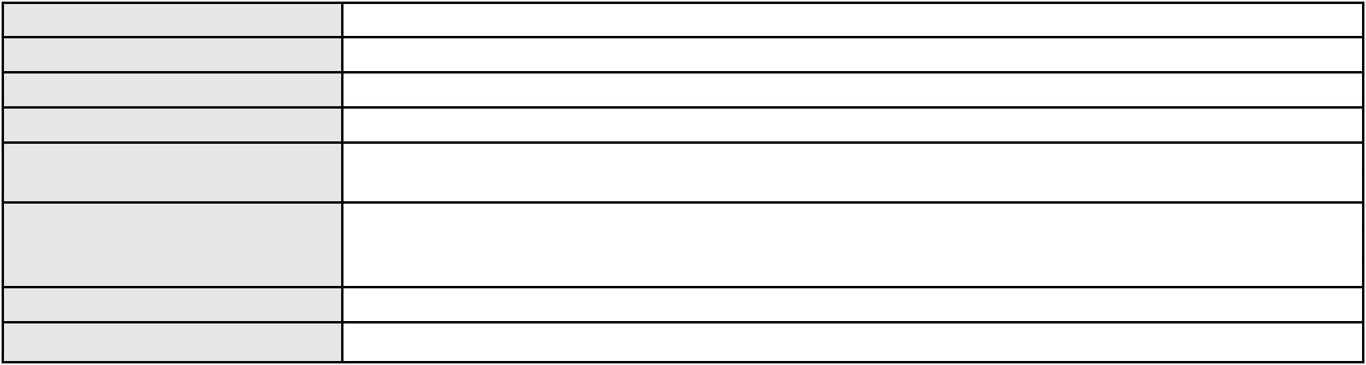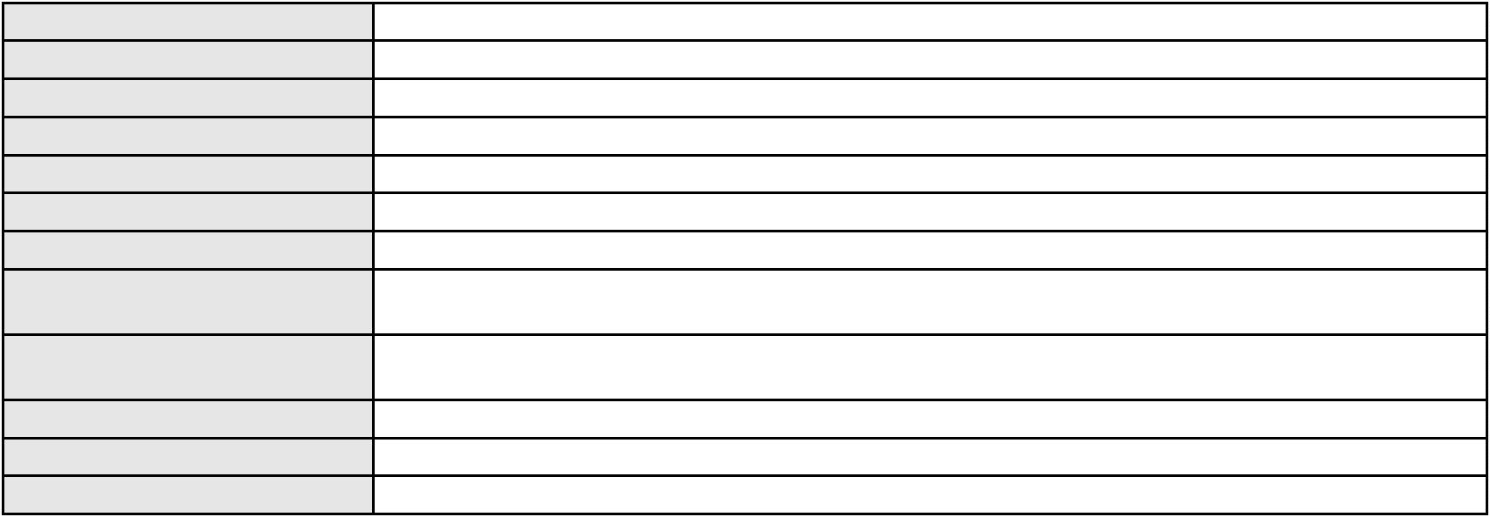

Processo
0201682-08.2024.8.06.0071
Voto proferido pelo relator Não informado
Processo
0176951-71.2018.8.06.0001
Número de ordem
Órgão julgador
Órgão julgador colegiado
Relator
203
1º Gabinete da 3ª Câmara de Direito Privado
3ª Câmara de Direito Privado
RAIMUNDO NONATO SILVA SANTOS
APELAÇÃO CÍVEL
Classe judicial
Assunto principal
Polo ativo
Despejo por Inadimplemento
VIVIANE NEVES DE OLIVEIRA JASKULSKI
ALCIDES ADAO JASKULSKI
Advogado(s) - Polo ativo
Polo passivo
MARCO ANTONIO GOULART JUNIOR - (GO24383)
PEDRO EDSON FERREIRA
SAMARA KELLY BRAGA MARTINS
Advogado(s) - Polo passivo Não informado
Terceiros
MINISTERIO PUBLICO DO ESTADO DO CEARA
Voto proferido pelo relator Não informado
Processo
0056478-56.2021.8.06.0064
Número de ordem
Órgão julgador
Órgão julgador colegiado
Relator
204
1º Gabinete da 3ª Câmara de Direito Privado
3ª Câmara de Direito Privado
RAIMUNDO NONATO SILVA SANTOS
APELAÇÃO CÍVEL
Classe judicial
Assunto principal
Polo ativo
Indenização por Dano Material
ADMINISTRADORA DE CONSORCIO NACIONAL HONDA LTDA
MARCELO MIGUEL ALVIM COELHO - (DF35877-A)
LUCIANA DE JESUS SILVA
Advogado(s) - Polo ativo
Polo passivo
Advogado(s) - Polo passivo FRANCISCO JOSE FERREIRA LIMA - (CE8840-A)
Terceiros
Não informado
Voto proferido pelo relator Não informado
Processo
3023588-69.2025.8.06.0000
Número de ordem
Órgão julgador
Órgão julgador colegiado
Relator
205
1º Gabinete da 3ª Câmara de Direito Privado
3ª Câmara de Direito Privado
RAIMUNDO NONATO SILVA SANTOS
AGRAVO DE INSTRUMENTO
Assembléia
Classe judicial
Assunto principal
Polo ativo
ROBERTA LOUSADA MACIEL
DANILO JORGE SOARES BARATA - (CE35728-A)
ANDRE LUIS FERNANDES ANDRADE
Advogado(s) - Polo ativo
Polo passivo
Advogado(s) - Polo passivo FRANCISCO WILLAMY IRINEU SILVA - (CE41807-A)
JOAO ROCHA SARAIVA NETO - (CE39740-A)
Terceiros
EDIFICIO HELBOR MY WAY ABOLICAO
Voto proferido pelo relator Não informado
Processo
0201336-34.2023.8.06.0090
Número de ordem
Órgão julgador
Órgão julgador colegiado
Relator
206
1º Gabinete da 3ª Câmara de Direito Privado
3ª Câmara de Direito Privado
RAIMUNDO NONATO SILVA SANTOS
APELAÇÃO CÍVEL
Classe judicial
60
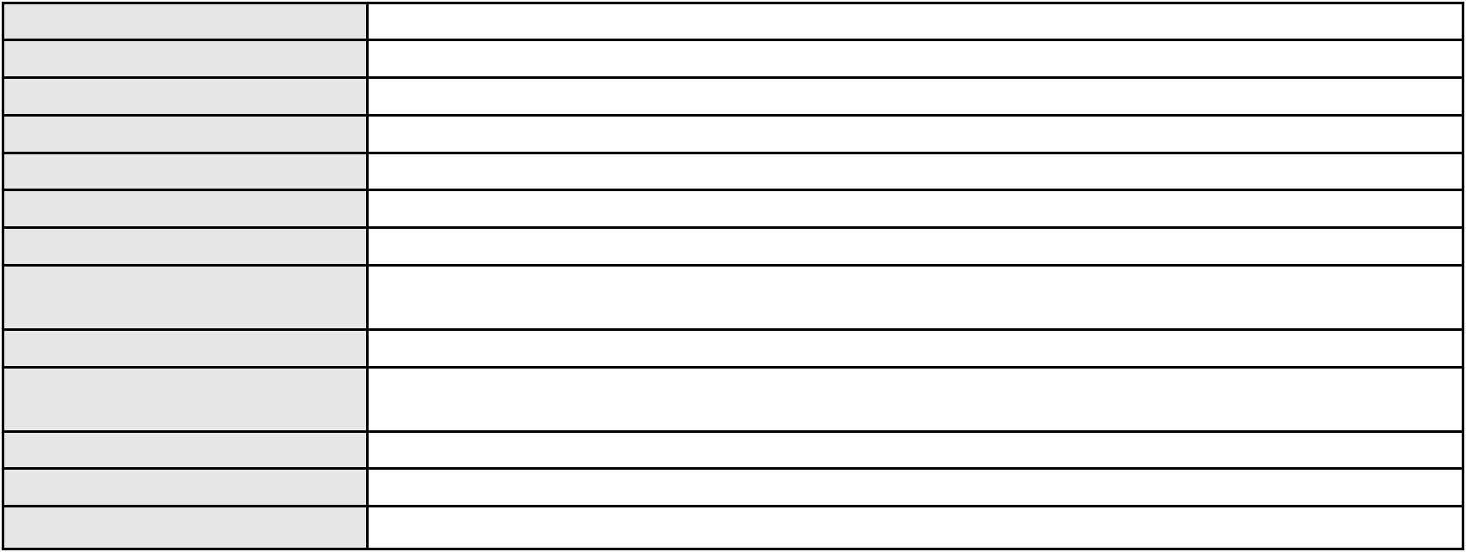

Processo
0201336-34.2023.8.06.0090
Assunto principal
Polo ativo
Extravio de bagagem
BRUNA TEIXEIRA SILVA
Advogado(s) - Polo ativo
Polo passivo
KEIVYLA KESIA TEIXEIRA PEREIRA BATISTA - (CE49952-A)
EXPRESSO GUANABARA LTDA
Advogado(s) - Polo passivo ANTONIO CLETO GOMES - (CE5864-A)
Terceiros
Não informado
Voto proferido pelo relator Não informado
Processo
3001234-09.2025.8.06.0143
Número de ordem
Órgão julgador
Órgão julgador colegiado
Relator
207
1º Gabinete da 3ª Câmara de Direito Privado
3ª Câmara de Direito Privado
RAIMUNDO NONATO SILVA SANTOS
APELAÇÃO CÍVEL
Classe judicial
Assunto principal
Polo ativo
Indenização por Dano Moral
SABRYNA MARIA CAVALCANTE ALVES
ROMARIZ PINHEIRO DE SOUZA NETO - (CE40858-A)
PAGSEGURO INTERNET S.A.
Advogado(s) - Polo ativo
Polo passivo
Advogado(s) - Polo passivo JERFFERSON VITOR PEDROSA - (CE45426-A)
EDUARDO CHALFIN - (CE33640-A)
Terceiros
Não informado
Voto proferido pelo relator Não informado
Processo
0022678-39.2010.8.06.0091
Número de ordem
Órgão julgador
Órgão julgador colegiado
Relator
208
1º Gabinete da 3ª Câmara de Direito Privado
3ª Câmara de Direito Privado
RAIMUNDO NONATO SILVA SANTOS
APELAÇÃO CÍVEL
Classe judicial
Assunto principal
Polo ativo
Obrigação de Fazer / Não Fazer
CENTAURO VIDA E PREVIDENCIA S/A
TIBERIO DE MELO CAVALCANTE - (CE15877-A)
JOSE ALDIR DE SOUSA
Advogado(s) - Polo ativo
Polo passivo
Advogado(s) - Polo passivo EURIJANE AUGUSTO FERREIRA - (CE16326-A)
ROBSON NOGUEIRA LIMA FILHO - (CE21231-A)
Terceiros
MINISTERIO PUBLICO DO ESTADO DO CEARA
Voto proferido pelo relator Não informado
Processo
0106242-74.2019.8.06.0001
Número de ordem
Órgão julgador
Órgão julgador colegiado
Relator
209
1º Gabinete da 3ª Câmara de Direito Privado
3ª Câmara de Direito Privado
RAIMUNDO NONATO SILVA SANTOS
APELAÇÃO CÍVEL
Classe judicial
Assunto principal
Polo ativo
Matrícula - Ausência de Pré-Requisito
YDUQS EDUCACIONAL LTDA.
ANTONIO DE MORAES DOURADO NETO - (PE23255-A)
MYCON MESQUITA FERREIRA LIMA
Advogado(s) - Polo ativo
Polo passivo
Advogado(s) - Polo passivo DANIEL CARLOS MARIZ SANTOS - (CE14623-A)
Terceiros
MINISTERIO PUBLICO DO ESTADO DO CEARA
Voto proferido pelo relator Não informado
61
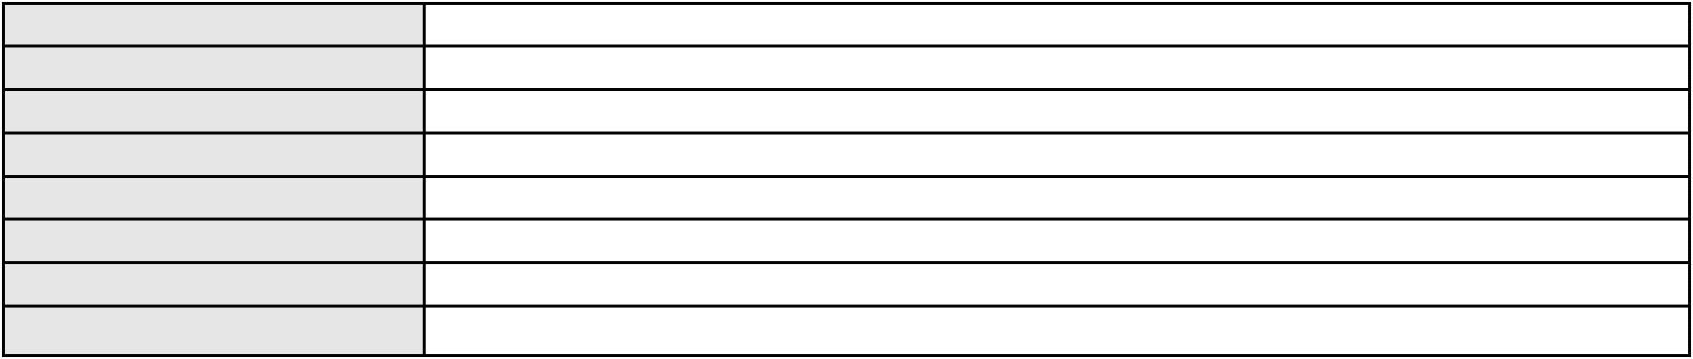

Processo
3011777-96.2025.8.06.0167
Número de ordem
Órgão julgador
Órgão julgador colegiado
Relator
210
1º Gabinete da 3ª Câmara de Direito Privado
3ª Câmara de Direito Privado
RAIMUNDO NONATO SILVA SANTOS
APELAÇÃO CÍVEL
Classe judicial
Assunto principal
Polo ativo
Inclusão Indevida em Cadastro de Inadimplentes
ANTONIA DA SILVA DIAS
Advogado(s) - Polo ativo
Polo passivo
WEVERSON FILIPE JUNQUEIRA SILVA - (PI15510-A)
BANCO SAFRA S A
Advogado(s) - Polo passivo EDUARDO CHALFIN - (CE33640-A)
Terceiros
Não informado
Voto proferido pelo relator Não informado
Processo
0006441-59.2019.8.06.0043
Número de ordem
Órgão julgador
Órgão julgador colegiado
Relator
211
1º Gabinete da 3ª Câmara de Direito Privado
3ª Câmara de Direito Privado
RAIMUNDO NONATO SILVA SANTOS
APELAÇÃO CÍVEL
Classe judicial
Assunto principal
Polo ativo
Interpretação / Revisão de Contrato
ANTONIO DO NASCIMENTO
Não informado
Advogado(s) - Polo ativo
Polo passivo
CREFISA SA CREDITO FINANCIAMENTO E INVESTIMENTOS
Advogado(s) - Polo passivo LAZARO JOSE GOMES JUNIOR - (MS8125-A)
Terceiros
MINISTERIO PUBLICO DO ESTADO DO CEARA
Voto proferido pelo relator Não informado
Processo
3022712-17.2025.8.06.0000
Número de ordem
Órgão julgador
Órgão julgador colegiado
Relator
212
1º Gabinete da 3ª Câmara de Direito Privado
3ª Câmara de Direito Privado
RAIMUNDO NONATO SILVA SANTOS
PEDIDO DE EFEITO SUSPENSIVO À APELAÇÃO
Efeito Suspensivo a Recurso
Classe judicial
Assunto principal
Polo ativo
JOSE CARLOS MONTEIRO CAJAZEIRAS
DANIELLI GONDIM CAMPELO - (CE18218-A)
FACTA FINANCEIRA S.A. CREDITO, FINANCIAMENTO E INVESTIMENTO
Advogado(s) - Polo ativo
Polo passivo
Advogado(s) - Polo passivo Não informado
Terceiros
Não informado
Voto proferido pelo relator Não informado
Processo
0009758-10.2019.8.06.0126
Número de ordem
Órgão julgador
Órgão julgador colegiado
Relator
213
1º Gabinete da 3ª Câmara de Direito Privado
3ª Câmara de Direito Privado
RAIMUNDO NONATO SILVA SANTOS
APELAÇÃO CÍVEL
Classe judicial
Assunto principal
Polo ativo
Defeito, nulidade ou anulação
FRANCISCO PEREIRA DOS SANTOS
ROKYLANE GONCALVES BRASIL - (CE31058-A)
BANCO VOTORANTIM S.A.
Advogado(s) - Polo ativo
Polo passivo
Advogado(s) - Polo passivo JOAO FRANCISCO ALVES ROSA - (BA17023-A)
62

Processo
Terceiros
0009758-10.2019.8.06.0126
Não informado
Voto proferido pelo relator Não informado
Processo
0000411-53.2019.8.06.0028
Número de ordem
Órgão julgador
Órgão julgador colegiado
Relator
214
1º Gabinete da 3ª Câmara de Direito Privado
3ª Câmara de Direito Privado
RAIMUNDO NONATO SILVA SANTOS
APELAÇÃO CÍVEL
Classe judicial
Assunto principal
Polo ativo
Empréstimo consignado
MARIA BEATRIZ ARAUJO DE PAULO
Advogado(s) - Polo ativo
LUIZ VALDEMIRO SOARES COSTA JUNIOR - (CE40786)
LUIZ VALDEMIRO SOARES COSTA - (CE141458-A)
Polo passivo
BANCO BRADESCO FINANCIAMENTOS S.A.
Advogado(s) - Polo passivo PAULO EDUARDO PRADO - (CE24314-A)
Terceiros
BANCO BRADESCO FINANCIAMENTOS S.A.
Voto proferido pelo relator Não informado
Processo
0882502-30.2014.8.06.0001
Número de ordem
Órgão julgador
Órgão julgador colegiado
Relator
215
1º Gabinete da 3ª Câmara de Direito Privado
3ª Câmara de Direito Privado
RAIMUNDO NONATO SILVA SANTOS
APELAÇÃO CÍVEL
Classe judicial
Assunto principal
Polo ativo
Indenização por Dano Material
VERA MARIA MENDES SILVA
ADRIANO DOS SANTOS SILVA
Advogado(s) - Polo ativo
Polo passivo
EMMANUEL BEZERRA BORGES DOS SANTOS - (CE7188-A)
DEJARINO COSTA DOS SANTOS FILHO - (CE13705-A)
FERTAPER INCORPORACOES IMOBILIARIAS LTDA
Advogado(s) - Polo passivo DEYSIANE SOUZA DA SILVA - (CE27725-A)
Terceiros
Não informado
Voto proferido pelo relator Não informado
Processo
0717337-19.2000.8.06.0001
Número de ordem
Órgão julgador
Órgão julgador colegiado
Relator
216
1º Gabinete da 3ª Câmara de Direito Privado
3ª Câmara de Direito Privado
RAIMUNDO NONATO SILVA SANTOS
APELAÇÃO CÍVEL
Classe judicial
Assunto principal
Polo ativo
Cheque
ROBERTO MESQUITA DA SILVEIRA JUNIOR
Advogado(s) - Polo ativo
ANTONIO GURJAO MARQUES FILHO - (CE2980-A)
RAFAEL CRONJE MATEUS - (CE42280-A)
MANOEL MATEUS JUNIOR - (CE17180-A)
Polo passivo
Espolio de Jacobus Henricus Antonius Maria Simons
Advogado(s) - Polo passivo ROSA MARIA FELIPE ARAUJO - (CE9820-A)
Terceiros
Não informado
Voto proferido pelo relator Não informado
Processo
0106628-12.2016.8.06.0001
Número de ordem
Órgão julgador
217
1º Gabinete da 3ª Câmara de Direito Privado
3ª Câmara de Direito Privado
Órgão julgador colegiado
63

Processo
0106628-12.2016.8.06.0001
RAIMUNDO NONATO SILVA SANTOS
APELAÇÃO CÍVEL
Relator
Classe judicial
Assunto principal
Polo ativo
Dissolução
LILIA MARIA MEDEIROS PASSOS
LUCAS VALE MENESCAL - (CE18779-A)
CHARLES DENIS MIRANDA DE LIMA
Advogado(s) - Polo ativo
Polo passivo
Advogado(s) - Polo passivo RENAN SALES MONTENEGRO - (CE29778-A)
SAMUEL GOES DE ARAUJO - (CE22468-A)
PAULO EVANDRO ANGELIM MARTINS - (CE26900-A)
JOSE NEY GONCALVES MONTENEGRO - (CE5541-A)
Terceiros
MINISTERIO PUBLICO DO ESTADO DO CEARA
Voto proferido pelo relator Não informado
Processo
3023303-76.2025.8.06.0000
Número de ordem
Órgão julgador
Órgão julgador colegiado
Relator
218
1º Gabinete da 3ª Câmara de Direito Privado
3ª Câmara de Direito Privado
RAIMUNDO NONATO SILVA SANTOS
AGRAVO DE INSTRUMENTO
Classe judicial
Assunto principal
Polo ativo
Tratamento médico-hospitalar
UNIMED DO CE FED DAS COOP DE TRAB MED DO EST DO CE LTDA
JOAQUIM ROCHA DE LUCENA NETO - (CE16042-A)
MARIA ISADORA MOREIRA DA SILVA
Advogado(s) - Polo ativo
Polo passivo
Advogado(s) - Polo passivo FRANCISCO JOSE ANDRADE LEITE - (CE35882-A)
RICARDO GOMES DE SOUZA PITOMBEIRA - (CE31566-A)
LARISSE SILVEIRA PINHO - (CE33188-A)
RAPHAEL ROCHA BANDEIRA BARBOSA - (CE29529-A)
Terceiros
MINISTERIO PUBLICO DO ESTADO DO CEARA
Voto proferido pelo relator Não informado
Processo
3037035-58.2024.8.06.0001
Número de ordem
Órgão julgador
Órgão julgador colegiado
Relator
219
1º Gabinete da 3ª Câmara de Direito Privado
3ª Câmara de Direito Privado
RAIMUNDO NONATO SILVA SANTOS
APELAÇÃO CÍVEL
Classe judicial
Assunto principal
Polo ativo
Alienação Fiduciária
MAPFRE SEGUROS GERAIS S.A.
ROBERTA BEATRIZ DO NASCIMENTO - (SP192649-A)
ANTONIA MARTA GOMES DOS SANTOS
Advogado(s) - Polo ativo
Polo passivo
Advogado(s) - Polo passivo LUIS CLAUDIO ALVES DE SOUZA - (CE44793-A)
Terceiros
Não informado
Voto proferido pelo relator Não informado
Processo
3001125-30.2025.8.06.0099
Número de ordem
Órgão julgador
Órgão julgador colegiado
Relator
220
1º Gabinete da 3ª Câmara de Direito Privado
3ª Câmara de Direito Privado
RAIMUNDO NONATO SILVA SANTOS
APELAÇÃO CÍVEL
Classe judicial
Assunto principal
Polo ativo
Seguro
FRANCELINO NETO DE OLIVEIRA
BRUNO BOYADJIAN SOBREIRA - (CE38828-A)
Advogado(s) - Polo ativo
64
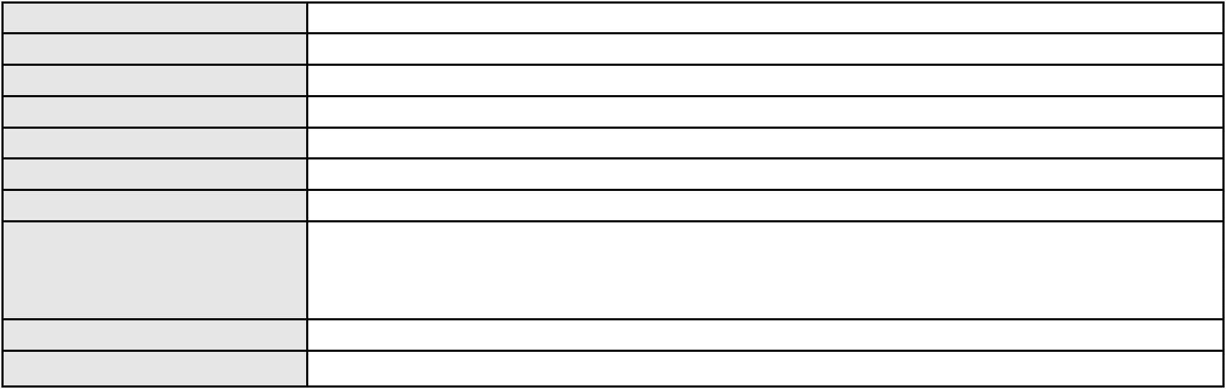

Processo
3001125-30.2025.8.06.0099
Polo passivo
AYMORE CREDITO, FINANCIAMENTO E INVESTIMENTO S.A.
ZURICH SANTANDER BRASIL SEGUROS E PREVIDENCIA S.A.
Advogado(s) - Polo passivo DENNER DE BARROS E MASCARENHAS BARBOSA - (CE41218-A)
Terceiros
Não informado
Voto proferido pelo relator Não informado
Processo
0130735-52.2018.8.06.0001
Número de ordem
Órgão julgador
Órgão julgador colegiado
Relator
221
1º Gabinete da 3ª Câmara de Direito Privado
3ª Câmara de Direito Privado
RAIMUNDO NONATO SILVA SANTOS
APELAÇÃO CÍVEL
Classe judicial
Assunto principal
Polo ativo
Defeito, nulidade ou anulação
ROSANA DA CONCEICAO SOARES BUAS
JOSE WESLEY SOUZA DOS SANTOS - (CE22732-A)
JOSE ARTHUR CAMARGO
Advogado(s) - Polo ativo
Polo passivo
Advogado(s) - Polo passivo PAULO NAPOLEAO GONCALVES QUEZADO - (CE3183-A)
Terceiros
MINISTERIO PUBLICO DO ESTADO DO CEARA
ARTHUR MAIA CAMARGO
Voto proferido pelo relator Não informado
Processo
0036556-10.2013.8.06.0064
Número de ordem
Órgão julgador
Órgão julgador colegiado
Relator
222
1º Gabinete da 3ª Câmara de Direito Privado
3ª Câmara de Direito Privado
RAIMUNDO NONATO SILVA SANTOS
APELAÇÃO CÍVEL
Classe judicial
Assunto principal
Polo ativo
Obrigação de Fazer / Não Fazer
MARIA LOURDESMAR DO NASCIMENTO SANTOS
ANGELICA GONCALVES LOPES - (CE23484-A)
FRANCISCO HUGO CAVALCANTE DE SOUSA
Advogado(s) - Polo ativo
Polo passivo
Advogado(s) - Polo passivo MARCOS ANTONIO VIEIRA DE SOUZA - (CE8754-A)
Terceiros
Não informado
Voto proferido pelo relator Não informado
Processo
3020962-77.2025.8.06.0000
Número de ordem
Órgão julgador
Órgão julgador colegiado
Relator
223
1º Gabinete da 3ª Câmara de Direito Privado
3ª Câmara de Direito Privado
RAIMUNDO NONATO SILVA SANTOS
AGRAVO DE INSTRUMENTO
Classe judicial
Assunto principal
Polo ativo
Tratamento médico-hospitalar
UNIMED CENTRO RONDONIA COOPERATIVA DE TRABALHO MEDICO
CHRISTIAN FERNANDES RABELO - (RO333-B)
DAMIEN MARTIN MARCY
Advogado(s) - Polo ativo
Polo passivo
Advogado(s) - Polo passivo FABIANO ROCHA DE SOUSA - (CE33004-A)
MATHEUS ALVES DE OLIVEIRA PAIVA - (CE43601-A)
ARMANDO SOMBRA BONFIM - (CE36374-A)
Terceiros
MINISTERIO PUBLICO DO ESTADO DO CEARA
Voto proferido pelo relator Não informado
Processo
3021631-33.2025.8.06.0000
224
Número de ordem
65
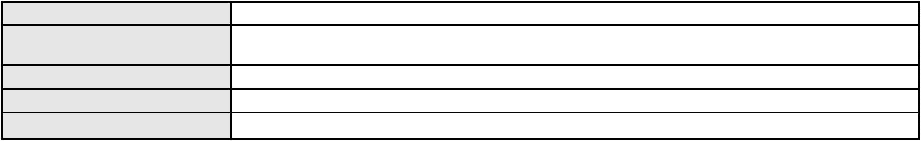

Processo
3021631-33.2025.8.06.0000
Órgão julgador
Órgão julgador colegiado
Relator
1º Gabinete da 3ª Câmara de Direito Privado
3ª Câmara de Direito Privado
RAIMUNDO NONATO SILVA SANTOS
AGRAVO DE INSTRUMENTO
Classe judicial
Assunto principal
Polo ativo
Indenização por Dano Material
KATIA FARIAS DE PAIVA
Advogado(s) - Polo ativo
Polo passivo
FRANCISCO CARLOS DE SOUSA - (CE27845-A)
BANCO BRADESCO S/A
Advogado(s) - Polo passivo THIAGO BARREIRA ROMCY - (CE23900-A)
Terceiros
Não informado
Voto proferido pelo relator Não informado
Processo
3001068-62.2026.8.06.0071
Número de ordem
Órgão julgador
Órgão julgador colegiado
Relator
225
1º Gabinete da 3ª Câmara de Direito Privado
3ª Câmara de Direito Privado
RAIMUNDO NONATO SILVA SANTOS
APELAÇÃO CÍVEL
Classe judicial
Assunto principal
Polo ativo
Pedido de Liminar
FRANCISCO IRAN DE LIMA
Advogado(s) - Polo ativo
Polo passivo
ELISANDRO PEREIRA DE CARVALHO - (CE56765)
DELEGACIA REGIONAL DE POLÍCIA CIVIL CRATO/CE
Advogado(s) - Polo passivo Não informado
Terceiros
Não informado
Voto proferido pelo relator Não informado
Processo
0202888-31.2023.8.06.0091
Número de ordem
Órgão julgador
Órgão julgador colegiado
Relator
226
1º Gabinete da 3ª Câmara de Direito Privado
3ª Câmara de Direito Privado
RAIMUNDO NONATO SILVA SANTOS
APELAÇÃO CÍVEL
Classe judicial
Assunto principal
Polo ativo
Obrigação de Fazer / Não Fazer
ALEXANDRE ALVES FACUNDO
Não informado
Advogado(s) - Polo ativo
Polo passivo
Raquelle Ingride dos Santos Alves
Advogado(s) - Polo passivo RAYMSANDRESON DE MORAIS PRUDENCIO - (PI10949-A)
WANESSA VITORIA RODRIGUES DE SOUSA - (PI25262-A)
Terceiros
MINISTERIO PUBLICO DO ESTADO DO CEARA
Andreia Alves de Macedo
Jeferson Alves Pereira
Fabrícia Raquelle
Voto proferido pelo relator Não informado
Processo
0213459-06.2024.8.06.0001
Número de ordem
Órgão julgador
Órgão julgador colegiado
Relator
227
1º Gabinete da 3ª Câmara de Direito Privado
3ª Câmara de Direito Privado
RAIMUNDO NONATO SILVA SANTOS
APELAÇÃO CÍVEL
Classe judicial
Assunto principal
Polo ativo
Sustação/Alteração de Leilão
COSMA SILVA OLIVEIRA
Advogado(s) - Polo ativo
DANIEL TADEU ROCHA - (SP404036-A)
66
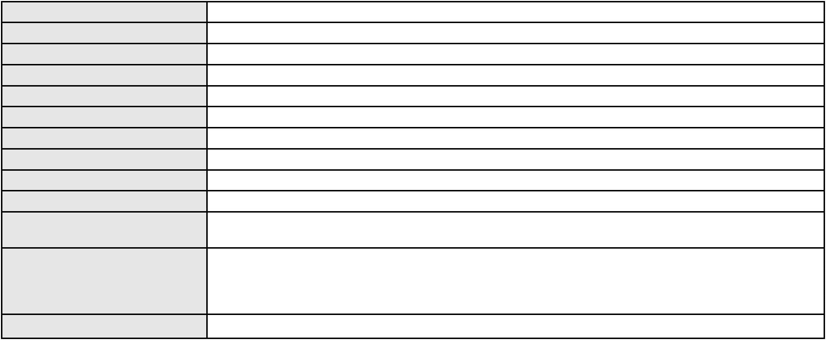

Processo
0213459-06.2024.8.06.0001
ITAU UNIBANCO S.A.
Polo passivo
Advogado(s) - Polo passivo RICARDO NEGRAO - (SP138723-A)
Terceiros
DANILO DE ARAUJO CAMILO
LUCAS GOMES COSTA MOTA
LUCAS GOMES COSTA MOTA
Voto proferido pelo relator Não informado
Processo
0128888-49.2017.8.06.0001
Número de ordem
Órgão julgador
Órgão julgador colegiado
Relator
228
1º Gabinete da 3ª Câmara de Direito Privado
3ª Câmara de Direito Privado
RAIMUNDO NONATO SILVA SANTOS
APELAÇÃO CÍVEL
Classe judicial
Assunto principal
Polo ativo
Competência da Justiça Estadual
STAR SERVICOS DE CARGAS AEREAS LTDA - ME
JULYANA PAULA BRINGEL DE OLIVEIRA E MESQUITA - (CE18560-A)
Advogado(s) - Polo ativo
Polo passivo
BRASILVEICULOS COMPANHIA DE SEGUROS
BANCO DO BRASIL SA
Advogado(s) - Polo passivo DAVID SOMBRA PEIXOTO - (CE16477-A)
Terceiros
CARLOS ANDRE DIAS BEZERRA
Voto proferido pelo relator Não informado
Processo
0206555-67.2024.8.06.0001
Número de ordem
Órgão julgador
Órgão julgador colegiado
Relator
229
1º Gabinete da 3ª Câmara de Direito Privado
3ª Câmara de Direito Privado
RAIMUNDO NONATO SILVA SANTOS
APELAÇÃO CÍVEL
Classe judicial
Assunto principal
Polo ativo
Sucumbenciais
BANCO VOTORANTIM S.A.
Advogado(s) - Polo ativo
Polo passivo
DENNER DE BARROS E MASCARENHAS BARBOSA - (CE41218-A)
FRANCISCA NOBRE SALDANHA
Advogado(s) - Polo passivo ANGELO MATHEUS FREITAS BRAUNA - (CE51485-A)
Terceiros
Não informado
Voto proferido pelo relator Não informado
Processo
0138879-30.2009.8.06.0001
Número de ordem
Órgão julgador
Órgão julgador colegiado
Relator
230
1º Gabinete da 3ª Câmara de Direito Privado
3ª Câmara de Direito Privado
RAIMUNDO NONATO SILVA SANTOS
APELAÇÃO CÍVEL
Classe judicial
Assunto principal
Polo ativo
Serviços de Saúde
Imaculada Gordiano Advogados Associados
KARLA SALGADO ROLIM RODRIGUES
Advogado(s) - Polo ativo
Polo passivo
MARIA IMACULADA GORDIANO OLIVEIRA BARBOSA - (CE8667-A)
TARSO HYPPOLITO ARY
CLIN DE END E CIR DIGESTIVA DR EDGARD NADRA ARY LTDA
Advogado(s) - Polo passivo RODOLFO LICURGO TERTULINO DE OLIVEIRA - (CE10144-A)
VALMIR PONTES FILHO - (CE2310-A)
MARCELO MEMORIA DE ARAUJO - (CE14407-A)
Terceiros
MINISTERIO PUBLICO DO ESTADO DO CEARA
Voto proferido pelo relator Não informado
67
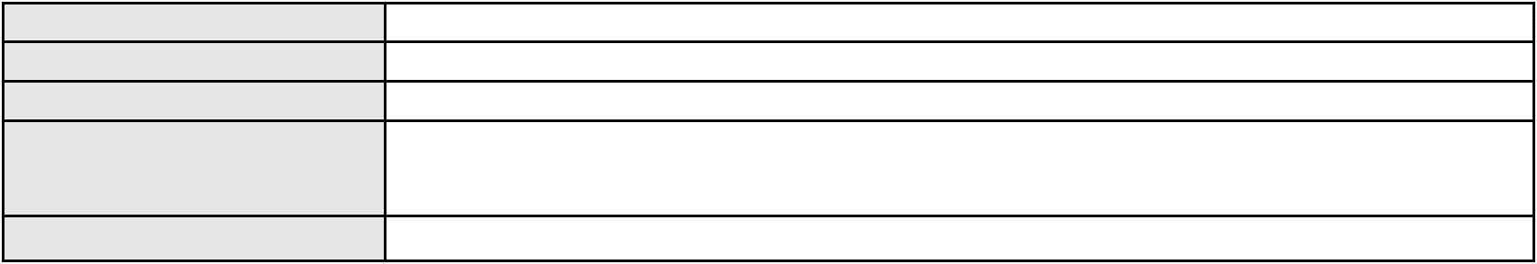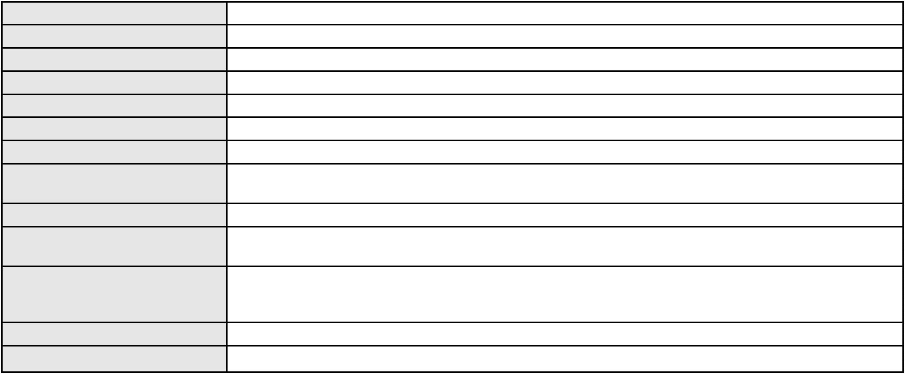

Processo
0273267-78.2020.8.06.0001
231
Número de ordem
Órgão julgador
Órgão julgador colegiado
Relator
1º Gabinete da 3ª Câmara de Direito Privado
3ª Câmara de Direito Privado
RAIMUNDO NONATO SILVA SANTOS
APELAÇÃO CÍVEL
Classe judicial
Assunto principal
Polo ativo
Perdas e Danos
ALLIANZ SEGUROS S.A.
Camila Rodrigues Saboia Barreto
Advogado(s) - Polo ativo
Polo passivo
JURANDY SOARES DE MORAES NETO - (PE27851-A)
SANDRA REGINA DA SILVEIRA
Advogado(s) - Polo passivo PAULA AZEVEDO DA SILVA - (CE13054-A)
NILCELIA BENEDITO DA SILVA - (CE42758-A)
Terceiros
Não informado
Voto proferido pelo relator Não informado
Processo
3004884-71.2026.8.06.0000
Número de ordem
Órgão julgador
Órgão julgador colegiado
Relator
232
1º Gabinete da 3ª Câmara de Direito Privado
3ª Câmara de Direito Privado
RAIMUNDO NONATO SILVA SANTOS
AGRAVO DE INSTRUMENTO
Classe judicial
Assunto principal
Polo ativo
Reajuste contratual
LEUARD COUTO GOMES DE ANDRADE
THAYNNA FERRER SARAIVA RODRIGUES CAMPOS - (PE47369)
BRADESCO SAUDE S/A
Advogado(s) - Polo ativo
Polo passivo
Advogado(s) - Polo passivo ANA RITA DOS REIS PETRAROLI - (CE31493-A)
Terceiros
Não informado
Voto proferido pelo relator Não informado
Processo
0276456-25.2024.8.06.0001
Número de ordem
Órgão julgador
Órgão julgador colegiado
Relator
233
1º Gabinete da 3ª Câmara de Direito Privado
3ª Câmara de Direito Privado
RAIMUNDO NONATO SILVA SANTOS
APELAÇÃO CÍVEL
Classe judicial
Assunto principal
Polo ativo
Indenização por Dano Material
PICPAY INSTITUICAO DE PAGAMENTO S.A.
BANCO C6 CONSIGNADO
Advogado(s) - Polo ativo
Polo passivo
NEILDES ARAUJO AGUIAR DI GESU - (SP217897-A)
ENY ANGE SOLEDADE BITTENCOURT DE ARAUJO - (BA29442-A)
FRANCIJANE LIRA LINO
Advogado(s) - Polo passivo NATALIA RODRIGUES DE SOUSA - (CE48134-A)
Terceiros
Não informado
Voto proferido pelo relator Não informado
Processo
0474980-08.2000.8.06.0001
Número de ordem
Órgão julgador
Órgão julgador colegiado
Relator
234
1º Gabinete da 3ª Câmara de Direito Privado
3ª Câmara de Direito Privado
RAIMUNDO NONATO SILVA SANTOS
APELAÇÃO CÍVEL
Classe judicial
Assunto principal
Polo ativo
Obrigação de Fazer / Não Fazer
Rodolfo G. Moraes & Cia Ltda
68

Processo
0474980-08.2000.8.06.0001
Advogado(s) - Polo ativo
Polo passivo
JOSE DJALRO DUTRA CORDEIRO - (CE5152-A)
BANCO DO NORDESTE DO BRASIL SA
Advogado(s) - Polo passivo ADRIANO LEITE DE MACEDO - (CE10978-A)
THIAGO GONZALEZ BOUCINHAS - (MA9251-A)
Terceiros
Não informado
Voto proferido pelo relator Não informado
Processo
0225265-72.2023.8.06.0001
Número de ordem
Órgão julgador
Órgão julgador colegiado
Relator
235
1º Gabinete da 3ª Câmara de Direito Privado
3ª Câmara de Direito Privado
RAIMUNDO NONATO SILVA SANTOS
APELAÇÃO CÍVEL
Classe judicial
Assunto principal
Polo ativo
Cartão de Crédito
GABRIEL SOUSA MELO
BANCO XP S.A
XP INVESTIMENTOS CORRETORA DE CAMBIO, TITULOS E VALORES MOBILIARIOS
S/A
Advogado(s) - Polo ativo
Polo passivo
NATHALIE COSTA CAPISTRANO - (CE33190-A)
GABRIEL SOUSA MELO - (CE31239-A)
NATHALIE COSTA CAPISTRANO - (CE33190-A)
GABRIEL SOUSA MELO - (CE31239-A)
BANCO XP S.A
XP INVESTIMENTOS CORRETORA DE CAMBIO, TITULOS E VALORES MOBILIARIOS
S/A
GABRIEL SOUSA MELO
Advogado(s) - Polo passivo Não informado
Terceiros
Não informado
Voto proferido pelo relator Não informado
Processo
0259394-74.2021.8.06.0001
Número de ordem
Órgão julgador
Órgão julgador colegiado
Relator
236
1º Gabinete da 3ª Câmara de Direito Privado
3ª Câmara de Direito Privado
RAIMUNDO NONATO SILVA SANTOS
APELAÇÃO CÍVEL
Classe judicial
Assunto principal
Polo ativo
Indenização por Dano Material
MARIA NATALIA DE ANDRADE DE SOUSA
Advogado(s) - Polo ativo
DEODATO JOSE RAMALHO NETO - (CE15895-A)
DEODATO JOSE RAMALHO JUNIOR - (CE3645-A)
Polo passivo
MRV ENGENHARIA E PARTICIPACOES SA
Advogado(s) - Polo passivo IVAN ISAAC FERREIRA FILHO - (CE26986-S)
Terceiros
MINISTERIO PUBLICO DO ESTADO DO CEARA
Voto proferido pelo relator Não informado
Processo
0001132-72.2000.8.06.0027
Número de ordem
Órgão julgador
Órgão julgador colegiado
Relator
237
1º Gabinete da 3ª Câmara de Direito Privado
3ª Câmara de Direito Privado
RAIMUNDO NONATO SILVA SANTOS
APELAÇÃO CÍVEL
Classe judicial
Assunto principal
Polo ativo
Obrigação de Fazer / Não Fazer
BANCO DO NORDESTE DO BRASIL SA
Advogado(s) - Polo ativo
SOLANA MARIA MARTINS CARMO - (CE6972-A)
TERESA NOEMI DE ALENCAR ARRAES DUARTE - (CE3869-A)
69
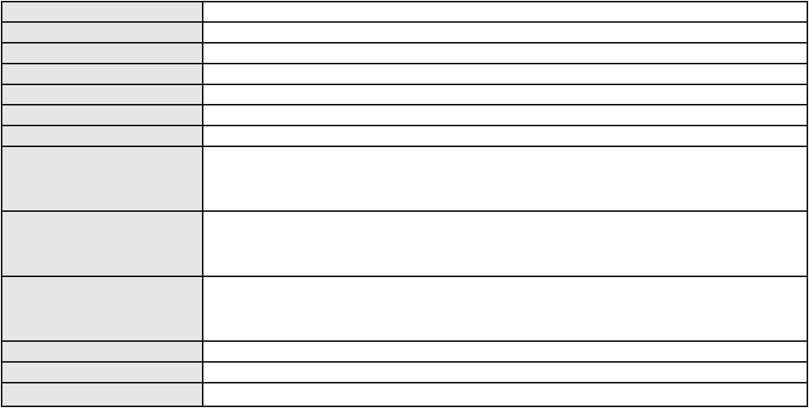

Processo
0001132-72.2000.8.06.0027
Polo passivo
NISSIN BRASIL INDUSTRIA DE MAQUINAS E EQUIPAMENTOS S/A
Advogado(s) - Polo passivo JOSE ILTON LIMA MOREIRA - (CE9773-A)
MARCIO ALAN MENEZES MOREIRA - (CE18728-A)
Terceiros
Não informado
Voto proferido pelo relator Não informado
Processo
3024006-07.2025.8.06.0000
Número de ordem
Órgão julgador
Órgão julgador colegiado
Relator
238
1º Gabinete da 3ª Câmara de Direito Privado
3ª Câmara de Direito Privado
RAIMUNDO NONATO SILVA SANTOS
AGRAVO DE INSTRUMENTO
Alimentos
Classe judicial
Assunto principal
Polo ativo
ELIANO IBIAPINA BEZERRA
Não informado
Advogado(s) - Polo ativo
Polo passivo
LETICIA PIMENTA BEZERRA
Advogado(s) - Polo passivo ANTONIO CARLOS DE SA BRANDAO - (CE51576-A)
ANTONIO EUFRASIO CAETANO - (CE54241-A)
Terceiros
MINISTERIO PUBLICO DO ESTADO DO CEARA
Voto proferido pelo relator Não informado
Processo
0543577-09.2012.8.06.0001
Número de ordem
Órgão julgador
Órgão julgador colegiado
Relator
239
1º Gabinete da 3ª Câmara de Direito Privado
3ª Câmara de Direito Privado
RAIMUNDO NONATO SILVA SANTOS
APELAÇÃO CÍVEL
Classe judicial
Assunto principal
Polo ativo
Contratuais
ALAN SERGIO RODRIGUES
Advogado(s) - Polo ativo
ALAN SERGIO RODRIGUES - (CE11635-A)
MANUEL MICIAS BEZERRA - (CE10315-A)
Polo passivo
ROBLER RAMOS DA SILVA
Advogado(s) - Polo passivo LEVI QUEIROZ DE ARAUJO - (CE37378-A)
LUIZ CARLOS SILVESTRE DE OLIVEIRA JUNIOR - (CE26181-A)
Terceiros
MINISTERIO PUBLICO DO ESTADO DO CEARA
Voto proferido pelo relator Não informado
Processo
0287443-28.2021.8.06.0001
Número de ordem
Órgão julgador
Órgão julgador colegiado
Relator
240
1º Gabinete da 3ª Câmara de Direito Privado
3ª Câmara de Direito Privado
RAIMUNDO NONATO SILVA SANTOS
APELAÇÃO CÍVEL
Classe judicial
Assunto principal
Polo ativo
Concurso de Credores
MINISTERIO DA FAZENDA
Não informado
Advogado(s) - Polo ativo
Polo passivo
FARMACIA CASA DO REMEDIO LTDA - FALIDO
PEREZ & FREITAS COMERCIAL FARMACEUTICA LTDA - FALIDO
RAFAEL PEREZ DE FREITAS - FALIDO
Advogado(s) - Polo passivo Não informado
Terceiros
P2S ADMINISTRACAO JUDICIAL LTDA.
MINISTERIO PUBLICO DO ESTADO DO CEARA
Voto proferido pelo relator Não informado
70
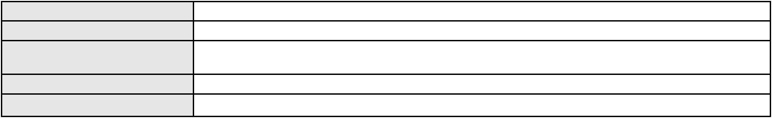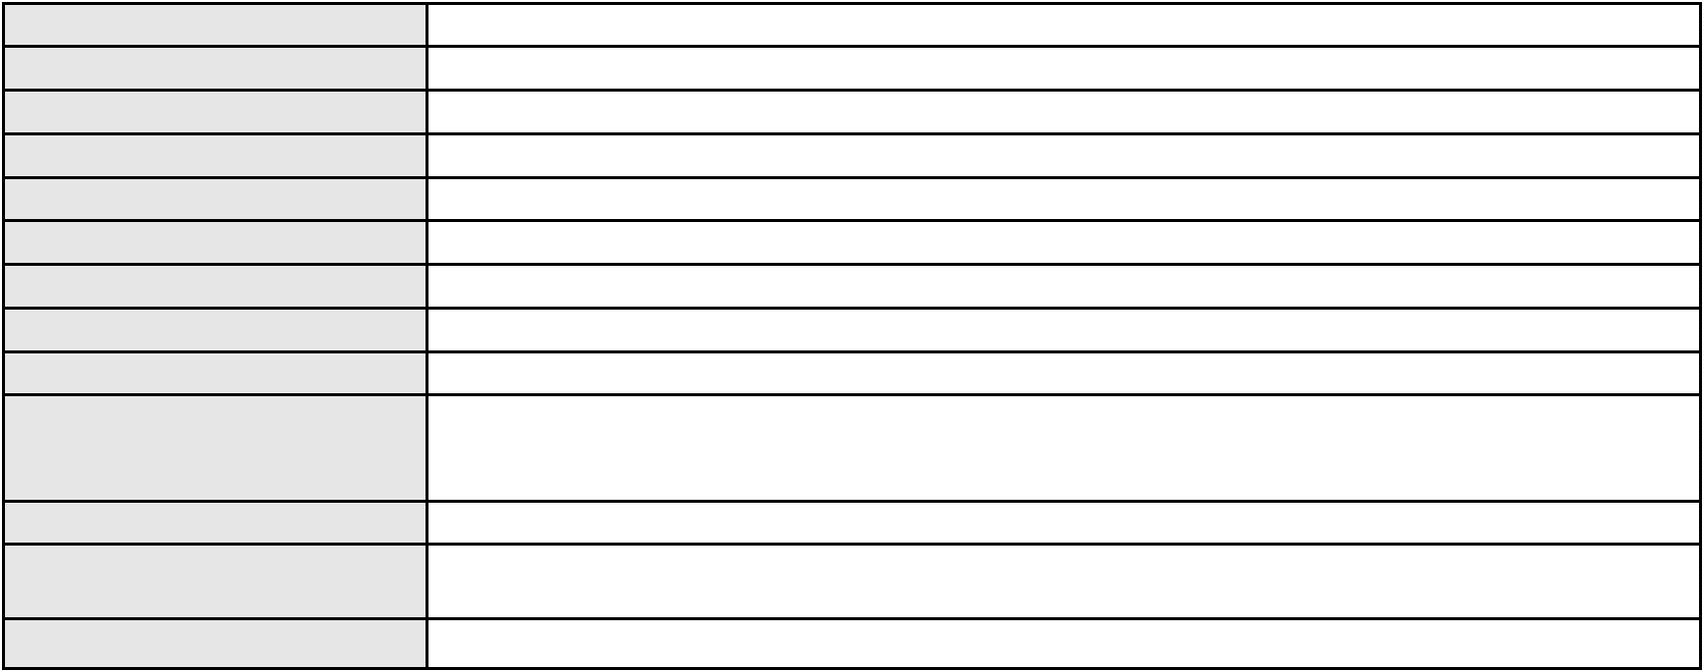

Processo
0200439-84.2023.8.06.0064
Número de ordem
Órgão julgador
Órgão julgador colegiado
Relator
241
1º Gabinete da 3ª Câmara de Direito Privado
3ª Câmara de Direito Privado
RAIMUNDO NONATO SILVA SANTOS
APELAÇÃO CÍVEL
Classe judicial
Assunto principal
Polo ativo
Inclusão Indevida em Cadastro de Inadimplentes
EDUARDA DO NASCIMENTO BEZERRA
JOAO DOS SANTOS MENDONCA - (RN18230-A)
Advogado(s) - Polo ativo
Polo passivo
FUNDO DE INVESTIMENTO EM DIREITOS CREDITORIOS NAO PADRONIZADOS NPL
II
Advogado(s) - Polo passivo MARIANA DENUZZO - (SP253384-A)
Terceiros
MINISTERIO PUBLICO DO ESTADO DO CEARA
Voto proferido pelo relator Não informado
Processo
0003043-54.2000.8.06.0081
Número de ordem
Órgão julgador
Órgão julgador colegiado
Relator
242
1º Gabinete da 3ª Câmara de Direito Privado
3ª Câmara de Direito Privado
RAIMUNDO NONATO SILVA SANTOS
APELAÇÃO CÍVEL
Classe judicial
Assunto principal
Polo ativo
Crédito Direto ao Consumidor - CDC
BANCO DO BRASIL SA
Advogado(s) - Polo ativo
Polo passivo
DAVID SOMBRA PEIXOTO - (CE16477-A)
Ribeiro & Moraes Ltda
Advogado(s) - Polo passivo CESAR AUGUSTO FROTA RIBEIRO - (CE8390-A)
Terceiros
Não informado
Voto proferido pelo relator Não informado
Processo
3001124-45.2025.8.06.0099
Número de ordem
Órgão julgador
Órgão julgador colegiado
Relator
243
1º Gabinete da 3ª Câmara de Direito Privado
3ª Câmara de Direito Privado
RAIMUNDO NONATO SILVA SANTOS
APELAÇÃO CÍVEL
Classe judicial
Assunto principal
Polo ativo
Contratos Bancários
FRANCELINO NETO DE OLIVEIRA
BRUNO BOYADJIAN SOBREIRA - (CE38828-A)
AYMORE CREDITO, FINANCIAMENTO E INVESTIMENTO S.A.
Advogado(s) - Polo ativo
Polo passivo
Advogado(s) - Polo passivo JORGE DONIZETI SANCHEZ - (SP73055-A)
Terceiros
Não informado
Voto proferido pelo relator Não informado
Processo
0004247-11.2000.8.06.0154
Número de ordem
Órgão julgador
Órgão julgador colegiado
Relator
244
1º Gabinete da 3ª Câmara de Direito Privado
3ª Câmara de Direito Privado
RAIMUNDO NONATO SILVA SANTOS
APELAÇÃO CÍVEL
Classe judicial
Assunto principal
Polo ativo
Cédula de Crédito Rural
BANCO DO NORDESTE DO BRASIL SA
Advogado(s) - Polo ativo
JOSE INACIO ROSA BARREIRA - (CE8151-A)
JOSE JACKSON NUNES AGOSTINHO - (CE8253-A)
71

Processo
0004247-11.2000.8.06.0154
Polo passivo
JOSE MARQUES DO NASCIMENTO BARROS
Advogado(s) - Polo passivo Não informado
Terceiros
Vania Maria de Abreu Melo Carneiro
Renato de Araujo Carneiro
Voto proferido pelo relator Não informado
Processo
0155049-62.2018.8.06.0001
Número de ordem
Órgão julgador
Órgão julgador colegiado
Relator
245
1º Gabinete da 3ª Câmara de Direito Privado
3ª Câmara de Direito Privado
RAIMUNDO NONATO SILVA SANTOS
APELAÇÃO CÍVEL
Classe judicial
Assunto principal
Polo ativo
Indenização por Dano Material
JOSINELDE MARIA COELHO DA SILVA
Advogado(s) - Polo ativo
FERNANDA MIKAELLE DIAS BRAGA - (CE36752-A)
STELLAMARIS PEREIRA ALVES - (CE42246-A)
ARI DE ARAUJO ABREU FILHO - (CE34205-A)
Polo passivo
INSTITUTO ANTONIO MESQUITA PARENTE - IAMP
Advogado(s) - Polo passivo PHILLIPE DE MESQUITA BRAGA RODRIGUES - (CE24425-A)
Terceiros
MINISTERIO PUBLICO DO ESTADO DO CEARA
Voto proferido pelo relator Não informado
Processo
0055280-68.2020.8.06.0112
Número de ordem
Órgão julgador
Órgão julgador colegiado
Relator
246
1º Gabinete da 3ª Câmara de Direito Privado
3ª Câmara de Direito Privado
RAIMUNDO NONATO SILVA SANTOS
APELAÇÃO CÍVEL
Classe judicial
Assunto principal
Polo ativo
Defeito, nulidade ou anulação
F P CONSTRUCOES E EMPREENDIMENTOS IMOBILIARIOS LIMITADA - EPP
Advogado(s) - Polo ativo
JOAO RIBEIRO COSTA NETO - (CE36580-A)
JOSE DAMASCENO SAMPAIO - (CE3668-A)
DANIEL DA COSTA BESERRA - (CE30045-A)
Polo passivo
DIOCESE DO CRATO
Advogado(s) - Polo passivo PEDRO IVAN COUTO DUARTE - (CE5457-A)
HIARLES EUGENIO MACEDO SILVA - (SP158779-A)
ARTHUR NUNES DE MENEZES - (CE46748-A)
ERIVANDA CAVALCANTE MENDES DE VASCONCELOS - (CE13636-A)
Terceiros
Não informado
Voto proferido pelo relator Não informado
Processo
0697770-02.2000.8.06.0001
Número de ordem
Órgão julgador
Órgão julgador colegiado
Relator
247
1º Gabinete da 3ª Câmara de Direito Privado
3ª Câmara de Direito Privado
RAIMUNDO NONATO SILVA SANTOS
APELAÇÃO CÍVEL
Classe judicial
Assunto principal
Polo ativo
Indenização por Dano Moral
Carlos Eduardo Fonseca Studart
Regina Brissac Studart
Fulltalent Comunicacao Ltda
Advogado(s) - Polo ativo
Polo passivo
PAULO GOMES DE OLIVEIRA FILHO - (SP30453-A)
ALDERITO RAIMUNDO DE OLIVEIRA - (CE13429-A)
M. Dias Branco S/A Industria e Comercio de Alimentos (Pelagio)
72
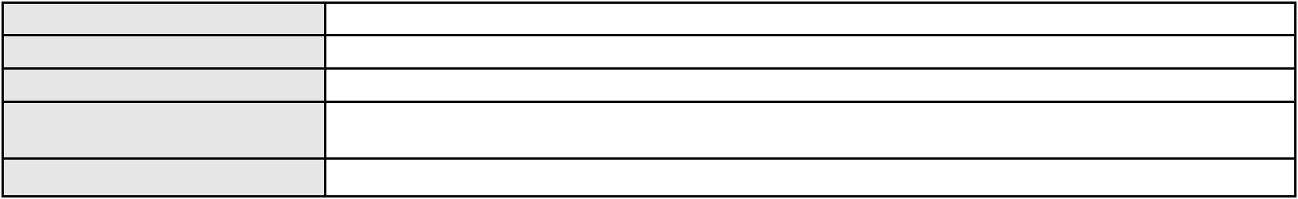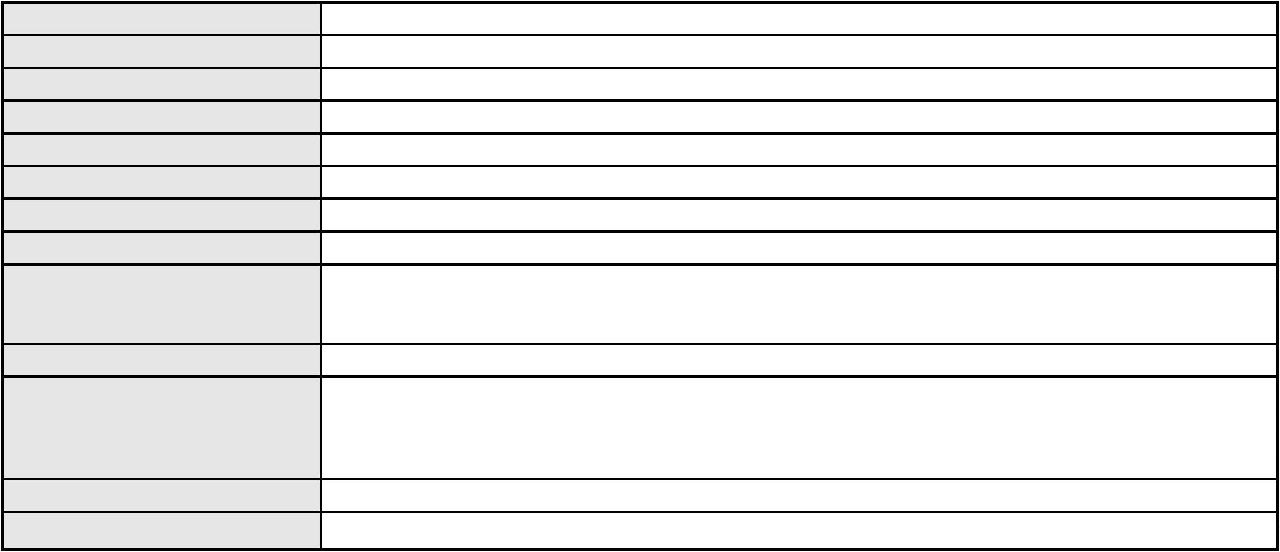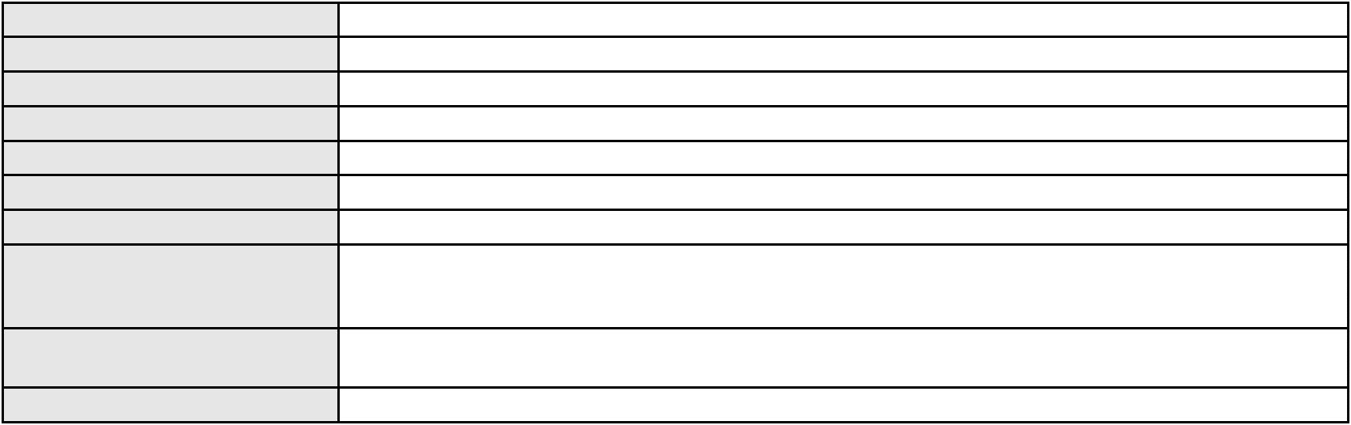

Processo
0697770-02.2000.8.06.0001
Advogado(s) - Polo passivo CAMILA PONTES EGYDIO - (CE26515-A)
VELEDA MARIA VIEIRA BASTOS - (CE2324-A)
FRANCIMAR MAPURUNGA RIBEIRO MAGALHAES JUNIOR - (CE17629-A)
Terceiros
Não informado
Voto proferido pelo relator Não informado
Processo
0030101-31.2019.8.06.0157
Número de ordem
Órgão julgador
Órgão julgador colegiado
Relator
248
1º Gabinete da 3ª Câmara de Direito Privado
3ª Câmara de Direito Privado
RAIMUNDO NONATO SILVA SANTOS
PETIÇÃO CÍVEL
Classe judicial
Assunto principal
Polo ativo
Competência da Justiça Estadual
JOAO REGIS PONTES REGO
JOAO REGIS PONTES REGO - (CE6105-A)
COMPANHIA ENERGETICA DO CEARA
Advogado(s) - Polo ativo
Polo passivo
Advogado(s) - Polo passivo ANTONIO CLETO GOMES - (CE5864-A)
Terceiros
Não informado
Voto proferido pelo relator Não informado
Processo
0050098-92.2020.8.06.0115
Número de ordem
Órgão julgador
Órgão julgador colegiado
Relator
249
1º Gabinete da 3ª Câmara de Direito Privado
3ª Câmara de Direito Privado
RAIMUNDO NONATO SILVA SANTOS
PETIÇÃO CÍVEL
Classe judicial
Assunto principal
Polo ativo
Competência da Justiça Estadual
BANCO ITAU CONSIGNADO S.A
WILSON SALES BELCHIOR - (CE17314-A)
CANDIDO DA SILVA COSTA
Advogado(s) - Polo ativo
Polo passivo
Advogado(s) - Polo passivo DIEGO THALES DE SOUSA MOURA - (CE39560-A)
Terceiros
NICACIO ALVES FILHO
AMANDA PRANDINO ALVES
MATHEUS SILVA BETIM
CAIO LEMES LUX
PEFOCE Pericia Forense do Estado do Ceara
Voto proferido pelo relator Não informado
Processo
3016448-81.2025.8.06.0000
Número de ordem
Órgão julgador
Órgão julgador colegiado
Relator
250
2º Gabinete da 3ª Câmara de Direito Privado
3ª Câmara de Direito Privado
CLEIDE ALVES DE AGUIAR
AGRAVO DE INSTRUMENTO
Reajuste contratual
Classe judicial
Assunto principal
Polo ativo
30.655.533 SILENA MARIA FRANKLIN DE SOUZA PINTO
SILENA MARIA FRANKLIN DE SOUZA PINTO
JOAQUIM PEREIRA PINTO FILHO
FABIO FRANKLIN DE SOUZA PINTO
Advogado(s) - Polo ativo
Polo passivo
ANDRE PINTO PEIXOTO - (CE17284-A)
AMIL ASSISTENCIA MEDICA INTERNACIONAL S.A.
Advogado(s) - Polo passivo RENATA SOUSA DE CASTRO VITA - (BA24308-A)
Terceiros
MINISTERIO PUBLICO DO ESTADO DO CEARA
Voto proferido pelo relator Voto não liberado
73
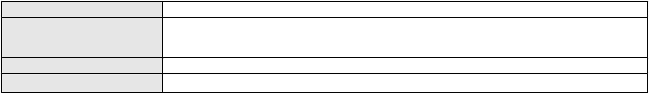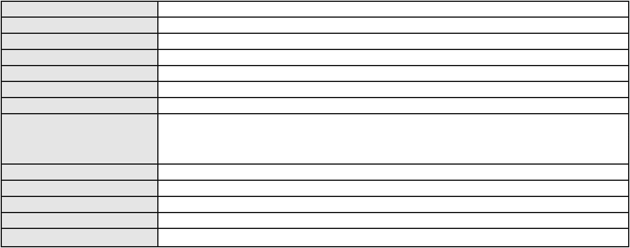

Processo
0221326-89.2020.8.06.0001
251
Número de ordem
Órgão julgador
Órgão julgador colegiado
Relator
2º Gabinete da 3ª Câmara de Direito Privado
3ª Câmara de Direito Privado
CLEIDE ALVES DE AGUIAR
APELAÇÃO CÍVEL
Classe judicial
Assunto principal
Polo ativo
Esbulho / Turbação / Ameaça
Maria Rosalba Martin
Advogado(s) - Polo ativo
Polo passivo
ALDERI FURTADO LOPES - (CE3438-A)
RUBENS NOGUEIRA AGUIAR
Advogado(s) - Polo passivo FRANCISCO JOSE BARDAWIL FILHO - (CE23570-A)
APOLO SCHERER ALBUQUERQUE FILHO - (CE22487-A)
Terceiros
Jose Nunes de Araujo
MINISTERIO PUBLICO DO ESTADO DO CEARA
Voto proferido pelo relator Voto não liberado
Processo
0141996-48.2017.8.06.0001
Número de ordem
Órgão julgador
Órgão julgador colegiado
Relator
252
2º Gabinete da 3ª Câmara de Direito Privado
3ª Câmara de Direito Privado
CLEIDE ALVES DE AGUIAR
APELAÇÃO CÍVEL
Classe judicial
Assunto principal
Polo ativo
Defeito, nulidade ou anulação
MARIA GENY DE SOUZA SANTOS
SIMONY FAUTH
QUEZIA CORREIA MONTE
MISAEL DA SILVA SANTOS
ANA VIRGINIA MACHADO XAVIER
Advogado(s) - Polo ativo
Polo passivo
ANDRE LUIS NEGREIROS DE ALMEIDA - (CE11911-A)
JOSE AUGUSTO TAVORA DA SILVA
IEDA MARIA FERNANDES TAVORA
Advogado(s) - Polo passivo CAROLINA MELO GUILHERME - (CE27437-A)
Terceiros
Não informado
Voto proferido pelo relator Voto não liberado
Processo
0118331-03.2017.8.06.0001
Número de ordem
Órgão julgador
Órgão julgador colegiado
Relator
253
2º Gabinete da 3ª Câmara de Direito Privado
3ª Câmara de Direito Privado
CLEIDE ALVES DE AGUIAR
Classe judicial
Assunto principal
Polo ativo
APELAÇÃO CÍVEL
Reajuste de Prestações
Cagece - Companhia de Agua e Esgoto do Ceara
JOSE ALEXANDRE XIMENES ARAGAO - (CE14456-A)
M. D. DE SOUZA RIBEIRO POUSADA
Advogado(s) - Polo ativo
Polo passivo
Advogado(s) - Polo passivo ROBERTO WAGNER VITORINO DO AMARAL - (CE16949-A)
PAULO ROBERTO UCHOA DO AMARAL - (CE6778-A)
Terceiros
MINISTERIO PUBLICO DO ESTADO DO CEARA
Voto proferido pelo relator Voto não liberado
Processo
0880294-73.2014.8.06.0001
Número de ordem
Órgão julgador
Órgão julgador colegiado
Relator
254
2º Gabinete da 3ª Câmara de Direito Privado
3ª Câmara de Direito Privado
CLEIDE ALVES DE AGUIAR
74
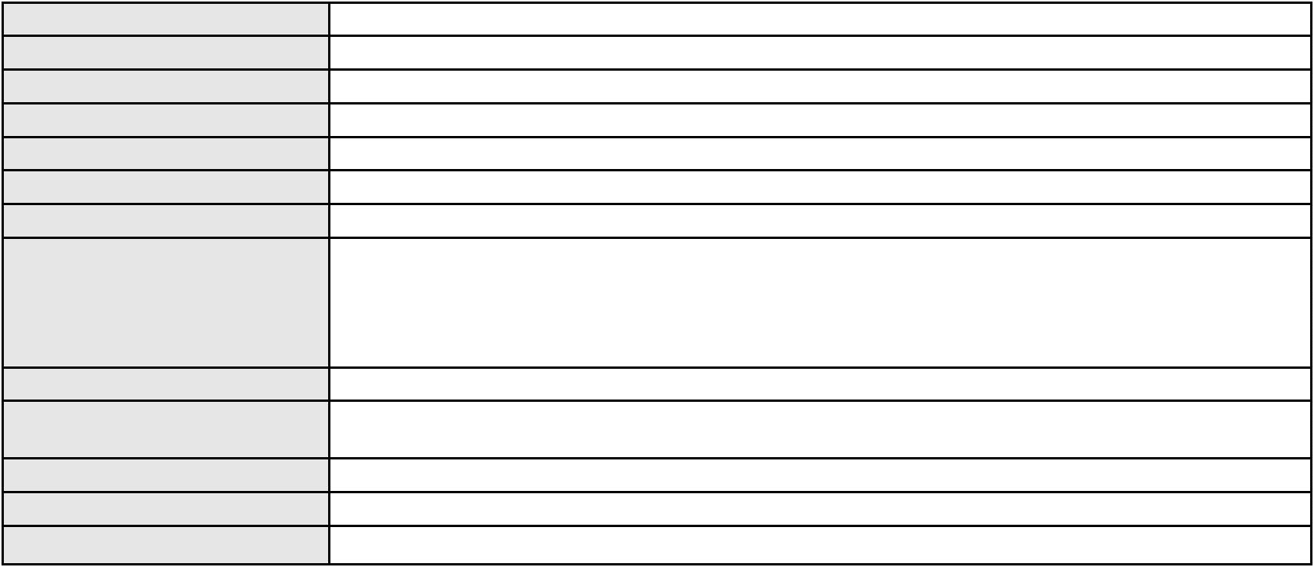

Processo
0880294-73.2014.8.06.0001
APELAÇÃO CÍVEL
Classe judicial
Assunto principal
Polo ativo
Perdas e Danos
LCS CONSTRUCAO E SERVICOS EIRELI
Advogado(s) - Polo ativo
FELIPE MESQUITA MEDEIROS - (CE28784-A)
ELANO MESQUITA MEDEIROS - (CE27380-A)
Polo passivo
ANGELA MARIA ROCHA DE ALMEIDA
Advogado(s) - Polo passivo SAMARTHONY ALVES DA ROCHA - (CE23008-A)
JESSICA DE OLIVEIRA SOUSA - (CE36622-A)
Terceiros
MINISTERIO PUBLICO DO ESTADO DO CEARA
Voto proferido pelo relator Voto não liberado
Processo
0053422-94.2021.8.06.0167
Número de ordem
Órgão julgador
Órgão julgador colegiado
Relator
255
2º Gabinete da 3ª Câmara de Direito Privado
3ª Câmara de Direito Privado
CLEIDE ALVES DE AGUIAR
APELAÇÃO CÍVEL
Classe judicial
Assunto principal
Polo ativo
Interesses ou Direitos Difusos
ASSOCIACAO PARA CONSUMIDORES DO ESTADO DO CEARA
Advogado(s) - Polo ativo
REBECA SIMAO BEDE - (CE25539-A)
ISMENIA MARIA SOUSA CAMPELO - (CE13894-A)
LEONARDO JOSE PEIXOTO LEAL - (CE20858-A)
KLAUS DE PINHO PESSOA BORGES - (CE12861-A)
Polo passivo
FRANCISCA KARINY OLIVEIRA CASTRO
MINISTERIO PUBLICO DO ESTADO DO CEARA
MURILO CARDOSO ROESBERG MENDES
MARIA TERESA LIMA MARTINS DE SUAZO
ANDERSON CALEBE DINIZ TEODORO
ROSA DE FATIMA ROCHA TORRES
KARINA RIBEIRO PINHEIRO
CICERO ANTONIO SEGATTO MAZZUTTI
JOSE OLAVO DE NOROES RAMOS
MARIA APARECIDA DE CASTRO
Advogado(s) - Polo passivo RAFAEL LOPES DO AMARAL - (CE14905-A)
Terceiros
Não informado
Voto proferido pelo relator Voto não liberado
Processo
0256888-57.2023.8.06.0001
Número de ordem
Órgão julgador
Órgão julgador colegiado
Relator
256
2º Gabinete da 3ª Câmara de Direito Privado
3ª Câmara de Direito Privado
CLEIDE ALVES DE AGUIAR
Classe judicial
Assunto principal
Polo ativo
APELAÇÃO CÍVEL
Seguro
SUPPORT BRASIL PLANO DE ASSISTENCIA AUTOMOTIVA
Advogado(s) - Polo ativo
FELIPE MEDEIROS FREITAS - (CE32506-A)
DACIO ESTEVAM VERAS - (CE40266-A)
Polo passivo
ALEXANDRE SILVERIO AGUIAR NETO
Advogado(s) - Polo passivo FRANCISCO JOSE ARRUDA DE ALMEIDA - (CE39917-A)
Terceiros
MINISTERIO PUBLICO DO ESTADO DO CEARA
Voto proferido pelo relator Voto não liberado
Processo
0200256-84.2023.8.06.0203
Número de ordem
Órgão julgador
257
2º Gabinete da 3ª Câmara de Direito Privado
3ª Câmara de Direito Privado
Órgão julgador colegiado
75
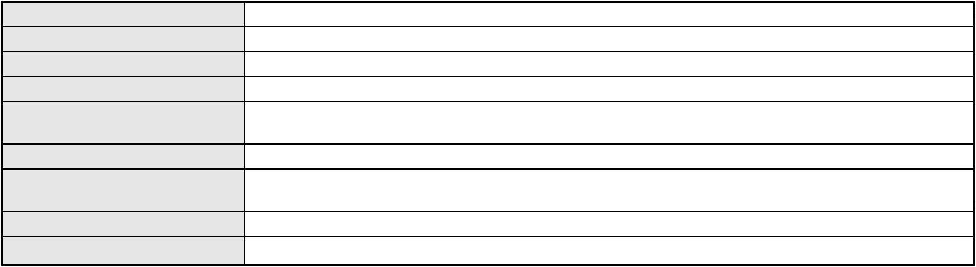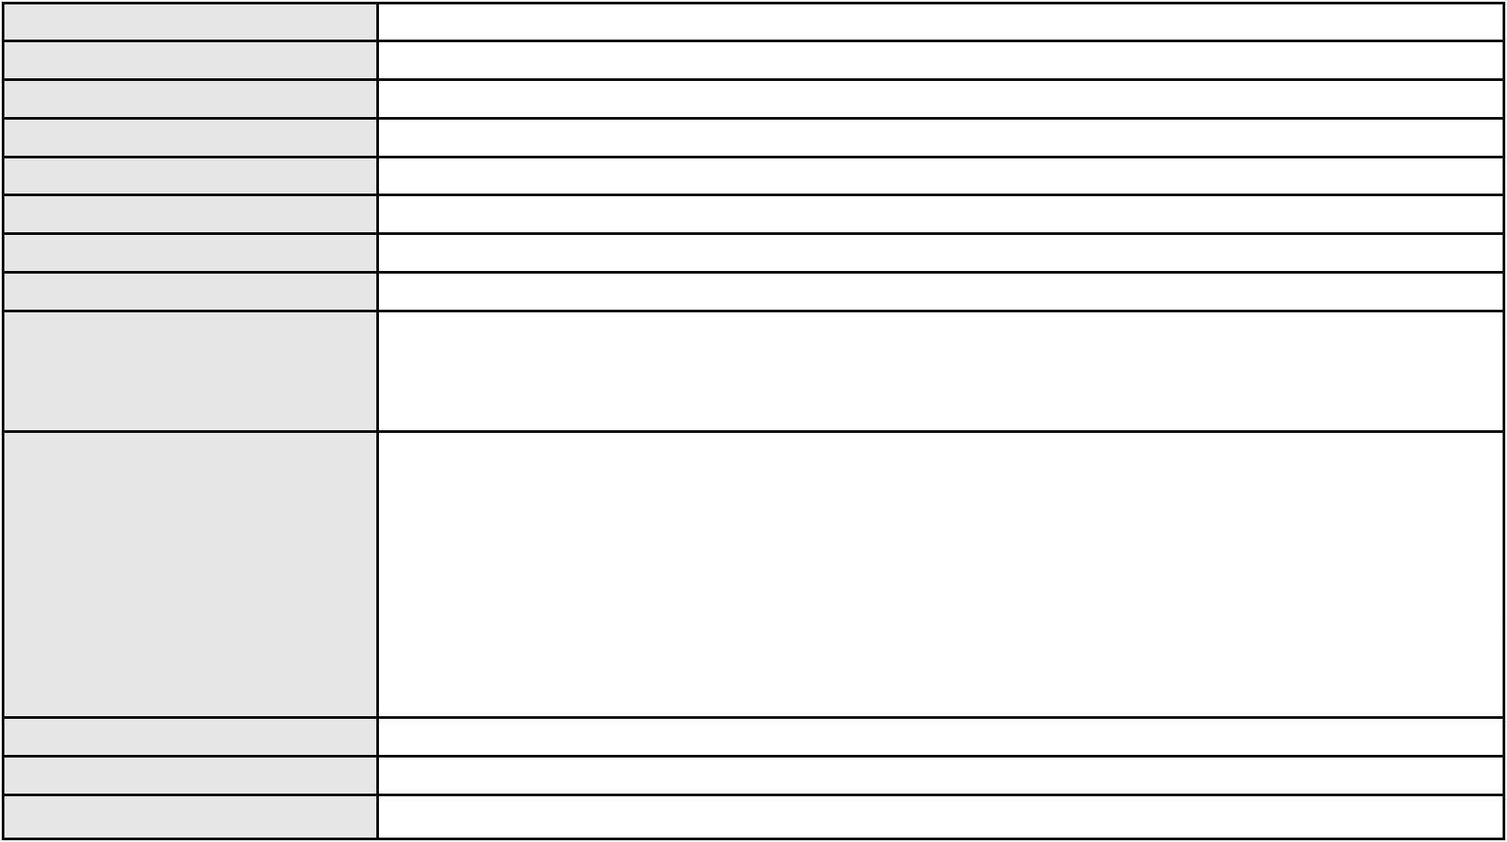

Processo
0200256-84.2023.8.06.0203
Relator
CLEIDE ALVES DE AGUIAR
Classe judicial
Assunto principal
Polo ativo
APELAÇÃO CÍVEL
Contratos Bancários
FRANCISCO OLIVEIRA DA SILVA FILHO
MARIA ROCHELLY FERREIRA DOS SANTOS AMORIM - (CE31663-A)
BANCO DAYCOVAL S/A
Advogado(s) - Polo ativo
Polo passivo
Advogado(s) - Polo passivo FELICIANO LYRA MOURA - (CE29481-A)
Terceiros
MINISTERIO PUBLICO DO ESTADO DO CEARA
Voto proferido pelo relator Não informado
Processo
3013749-20.2025.8.06.0000
Número de ordem
Órgão julgador
Órgão julgador colegiado
Relator
258
2º Gabinete da 3ª Câmara de Direito Privado
3ª Câmara de Direito Privado
CLEIDE ALVES DE AGUIAR
AGRAVO DE INSTRUMENTO
Evicção ou Vicio Redibitório
VANESSON PASSOS DE JESUS
RUAN DA SILVA CARDOSO - (CE37544-A)
Classe judicial
Assunto principal
Polo ativo
Advogado(s) - Polo ativo
Polo passivo
FRANCISCO RAIMUNDO DE LIMA
RAIMUNDA C. VASCONCELOS
MIGUEL DERLANDE DE AGUIAR
Advogado(s) - Polo passivo Não informado
Terceiros
Não informado
Voto proferido pelo relator Não informado
Processo
0288293-82.2021.8.06.0001
Número de ordem
Órgão julgador
Órgão julgador colegiado
Relator
259
2º Gabinete da 3ª Câmara de Direito Privado
3ª Câmara de Direito Privado
CLEIDE ALVES DE AGUIAR
APELAÇÃO CÍVEL
Classe judicial
Assunto principal
Polo ativo
Alimentos
LUIZ MENEZES FILHO
MARIA SILVANA GONCALVES BEZERRA
Advogado(s) - Polo ativo
EMANUELLE ALENCAR CUNHA E SILVA - (CE18932-A)
BRUNO SANTIAGO GONCALVES PESSOA - (CE38694-A)
HELDER BRAGA ARRUDA JUNIOR - (CE37228-A)
Polo passivo
MARIA SOLANGE BEZERRA
Advogado(s) - Polo passivo CLIVIA PINHEIRO DE LAVOR - (CE25371-A)
ROMULO WEBER TEIXEIRA DE ANDRADE - (CE14415-A)
Terceiros
MINISTERIO PUBLICO DO ESTADO DO CEARA
Voto proferido pelo relator Não informado
Processo
3021732-67.2025.8.06.0001
Número de ordem
Órgão julgador
Órgão julgador colegiado
Relator
260
2º Gabinete da 3ª Câmara de Direito Privado
3ª Câmara de Direito Privado
CLEIDE ALVES DE AGUIAR
APELAÇÃO CÍVEL
Classe judicial
Assunto principal
Polo ativo
Alienação Fiduciária
AYMORE CREDITO, FINANCIAMENTO E INVESTIMENTO S.A.
FLAVIO NEVES COSTA - (SP153447-A)
Advogado(s) - Polo ativo
76
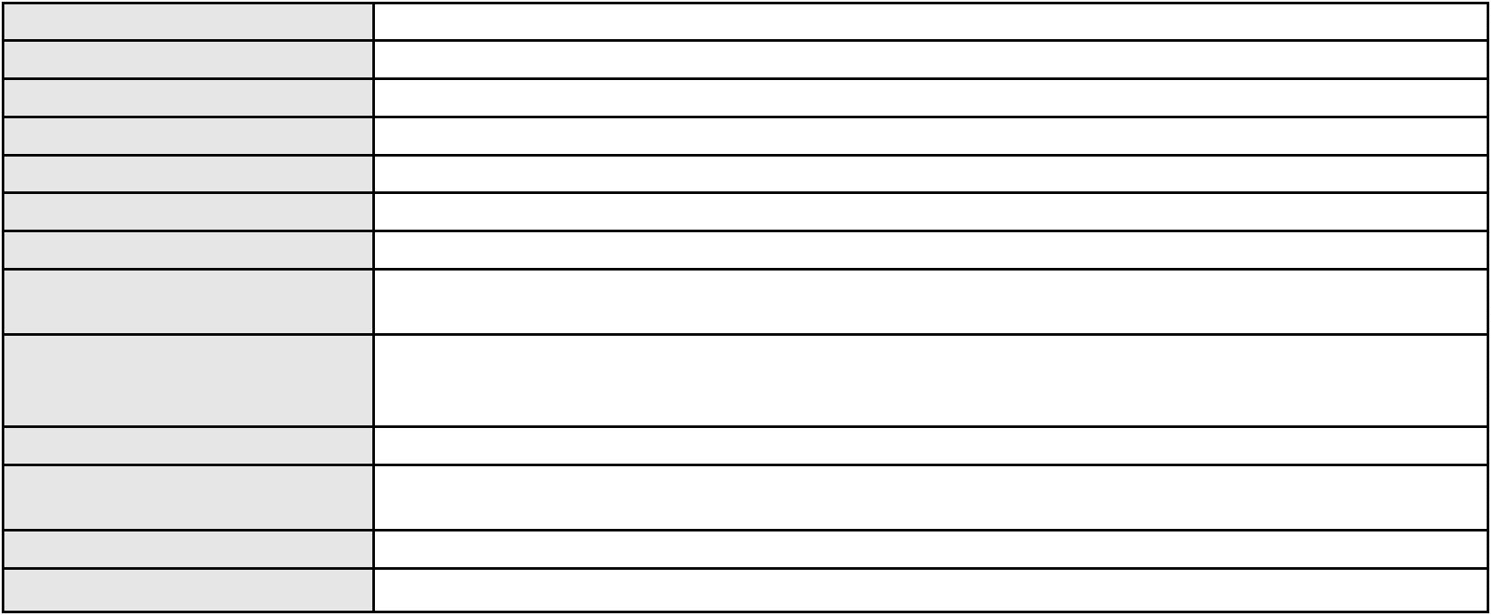

Processo
3021732-67.2025.8.06.0001
Polo passivo
ADSON CAUAN OLIVEIRA DA SILVA
Advogado(s) - Polo passivo Não informado
Terceiros
Não informado
Voto proferido pelo relator Voto não liberado
Processo
3000928-47.2026.8.06.0000
Número de ordem
Órgão julgador
Órgão julgador colegiado
Relator
261
2º Gabinete da 3ª Câmara de Direito Privado
3ª Câmara de Direito Privado
CLEIDE ALVES DE AGUIAR
AGRAVO DE INSTRUMENTO
Fixação
Classe judicial
Assunto principal
Polo ativo
ANA PAULA OLIVEIRA MORAIS SOUSA
ICARO PACIFICO FELIX FRANCA - (CE41010-A)
HENDERSON ARAGÃO CLAUDINO SALES
Advogado(s) - Polo ativo
Polo passivo
Advogado(s) - Polo passivo LUCIANA KYARELLY BARBOSA DO NASCIMENTO - (CE33322-A)
Terceiros
MINISTERIO PUBLICO DO ESTADO DO CEARA
Voto proferido pelo relator Voto não liberado
Processo
3000669-69.2024.8.06.0114
Número de ordem
Órgão julgador
Órgão julgador colegiado
Relator
262
2º Gabinete da 3ª Câmara de Direito Privado
3ª Câmara de Direito Privado
CLEIDE ALVES DE AGUIAR
APELAÇÃO CÍVEL
Classe judicial
Assunto principal
Polo ativo
Indenização por Dano Moral
MARIA LIDUINA FERREIRA DUARTE
Advogado(s) - Polo ativo
JHYULLY CAVALCANTE BESERRA LEITE - (CE42362-A)
RENATO ALVES DE MELO - (CE29801-A)
MARIA EUGENIA FILGUEIRAS MILFONT DE ALMEIDA - (CE52483-A)
JULIANA RIBEIRO PROCOPIO - (CE52620-A)
Polo passivo
ASPECIR PREVIDENCIA
Advogado(s) - Polo passivo Não informado
Terceiros
MINISTERIO PUBLICO DO ESTADO DO CEARA
Voto proferido pelo relator Voto não liberado
Processo
3057506-61.2025.8.06.0001
Número de ordem
Órgão julgador
Órgão julgador colegiado
Relator
263
2º Gabinete da 3ª Câmara de Direito Privado
3ª Câmara de Direito Privado
CLEIDE ALVES DE AGUIAR
APELAÇÃO CÍVEL
Classe judicial
Assunto principal
Polo ativo
Indenização por Dano Material
ARNANE DE MELO GARCIA
RONI FURTADO BORGO - (CE46072-A)
BANCO DO BRASIL SA
Advogado(s) - Polo ativo
Polo passivo
Advogado(s) - Polo passivo NEI CALDERON - (SP114904-A)
Terceiros
Não informado
Voto proferido pelo relator Voto não liberado
Processo
0200553-41.2024.8.06.0176
Número de ordem
Órgão julgador
264
2º Gabinete da 3ª Câmara de Direito Privado
77

Processo
0200553-41.2024.8.06.0176
Órgão julgador colegiado
Relator
3ª Câmara de Direito Privado
CLEIDE ALVES DE AGUIAR
Classe judicial
Assunto principal
Polo ativo
APELAÇÃO CÍVEL
Levantamento de Valor
MARIA DO SOCORRO ALVES NOBREGA
ANTONIO RODRIGUES DE OLIVEIRA NETO - (CE24517-A)
BANCO DO BRASIL SA
Advogado(s) - Polo ativo
Polo passivo
Advogado(s) - Polo passivo NEI CALDERON - (SP114904-A)
MARCELO OLIVEIRA ROCHA - (SP113887-A)
Terceiros
MINISTERIO PUBLICO DO ESTADO DO CEARA
Voto proferido pelo relator Voto não liberado
Processo
0245059-84.2020.8.06.0001
Número de ordem
Órgão julgador
Órgão julgador colegiado
Relator
265
2º Gabinete da 3ª Câmara de Direito Privado
3ª Câmara de Direito Privado
CLEIDE ALVES DE AGUIAR
APELAÇÃO CÍVEL
Classe judicial
Assunto principal
Polo ativo
Direito de Imagem
JOSE NOBRE GUIMARAES
Advogado(s) - Polo ativo
GLEYSON NERY RODRIGUES - (CE41730-A)
WILKER MACEDO LIMA - (CE22542-A)
Polo passivo
LUCIANO HANG
Advogado(s) - Polo passivo REGIANE MARIA SOPRANO MORESCO - (SC8009)
Terceiros
MINISTERIO PUBLICO DO ESTADO DO CEARA
Voto proferido pelo relator Voto não liberado
Processo
0267714-11.2024.8.06.0001
Número de ordem
Órgão julgador
Órgão julgador colegiado
Relator
266
2º Gabinete da 3ª Câmara de Direito Privado
3ª Câmara de Direito Privado
CLEIDE ALVES DE AGUIAR
Classe judicial
Assunto principal
Polo ativo
APELAÇÃO CÍVEL
Consórcio
MATEUS DA COSTA PINHEIRO
RHANDALL GIULLIANO PERINA DE CAMARGO - (PR57461-A)
PROMOVE ADMINISTRADORA DE CONSORCIOS LTDA
Advogado(s) - Polo ativo
Polo passivo
Advogado(s) - Polo passivo ELIDA CRISTINA DE LIMA MARTINS - (PB15379-A)
Terceiros
MINISTERIO PUBLICO DO ESTADO DO CEARA
Voto proferido pelo relator Voto não liberado
Processo
3020341-80.2025.8.06.0000
Número de ordem
Órgão julgador
Órgão julgador colegiado
Relator
267
2º Gabinete da 3ª Câmara de Direito Privado
3ª Câmara de Direito Privado
CLEIDE ALVES DE AGUIAR
AGRAVO DE INSTRUMENTO
Bem de Família Legal
Classe judicial
Assunto principal
Polo ativo
MANUEL ANASTACIO DE SOUSA
Não informado
Advogado(s) - Polo ativo
Polo passivo
BANCO DO NORDESTE DO BRASIL SA
78
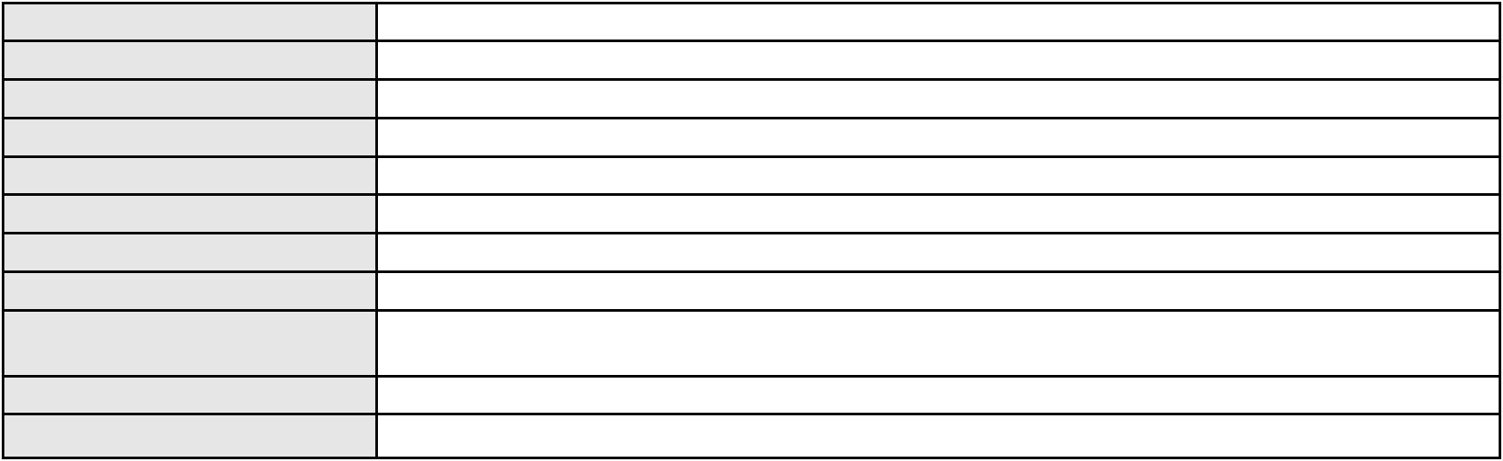

Processo
3020341-80.2025.8.06.0000
Advogado(s) - Polo passivo HAROLDO WILSON MARTINEZ DE SOUZA JUNIOR - (PE20366-A)
MARITZZA FABIANE LIMA MARTINEZ DE SOUZA OLIVEIRA ROSSITER - (CE44562-S)
MARIZZE FERNANDA LIMA MARTINEZ DE SOUZA PACHECO - (CE44561-A)
Terceiros
MINISTERIO PUBLICO DO ESTADO DO CEARA
Voto proferido pelo relator Voto não liberado
Processo
0282419-19.2021.8.06.0001
Número de ordem
Órgão julgador
Órgão julgador colegiado
Relator
268
2º Gabinete da 3ª Câmara de Direito Privado
3ª Câmara de Direito Privado
CLEIDE ALVES DE AGUIAR
Classe judicial
Assunto principal
Polo ativo
APELAÇÃO CÍVEL
Locação de Móvel
MEGA ADMINISTRACAO DE IMOVEIS LTDA - ME
TARCISIO REBOUCAS PORTO JUNIOR - (CE7216-A)
FRANCIS JEFFERSON SANTOS TAVARES
Advogado(s) - Polo ativo
Polo passivo
Advogado(s) - Polo passivo KISSIA FREIRE ALCANTARA BARROS - (CE36643-A)
VALDIVIA PINHEIRO FURTADO - (CE8758-A)
JULIANA DE CASSIA RODRIGUES DA SILVA ROCHA - (CE43832-A)
Terceiros
Não informado
Voto proferido pelo relator Voto não liberado
Processo
0886906-27.2014.8.06.0001
Número de ordem
Órgão julgador
Órgão julgador colegiado
Relator
269
2º Gabinete da 3ª Câmara de Direito Privado
3ª Câmara de Direito Privado
CLEIDE ALVES DE AGUIAR
Classe judicial
Assunto principal
Polo ativo
APELAÇÃO CÍVEL
Inclusão Indevida em Cadastro de Inadimplentes
RONALDO NASCIMENTO GIRAO
ANTONIO ESMERALDO FERREIRA SILVA - (CE26202-A)
MUITOFACIL ARRECADACAO E RECEBIMENTO LTDA.
Advogado(s) - Polo ativo
Polo passivo
Advogado(s) - Polo passivo RAPHAEL FELIPPE CORREIA LIMA DO AMARAL - (PB15535-A)
Terceiros
MINISTERIO PUBLICO DO ESTADO DO CEARA
Voto proferido pelo relator Não informado
Processo
0635660-95.2022.8.06.0000
Número de ordem
Órgão julgador
Órgão julgador colegiado
Relator
270
2º Gabinete da 3ª Câmara de Direito Privado
3ª Câmara de Direito Privado
CLEIDE ALVES DE AGUIAR
AGRAVO DE INSTRUMENTO
Compra e Venda
Classe judicial
Assunto principal
Polo ativo
ALBANISA MARIA CAVALCANTE FUZESI
JANOS CAVALCANTE FUZESI
URBANISTICA BRASILIS DESENVOLVIMENTO IMOBILIARIO EIRELI
JANOS FUZESI JUNIOR
Advogado(s) - Polo ativo
Polo passivo
MARIANA BIZERRIL NOGUEIRA - (CE18624-A)
OLGA PAIVA BEZERRA - (CE33397-A)
LUANA SALES SILVEIRA
AILSON SILVEIRA FILHO
79
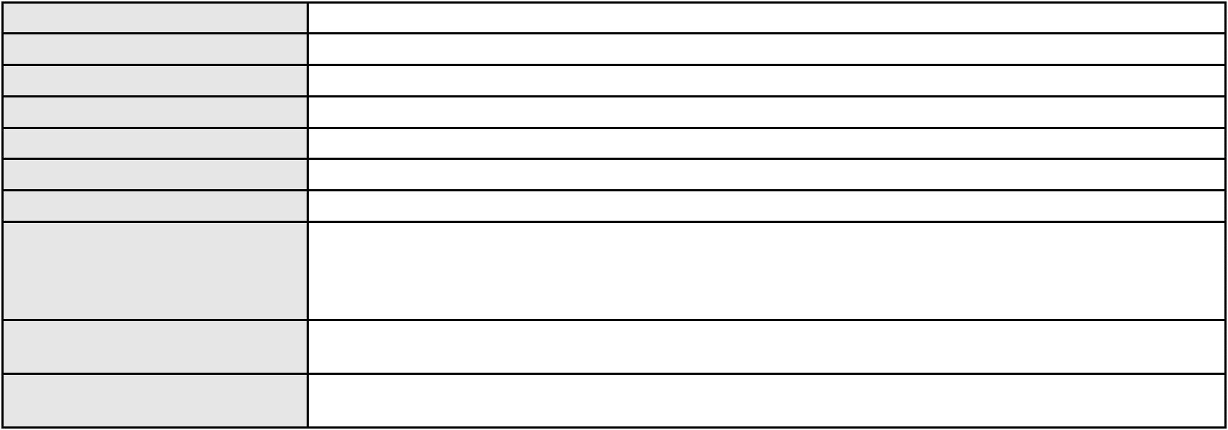

Processo
0635660-95.2022.8.06.0000
Advogado(s) - Polo passivo JOAO VICTOR FERNANDES DE ALMEIDA MESSIAS - (CE29776-A)
JOAO PAULO DE AZEVEDO MARTINS - (CE32835-A)
SAMARA MENDES DE LIMA - (CE26627-A)
EDUARDO GUEDES BRAGA - (CE31324-A)
ANA JULIA DUARTE DO REGO - (CE32447-A)
Terceiros
Não informado
Voto proferido pelo relator Voto não liberado
Processo
3000636-90.2025.8.06.0099
Número de ordem
Órgão julgador
Órgão julgador colegiado
Relator
271
2º Gabinete da 3ª Câmara de Direito Privado
3ª Câmara de Direito Privado
CLEIDE ALVES DE AGUIAR
APELAÇÃO CÍVEL
Classe judicial
Assunto principal
Polo ativo
Efeito Suspensivo / Impugnação / Embargos à Execução
GLOBO STOK REPRESENTACOES DISTRIBUICAO E COMERCIO LTDA
CARLOS BRUNO CAETANO RAMOS
Advogado(s) - Polo ativo
Polo passivo
DIEGO ALBUQUERQUE LOPES - (CE26053-A)
BANCO DO NORDESTE DO BRASIL SA
Advogado(s) - Polo passivo JOSE INACIO ROSA BARREIRA - (CE8151-A)
Terceiros
Não informado
Voto proferido pelo relator Não informado
Processo
0271625-31.2024.8.06.0001
Número de ordem
Órgão julgador
Órgão julgador colegiado
Relator
272
2º Gabinete da 3ª Câmara de Direito Privado
3ª Câmara de Direito Privado
CLEIDE ALVES DE AGUIAR
APELAÇÃO CÍVEL
Classe judicial
Assunto principal
Polo ativo
Empréstimo consignado
ANTONIA VITORIA OLIVEIRA SILVA
FACTA FINANCEIRA S.A. CREDITO, FINANCIAMENTO E INVESTIMENTO
Advogado(s) - Polo ativo
Polo passivo
DEBORA PINHEIRO DE ARAUJO CALDAS - (CE43696-A)
DEBORA PINHEIRO DE ARAUJO CALDAS - (CE43696-A)
FACTA FINANCEIRA S.A. CREDITO, FINANCIAMENTO E INVESTIMENTO
ANTONIA VITORIA OLIVEIRA SILVA
Advogado(s) - Polo passivo ANTONIO DE MORAES DOURADO NETO - (PE23255-A)
ANTONIO DE MORAES DOURADO NETO - (PE23255-A)
Terceiros
MINISTERIO PUBLICO DO ESTADO DO CEARA
Voto proferido pelo relator Voto não liberado
Processo
3016413-24.2025.8.06.0000
Número de ordem
Órgão julgador
Órgão julgador colegiado
Relator
273
2º Gabinete da 3ª Câmara de Direito Privado
3ª Câmara de Direito Privado
CLEIDE ALVES DE AGUIAR
Classe judicial
Assunto principal
Polo ativo
AGRAVO DE INSTRUMENTO
Tratamento médico-hospitalar
UNIMED DE FORTALEZA COOPERATIVA DE TRABALHO MEDICO LTDA
DAVID SOMBRA PEIXOTO - (CE16477-A)
TIANA DA PONTE PORTELA SALDANHA
Advogado(s) - Polo ativo
Polo passivo
Advogado(s) - Polo passivo FABIANA BARROCAS ALVES FARAH - (CE35721-A)
Terceiros
MINISTERIO PUBLICO DO ESTADO DO CEARA
Voto proferido pelo relator Não informado
80
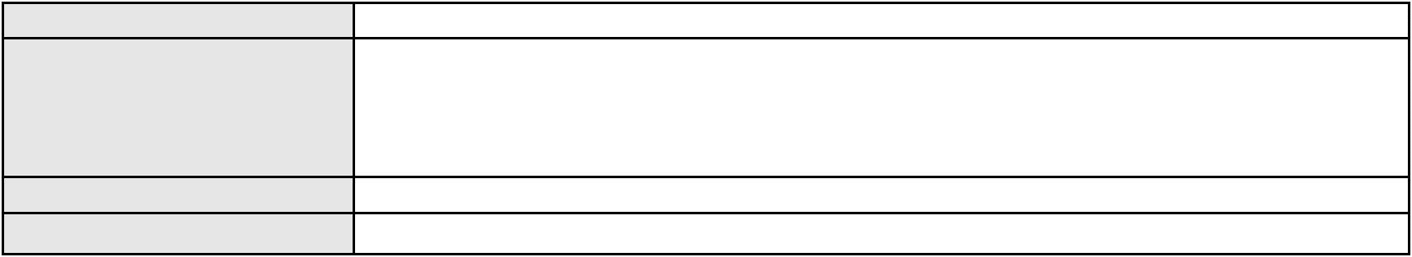

Processo
0050592-29.2021.8.06.0112
Número de ordem
Órgão julgador
Órgão julgador colegiado
Relator
274
2º Gabinete da 3ª Câmara de Direito Privado
3ª Câmara de Direito Privado
CLEIDE ALVES DE AGUIAR
Classe judicial
Assunto principal
Polo ativo
APELAÇÃO CÍVEL
Alienação Fiduciária
BRADESCO ADMINISTRADORA DE CONSORCIOS LTDA.
PEDRO ROBERTO ROMAO - (SP209551-A)
MAQCENTER COMERCIO E REPRESENTACOES LTDA
Advogado(s) - Polo ativo
Polo passivo
Advogado(s) - Polo passivo FABRICIO DE AGUIAR MARCULA - (PE23283-A)
Terceiros
Não informado
Voto proferido pelo relator Voto não liberado
Processo
0201709-21.2024.8.06.0158
Número de ordem
Órgão julgador
Órgão julgador colegiado
Relator
275
2º Gabinete da 3ª Câmara de Direito Privado
3ª Câmara de Direito Privado
CLEIDE ALVES DE AGUIAR
APELAÇÃO CÍVEL
Classe judicial
Assunto principal
Polo ativo
Revisão
Jhennyfer Maia Martins
ROSE MARY MAIA DE AGUIAR
Advogado(s) - Polo ativo
Polo passivo
Não informado
JOSE ROBERTO PEREIRA MARTINS
Advogado(s) - Polo passivo LUIZ CARLOS BATISTA FILHO - (RN8417-A)
ALINE TICIANE DE ALMEIDA VERAS - (RN17103-A)
Terceiros
MINISTERIO PUBLICO DO ESTADO DO CEARA
Voto proferido pelo relator Voto não liberado
Processo
3019368-28.2025.8.06.0000
Número de ordem
Órgão julgador
Órgão julgador colegiado
Relator
276
2º Gabinete da 3ª Câmara de Direito Privado
3ª Câmara de Direito Privado
CLEIDE ALVES DE AGUIAR
AGRAVO DE INSTRUMENTO
Tutela de Urgência
Classe judicial
Assunto principal
Polo ativo
FRANCISCO ROMNEY DANTAS MARTINS
Advogado(s) - Polo ativo
RAFAEL CAMINHA DE FREITAS - (CE31219)
GAUDENIO SANTIAGO DO CARMO - (CE20944-A)
Polo passivo
Paulo Roberto Viana Gentil
FACEBOOK SERVICOS ONLINE DO BRASIL LTDA.
Advogado(s) - Polo passivo HALYCE CAROLINE DE FARIA RUELA - (MG176876)
Terceiros
MINISTERIO PUBLICO DO ESTADO DO CEARA
Voto proferido pelo relator Voto não liberado
Processo
0389430-93.2010.8.06.0001
Número de ordem
Órgão julgador
Órgão julgador colegiado
Relator
277
2º Gabinete da 3ª Câmara de Direito Privado
3ª Câmara de Direito Privado
CLEIDE ALVES DE AGUIAR
APELAÇÃO CÍVEL
Classe judicial
Assunto principal
Contratos Bancários
81

Processo
Polo ativo
0389430-93.2010.8.06.0001
Advisor Gestao de Ativos S.a
MASSA FALIDA DE OBOE CREDITO, FINANCIAMENTO E INVESTIMENTO S.A., OBOE
TECNOLOGIA E SERVICOS FINANCEIROS S.A, OBOE DIST
Advogado(s) - Polo ativo
Polo passivo
MAYTE TAVARES SIGWALT DE ARAUJO COELHO - (CE20249-A)
VALDEMIR FERREIRA DA SILVA
Advogado(s) - Polo passivo Não informado
Terceiros
Curadoria Especial de Ausentes da Defensoria Publica
MINISTERIO PUBLICO DO ESTADO DO CEARA
Voto proferido pelo relator Não informado
Processo
0203016-98.2024.8.06.0064
Número de ordem
Órgão julgador
Órgão julgador colegiado
Relator
278
2º Gabinete da 3ª Câmara de Direito Privado
3ª Câmara de Direito Privado
CLEIDE ALVES DE AGUIAR
Classe judicial
Assunto principal
Polo ativo
APELAÇÃO CÍVEL
Fornecimento de Energia Elétrica
MPM COMERCIO DE CARNES E ALIMENTOS LTDA
NATALIA DA ROCHA RAMOS ELEUTERIO - (CE34254-A)
COMPANHIA ENERGETICA DO CEARA
Advogado(s) - Polo ativo
Polo passivo
Advogado(s) - Polo passivo ANTONIO CLETO GOMES - (CE5864-A)
Terceiros
Não informado
Voto proferido pelo relator Não informado
Processo
0200438-84.2022.8.06.0145
Número de ordem
Órgão julgador
Órgão julgador colegiado
Relator
279
2º Gabinete da 3ª Câmara de Direito Privado
3ª Câmara de Direito Privado
CLEIDE ALVES DE AGUIAR
Classe judicial
Assunto principal
Polo ativo
APELAÇÃO CÍVEL
Obrigação de Fazer / Não Fazer
AZUL SERVICOS E SOLUCOES AMBIENTAIS LTDA
GUSTAVO DAGA - (CE38531-A)
BRISANET SERVICOS DE TELECOMUNICACOES LTDA
Advogado(s) - Polo ativo
Polo passivo
Advogado(s) - Polo passivo LAERTE MEYER DE CASTRO ALVES - (CE16119-A)
Terceiros
MINISTERIO PUBLICO DO ESTADO DO CEARA
Voto proferido pelo relator Voto não liberado
Processo
3015499-57.2025.8.06.0000
Número de ordem
Órgão julgador
Órgão julgador colegiado
Relator
280
2º Gabinete da 3ª Câmara de Direito Privado
3ª Câmara de Direito Privado
CLEIDE ALVES DE AGUIAR
Classe judicial
Assunto principal
Polo ativo
AGRAVO DE INSTRUMENTO
Partilha
MARIA FABIANA TEIXEIRA DE OLIVEIRA
PAOLO GIORGIO QUEZADO GURGEL E SILVA - (CE16629-A)
GEORGETOWN SOUZA BARBOSA
Advogado(s) - Polo ativo
Polo passivo
Advogado(s) - Polo passivo LEONARDO DA SILVA CORDEIRO - (CE38653-A)
Terceiros
MINISTERIO PUBLICO DO ESTADO DO CEARA
Voto proferido pelo relator Voto não liberado
82
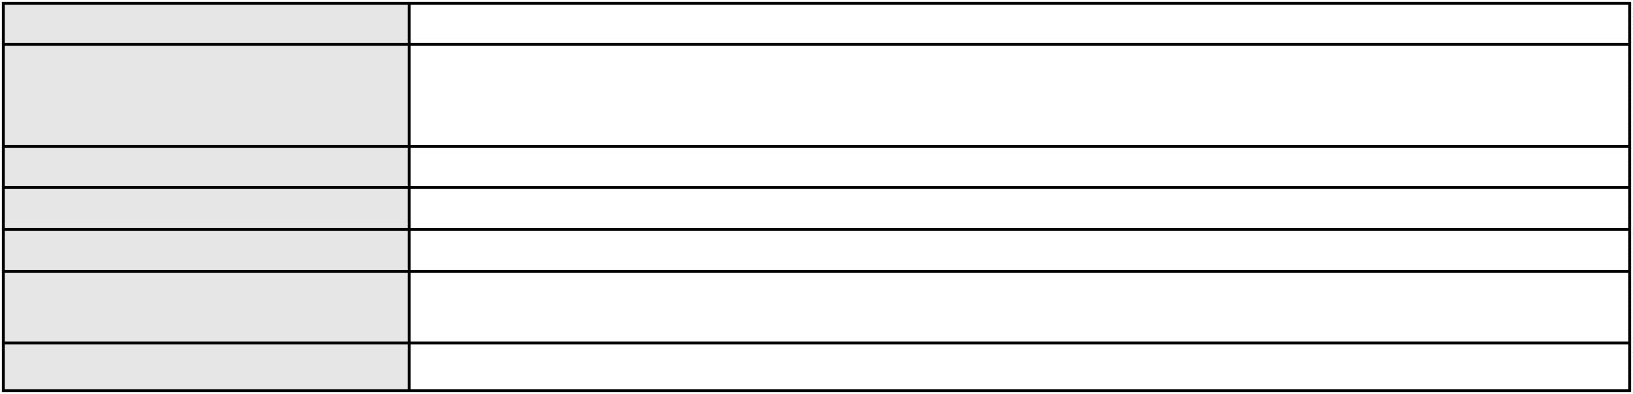

Processo
3007915-36.2025.8.06.0000
Número de ordem
Órgão julgador
Órgão julgador colegiado
Relator
281
2º Gabinete da 3ª Câmara de Direito Privado
3ª Câmara de Direito Privado
CLEIDE ALVES DE AGUIAR
Classe judicial
Assunto principal
Polo ativo
AGRAVO DE INSTRUMENTO
Efeito Suspensivo / Impugnação / Embargos à Execução
ROSA KARLA FERNANDES
Advogado(s) - Polo ativo
Polo passivo
IVANA BEATRIZ DE VASCONCELOS MARQUES ASSUNCAO - (CE15002-A)
ADEJ - ASSOCIACAO DESPORTIVA E DE EDUCACAO JUVENIL LTDA.
Advogado(s) - Polo passivo KELINE JOSUE MAGALHAES - (CE30265-A)
Terceiros
Não informado
Voto proferido pelo relator Voto não liberado
Processo
3001863-24.2025.8.06.0000
Número de ordem
Órgão julgador
Órgão julgador colegiado
Relator
282
2º Gabinete da 3ª Câmara de Direito Privado
3ª Câmara de Direito Privado
CLEIDE ALVES DE AGUIAR
Classe judicial
Assunto principal
Polo ativo
AGRAVO DE INSTRUMENTO
Tratamento médico-hospitalar
RENATA DA SILVA PINHEIRO
Advogado(s) - Polo ativo
Polo passivo
RAPHAELLA ARANTES ARIMURA - (SP361873-A)
UNIMED DE FORTALEZA COOPERATIVA DE TRABALHO MEDICO LTDA
Advogado(s) - Polo passivo DAVID SOMBRA PEIXOTO - (CE16477-A)
Terceiros
MINISTERIO PUBLICO DO ESTADO DO CEARA
Voto proferido pelo relator Voto não liberado
Processo
0226088-17.2021.8.06.0001
Número de ordem
Órgão julgador
Órgão julgador colegiado
Relator
283
2º Gabinete da 3ª Câmara de Direito Privado
3ª Câmara de Direito Privado
CLEIDE ALVES DE AGUIAR
APELAÇÃO CÍVEL
Classe judicial
Assunto principal
Polo ativo
Fixação
J. P. L. D. P. S.
Advogado(s) - Polo ativo
Polo passivo
CARLA SOFIA PEREIRA - (CE15114-A)
CASSIUS PAULI MARQUES SERRA
Advogado(s) - Polo passivo EVANDRO MARQUES JUNIOR - (CE5681-A)
Terceiros
MINISTERIO PUBLICO DO ESTADO DO CEARA
Voto proferido pelo relator Voto não liberado
Processo
0037387-24.2014.8.06.0064
Número de ordem
Órgão julgador
Órgão julgador colegiado
Relator
284
2º Gabinete da 3ª Câmara de Direito Privado
3ª Câmara de Direito Privado
CLEIDE ALVES DE AGUIAR
APELAÇÃO CÍVEL
Classe judicial
Assunto principal
Polo ativo
Cédula de Crédito Bancário
BANCO DO NORDESTE DO BRASIL SA
Advogado(s) - Polo ativo
LARA ROLA BEZERRA DE MENEZES - (CE22373-A)
DAVID SOMBRA PEIXOTO - (CE16477-A)
ROBERTA ANDRESSA LEONEL FERREIRA - (CE43434-A)
NATHALIA APARECIDA SOUSA DANTAS - (CE22248-A)
83
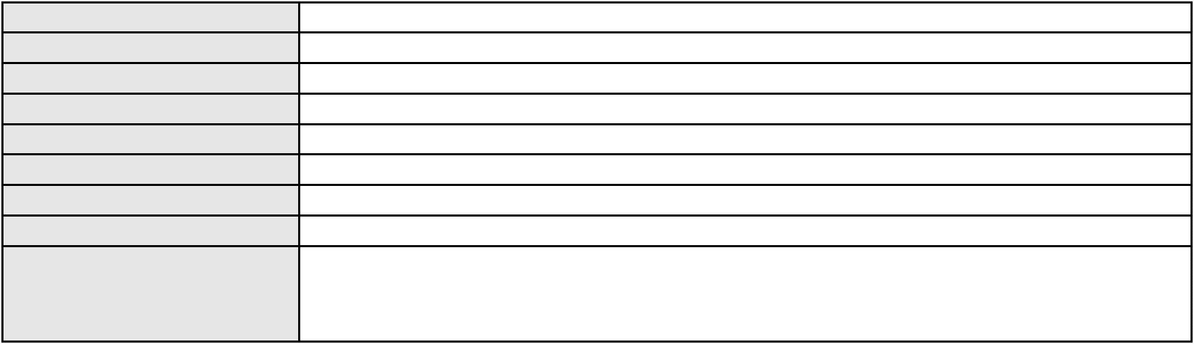

Processo
0037387-24.2014.8.06.0064
Polo passivo
FRANCISCO DORESLANDES LAMEU TIMBO
Advogado(s) - Polo passivo JOSE ERIALDO MUNIZ - (CE5958-A)
Terceiros
Não informado
Voto proferido pelo relator Voto não liberado
Processo
3001201-43.2025.8.06.0038
Número de ordem
Órgão julgador
Órgão julgador colegiado
Relator
285
2º Gabinete da 3ª Câmara de Direito Privado
3ª Câmara de Direito Privado
CLEIDE ALVES DE AGUIAR
APELAÇÃO CÍVEL
Classe judicial
Assunto principal
Polo ativo
Indenização por Dano Moral
EDVIRGENS MARIA DE LIMA
GILMARIO DOMINGOS DE SOUZA - (CE30399-A)
BANCO BRADESCO S/A
Advogado(s) - Polo ativo
Polo passivo
Advogado(s) - Polo passivo THIAGO BARREIRA ROMCY - (CE23900-A)
Terceiros
MINISTERIO PUBLICO DO ESTADO DO CEARA
Voto proferido pelo relator Voto não liberado
Processo
3002928-54.2025.8.06.0000
Número de ordem
Órgão julgador
Órgão julgador colegiado
Relator
286
2º Gabinete da 3ª Câmara de Direito Privado
3ª Câmara de Direito Privado
CLEIDE ALVES DE AGUIAR
AGRAVO DE INSTRUMENTO
Compra e Venda
Classe judicial
Assunto principal
Polo ativo
REGINA CARMASSIO MIRANDA
Advogado(s) - Polo ativo
LUCAS GABRIEL SOUSA SANTOS - (SP453307-A)
ANDREA KARINA GUIRELLI LOMBARDI - (SP130658-A)
Polo passivo
RHOMA ADMINISTRADORA DE BENS LTDA
Advogado(s) - Polo passivo KAIO CESAR PEDROSO - (SP297286)
Terceiros
MINISTERIO PUBLICO DO ESTADO DO CEARA
Voto proferido pelo relator Voto não liberado
Processo
0006544-19.2018.8.06.0167
Número de ordem
Órgão julgador
Órgão julgador colegiado
Relator
287
2º Gabinete da 3ª Câmara de Direito Privado
3ª Câmara de Direito Privado
CLEIDE ALVES DE AGUIAR
APELAÇÃO CÍVEL
Classe judicial
Assunto principal
Polo ativo
Esbulho / Turbação / Ameaça
MARIA ADELINA ALVES ARAUJO
Advogado(s) - Polo ativo
JOSIMO FARIAS FILHO - (CE27751-A)
JOSE DOMINGUES FERREIRA DA PONTE NETO - (CE9771-A)
RAFAEL FURTADO BRITO DA PONTE - (CE38478-A)
Polo passivo
JOSE AROLDO COSTA
Advogado(s) - Polo passivo EMANUEL FERREIRA MELO - (CE29134-A)
Terceiros
MINISTERIO PUBLICO DO ESTADO DO CEARA
Voto proferido pelo relator Voto não liberado
Processo
0243458-38.2023.8.06.0001
Número de ordem
Órgão julgador
288
2º Gabinete da 3ª Câmara de Direito Privado
84

Processo
0243458-38.2023.8.06.0001
Órgão julgador colegiado
Relator
3ª Câmara de Direito Privado
CLEIDE ALVES DE AGUIAR
Classe judicial
Assunto principal
Polo ativo
APELAÇÃO CÍVEL
Promessa de Compra e Venda
IVONY FERNANDES VIEIRA DE FRANCA
LUIZ SERGIO RIBEIRO CORREA JUNIOR - (SP220674-A)
VILLA EMPREENDIMENTOS E PARTICIPACOES LTDA - EPP
Advogado(s) - Polo ativo
Polo passivo
Advogado(s) - Polo passivo RICARDO WAGNER OLIVEIRA SANTOS - (CE17066-A)
Terceiros
Não informado
Voto proferido pelo relator Voto não liberado
Processo
0494685-06.2011.8.06.0001
Número de ordem
Órgão julgador
Órgão julgador colegiado
Relator
289
2º Gabinete da 3ª Câmara de Direito Privado
3ª Câmara de Direito Privado
CLEIDE ALVES DE AGUIAR
Classe judicial
Assunto principal
Polo ativo
APELAÇÃO CÍVEL
Tutela Inibitória (Obrigação de Fazer e Não Fazer)
CICERO QUIRINO DANTAS MERCADINHO
EVELINE GADELHA DANTAS - (CE9942-A)
Advogado(s) - Polo ativo
Polo passivo
FRANCINELIA DE SOUZA LOPES
ANTONIO ARIVALDO OLIVEIRA
Advogado(s) - Polo passivo Não informado
Terceiros
MINISTERIO PUBLICO DO ESTADO DO CEARA
Voto proferido pelo relator Voto não liberado
Processo
0201078-18.2022.8.06.0168
Número de ordem
Órgão julgador
Órgão julgador colegiado
Relator
290
2º Gabinete da 3ª Câmara de Direito Privado
3ª Câmara de Direito Privado
CLEIDE ALVES DE AGUIAR
APELAÇÃO CÍVEL
Classe judicial
Assunto principal
Polo ativo
Defeito, nulidade ou anulação
MARIA LUCIEDA ALVES
Advogado(s) - Polo ativo
KELLYTON AZEVEDO DE FIGUEIREDO - (CE17762-A)
JOSE ROBSON PINHEIRO - (CE53899)
Polo passivo
ANTONIO JODEVANIO PINHEIRO
Advogado(s) - Polo passivo ANTONIO GLEIVAN PINHEIRO - (CE49665-A)
Terceiros
MINISTERIO PUBLICO DO ESTADO DO CEARA
Voto proferido pelo relator Voto não liberado
Processo
0202879-87.2019.8.06.0001
Número de ordem
Órgão julgador
Órgão julgador colegiado
Relator
291
2º Gabinete da 3ª Câmara de Direito Privado
3ª Câmara de Direito Privado
CLEIDE ALVES DE AGUIAR
Classe judicial
Assunto principal
Polo ativo
APELAÇÃO CÍVEL
Cédula de Crédito Comercial
COMERCIAL BRASIL DISTRIBUIDORA DE EQUIPAMENTOS DE INFORMATICA LTDA
MIGUEL RIBEIRO DE VASCONCELOS - (CE29768-A)
Advogado(s) - Polo ativo
Polo passivo
Cleberson Costa dos Santos
BYTEWAY PROMOCAO DE VENDAS LTDA
85
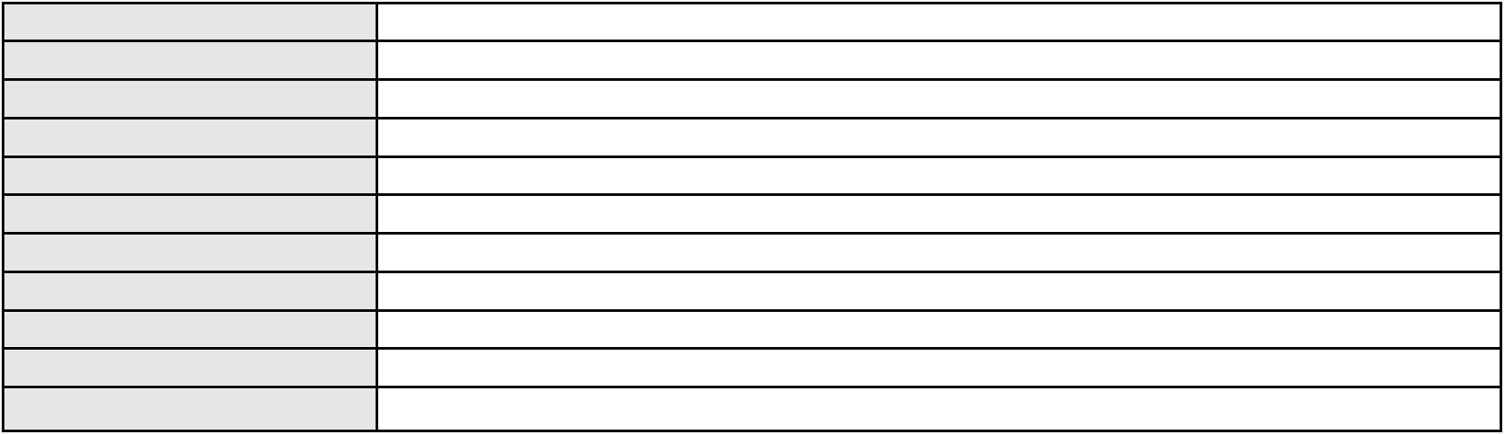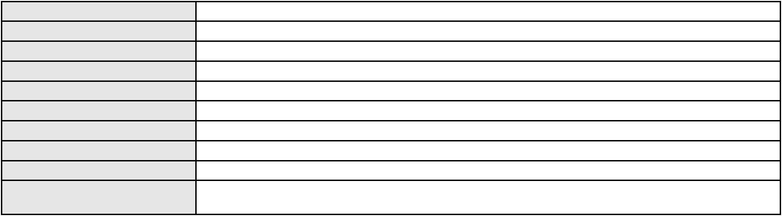

Processo
0202879-87.2019.8.06.0001
Advogado(s) - Polo passivo ROBERTA ARAUJO DE CARVALHO - (CE18116-A)
MARIA SOCORRO ARAUJO SANTIAGO - (CE1870-A)
Terceiros
Não informado
Voto proferido pelo relator Voto não liberado
Processo
0395764-46.2010.8.06.0001
Número de ordem
Órgão julgador
Órgão julgador colegiado
Relator
292
2º Gabinete da 3ª Câmara de Direito Privado
3ª Câmara de Direito Privado
CLEIDE ALVES DE AGUIAR
APELAÇÃO CÍVEL
Classe judicial
Assunto principal
Polo ativo
Acidente de Trânsito
MAMEDE VIEIRA FILHO
Advogado(s) - Polo ativo
Polo passivo
HARISSON DE ALMEIDA MENDES - (CE25185-A)
FRANCISCO ALVES DA SILVA FILHO
MARIA APARECIDA PEREIRA ALVES
Advogado(s) - Polo passivo NIKOLAS PEIXOTO CORTEZ - (CE17749-A)
Terceiros
MINISTERIO PUBLICO DO ESTADO DO CEARA
Voto proferido pelo relator Não informado
Processo
3009330-91.2025.8.06.0117
Número de ordem
Órgão julgador
Órgão julgador colegiado
Relator
293
2º Gabinete da 3ª Câmara de Direito Privado
3ª Câmara de Direito Privado
CLEIDE ALVES DE AGUIAR
APELAÇÃO CÍVEL
Classe judicial
Assunto principal
Polo ativo
Alienação Fiduciária
BANCO C6 S.A.
Advogado(s) - Polo ativo
Polo passivo
FLAVIA DOS REIS SILVA - (SP226657-A)
FRANCISCO OSVALDO REINALDO FILHO
Advogado(s) - Polo passivo Não informado
Terceiros
Não informado
Voto proferido pelo relator Voto não liberado
Processo
0153235-15.2018.8.06.0001
Número de ordem
Órgão julgador
Órgão julgador colegiado
Relator
294
2º Gabinete da 3ª Câmara de Direito Privado
3ª Câmara de Direito Privado
CLEIDE ALVES DE AGUIAR
Classe judicial
Assunto principal
Polo ativo
APELAÇÃO CÍVEL
Interpretação / Revisão de Contrato
KAZUO TERUYA
Advogado(s) - Polo ativo
Polo passivo
WAGNER BARROS BARRETO JUNIOR - (CE35201-A)
CCB BRASIL S/A CREDITO FINANCIAMENTOS E INVESTIMENTOS
Advogado(s) - Polo passivo MANUELA SAMPAIO SARMENTO E SILVA - (CE24247-A)
Terceiros
Não informado
Voto proferido pelo relator Não informado
Processo
0214956-26.2022.8.06.0001
Número de ordem
Órgão julgador
Órgão julgador colegiado
Relator
295
2º Gabinete da 3ª Câmara de Direito Privado
3ª Câmara de Direito Privado
CLEIDE ALVES DE AGUIAR
86

Processo
0214956-26.2022.8.06.0001
APELAÇÃO CÍVEL
Classe judicial
Assunto principal
Polo ativo
Tutela de Urgência
MARIA SOCORRO DE LIMA MORAES
Advogado(s) - Polo ativo
GISELE CARDOSO RODRIGUES - (CE53512-A)
ALISSON FELIPE DE SOUSA SALES - (CE42149-A)
Polo passivo
BANCO PAN S.A.
EQUALIZA SOLUCOES FINANCEIRAS LTDA
Advogado(s) - Polo passivo ANTONIO DE MORAES DOURADO NETO - (PE23255-A)
Terceiros
Curadoria Especial de Ausentes da Defensoria Publica
MINISTERIO PUBLICO DO ESTADO DO CEARA
Voto proferido pelo relator Voto não liberado
Processo
3004471-76.2025.8.06.0167
Número de ordem
Órgão julgador
Órgão julgador colegiado
Relator
296
2º Gabinete da 3ª Câmara de Direito Privado
3ª Câmara de Direito Privado
CLEIDE ALVES DE AGUIAR
APELAÇÃO CÍVEL
Classe judicial
Assunto principal
Polo ativo
Empréstimo consignado
ITAU UNIBANCO S.A.
Advogado(s) - Polo ativo
FRANCISCO ANTONIO FRAGATA JUNIOR - (SP39768-A)
LUIZ AUGUSTO ABRANTES PEQUENO JUNIOR - (CE23178-A)
ANTONIO DE MORAES DOURADO NETO - (PE23255-A)
Polo passivo
MARIA DA CONCEICAO DA SILVA
Advogado(s) - Polo passivo HELENA ALBUQUERQUE DE ANDRADE - (PI17886-A)
Terceiros
MINISTERIO PUBLICO DO ESTADO DO CEARA
Voto proferido pelo relator Não informado
Processo
3005264-41.2025.8.06.0029
Número de ordem
Órgão julgador
Órgão julgador colegiado
Relator
297
2º Gabinete da 3ª Câmara de Direito Privado
3ª Câmara de Direito Privado
CLEIDE ALVES DE AGUIAR
APELAÇÃO CÍVEL
Classe judicial
Assunto principal
Polo ativo
Empréstimo consignado
MARIA DE LOURDES ARAUJO DE SENA
RODOLFO PEREIRA TEIXEIRA - (CE45449-A)
BANCO ITAU CONSIGNADO S.A
Advogado(s) - Polo ativo
Polo passivo
Advogado(s) - Polo passivo ENY ANGE SOLEDADE BITTENCOURT DE ARAUJO - (BA29442-A)
Terceiros
MINISTERIO PUBLICO DO ESTADO DO CEARA
Voto proferido pelo relator Voto não liberado
Processo
0630057-46.2019.8.06.0000
Número de ordem
Órgão julgador
Órgão julgador colegiado
Relator
298
2º Gabinete da 3ª Câmara de Direito Privado
3ª Câmara de Direito Privado
CLEIDE ALVES DE AGUIAR
Classe judicial
Assunto principal
Polo ativo
AGRAVO DE INSTRUMENTO
Despejo para Uso Próprio
YS EMPREENDIMENTOS IMOBILIARIOS E LOCACAO DE EQUIPAMENTOS LTDA
87
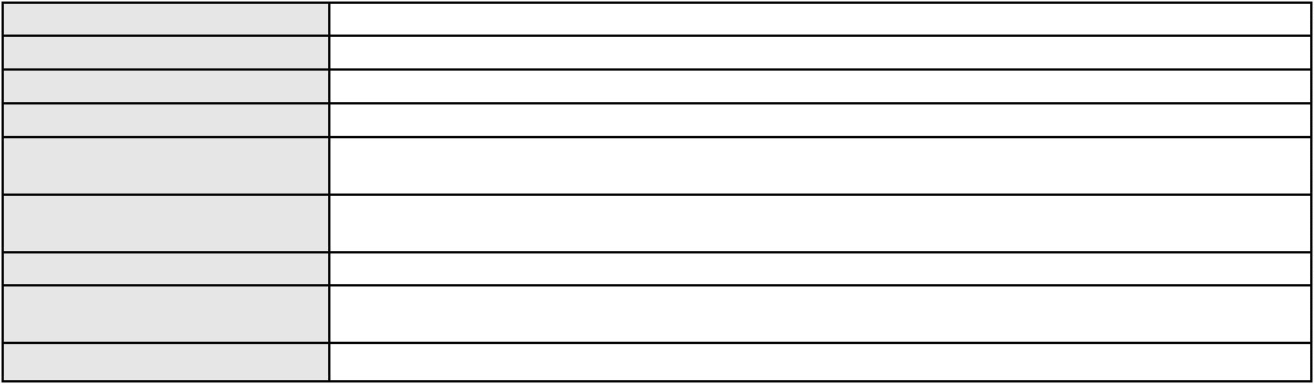

Processo
0630057-46.2019.8.06.0000
Advogado(s) - Polo ativo
CAMILA MARIA MAVIGNIER MILITAO - (CE24449-A)
JULIANA LIMA ALVES PEIXOTO BARRETO - (CE36705-A)
PEDRO FELIPE ROLIM MILITAO - (CE25091-A)
MANUEL GOMES FILHO - (CE3252-A)
JULIO NOGUEIRA MILITAO NETO - (CE3144-A)
MARCELO LUCIANO MATOS DOS SANTOS - (CE21929-A)
JULIANA MARIA MAVIGNIER MILITAO BRAGA - (CE17770-A)
Polo passivo
BEZERRA COMERCIO DE COMBUSTIVEL I LTDA
Advogado(s) - Polo passivo BRUNA CRISTINA GONCALVES DA COSTA VELHO - (CE30371)
SUYANE SALES DO NASCIMENTO RIOS - (CE26500-A)
DENYSON SALES DO NASCIMENTO RIOS - (CE19995-A)
FELIPE SILVEIRA GURGEL DO AMARAL - (CE18476-A)
LUIZ FILLIPE FREITAS DO NASCIMENTO - (CE27199-A)
Terceiros
Não informado
Voto proferido pelo relator Não informado
Processo
0126468-37.2018.8.06.0001
Número de ordem
Órgão julgador
Órgão julgador colegiado
Relator
299
2º Gabinete da 3ª Câmara de Direito Privado
3ª Câmara de Direito Privado
CLEIDE ALVES DE AGUIAR
Classe judicial
Assunto principal
Polo ativo
APELAÇÃO CÍVEL
Duplicata
INDUSTRIA QUIMICA ANASTACIO S A
THIAGO MAHFUZ VEZZI - (CE31478-A)
PERIMETRAL COMERCIO E INDUSTRIA DE PRODUTOS QUIMICOS LTDA
Advogado(s) - Polo ativo
Polo passivo
Advogado(s) - Polo passivo Não informado
Terceiros
MINISTERIO PUBLICO DO ESTADO DO CEARA
Voto proferido pelo relator Voto não liberado
Processo
0516379-31.2011.8.06.0001
Número de ordem
Órgão julgador
Órgão julgador colegiado
Relator
300
2º Gabinete da 3ª Câmara de Direito Privado
3ª Câmara de Direito Privado
CLEIDE ALVES DE AGUIAR
APELAÇÃO CÍVEL
Classe judicial
Assunto principal
Polo ativo
Interpretação / Revisão de Contrato
BANCO ITAUCARD S.A.
Advogado(s) - Polo ativo
Polo passivo
ENY ANGE SOLEDADE BITTENCOURT DE ARAUJO - (BA29442-A)
RAFAEL LIMA BENEVIDES
Advogado(s) - Polo passivo VICENTE PINTO QUESADO - (CE22320-A)
Terceiros
MINISTERIO PUBLICO DO ESTADO DO CEARA
Voto proferido pelo relator Voto não liberado
Processo
3004252-14.2025.8.06.0151
Número de ordem
Órgão julgador
Órgão julgador colegiado
Relator
301
2º Gabinete da 3ª Câmara de Direito Privado
3ª Câmara de Direito Privado
CLEIDE ALVES DE AGUIAR
APELAÇÃO CÍVEL
Classe judicial
Assunto principal
Polo ativo
Dissolução
KLEVANIA KARLA SOARES QUEIROZ
Não informado
Advogado(s) - Polo ativo
Polo passivo
GILBERTO COSTA DE QUEIROZ
88
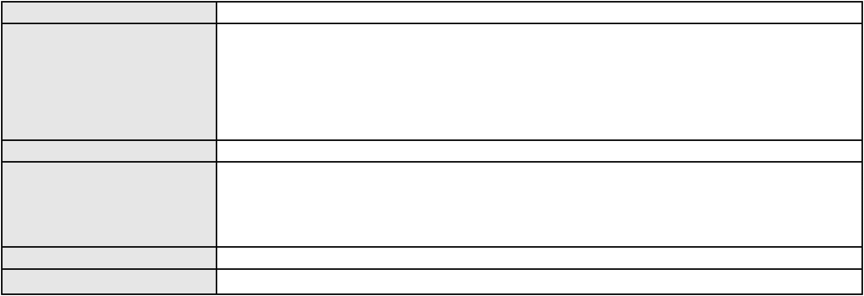

Processo
3004252-14.2025.8.06.0151
Advogado(s) - Polo passivo PABLO RICARDO SILVA DE ARAUJO - (CE45018-A)
ANDERSON DA SILVA PEIXOTO - (CE51877-A)
Terceiros
MINISTERIO PUBLICO DO ESTADO DO CEARA
Voto proferido pelo relator Não informado
Processo
0227919-32.2023.8.06.0001
Número de ordem
Órgão julgador
Órgão julgador colegiado
Relator
302
2º Gabinete da 3ª Câmara de Direito Privado
3ª Câmara de Direito Privado
CLEIDE ALVES DE AGUIAR
APELAÇÃO CÍVEL
Classe judicial
Assunto principal
Polo ativo
Fornecimento de medicamentos
GEAP AUTOGESTAO EM SAUDE
Advogado(s) - Polo ativo
GABRIELA DA CUNHA FURQUIM DE ALMEIDA - (DF36545-A)
LEONARDO FARIAS FLORENTINO - (SP343181-A)
UIARA RODRIGUES SANTANA - (DF34209-A)
LUANA SOUSA ROCHA - (DF25882-A)
Polo passivo
JADILSON RUBENS DE CASTRO JUNIOR
Advogado(s) - Polo passivo DANIEL CAMPELO DA PENHA - (CE16186-A)
Terceiros
Não informado
Voto proferido pelo relator Voto não liberado
Processo
0004387-12.2013.8.06.0050
Número de ordem
Órgão julgador
Órgão julgador colegiado
Relator
303
2º Gabinete da 3ª Câmara de Direito Privado
3ª Câmara de Direito Privado
CLEIDE ALVES DE AGUIAR
Classe judicial
Assunto principal
Polo ativo
APELAÇÃO CÍVEL
Tutela Inibitória (Obrigação de Fazer e Não Fazer)
BANCO DO NORDESTE DO BRASIL SA
ROMULO SILVA LINHARES - (CE15147-A)
ASSOCIACAO COMUNITARIA DO ASSENTAMENTO SAO JOSE IV
Advogado(s) - Polo ativo
Polo passivo
Advogado(s) - Polo passivo ELAINE CRISTINA DE VASCONCELOS - (CE26479-A)
Terceiros
MINISTERIO PUBLICO DO ESTADO DO CEARA
Voto proferido pelo relator Voto não liberado
Processo
0625818-23.2024.8.06.0000
Número de ordem
Órgão julgador
Órgão julgador colegiado
Relator
304
2º Gabinete da 3ª Câmara de Direito Privado
3ª Câmara de Direito Privado
CLEIDE ALVES DE AGUIAR
AGRAVO DE INSTRUMENTO
Hipoteca
Classe judicial
Assunto principal
Polo ativo
BANCO BRADESCO S/A
Advogado(s) - Polo ativo
Polo passivo
WILSON SALES BELCHIOR - (CE17314-A)
POSTO DE GASOLINA SENADOR POMPEU
Advogado(s) - Polo passivo GUSTAVO REBELO DE CAMPOS - (CE35289-A)
Terceiros
MINISTERIO PUBLICO DO ESTADO DO CEARA
Voto proferido pelo relator Voto não liberado
Processo
3019236-68.2025.8.06.0000
Número de ordem
Órgão julgador
305
2º Gabinete da 3ª Câmara de Direito Privado
89

Processo
3019236-68.2025.8.06.0000
Órgão julgador colegiado
Relator
3ª Câmara de Direito Privado
CLEIDE ALVES DE AGUIAR
Classe judicial
Assunto principal
Polo ativo
AGRAVO DE INSTRUMENTO
Práticas Abusivas
ANTONIO VALDENIR DO NASCIMENTO
ALESSANDRA ROXO DE SOUZA - (RS139242-A)
BANCO BRADESCO FINANCIAMENTOS S.A.
Advogado(s) - Polo ativo
Polo passivo
Advogado(s) - Polo passivo FLAVIO NEVES COSTA - (SP153447-A)
Terceiros
MINISTERIO PUBLICO DO ESTADO DO CEARA
Voto proferido pelo relator Não informado
Processo
3020030-89.2025.8.06.0000
Número de ordem
Órgão julgador
Órgão julgador colegiado
Relator
306
2º Gabinete da 3ª Câmara de Direito Privado
3ª Câmara de Direito Privado
CLEIDE ALVES DE AGUIAR
AGRAVO DE INSTRUMENTO
Abatimento proporcional do preço
JOAO GOMES DE OLIVEIRA
Classe judicial
Assunto principal
Polo ativo
Advogado(s) - Polo ativo
RAFAELA DIAS BEZERRA RICARTE - (CE50520-A)
MARIA VIVIANNE ESTEVAM PARENTE - (CE47216-A)
Polo passivo
BANCO BMG SA
Advogado(s) - Polo passivo FABIO FRASATO CAIRES - (SP124809-S)
Terceiros
Não informado
Voto proferido pelo relator Não informado
Processo
3001335-53.2025.8.06.0173
Número de ordem
Órgão julgador
Órgão julgador colegiado
Relator
307
2º Gabinete da 3ª Câmara de Direito Privado
3ª Câmara de Direito Privado
CLEIDE ALVES DE AGUIAR
APELAÇÃO CÍVEL
Classe judicial
Assunto principal
Polo ativo
Empréstimo consignado
BANCO SANTANDER (BRASIL) S.A.
PAULO ROBERTO TEIXEIRA TRINO JUNIOR - (RJ87929-A)
MARIA RODRIGUES OLIVEIRA
Advogado(s) - Polo ativo
Polo passivo
Advogado(s) - Polo passivo FILIPE MACHADO MAGALHAES AMORIM - (CE44977-A)
Terceiros
Não informado
Voto proferido pelo relator Não informado
Processo
3012147-88.2025.8.06.0001
Número de ordem
Órgão julgador
Órgão julgador colegiado
Relator
308
2º Gabinete da 3ª Câmara de Direito Privado
3ª Câmara de Direito Privado
CLEIDE ALVES DE AGUIAR
Classe judicial
Assunto principal
Polo ativo
APELAÇÃO CÍVEL
Práticas Abusivas
DEBORA MAIARA BORGES E SILVA
ROMARIA SARAIVA DE MATOS - (CE25893-A)
UNIMED DE FORTALEZA COOPERATIVA DE TRABALHO MEDICO LTDA
Advogado(s) - Polo ativo
Polo passivo
Advogado(s) - Polo passivo DAVID SOMBRA PEIXOTO - (CE16477-A)
Terceiros
MINISTERIO PUBLICO DO ESTADO DO CEARA
90
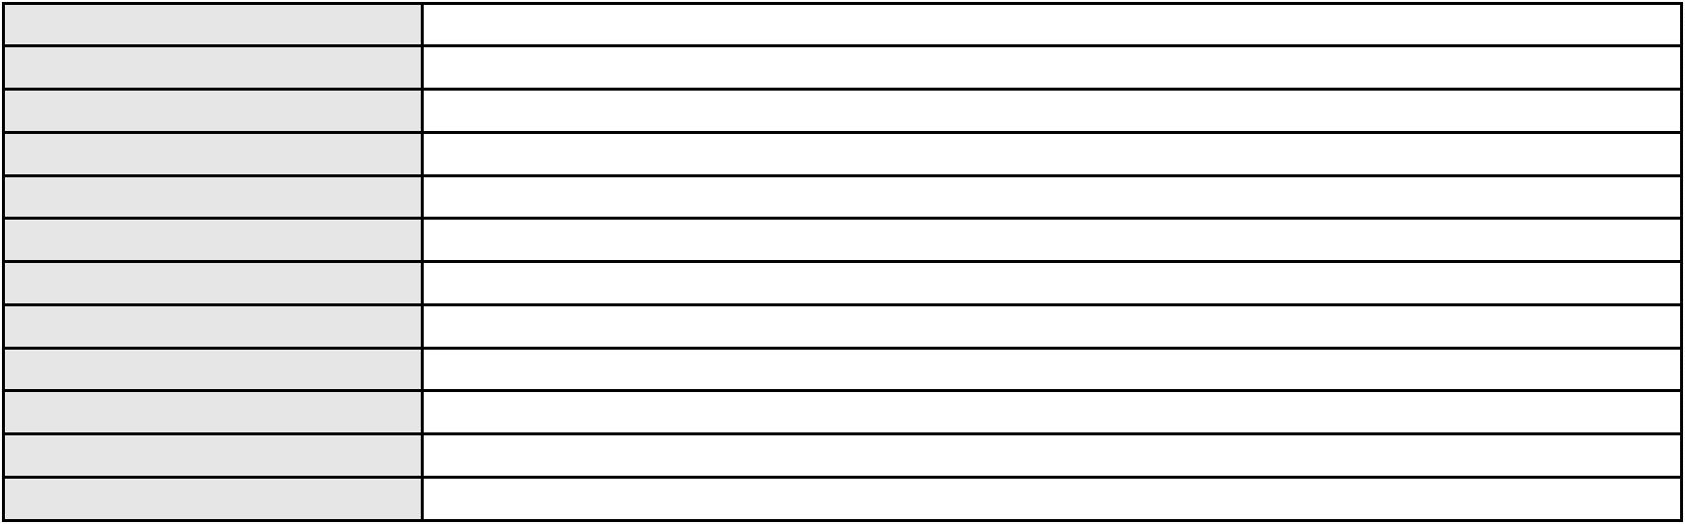

Processo
3012147-88.2025.8.06.0001
Voto proferido pelo relator Não informado
Processo
3021291-23.2024.8.06.0001
Número de ordem
Órgão julgador
Órgão julgador colegiado
Relator
309
2º Gabinete da 3ª Câmara de Direito Privado
3ª Câmara de Direito Privado
CLEIDE ALVES DE AGUIAR
APELAÇÃO CÍVEL
Classe judicial
Assunto principal
Polo ativo
Cancelamento de vôo
JOSE CLAUDIO LACERDA BRAGA
DANIEL FREIRE FIUZA - (CE52432-A)
BEFLY CONECTA AGENCIA DE VIAGENS E TURISMO LTDA
Advogado(s) - Polo ativo
Polo passivo
Advogado(s) - Polo passivo ERASMO HEITOR CABRAL - (MG52367-A)
Terceiros
Não informado
Voto proferido pelo relator Voto não liberado
Processo
0010006-10.2010.8.06.0055
Número de ordem
Órgão julgador
Órgão julgador colegiado
Relator
310
2º Gabinete da 3ª Câmara de Direito Privado
3ª Câmara de Direito Privado
CLEIDE ALVES DE AGUIAR
APELAÇÃO CÍVEL
Classe judicial
Assunto principal
Polo ativo
Contratos Bancários
BANCO DO NORDESTE DO BRASIL SA
TARCISIO REBOUCAS PORTO JUNIOR - (CE7216-A)
Advogado(s) - Polo ativo
Polo passivo
MARIA EUSELIA COELHO
FRANCISCO DE ASSIS CRUZ SARAIVA
Advogado(s) - Polo passivo Não informado
Terceiros
Maria Sheyla Coelho Cruz Saraiva
MINISTERIO PUBLICO DO ESTADO DO CEARA
Voto proferido pelo relator Voto não liberado
Processo
0006643-72.2000.8.06.0117
Número de ordem
Órgão julgador
Órgão julgador colegiado
Relator
311
2º Gabinete da 3ª Câmara de Direito Privado
3ª Câmara de Direito Privado
CLEIDE ALVES DE AGUIAR
Classe judicial
Assunto principal
Polo ativo
APELAÇÃO CÍVEL
Administração judicial
COMPANHIA ENERGETICA DO CEARA
ANTONIO CLETO GOMES - (CE5864-A)
CIGRAMA CIA INDUSTRIAL DE GRANITOS E MARMORES
Advogado(s) - Polo ativo
Polo passivo
Advogado(s) - Polo passivo DANIEL HOLANDA LEITE - (CE13714-A)
JOSE FELICIANO DE CARVALHO JUNIOR - (CE4100-A)
FRANCISCO IRAPUAN DE PAIVA CAMPOS - (CE2148-A)
Terceiros
Adm. Judicial: Marcos Viana Vieira
MARCOS VINICIUS VIANNA
MARCOS VINICIUS VIANNA
MINISTERIO PUBLICO DO ESTADO DO CEARA
Voto proferido pelo relator Não informado
Processo
0625006-44.2025.8.06.0000
Número de ordem
Órgão julgador
312
2º Gabinete da 3ª Câmara de Direito Privado
91
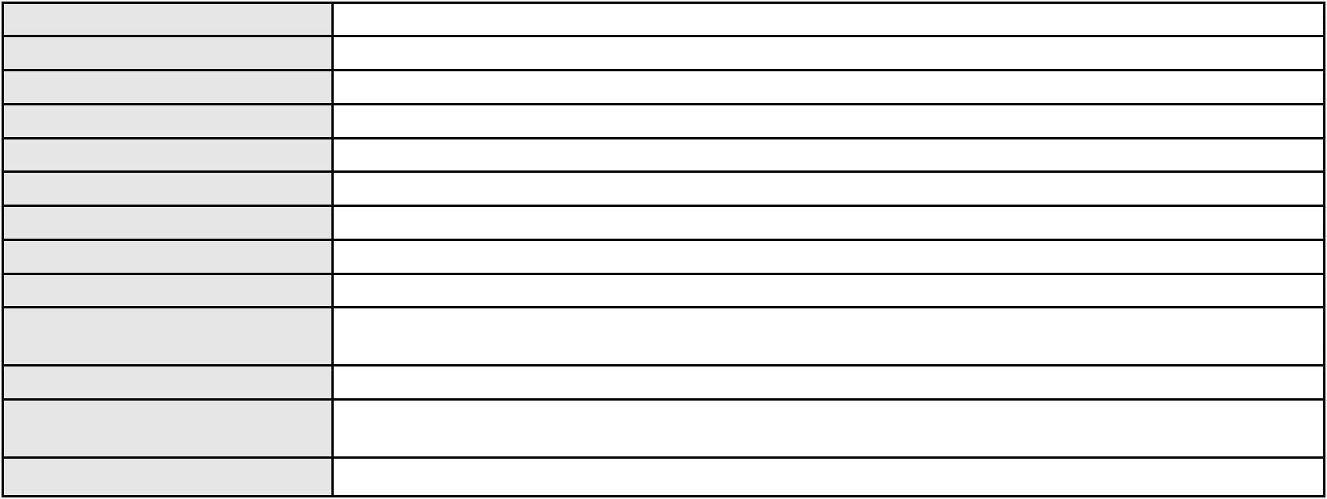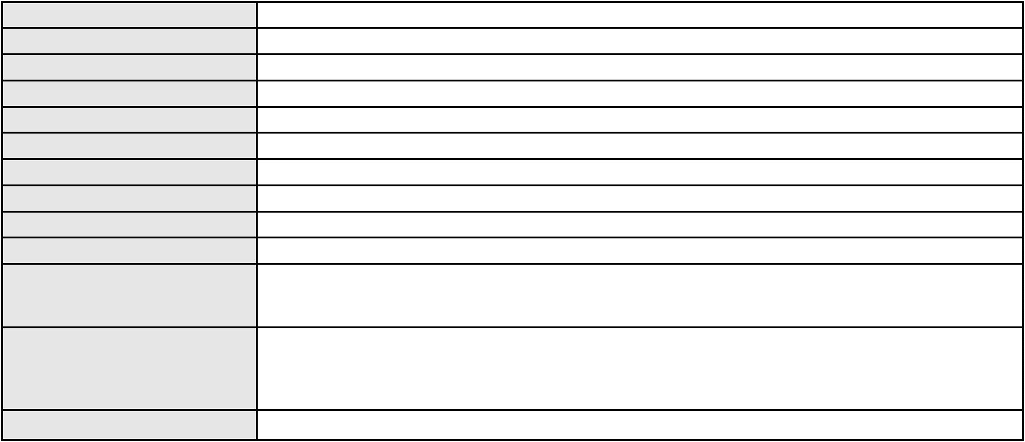

Processo
0625006-44.2025.8.06.0000
Órgão julgador colegiado
Relator
3ª Câmara de Direito Privado
CLEIDE ALVES DE AGUIAR
Classe judicial
Assunto principal
Polo ativo
AGRAVO DE INSTRUMENTO
Levantamento de Valor
CAIXA DE PREVIDENCIA DOS FUNCS DO BANCO DO BRASIL
Advogado(s) - Polo ativo
MIZZI GOMES GEDEON - (MA14371-A)
WANESSA ALDRIGUES CANDIDO - (DF22393)
Polo passivo
ENEAS CALDAS FILHO
Advogado(s) - Polo passivo ENEAS CALDAS FILHO - (CE3035-A)
Terceiros
Não informado
Voto proferido pelo relator Não informado
Processo
0262781-97.2021.8.06.0001
Número de ordem
Órgão julgador
Órgão julgador colegiado
Relator
313
2º Gabinete da 3ª Câmara de Direito Privado
3ª Câmara de Direito Privado
CLEIDE ALVES DE AGUIAR
APELAÇÃO CÍVEL
Classe judicial
Assunto principal
Polo ativo
Contratos de Consumo
JOSYLANE RODRIGUES LUZ
FRANCISCO FERNANDO DE SOUZA DAMASCENO JUNIOR
Advogado(s) - Polo ativo
Polo passivo
HANNA MELO ARAUJO - (CE36122-A)
PLANOS TECNICOS DO BRASIL LTDA
FORTCASA INCORPORADORA E IMOBILIARIA LTDA
Advogado(s) - Polo passivo CARLOS JOSE FEITOSA SIEBRA NETO - (CE28196-A)
SAULO CASTELO BRANCO BEZERRA DE MENEZES - (CE19050-A)
Terceiros
Não informado
Voto proferido pelo relator Voto não liberado
Processo
3003952-83.2026.8.06.0000
Número de ordem
Órgão julgador
Órgão julgador colegiado
Relator
314
2º Gabinete da 3ª Câmara de Direito Privado
3ª Câmara de Direito Privado
CLEIDE ALVES DE AGUIAR
AGRAVO DE INSTRUMENTO
Caução
Classe judicial
Assunto principal
Polo ativo
GUILBER CUNHA DE OLIVEIRA
VINICIUS RIBEIRO DE ARAUJO - (CE44740-A)
UBER DO BRASIL TECNOLOGIA LTDA.
Advogado(s) - Polo ativo
Polo passivo
Advogado(s) - Polo passivo CELSO DE FARIA MONTEIRO - (CE30086-A)
CAMILLE GOEBEL ARAKI - (SP275371-A)
TAMIRES DE PONTES SERRA - (SP331982-A)
Terceiros
Não informado
Voto proferido pelo relator Não informado
Processo
0056488-64.2019.8.06.0131
Número de ordem
Órgão julgador
Órgão julgador colegiado
Relator
315
2º Gabinete da 3ª Câmara de Direito Privado
3ª Câmara de Direito Privado
CLEIDE ALVES DE AGUIAR
APELAÇÃO CÍVEL
Classe judicial
Assunto principal
Polo ativo
Defeito, nulidade ou anulação
NIPPONFLEX INDUSTRIA E COMERCIO DE COLCHOES LTDA.
92

Processo
0056488-64.2019.8.06.0131
Advogado(s) - Polo ativo
CESAR EDUARDO MISAEL DE ANDRADE - (PR17523-A)
PATRICIA SAUGO DOS SANTOS - (PR29816-A)
Polo passivo
BANCO ITAU CONSIGNADO S.A
ANALIA RODRIGUES LIMA
Advogado(s) - Polo passivo ENY ANGE SOLEDADE BITTENCOURT DE ARAUJO - (BA29442-A)
Terceiros
MINISTERIO PUBLICO DO ESTADO DO CEARA
Voto proferido pelo relator Não informado
Processo
3006498-14.2026.8.06.0000
Número de ordem
Órgão julgador
Órgão julgador colegiado
Relator
316
2º Gabinete da 3ª Câmara de Direito Privado
3ª Câmara de Direito Privado
CLEIDE ALVES DE AGUIAR
Classe judicial
Assunto principal
Polo ativo
AGRAVO DE INSTRUMENTO
Revisão de Juros Remuneratórios, Capitalização/Anatocismo
VICTOR GLEYSON SILVA DOS SANTOS
PAULO ROBERTO LOPES JUNIOR - (CE46673-A)
ITAU UNIBANCO HOLDING S.A.
Advogado(s) - Polo ativo
Polo passivo
Advogado(s) - Polo passivo ROBERTA BEATRIZ DO NASCIMENTO - (SP192649-A)
Terceiros
Não informado
Voto proferido pelo relator Não informado
Processo
0201124-64.2022.8.06.0052
Número de ordem
Órgão julgador
Órgão julgador colegiado
Relator
317
2º Gabinete da 3ª Câmara de Direito Privado
3ª Câmara de Direito Privado
CLEIDE ALVES DE AGUIAR
APELAÇÃO CÍVEL
Classe judicial
Assunto principal
Polo ativo
Dissolução
ANA PAULA DOS SANTOS PEREIRA
Não informado
Advogado(s) - Polo ativo
Polo passivo
Pablo Eduardo dos Santos Pereira
Advogado(s) - Polo passivo EVERTON SILVA SANTOS - (SP354038-A)
Terceiros
Não informado
Voto proferido pelo relator Voto não liberado
Processo
0200042-43.2022.8.06.0037
Número de ordem
Órgão julgador
Órgão julgador colegiado
Relator
318
2º Gabinete da 3ª Câmara de Direito Privado
3ª Câmara de Direito Privado
CLEIDE ALVES DE AGUIAR
APELAÇÃO CÍVEL
Classe judicial
Assunto principal
Polo ativo
Partilha
GEANA BONFIM PEREIRA
MARCELO GLEIDSON CAVALCANTE MELO - (CE16115-A)
ANTONIO JOSE BEZERRA ARAUJO
Advogado(s) - Polo ativo
Polo passivo
Advogado(s) - Polo passivo ITALO SAMPAIO SIQUEIRA - (CE33990-A)
FRANCISCO ALISON MOTA DO NASCIMENTO - (CE54649)
Terceiros
Não informado
Voto proferido pelo relator Não informado
Processo
0202875-32.2023.8.06.0091
319
Número de ordem
93
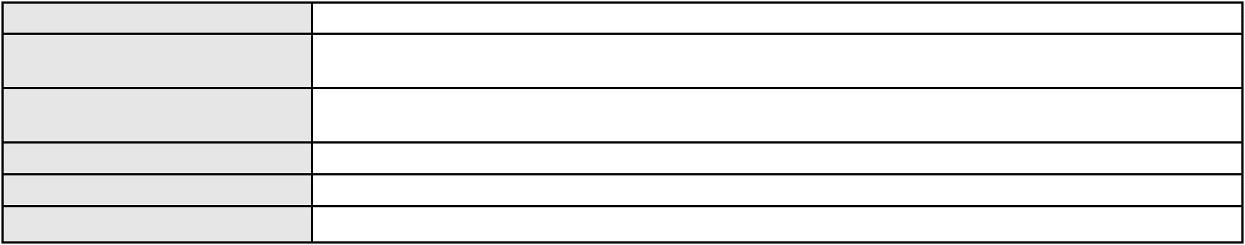

Processo
0202875-32.2023.8.06.0091
Órgão julgador
Órgão julgador colegiado
Relator
2º Gabinete da 3ª Câmara de Direito Privado
3ª Câmara de Direito Privado
CLEIDE ALVES DE AGUIAR
Classe judicial
Assunto principal
Polo ativo
APELAÇÃO CÍVEL
Contratos Bancários
CREFISA SA CREDITO FINANCIAMENTO E INVESTIMENTOS
LAZARO JOSE GOMES JUNIOR - (MS8125-A)
FRANCISCA BERNARDINO DE SOUZA
Advogado(s) - Polo ativo
Polo passivo
Advogado(s) - Polo passivo VALDECIR RABELO FILHO - (ES19462-A)
Terceiros
Não informado
Voto proferido pelo relator Não informado
Processo
3001298-56.2025.8.06.0066
Número de ordem
Órgão julgador
Órgão julgador colegiado
Relator
320
2º Gabinete da 3ª Câmara de Direito Privado
3ª Câmara de Direito Privado
CLEIDE ALVES DE AGUIAR
APELAÇÃO CÍVEL
Classe judicial
Assunto principal
Polo ativo
Empréstimo consignado
JOSEFA PEREIRA DA SILVA
LUCAS FREITAS VIANA DINIZ - (CE27345-A)
BANCO DO BRASIL SA
Advogado(s) - Polo ativo
Polo passivo
Advogado(s) - Polo passivo DAVID SOMBRA PEIXOTO - (CE16477-A)
Terceiros
Não informado
Voto proferido pelo relator Voto não liberado
Processo
0200696-52.2022.8.06.0062
Número de ordem
Órgão julgador
Órgão julgador colegiado
Relator
321
2º Gabinete da 3ª Câmara de Direito Privado
3ª Câmara de Direito Privado
CLEIDE ALVES DE AGUIAR
APELAÇÃO CÍVEL
Classe judicial
Assunto principal
Polo ativo
Obrigação de Fazer / Não Fazer
BRASFORNO INDUSTRIA E COMERCIO LTDA
MARIA DENILCE FREITAS TRAJANO
Advogado(s) - Polo ativo
Polo passivo
NACIR SALES - (SP149260-A)
NACIR SALES - (SP149260-A)
MARIA DENILCE FREITAS TRAJANO
BRASFORNO INDUSTRIA E COMERCIO LTDA
Advogado(s) - Polo passivo ISAC MARCEL DOS SANTOS VIANA - (CE38734-A)
ISAC MARCEL DOS SANTOS VIANA - (CE38734-A)
Terceiros
Não informado
Voto proferido pelo relator Não informado
Processo
0050107-92.2020.8.06.0167
Número de ordem
Órgão julgador
Órgão julgador colegiado
Relator
322
2º Gabinete da 3ª Câmara de Direito Privado
3ª Câmara de Direito Privado
CLEIDE ALVES DE AGUIAR
Classe judicial
Assunto principal
Polo ativo
APELAÇÃO CÍVEL
Obrigação de Fazer / Não Fazer
ROCHA & MELO CONSTRUCOES E IMOBILIARIA LTDA
ROSIANE NASCIMENTO PEREIRA - (CE34153-A)
Advogado(s) - Polo ativo
94

Processo
0050107-92.2020.8.06.0167
Polo passivo
Alessandra Furtado Brito da Ponte
Advogado(s) - Polo passivo RAFAEL FURTADO BRITO DA PONTE - (CE38478-A)
Terceiros
Não informado
Voto proferido pelo relator Voto não liberado
Processo
0234466-59.2021.8.06.0001
Número de ordem
Órgão julgador
Órgão julgador colegiado
Relator
323
2º Gabinete da 3ª Câmara de Direito Privado
3ª Câmara de Direito Privado
CLEIDE ALVES DE AGUIAR
APELAÇÃO CÍVEL
Classe judicial
Assunto principal
Polo ativo
Perdas e Danos
BANCO DO BRASIL SA
MAGIS INCORPORACOES E CONSTRUCOES LTDA
MOMA INCORPORACOES SPE LTDA
Advogado(s) - Polo ativo
Polo passivo
WILSON SALES BELCHIOR - (CE17314-A)
CRISTINA CHOAIRY FONTENELE
Advogado(s) - Polo passivo MARILIA ARAUJO GOMES - (CE23089-A)
NIDIANNE RAMOS DE ALMEIDA - (CE26914-A)
Terceiros
5 OFICIO DE REGISTRO DE IMOVEIS DE FORTALEZA
Voto proferido pelo relator Não informado
Processo
3004578-73.2024.8.06.0000
Número de ordem
Órgão julgador
Órgão julgador colegiado
Relator
324
2º Gabinete da 3ª Câmara de Direito Privado
3ª Câmara de Direito Privado
CLEIDE ALVES DE AGUIAR
Classe judicial
Assunto principal
Polo ativo
AGRAVO DE INSTRUMENTO
Efeito Suspensivo / Impugnação / Embargos à Execução
RAIMUNDO GABRIEL
Advogado(s) - Polo ativo
Polo passivo
CAROLINA COELHO E SILVA - (CE42787-A)
APEL ATIVIDADES PRO ENSINO LTDA
Advogado(s) - Polo passivo FELIPE MELO DE CARVALHO ROCHA - (CE13241-A)
LIVIA PASSOS BENEVIDES LEITAO - (CE22779-A)
Terceiros
Não informado
Voto proferido pelo relator Voto não liberado
Processo
0637416-71.2024.8.06.0000
Número de ordem
Órgão julgador
Órgão julgador colegiado
Relator
325
2º Gabinete da 3ª Câmara de Direito Privado
3ª Câmara de Direito Privado
CLEIDE ALVES DE AGUIAR
AGRAVO DE INSTRUMENTO
Inventário e Partilha
Classe judicial
Assunto principal
Polo ativo
ADALBERTO BARROSO NUNES
MARIA ZELIA CUNHA BARROSO NUNES
ANTONIO ALBERTO BARROSO NUNES
BERNARDES BARROSO NUNES
ANISTELA CUNHA BARROSO NUNES
Advogado(s) - Polo ativo
Polo passivo
CHARLES LUCAS DIAS - (CE35143-A)
LOUZIANA DE CASTRO NUNES RODRIGUES
EDGAR DE CASTRO NUNES
Advogado(s) - Polo passivo DANIEL HOLANDA LEITE - (CE13714-A)
SIMONY OLIVEIRA DO NASCIMENTO - (CE23650-A)
STENIO GONCALVES SILVA - (CE10727-A)
95
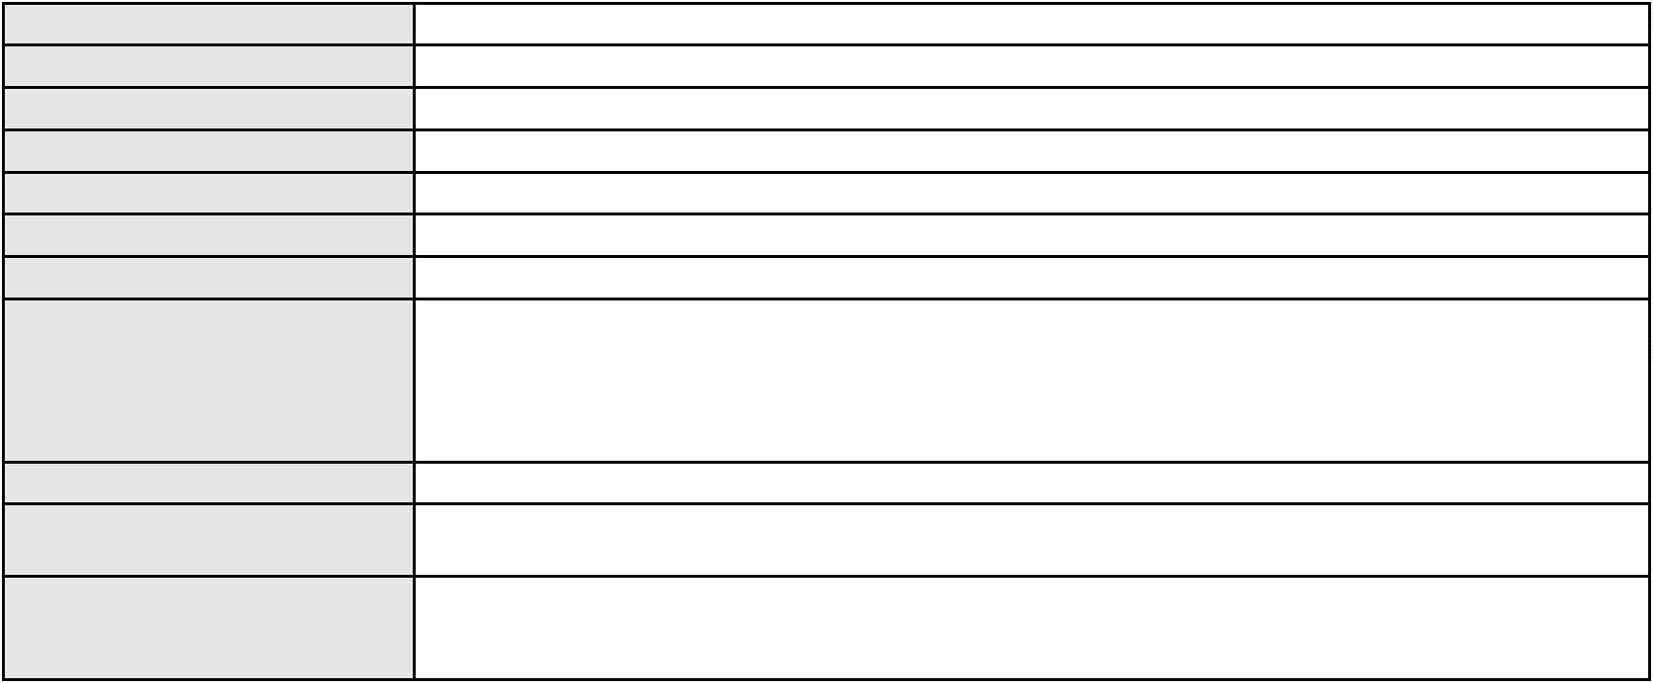

Processo
Terceiros
0637416-71.2024.8.06.0000
MINISTERIO PUBLICO DO ESTADO DO CEARA
Voto proferido pelo relator Voto não liberado
Processo
3001473-38.2025.8.06.0070
Número de ordem
Órgão julgador
Órgão julgador colegiado
Relator
326
2º Gabinete da 3ª Câmara de Direito Privado
3ª Câmara de Direito Privado
CLEIDE ALVES DE AGUIAR
APELAÇÃO CÍVEL
Classe judicial
Assunto principal
Polo ativo
Limitação de Juros
MARNEIDE VIEIRA CHAVES
Advogado(s) - Polo ativo
JORDHAN LUIZ SOARES ANTONIO RODRIGUES - (CE37375-A)
ISABEL VANESSA SOARES ARAUJO - (CE52596-A)
Polo passivo
BANCO DO BRASIL SA
Advogado(s) - Polo passivo WILSON SALES BELCHIOR - (CE17314-A)
Terceiros
MINISTERIO PUBLICO DO ESTADO DO CEARA
Voto proferido pelo relator Voto não liberado
Processo
3008234-85.2025.8.06.0167
Número de ordem
Órgão julgador
Órgão julgador colegiado
Relator
327
2º Gabinete da 3ª Câmara de Direito Privado
3ª Câmara de Direito Privado
CLEIDE ALVES DE AGUIAR
APELAÇÃO CÍVEL
Classe judicial
Assunto principal
Polo ativo
Alienação Fiduciária
BANCO C6 S.A.
Advogado(s) - Polo ativo
Polo passivo
FLAVIA DOS REIS SILVA - (SP226657-A)
FRANCISCO URSULINO SALES
Advogado(s) - Polo passivo Não informado
Terceiros
Não informado
Voto proferido pelo relator Não informado
Processo
3006230-88.2025.8.06.0001
Número de ordem
Órgão julgador
Órgão julgador colegiado
Relator
328
3º Gabinete da 3ª Câmara de Direito Privado
3ª Câmara de Direito Privado
MARCOS WILLIAM LEITE DE OLIVEIRA
APELAÇÃO CÍVEL
Classe judicial
Assunto principal
Polo ativo
Indenização por Dano Moral
MARIA DO CARMO RODRIGUES DA COSTA
DAYSE RIOS BARBOSA - (CE44059-A)
GEAP AUTOGESTAO EM SAUDE
Advogado(s) - Polo ativo
Polo passivo
Advogado(s) - Polo passivo LUANA SOUSA ROCHA - (DF25882-A)
Terceiros
Não informado
Voto proferido pelo relator Voto não liberado
Processo
3001505-81.2025.8.06.0122
Número de ordem
Órgão julgador
Órgão julgador colegiado
Relator
329
3º Gabinete da 3ª Câmara de Direito Privado
3ª Câmara de Direito Privado
MARCOS WILLIAM LEITE DE OLIVEIRA
APELAÇÃO CÍVEL
Classe judicial
Assunto principal
Crédito Direto ao Consumidor - CDC
96

Processo
3001505-81.2025.8.06.0122
Polo ativo
MARIA VITORINO DE LIMA SILVA
Advogado(s) - Polo ativo
RAYSSA VITORIA GONCALVES DA SILVA - (PB33901-A)
CINTIA SANTANA DE LIMA - (CE52760-A)
Polo passivo
BANCO BRADESCO S/A
Advogado(s) - Polo passivo FRANCISCO SAMPAIO DE MENEZES JUNIOR - (CE9075-A)
Terceiros
Não informado
Voto proferido pelo relator Voto não liberado
Processo
3000403-20.2025.8.06.0091
Número de ordem
Órgão julgador
Órgão julgador colegiado
Relator
330
3º Gabinete da 3ª Câmara de Direito Privado
3ª Câmara de Direito Privado
MARCOS WILLIAM LEITE DE OLIVEIRA
APELAÇÃO CÍVEL
Classe judicial
Assunto principal
Polo ativo
Empréstimo consignado
MARIA RIBEIRO DE ARAUJO
FRANCISCO EVERTON BEZERRA LOPES - (CE44908-A)
BANCO ITAU CONSIGNADO S.A
Advogado(s) - Polo ativo
Polo passivo
Advogado(s) - Polo passivo FRANCISCO ANTONIO FRAGATA JUNIOR - (SP39768-A)
Terceiros
Não informado
Voto proferido pelo relator Voto não liberado
Processo
3004588-49.2026.8.06.0000
Número de ordem
Órgão julgador
Órgão julgador colegiado
Relator
331
3º Gabinete da 3ª Câmara de Direito Privado
3ª Câmara de Direito Privado
MARCOS WILLIAM LEITE DE OLIVEIRA
AGRAVO DE INSTRUMENTO
Classe judicial
Assunto principal
Polo ativo
Liminar
MARIA ELI LIMA SOUSA
Advogado(s) - Polo ativo
Polo passivo
FABIANA BARROCAS ALVES FARAH - (CE35721-A)
CAIXA DE ASSISTENCIA DOS FUNCIONARIOS DO BANCO DO BRASIL
Advogado(s) - Polo passivo TARCISIO REBOUCAS PORTO JUNIOR - (CE7216-A)
Terceiros
MINISTERIO PUBLICO DO ESTADO DO CEARA
Voto proferido pelo relator Voto não liberado
Processo
3004709-32.2025.8.06.0091
Número de ordem
Órgão julgador
Órgão julgador colegiado
Relator
332
3º Gabinete da 3ª Câmara de Direito Privado
3ª Câmara de Direito Privado
MARCOS WILLIAM LEITE DE OLIVEIRA
APELAÇÃO CÍVEL
Classe judicial
Assunto principal
Polo ativo
Inclusão Indevida em Cadastro de Inadimplentes
BANCO COOPERATIVO SICREDI S.A.
JOSE AURELIO FERNANDES SOUZA
Advogado(s) - Polo ativo
Polo passivo
ROBERTA SIMOES DE OLIVEIRA ALBUQUERQUE - (CE17695-A)
ROBERTA SIMOES DE OLIVEIRA ALBUQUERQUE - (CE17695-A)
JOSE AURELIO FERNANDES SOUZA
BANCO COOPERATIVO SICREDI S.A.
Advogado(s) - Polo passivo GABRIEL UCHOA ARAUJO - (CE23383-A)
GABRIEL UCHOA ARAUJO - (CE23383-A)
Terceiros
Não informado
Voto proferido pelo relator Voto não liberado
97

Processo
0233630-23.2020.8.06.0001
333
Número de ordem
Órgão julgador
Órgão julgador colegiado
Relator
3º Gabinete da 3ª Câmara de Direito Privado
3ª Câmara de Direito Privado
MARCOS WILLIAM LEITE DE OLIVEIRA
APELAÇÃO CÍVEL
Classe judicial
Assunto principal
Polo ativo
Rescisão / Resolução
ANDERSON DE CASTRO LIMA
WLADIA VALERIA FERREIRA DA SILVA LIMA
Advogado(s) - Polo ativo
Polo passivo
GUSTAVO RIBEIRO PINTO - (CE25594-A)
RENATO OLIVEIRA PEREIRA JUNIOR
Advogado(s) - Polo passivo THIAGO ARAUJO DE PAIVA DANTAS - (CE28711-A)
Terceiros
Não informado
Voto proferido pelo relator Voto não liberado
Processo
3022615-17.2025.8.06.0000
Número de ordem
Órgão julgador
Órgão julgador colegiado
Relator
334
3º Gabinete da 3ª Câmara de Direito Privado
3ª Câmara de Direito Privado
MARCOS WILLIAM LEITE DE OLIVEIRA
AGRAVO DE INSTRUMENTO
Classe judicial
Assunto principal
Polo ativo
Revisão
CARLOS ALBERTO ARAUJO DE ALMEIDA
CAROLINE APARECIDA LAZARO MACEDO DA SILVA - (SP410635)
Advogado(s) - Polo ativo
Polo passivo
PABLO MATOS DE ARAÚJO
GEANE SOUSA MATOS OLIVEIRA
Advogado(s) - Polo passivo ALINE ALMEIDA DA SILVA - (SP237030)
Terceiros
MINISTERIO PUBLICO DO ESTADO DO CEARA
Voto proferido pelo relator Voto não liberado
Processo
3003596-88.2026.8.06.0000
Número de ordem
Órgão julgador
Órgão julgador colegiado
Relator
335
3º Gabinete da 3ª Câmara de Direito Privado
3ª Câmara de Direito Privado
MARCOS WILLIAM LEITE DE OLIVEIRA
AGRAVO DE INSTRUMENTO
Liminar
Classe judicial
Assunto principal
Polo ativo
BANCO C6 S.A.
Advogado(s) - Polo ativo
Polo passivo
FERNANDA RAFAELLA OLIVEIRA DE CARVALHO - (PE32766-A)
OTAVIO SILVA LIMA
Advogado(s) - Polo passivo FRANCISCO YAGO OLIVEIRA DO NASCIMENTO - (CE43625-A)
Terceiros
Não informado
Voto proferido pelo relator Voto não liberado
Processo
3005183-48.2026.8.06.0000
Número de ordem
Órgão julgador
Órgão julgador colegiado
Relator
336
3º Gabinete da 3ª Câmara de Direito Privado
3ª Câmara de Direito Privado
MARCOS WILLIAM LEITE DE OLIVEIRA
AGRAVO DE INSTRUMENTO
Alienação Fiduciária
Classe judicial
Assunto principal
Polo ativo
PAULO DENIS FONTELES
Advogado(s) - Polo ativo
RONALDO AZEVEDO MOREIRA - (CE52138-A)
98

Processo
3005183-48.2026.8.06.0000
BANCO VOLKSWAGEN S.A.
Polo passivo
Advogado(s) - Polo passivo Não informado
Terceiros
Não informado
Voto proferido pelo relator Voto não liberado
Processo
0692856-89.2000.8.06.0001
Número de ordem
Órgão julgador
Órgão julgador colegiado
Relator
337
3º Gabinete da 3ª Câmara de Direito Privado
3ª Câmara de Direito Privado
MARCOS WILLIAM LEITE DE OLIVEIRA
APELAÇÃO CÍVEL
Classe judicial
Assunto principal
Polo ativo
Obrigação de Fazer / Não Fazer
COMPANHIA ENERGETICA DO CEARA
Advogado(s) - Polo ativo
KAMILLE CRAVEIRO CUNTO - (CE13910-A)
ANTONIO CLETO GOMES - (CE5864-A)
Polo passivo
MINISTERIO PUBLICO DO ESTADO DO CEARA
Advogado(s) - Polo passivo Não informado
Terceiros
MINISTERIO PUBLICO DO ESTADO DO CEARA
Voto proferido pelo relator Voto não liberado
Processo
3006762-20.2025.8.06.0112
Número de ordem
Órgão julgador
Órgão julgador colegiado
Relator
338
3º Gabinete da 3ª Câmara de Direito Privado
3ª Câmara de Direito Privado
MARCOS WILLIAM LEITE DE OLIVEIRA
APELAÇÃO CÍVEL
Classe judicial
Assunto principal
Polo ativo
Análise de Crédito
ELIAS POLICARPO DA SILVA
Não informado
Advogado(s) - Polo ativo
Polo passivo
ITAU UNIBANCO S.A.
Advogado(s) - Polo passivo ENY ANGE SOLEDADE BITTENCOURT DE ARAUJO - (BA29442-A)
Terceiros
Não informado
Voto proferido pelo relator Voto não liberado
Processo
3004859-58.2026.8.06.0000
Número de ordem
Órgão julgador
Órgão julgador colegiado
Relator
339
3º Gabinete da 3ª Câmara de Direito Privado
3ª Câmara de Direito Privado
MARCOS WILLIAM LEITE DE OLIVEIRA
AGRAVO DE INSTRUMENTO
Classe judicial
Assunto principal
Polo ativo
Tutela de Urgência
LETICIA CARACAS RODRIGUES
LYZANNDRA MAGNA GONCALVES DA SILVA - (CE44207-A)
BANCO SANTANDER (BRASIL) S.A.
Advogado(s) - Polo ativo
Polo passivo
Advogado(s) - Polo passivo BRUNO HENRIQUE GONCALVES - (CE50541-A)
Terceiros
Não informado
Voto proferido pelo relator Voto não liberado
Processo
3020275-03.2025.8.06.0000
Número de ordem
Órgão julgador
Órgão julgador colegiado
Relator
340
3º Gabinete da 3ª Câmara de Direito Privado
3ª Câmara de Direito Privado
MARCOS WILLIAM LEITE DE OLIVEIRA
99

Processo
3020275-03.2025.8.06.0000
Classe judicial
Assunto principal
Polo ativo
AGRAVO DE INSTRUMENTO
Superendividamento
FRANKSON FERNANDES LIMA
PAOLO GIORGIO QUEZADO GURGEL E SILVA - (CE16629-A)
Advogado(s) - Polo ativo
Polo passivo
CLICKBANK INSTITUICAO DE PAGAMENTOS LTDA
BANCO BRADESCO S/A
BANCO DO BRASIL SA
KDB INSTITUICAO DE PAGAMENTO S.A.
COLEGIO VERSATIL LTDA
Advogado(s) - Polo passivo NATHALIA SILVA FREITAS - (SP484777-A)
Terceiros
Não informado
Voto proferido pelo relator Voto não liberado
Processo
0050085-33.2021.8.06.0156
Número de ordem
Órgão julgador
Órgão julgador colegiado
Relator
341
3º Gabinete da 3ª Câmara de Direito Privado
3ª Câmara de Direito Privado
MARCOS WILLIAM LEITE DE OLIVEIRA
APELAÇÃO CÍVEL
Classe judicial
Assunto principal
Polo ativo
Indenização por Dano Moral
EDSON MARCOS AVELINO DA SILVA
MATTEO BASSO FILHO - (CE38321-A)
JOSE ANTONIO MOURA SILVEIRA 02069196380
Advogado(s) - Polo ativo
Polo passivo
Advogado(s) - Polo passivo Não informado
Terceiros
Não informado
Voto proferido pelo relator Voto não liberado
Processo
0221855-69.2024.8.06.0001
Número de ordem
Órgão julgador
Órgão julgador colegiado
Relator
342
3º Gabinete da 3ª Câmara de Direito Privado
3ª Câmara de Direito Privado
MARCOS WILLIAM LEITE DE OLIVEIRA
APELAÇÃO CÍVEL
Classe judicial
Assunto principal
Polo ativo
Tratamento médico-hospitalar
UNIMED DE FORTALEZA COOPERATIVA DE TRABALHO MEDICO LTDA
DAVID SOMBRA PEIXOTO - (CE16477-A)
Advogado(s) - Polo ativo
Polo passivo
MARIA DO CARMO GOMES DE SOUZA
FATIMA MARIA GOMES DE SOUZA
JOSE RIBAMAR JUNIOR
MARIA RITA DE CASSIA GOMES DE SOUZA
MARTA MARIA DE SOUSA BEZERRA
Advogado(s) - Polo passivo MARCOS ANTONIO CAMPOS BEZERRA JUNIOR - (CE25505-A)
Terceiros
Não informado
Voto proferido pelo relator Voto não liberado
Processo
3017737-49.2025.8.06.0000
Número de ordem
Órgão julgador
Órgão julgador colegiado
Relator
343
3º Gabinete da 3ª Câmara de Direito Privado
3ª Câmara de Direito Privado
MARCOS WILLIAM LEITE DE OLIVEIRA
AGRAVO DE INSTRUMENTO
Exoneração
Classe judicial
Assunto principal
Polo ativo
ANA SILVIA FERREIRA VALENTE
100
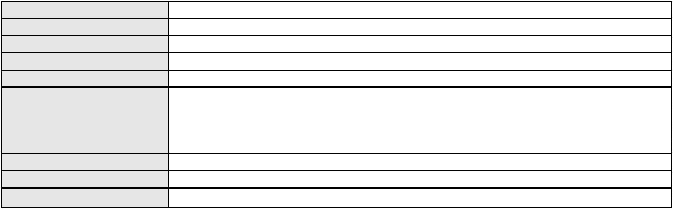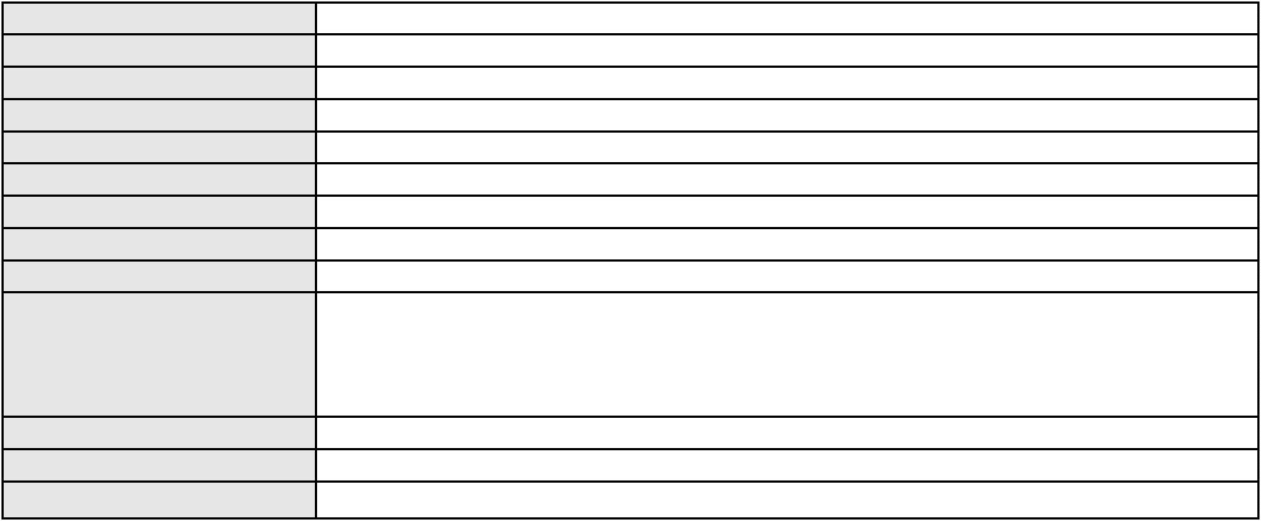

Processo
3017737-49.2025.8.06.0000
Advogado(s) - Polo ativo
JOSE LUCAS CRISPIM CAMPOS - (CE29669-A)
RICARDO FERREIRA VALENTE - (CE6433-A)
Polo passivo
JOSE FERNANDO PEREIRA BEZERRA
Advogado(s) - Polo passivo HEBERT ASSIS DOS REIS - (CE17614-A)
JOYCE MARA DE SANTANA TELES - (CE19827-A)
DANIELA BEZERRA MOREIRA ALVES - (CE20142-A)
WESLEY ROMMEL GONCALVES GALENO - (CE37843-A)
EVELINE DO AMARAL ANDRADE - (CE41566-A)
Terceiros
MINISTERIO PUBLICO DO ESTADO DO CEARA
Voto proferido pelo relator Voto não liberado
Processo
0122204-74.2018.8.06.0001
Número de ordem
Órgão julgador
Órgão julgador colegiado
Relator
344
3º Gabinete da 3ª Câmara de Direito Privado
3ª Câmara de Direito Privado
MARCOS WILLIAM LEITE DE OLIVEIRA
APELAÇÃO CÍVEL
Classe judicial
Assunto principal
Polo ativo
Cédula de Crédito Bancário
BANCO DO BRASIL SA
Advogado(s) - Polo ativo
Polo passivo
WILSON SALES BELCHIOR - (CE17314-A)
EXTRAVIP ADMINISTRACAO E SERVICOS EIRELI
PAULO HENRIQUE DIAS MACHADO
Advogado(s) - Polo passivo Não informado
Terceiros
PAULO HENRIQUE DIAS MACHADO
Voto proferido pelo relator Voto não liberado
Processo
3040116-15.2024.8.06.0001
Número de ordem
Órgão julgador
Órgão julgador colegiado
Relator
345
3º Gabinete da 3ª Câmara de Direito Privado
3ª Câmara de Direito Privado
MARCOS WILLIAM LEITE DE OLIVEIRA
APELAÇÃO CÍVEL
Classe judicial
Assunto principal
Polo ativo
Cédula de Crédito Bancário
JOSE FERNANDES DE ASSIS NETO
Advogado(s) - Polo ativo
JERONIMO DE ABREU JUNIOR - (CE5647-A)
RAFAEL DE ALMEIDA ABREU - (CE19829-A)
Polo passivo
BANCO DO NORDESTE DO BRASIL SA
Advogado(s) - Polo passivo JOSE INACIO ROSA BARREIRA - (CE8151-A)
JOSE JACKSON NUNES AGOSTINHO - (CE8253-A)
Terceiros
Não informado
Voto proferido pelo relator Voto não liberado
Processo
3023896-08.2025.8.06.0000
Número de ordem
Órgão julgador
Órgão julgador colegiado
Relator
346
3º Gabinete da 3ª Câmara de Direito Privado
3ª Câmara de Direito Privado
MARCOS WILLIAM LEITE DE OLIVEIRA
AGRAVO DE INSTRUMENTO
Classe judicial
Assunto principal
Polo ativo
Compra e Venda
HRH FORTALEZA EMPREENDIMENTO HOTELEIRO S.A.
MARIANA DIAS DA SILVA SANTOS - (CE25742-A)
VANDERLEI LUIS KOTZ
Advogado(s) - Polo ativo
Polo passivo
Advogado(s) - Polo passivo KARLOS RONEELY ROCHA FEITOSA - (CE23104-A)
Terceiros
Não informado
101
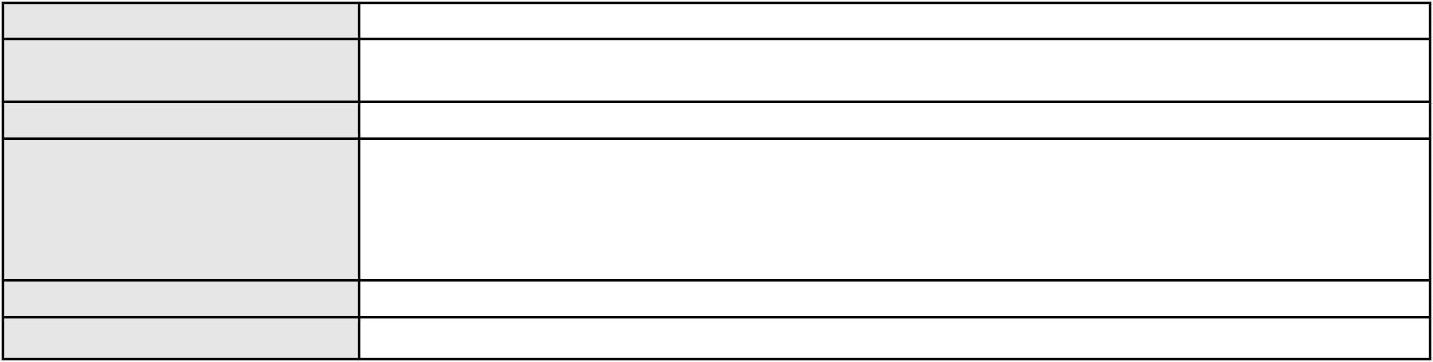

Processo
3023896-08.2025.8.06.0000
Voto proferido pelo relator Voto não liberado
Processo
3000856-60.2026.8.06.0000
Número de ordem
Órgão julgador
Órgão julgador colegiado
Relator
347
3º Gabinete da 3ª Câmara de Direito Privado
3ª Câmara de Direito Privado
MARCOS WILLIAM LEITE DE OLIVEIRA
AGRAVO DE INSTRUMENTO
Tutela de Evidência
Classe judicial
Assunto principal
Polo ativo
FERNANDO DA SILVA COSTA
FERNANDO DA SILVA COSTA
Advogado(s) - Polo ativo
Polo passivo
ANTONIO GOMES LIRA NETO - (CE24897-A)
BANCO BRADESCO S/A
Advogado(s) - Polo passivo HENRIQUE DE PAULA MACHADO - (CE19864-S)
OSIRIS ANTINOLFI FILHO - (RS22189-A)
DAIANY MARA RIBEIRO PAIVA - (CE16942-A)
FILIPE AUGUSTO DA COSTA ALBUQUERQUE - (CE20587-A)
Terceiros
Não informado
Voto proferido pelo relator Voto não liberado
Processo
3005263-12.2026.8.06.0000
Número de ordem
Órgão julgador
Órgão julgador colegiado
Relator
348
3º Gabinete da 3ª Câmara de Direito Privado
3ª Câmara de Direito Privado
MARCOS WILLIAM LEITE DE OLIVEIRA
AGRAVO DE INSTRUMENTO
Classe judicial
Assunto principal
Polo ativo
Usufruto e Administração dos Bens de Filhos Menores
HOSANA LOPES DA SILVA
Advogado(s) - Polo ativo
Polo passivo
IVINA SOARES DE OLIVEIRA ARRUDA - (CE45926-A)
MINISTERIO PUBLICO DO ESTADO DO CEARA
Advogado(s) - Polo passivo Não informado
Terceiros
MINISTERIO PUBLICO DO ESTADO DO CEARA
Voto proferido pelo relator Voto não liberado
Processo
0223330-60.2024.8.06.0001
Número de ordem
Órgão julgador
Órgão julgador colegiado
Relator
349
3º Gabinete da 3ª Câmara de Direito Privado
3ª Câmara de Direito Privado
MARCOS WILLIAM LEITE DE OLIVEIRA
APELAÇÃO CÍVEL
Classe judicial
Assunto principal
Polo ativo
Rescisão / Resolução
JTEL SERVICOS EM TELECOMUNICACOES LTDA - EPP
Advogado(s) - Polo ativo
NAYANA CRUZ RIBEIRO - (CE23209-S)
NATALIA CARNEIRO DE OLIVEIRA - (CE36523-A)
Polo passivo
N M SERVICOS E INSTALACOES LTDA
Advogado(s) - Polo passivo ROBERTO CRUZ CAVALCANTE - (CE37091-A)
Terceiros
Não informado
Voto proferido pelo relator Voto não liberado
Processo
3023596-46.2025.8.06.0000
Número de ordem
Órgão julgador
Órgão julgador colegiado
Relator
350
3º Gabinete da 3ª Câmara de Direito Privado
3ª Câmara de Direito Privado
MARCOS WILLIAM LEITE DE OLIVEIRA
102
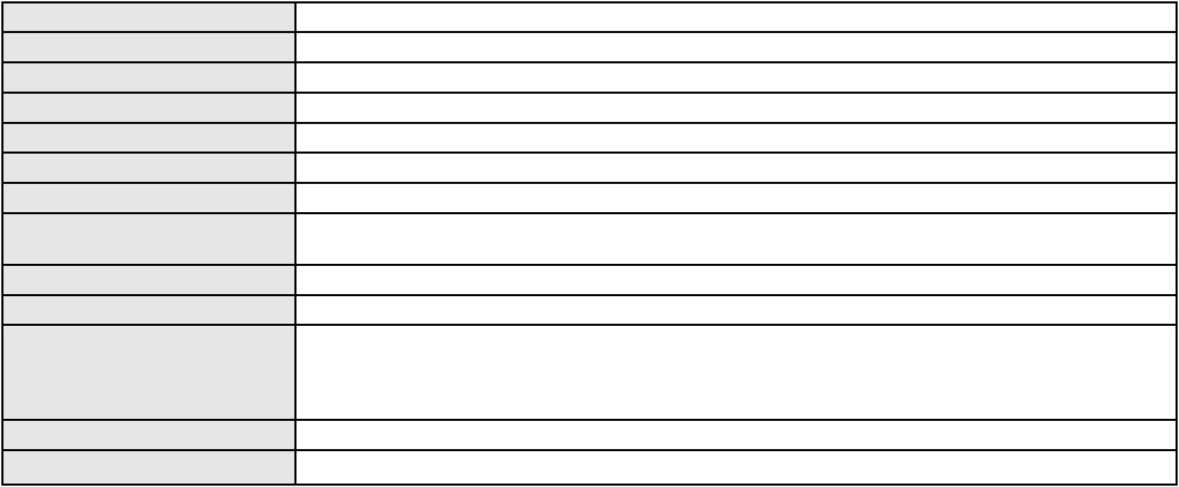

Processo
3023596-46.2025.8.06.0000
Classe judicial
Assunto principal
Polo ativo
AGRAVO DE INSTRUMENTO
Bem de Família Legal
LILIANA PAULA DE ARAUJO SILVA
FERNANDO AUGUSTO DE MELO FALCAO - (CE12414-A)
BANCO DO NORDESTE DO BRASIL SA
Advogado(s) - Polo ativo
Polo passivo
Advogado(s) - Polo passivo SANDRA MARA TAVARES LAVOR - (CE8831-A)
JOAO LEITE MENDONCA TAVARES - (CE29500-A)
Terceiros
MINISTERIO PUBLICO DO ESTADO DO CEARA
Voto proferido pelo relator Voto não liberado
Processo
0075938-83.2005.8.06.0001
Número de ordem
Órgão julgador
Órgão julgador colegiado
Relator
351
3º Gabinete da 3ª Câmara de Direito Privado
3ª Câmara de Direito Privado
MARCOS WILLIAM LEITE DE OLIVEIRA
APELAÇÃO CÍVEL
Classe judicial
Assunto principal
Polo ativo
Revisão do Saldo Devedor
CAIXA DE PREVIDENCIA DOS FUNCIONARIOS DO BANCO DO NORDESTE DO
BRASIL - CAPEF
Advogado(s) - Polo ativo
FRANCISCO PONCIANO DE OLIVEIRA JUNIOR - (CE21189-A)
MILENA PINHEIRO LIMA - (CE19224-A)
ANA KAROLINA CORREIA MENEZES - (CE22798-A)
Polo passivo
Francisco Jose de Araujo Costa
Advogado(s) - Polo passivo HAROLDO CANDIDO MARTINS - (CE19445-A)
FABIO HENRIQUE BARBOSA PORTELA - (CE10358-A)
JULIA MOTA DE LIMA AZEVEDO - (CE45410-A)
Terceiros
Não informado
Voto proferido pelo relator Voto não liberado
Processo
3004158-97.2026.8.06.0000
Número de ordem
Órgão julgador
Órgão julgador colegiado
Relator
352
3º Gabinete da 3ª Câmara de Direito Privado
3ª Câmara de Direito Privado
MARCOS WILLIAM LEITE DE OLIVEIRA
AGRAVO DE INSTRUMENTO
Seguro
Classe judicial
Assunto principal
Polo ativo
COMPANHIA DE SEGUROS ALIANCA DO BRASIL
BB SEGURIDADE PARTICIPACOES S.A.
Advogado(s) - Polo ativo
Polo passivo
BIANCA BELLUSCI D ANDREA - (SP390498-A)
FRANCISCO RAMIRES DE LIMA PORTO
Advogado(s) - Polo passivo EXPEDITO DANTAS DA COSTA JUNIOR - (CE13511-A)
Terceiros
Não informado
Voto proferido pelo relator Voto não liberado
Processo
3001346-82.2026.8.06.0000
Número de ordem
Órgão julgador
Órgão julgador colegiado
Relator
353
3º Gabinete da 3ª Câmara de Direito Privado
3ª Câmara de Direito Privado
MARCOS WILLIAM LEITE DE OLIVEIRA
AGRAVO DE INSTRUMENTO
Prestação de Serviços
Classe judicial
Assunto principal
Polo ativo
ALDAIRTON CARVALHO SOCIEDADE DE ADVOGADOS.
Advogado(s) - Polo ativo
JOSE TELES BEZERRA JUNIOR - (CE25238-A)
LIVIA MADRUGA BARBOSA - (CE44454-A)
103
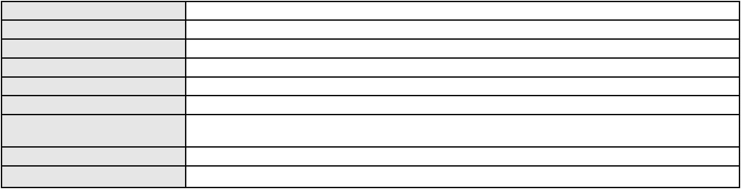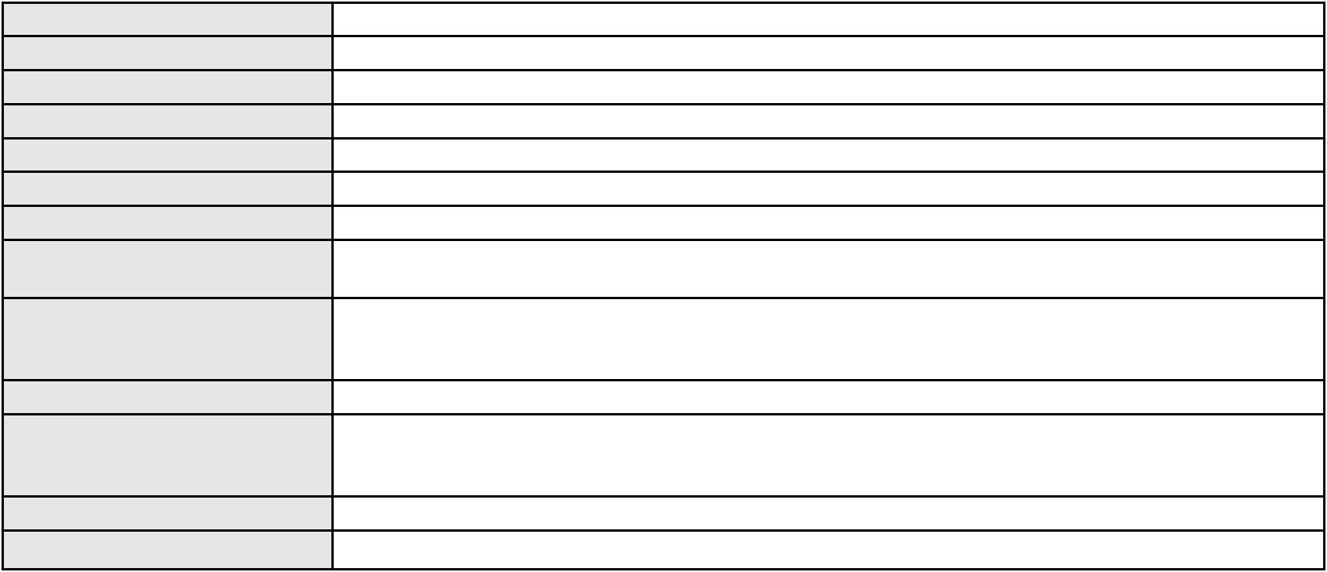

Processo
3001346-82.2026.8.06.0000
EDILENE MARIA GARCIA
Polo passivo
Advogado(s) - Polo passivo ITALO CARDOSO BATISTA - (CE36589-A)
Terceiros
Não informado
Voto proferido pelo relator Voto não liberado
Processo
0000707-85.2006.8.06.0075
Número de ordem
Órgão julgador
Órgão julgador colegiado
Relator
354
3º Gabinete da 3ª Câmara de Direito Privado
3ª Câmara de Direito Privado
MARCOS WILLIAM LEITE DE OLIVEIRA
APELAÇÃO CÍVEL
Classe judicial
Assunto principal
Polo ativo
Cheque
NUCREP - NUNES COMERCIO DE PAPEIS LTDA
LEANDRO DE SA COELHO NETO - (CE20073-A)
FORTLIMP COMERCIO E SERVICOS LTDA
Advogado(s) - Polo ativo
Polo passivo
Advogado(s) - Polo passivo Não informado
Terceiros
Não informado
Voto proferido pelo relator Voto não liberado
Processo
0182286-37.2019.8.06.0001
Número de ordem
Órgão julgador
Órgão julgador colegiado
Relator
355
3º Gabinete da 3ª Câmara de Direito Privado
3ª Câmara de Direito Privado
MARCOS WILLIAM LEITE DE OLIVEIRA
APELAÇÃO CÍVEL
Classe judicial
Assunto principal
Polo ativo
Franquia
JM ESTETICA FACIAL EIRELI
VIVIANE DE PINHO AMARAL - (MG183551)
SOBRANCELHAS DESIGN PARTICIPACOES LTDA
Advogado(s) - Polo ativo
Polo passivo
Advogado(s) - Polo passivo LIANA PAULA DA SILVA ARAUJO CAMPOS - (CE36002)
CAMILA FERREIRA FERNANDES - (CE29828-A)
Terceiros
Não informado
Voto proferido pelo relator Voto não liberado
Processo
0132013-88.2018.8.06.0001
Número de ordem
Órgão julgador
Órgão julgador colegiado
Relator
356
3º Gabinete da 3ª Câmara de Direito Privado
3ª Câmara de Direito Privado
MARCOS WILLIAM LEITE DE OLIVEIRA
APELAÇÃO CÍVEL
Classe judicial
Assunto principal
Polo ativo
Rescisão do contrato e devolução do dinheiro
FORTCASA INCORPORADORA E IMOBILIARIA LTDA
EMC PARTICIPACOES E HOLDING LTDA.
FORTCASA INCORPORADORA E IMOBILIARIA LTDA - SCP
Advogado(s) - Polo ativo
FABIANA OLIVEIRA RAMOS GONDIM - (CE26632-A)
ANA CAROLINA PAES GALVAO DE MELO - (CE34424-A)
JOAO RAFAEL DE FARIAS FURTADO - (CE17739-A)
BEATRIZ CHAVES BITTENCOURT DE ALBUQUERQUE - (CE44118-A)
Polo passivo
ISABEL CRISTINA GOMES GERALDO TEIXEIRA
CARLOS EDUARDO LIMA TEIXEIRA
Advogado(s) - Polo passivo GLAUCIENE DE SOUSA JULIAO ROCHA - (CE36144-A)
DEUSIMAR NOGUEIRA ROCHA FILHO - (CE19308-A)
Terceiros
Não informado
Voto proferido pelo relator Voto não liberado
104
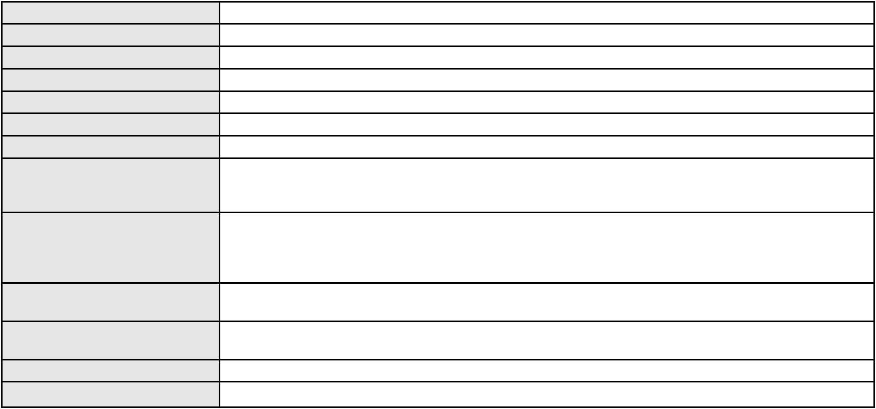

Processo
0056837-85.2021.8.06.0167
357
Número de ordem
Órgão julgador
Órgão julgador colegiado
Relator
3º Gabinete da 3ª Câmara de Direito Privado
3ª Câmara de Direito Privado
MARCOS WILLIAM LEITE DE OLIVEIRA
APELAÇÃO CÍVEL
Classe judicial
Assunto principal
Polo ativo
Rescisão do contrato e devolução do dinheiro
J B C FERNANDES
JOAO BATISTA CARNEIRO FERNANDES
Advogado(s) - Polo ativo
Polo passivo
Não informado
SORAYA HERMANA SILVA OLIVEIRA
Advogado(s) - Polo passivo Não informado
Terceiros
JOSE AGUIAR DE SOUSA NETO
Voto proferido pelo relator Voto não liberado
Processo
0250817-05.2024.8.06.0001
Número de ordem
Órgão julgador
Órgão julgador colegiado
Relator
358
3º Gabinete da 3ª Câmara de Direito Privado
3ª Câmara de Direito Privado
MARCOS WILLIAM LEITE DE OLIVEIRA
APELAÇÃO CÍVEL
Classe judicial
Assunto principal
Polo ativo
Efeito Suspensivo / Impugnação / Embargos à Execução
UP BRASIL ADMINISTRACAO E SERVICOS LTDA.
JOAO CARLOS RIBEIRO AREOSA - (SP323492-A)
Advogado(s) - Polo ativo
Polo passivo
INGRID MARIA LIMA FREITAS MORORO
ROBERT CLIVE EDWARDS
Advogado(s) - Polo passivo DAVILA DE ARAUJO E ARAGAO RIOS - (CE22512-A)
CAROLINA BARRETO ALVES COSTA FREITAS - (CE21484-A)
Terceiros
Não informado
Voto proferido pelo relator Voto não liberado
Processo
0218347-52.2023.8.06.0001
Número de ordem
Órgão julgador
Órgão julgador colegiado
Relator
359
3º Gabinete da 3ª Câmara de Direito Privado
3ª Câmara de Direito Privado
MARCOS WILLIAM LEITE DE OLIVEIRA
APELAÇÃO CÍVEL
Classe judicial
Assunto principal
Polo ativo
Tratamento médico-hospitalar
HAPVIDA ASSISTENCIA MEDICA LTDA
Advogado(s) - Polo ativo
IGOR MACEDO FACO - (CE16470-A)
ANDRE MENESCAL GUEDES - (CE23931-A)
Polo passivo
VALDIRENE CORDEIRO DA SILVA CASTRO
Advogado(s) - Polo passivo CAICO GONDIM BORELLI - (CE24895-A)
Terceiros
Não informado
Voto proferido pelo relator Voto não liberado
Processo
3021164-54.2025.8.06.0000
Número de ordem
Órgão julgador
Órgão julgador colegiado
Relator
360
3º Gabinete da 3ª Câmara de Direito Privado
3ª Câmara de Direito Privado
MARCOS WILLIAM LEITE DE OLIVEIRA
AGRAVO DE INSTRUMENTO
Contratos Bancários
Classe judicial
Assunto principal
Polo ativo
FERNANDO COSTA EVANGELISTA
105

Processo
3021164-54.2025.8.06.0000
Advogado(s) - Polo ativo
Polo passivo
BRENO MORAIS DIAS - (CE21695-A)
AYMORE CREDITO, FINANCIAMENTO E INVESTIMENTO S.A.
Advogado(s) - Polo passivo REGINA MARIA FACCA - (SC3246-A)
Terceiros
MINISTERIO PUBLICO DO ESTADO DO CEARA
Voto proferido pelo relator Voto não liberado
Processo
3009354-82.2025.8.06.0000
Número de ordem
Órgão julgador
Órgão julgador colegiado
Relator
361
3º Gabinete da 3ª Câmara de Direito Privado
3ª Câmara de Direito Privado
MARCOS WILLIAM LEITE DE OLIVEIRA
AGRAVO DE INSTRUMENTO
Cobrança de Aluguéis - Sem despejo
Classe judicial
Assunto principal
Polo ativo
ALVELINO FERREIRA DA ASSUNCAO
DAYANE GOMES PEREIRA
Advogado(s) - Polo ativo
Polo passivo
ADRIANO DA SILVA SALES - (CE25046-A)
FELISBERTO ALEXANDRE ROCHA - (CE28451-A)
NEI COMERCIO VAREJISTA DE AUTOS LTDA - ME
ADEMAR MARTINS CUNHA
MANOEL HERCULINO MATIAS CUNHA JUNIOR
Advogado(s) - Polo passivo FABIO GADELHA MONTE - (CE40093)
MARCUS ANDRE VIANA CAVALCANTE - (CE39631-A)
Terceiros
MINISTERIO PUBLICO DO ESTADO DO CEARA
Voto proferido pelo relator Voto não liberado
Processo
0050813-83.2020.8.06.0035
Número de ordem
Órgão julgador
Órgão julgador colegiado
Relator
362
3º Gabinete da 3ª Câmara de Direito Privado
3ª Câmara de Direito Privado
MARCOS WILLIAM LEITE DE OLIVEIRA
APELAÇÃO CÍVEL
Classe judicial
Assunto principal
Polo ativo
Liminar
ARIU & TOSSI LTDA
Advogado(s) - Polo ativo
Polo passivo
EGIDIO BARRETO DE OLIVEIRA - (CE5142-A)
CIELO S.A.
Advogado(s) - Polo passivo HENRIQUE JOSE PARADA SIMAO - (SP221386-A)
GLAUCO GOMES MADUREIRA - (SP188483-A)
VIVIANE DOS REIS FERREIRA - (SP464767-A)
RICARDO LUIZ CESARIO JUNIOR - (SP390779-A)
Terceiros
Não informado
Voto proferido pelo relator Voto não liberado
Processo
0208105-97.2024.8.06.0001
Número de ordem
Órgão julgador
Órgão julgador colegiado
Relator
363
3º Gabinete da 3ª Câmara de Direito Privado
3ª Câmara de Direito Privado
MARCOS WILLIAM LEITE DE OLIVEIRA
APELAÇÃO CÍVEL
Classe judicial
Assunto principal
Polo ativo
Defeito, nulidade ou anulação
VALCINETE FERREIRA DE ANDRADE
ANTONIO LUCAS CAMELO MORAIS - (CE24571-A)
Advogado(s) - Polo ativo
Polo passivo
BANCO SANTANDER (BRASIL) S.A.
BANCO SANTANDER (BRASIL) S.A.
Advogado(s) - Polo passivo PAULO ROBERTO TEIXEIRA TRINO JUNIOR - (RJ87929-A)
106
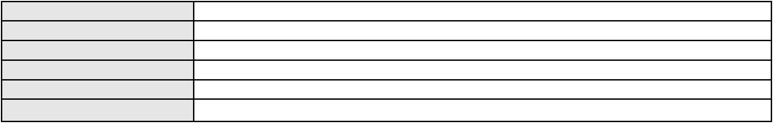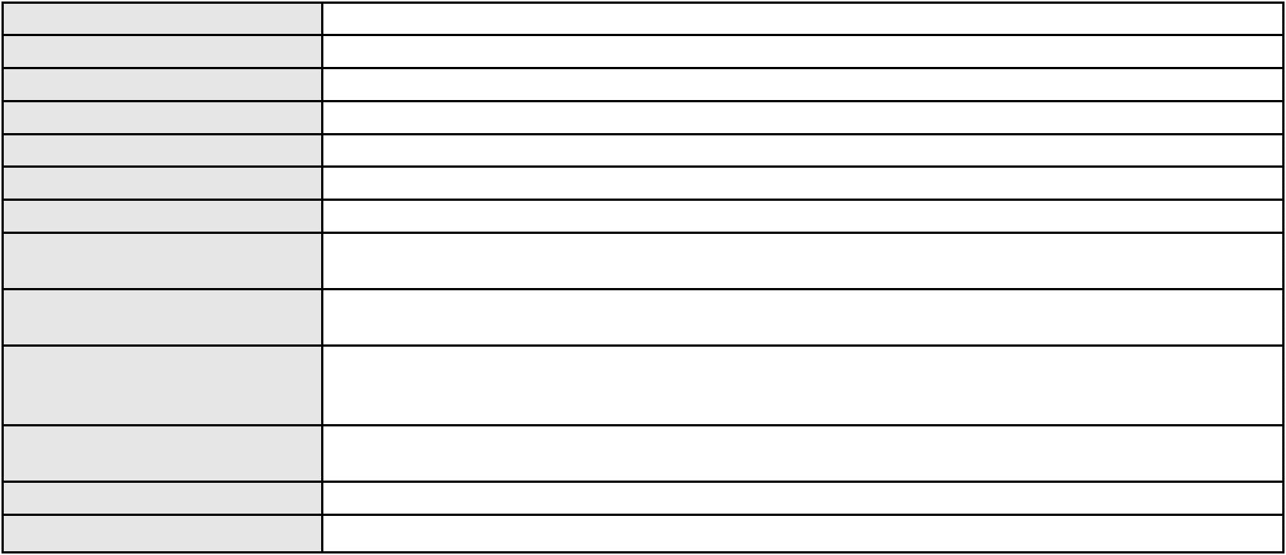

Processo
Terceiros
0208105-97.2024.8.06.0001
Não informado
Voto proferido pelo relator Voto não liberado
Processo
3022037-54.2025.8.06.0000
Número de ordem
Órgão julgador
Órgão julgador colegiado
Relator
364
3º Gabinete da 3ª Câmara de Direito Privado
3ª Câmara de Direito Privado
MARCOS WILLIAM LEITE DE OLIVEIRA
AGRAVO DE INSTRUMENTO
Fixação
Classe judicial
Assunto principal
Polo ativo
CELISMAR DOS SANTOS MARINS
Advogado(s) - Polo ativo
JOSE EVERALDO NUNES DE ARRUDA FILHO - (PE39647)
FELIPE DA COSTA LIMA MOURA - (PE26777)
Polo passivo
M. G. F.
SUELENE GARCIA FERREIRA
Advogado(s) - Polo passivo Não informado
Terceiros
MINISTERIO PUBLICO DO ESTADO DO CEARA
Voto proferido pelo relator Voto não liberado
Processo
0201911-72.2024.8.06.0101
Número de ordem
Órgão julgador
Órgão julgador colegiado
Relator
365
3º Gabinete da 3ª Câmara de Direito Privado
3ª Câmara de Direito Privado
MARCOS WILLIAM LEITE DE OLIVEIRA
APELAÇÃO CÍVEL
Classe judicial
Assunto principal
Polo ativo
Reivindicação
JOSE EVANGELISTA CAMPOS
GORETE EVANGELISTA CAMPOS
Advogado(s) - Polo ativo
Polo passivo
Não informado
NESTOR PARTICIPACOES LTDA
Advogado(s) - Polo passivo RICARDO SERGIO TEIXEIRA - (CE12817-A)
MARIA ISABEL NOGUEIRA DIOGENES DE ALMEIDA - (CE38057-A)
RAFAEL FARIAS CAVALCANTE - (CE23994-A)
Terceiros
Não informado
Voto proferido pelo relator Voto não liberado
Processo
0267514-04.2024.8.06.0001
Número de ordem
Órgão julgador
Órgão julgador colegiado
Relator
366
3º Gabinete da 3ª Câmara de Direito Privado
3ª Câmara de Direito Privado
MARCOS WILLIAM LEITE DE OLIVEIRA
APELAÇÃO CÍVEL
Classe judicial
Assunto principal
Polo ativo
PASEP
FRANCISCO JOSE ALVES FARIAS
BANCO DO BRASIL SA
Advogado(s) - Polo ativo
THAYNA GONCALVES DANTAS - (CE43687-A)
RAFAEL DA SILVA MARQUES - (CE43887-A)
THAYNA GONCALVES DANTAS - (CE43687-A)
RAFAEL DA SILVA MARQUES - (CE43887-A)
Polo passivo
BANCO DO BRASIL SA
FRANCISCO JOSE ALVES FARIAS
Advogado(s) - Polo passivo DAVID SOMBRA PEIXOTO - (CE16477-A)
DAVID SOMBRA PEIXOTO - (CE16477-A)
Terceiros
Não informado
Voto proferido pelo relator Voto não liberado
107
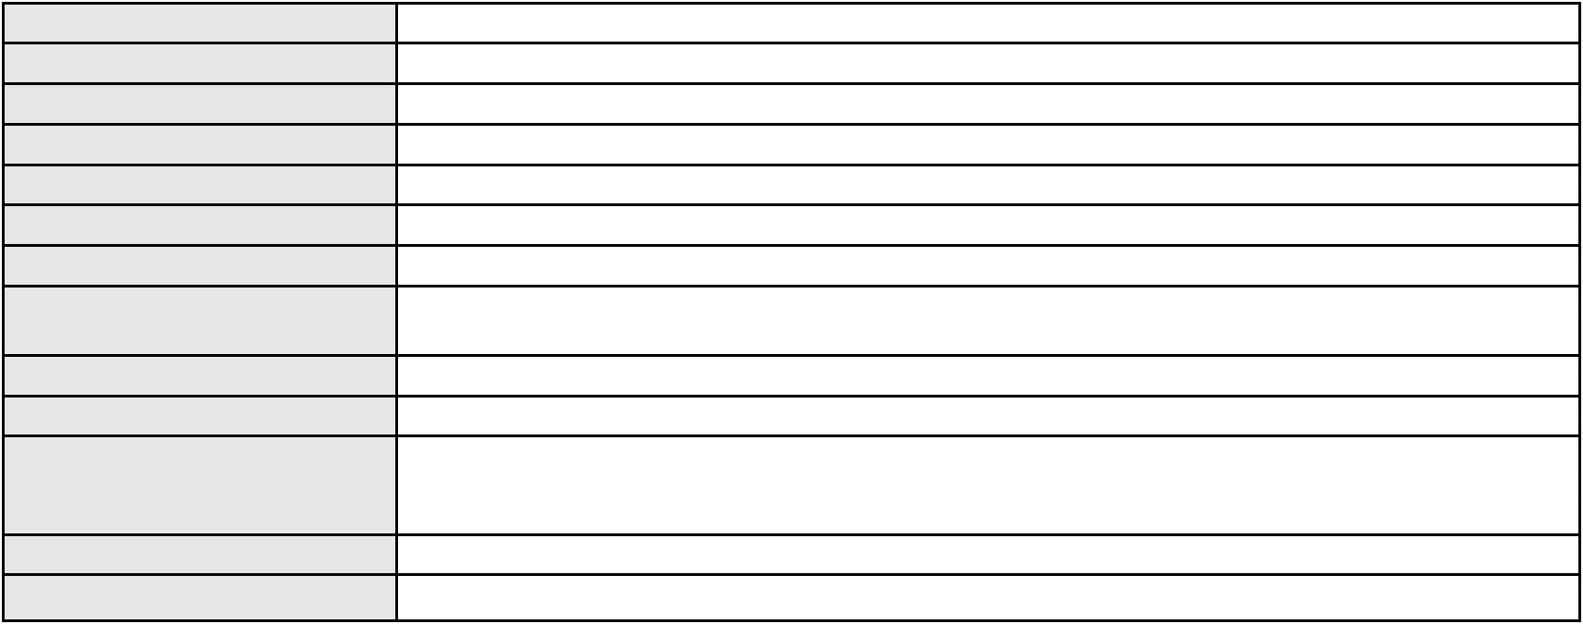

Processo
0201391-30.2023.8.06.0075
367
Número de ordem
Órgão julgador
Órgão julgador colegiado
Relator
3º Gabinete da 3ª Câmara de Direito Privado
3ª Câmara de Direito Privado
MARCOS WILLIAM LEITE DE OLIVEIRA
APELAÇÃO CÍVEL
Classe judicial
Assunto principal
Polo ativo
Contratos de Consumo
WALDINAR BATISTA DE MORAES
ANDRE MARQUES DA ROCHA - (CE20800-A)
BANCO DO BRASIL SA
Advogado(s) - Polo ativo
Polo passivo
Advogado(s) - Polo passivo NEI CALDERON - (SP114904-A)
Terceiros
Não informado
Voto proferido pelo relator Voto não liberado
Processo
0200824-77.2022.8.06.0028
Número de ordem
Órgão julgador
Órgão julgador colegiado
Relator
368
3º Gabinete da 3ª Câmara de Direito Privado
3ª Câmara de Direito Privado
MARCOS WILLIAM LEITE DE OLIVEIRA
APELAÇÃO CÍVEL
Classe judicial
Assunto principal
Polo ativo
Extinção da Execução
JOSE BENEDITO GONCALVES
NORMA SUERDA VASCONCELOS GONCALVES
Advogado(s) - Polo ativo
Polo passivo
THIAGO BONAVIDES BORGES DA CUNHA BITAR - (CE19880-A)
CARGILL NUTRICAO ANIMAL LTDA
Advogado(s) - Polo passivo ANTONIO RODRIGUES FILHO - (CE7536-A)
Terceiros
Não informado
Voto proferido pelo relator Voto não liberado
Processo
3004783-05.2024.8.06.0000
Número de ordem
Órgão julgador
Órgão julgador colegiado
Relator
369
3º Gabinete da 3ª Câmara de Direito Privado
3ª Câmara de Direito Privado
MARCOS WILLIAM LEITE DE OLIVEIRA
AGRAVO DE INSTRUMENTO
Assistência Judiciária Gratuita
Classe judicial
Assunto principal
Polo ativo
ANA MARIA ALVES GADELHA EIRELI
KARINE ALVES GADELHA
ANA MARIA ALVES GADELHA
Advogado(s) - Polo ativo
Polo passivo
PALOMA BRAGA CHASTINET - (CE18627-A)
BANCO DO NORDESTE DO BRASIL SA
Advogado(s) - Polo passivo LARA ROLA BEZERRA DE MENEZES - (CE22373-A)
Terceiros
Não informado
Voto proferido pelo relator Voto não liberado
Processo
0205519-74.2024.8.06.0167
Número de ordem
Órgão julgador
Órgão julgador colegiado
Relator
370
3º Gabinete da 3ª Câmara de Direito Privado
3ª Câmara de Direito Privado
MARCOS WILLIAM LEITE DE OLIVEIRA
APELAÇÃO CÍVEL
Classe judicial
Assunto principal
Polo ativo
Contratos de Consumo
GABRIELLA MENDES JUSTINO
LUCAS GONCALVES DE SOUSA
108
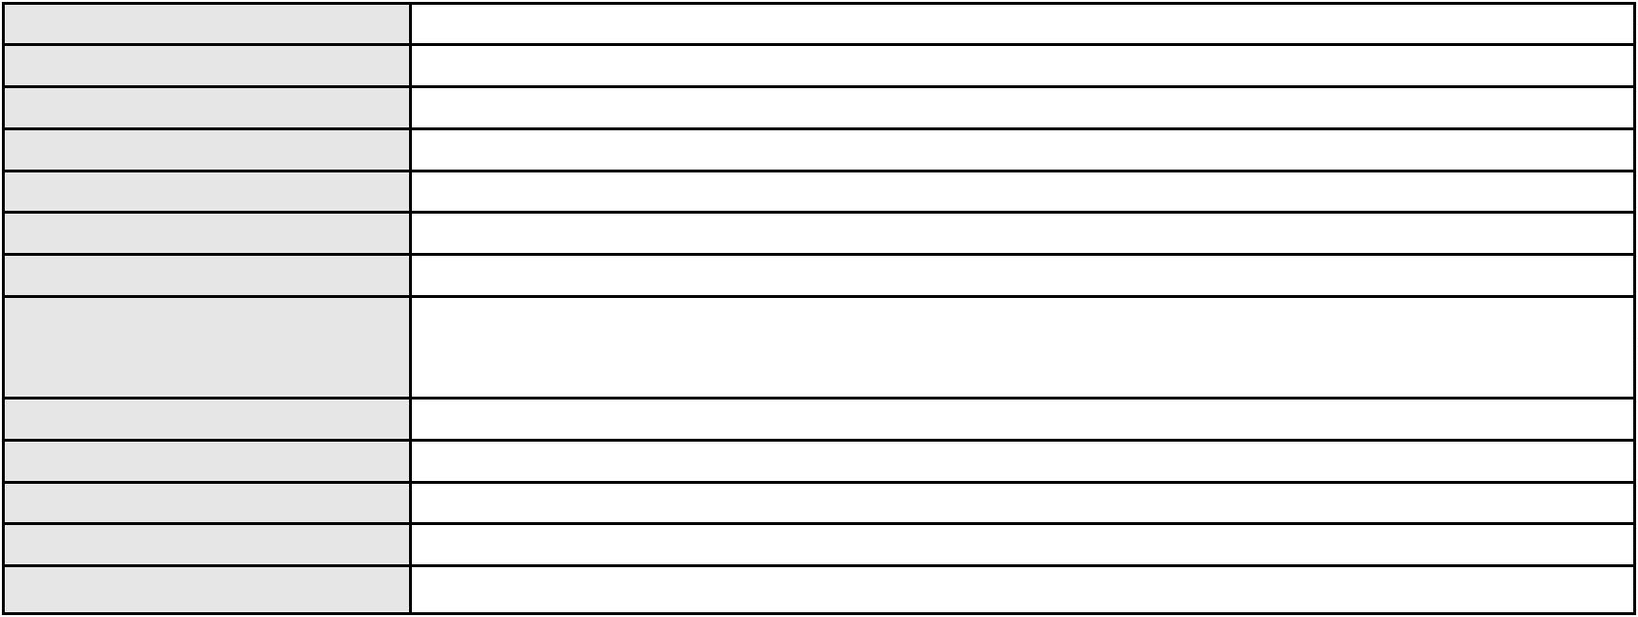

Processo
0205519-74.2024.8.06.0167
Advogado(s) - Polo ativo
MARIA EDUARDA GOMES TAVORA - (PE43870-A)
LORRANE TORRES ANDRIANI CAMPELLO - (PE43842-A)
Polo passivo
FUNDACAO DE CREDITO EDUCATIVO
ASSOCIACAO IGREJA ADVENTISTA MISSIONARIA - AIAMIS
Advogado(s) - Polo passivo LUCAS TASSINARI - (MG167137-A)
Terceiros
Não informado
Voto proferido pelo relator Voto não liberado
Processo
3043074-71.2024.8.06.0001
Número de ordem
Órgão julgador
Órgão julgador colegiado
Relator
371
4º Gabinete da 3ª Câmara de Direito Privado
3ª Câmara de Direito Privado
PAULO DE TARSO PIRES NOGUEIRA
APELAÇÃO CÍVEL
Classe judicial
Assunto principal
Polo ativo
Atualização de Conta
RONALDO DOS ANJOS BARBOSA
MAGELA MARIA TOME PRADO BEZERRA - (CE50294-A)
BANCO DO BRASIL SA
Advogado(s) - Polo ativo
Polo passivo
Advogado(s) - Polo passivo NEI CALDERON - (SP114904-A)
Terceiros
Não informado
Voto proferido pelo relator Voto não liberado
Processo
0254136-20.2020.8.06.0001
Número de ordem
Órgão julgador
Órgão julgador colegiado
Relator
372
4º Gabinete da 3ª Câmara de Direito Privado
3ª Câmara de Direito Privado
PAULO DE TARSO PIRES NOGUEIRA
APELAÇÃO CÍVEL
Classe judicial
Assunto principal
Polo ativo
Perdas e Danos
MARIA SALETE SILVA MENDES
Advogado(s) - Polo ativo
MATHEUS ROZAL DANTAS - (CE41787-A)
LARISSA GOMES NEVES - (CE35902-A)
Polo passivo
BANCO DO BRASIL SA
Advogado(s) - Polo passivo NEI CALDERON - (SP114904-A)
Terceiros
AFONSO IVOMAR CUNHA MONTEIRO
Voto proferido pelo relator Voto não liberado
Processo
3020102-76.2025.8.06.0000
Número de ordem
Órgão julgador
Órgão julgador colegiado
Relator
373
4º Gabinete da 3ª Câmara de Direito Privado
3ª Câmara de Direito Privado
PAULO DE TARSO PIRES NOGUEIRA
AGRAVO DE INSTRUMENTO
Liminar
Classe judicial
Assunto principal
Polo ativo
M. A. H. S.
RAISSA CASTRO HOLANDA
JOSE MARIA SILVA NETO
Advogado(s) - Polo ativo
Polo passivo
RICARDO ALEXANDRE SILVA DE VASCONCELOS FILHO - (CE44772-A)
UNIMED DE FORTALEZA COOPERATIVA DE TRABALHO MEDICO LTDA
Advogado(s) - Polo passivo DAVID SOMBRA PEIXOTO - (CE16477-A)
Terceiros
MINISTERIO PUBLICO DO ESTADO DO CEARA
Voto proferido pelo relator Não informado
109

Processo
0621198-94.2026.8.06.0000
Número de ordem
Órgão julgador
Órgão julgador colegiado
Relator
374
4º Gabinete da 3ª Câmara de Direito Privado
3ª Câmara de Direito Privado
PAULO DE TARSO PIRES NOGUEIRA
AGRAVO DE INSTRUMENTO
Expurgos Inflacionários / Planos Econômicos
BANCO DO BRASIL SA
Classe judicial
Assunto principal
Polo ativo
Advogado(s) - Polo ativo
Polo passivo
NEI CALDERON - (SP114904-A)
VALERIA ANDRADE DE FIGUEIREDO E SA
Advogado(s) - Polo passivo JOSE CARLOS FERREIRA BATISTA - (CE20595-A)
CARLOS ROBERTO MENESCAL MAIA - (CE29733-A)
Terceiros
Não informado
Voto proferido pelo relator Voto não liberado
Processo
0002071-16.2009.8.06.0034
Número de ordem
Órgão julgador
Órgão julgador colegiado
Relator
375
4º Gabinete da 3ª Câmara de Direito Privado
3ª Câmara de Direito Privado
PAULO DE TARSO PIRES NOGUEIRA
APELAÇÃO CÍVEL
Classe judicial
Assunto principal
Polo ativo
Indenização do Prejuízo
MARIA DO SOCORRO GERBER
NORBERTO RIBEIRO DE FARIAS FILHO - (CE10939-A)
Advogado(s) - Polo ativo
Polo passivo
CICERO MOZART MACHADO
Michel Sampaio Coutinho
Maria Ivoni Pereira de Sa
ANTONIO CLAUDIO MOTA DE AGUIAR
Advogado(s) - Polo passivo Não informado
Terceiros
Não informado
Voto proferido pelo relator Voto não liberado
Processo
0200003-94.2024.8.06.0160
Número de ordem
Órgão julgador
Órgão julgador colegiado
Relator
376
4º Gabinete da 3ª Câmara de Direito Privado
3ª Câmara de Direito Privado
PAULO DE TARSO PIRES NOGUEIRA
APELAÇÃO CÍVEL
Classe judicial
Assunto principal
Polo ativo
Indenização por Dano Moral
ANTONIO FERNANDES DE SOUSA
ANTONIO NIVANDO FREITAS MARTINS - (CE28060-A)
Advogado(s) - Polo ativo
Polo passivo
BANCO BRADESCO S/A
G CELL LTDA
Advogado(s) - Polo passivo FRANCISCO SAMPAIO DE MENEZES JUNIOR - (CE9075-A)
Terceiros
Não informado
Voto proferido pelo relator Voto não liberado
Processo
0004301-54.2015.8.06.0120
Número de ordem
Órgão julgador
Órgão julgador colegiado
Relator
377
4º Gabinete da 3ª Câmara de Direito Privado
3ª Câmara de Direito Privado
PAULO DE TARSO PIRES NOGUEIRA
APELAÇÃO CÍVEL
Classe judicial
Assunto principal
Interpretação / Revisão de Contrato
110
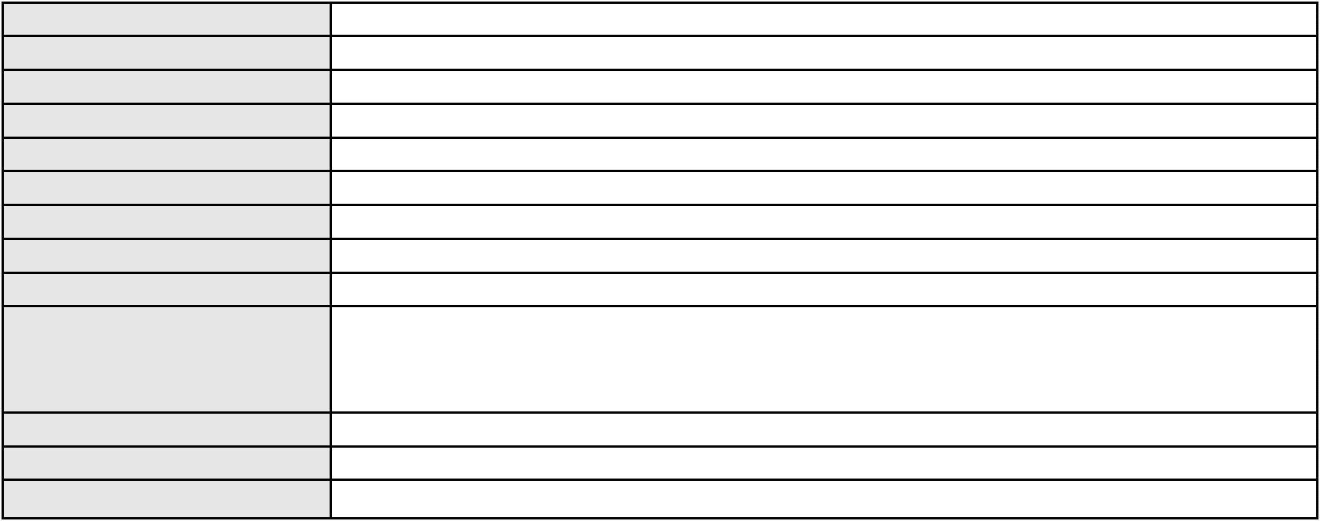

Processo
0004301-54.2015.8.06.0120
Polo ativo
MARIA OTACILIA AMANCIO
Advogado(s) - Polo ativo
Polo passivo
LUIZ VALDEMIRO SOARES COSTA - (CE141458-A)
BV FINANCEIRA S.A CRÉDITO FINANCIAMENTO E INVESTIMENTO
Advogado(s) - Polo passivo WILSON SALES BELCHIOR - (CE17314-A)
Terceiros
MINISTERIO PUBLICO DO ESTADO DO CEARA
Voto proferido pelo relator Voto não liberado
Processo
0243571-89.2023.8.06.0001
Número de ordem
Órgão julgador
Órgão julgador colegiado
Relator
378
4º Gabinete da 3ª Câmara de Direito Privado
3ª Câmara de Direito Privado
PAULO DE TARSO PIRES NOGUEIRA
APELAÇÃO CÍVEL
Classe judicial
Assunto principal
Polo ativo
Contratos Bancários
BANCO DO BRASIL SA
Advogado(s) - Polo ativo
Polo passivo
WILSON SALES BELCHIOR - (CE17314-A)
IRINEU VIEIRA DA PAIXAO
DAYSE DE FATIMA ALVES DA PAIXAO
Advogado(s) - Polo passivo HELY MENDONCA DA COSTA - (CE8026-A)
Terceiros
Não informado
Voto proferido pelo relator Voto não liberado
Processo
0206961-25.2023.8.06.0001
Número de ordem
Órgão julgador
Órgão julgador colegiado
Relator
379
4º Gabinete da 3ª Câmara de Direito Privado
3ª Câmara de Direito Privado
PAULO DE TARSO PIRES NOGUEIRA
APELAÇÃO CÍVEL
Classe judicial
Assunto principal
Polo ativo
Obrigação de Fazer / Não Fazer
MARCOS ANTONIO SANCHO DE SOUZA
MARIO SOUSA DE SANT ANNA - (CE25487-A)
ITAU UNIBANCO S.A.
Advogado(s) - Polo ativo
Polo passivo
Advogado(s) - Polo passivo NELSON MONTEIRO DE CARVALHO NETO - (RJ60359-A)
Terceiros
Não informado
Voto proferido pelo relator Não informado
Processo
0164088-20.2017.8.06.0001
Número de ordem
Órgão julgador
Órgão julgador colegiado
Relator
380
4º Gabinete da 3ª Câmara de Direito Privado
3ª Câmara de Direito Privado
PAULO DE TARSO PIRES NOGUEIRA
APELAÇÃO CÍVEL
Classe judicial
Assunto principal
Polo ativo
Nota Promissória
CASEBRAS FACTORING FOMENTO MERCANTIL LTDA
Advogado(s) - Polo ativo
LAERTE MEYER DE CASTRO ALVES - (CE16119-A)
RAUL AMARAL JUNIOR - (CE13371-S)
Polo passivo
LEONARDO DE PONTES VIEIRA
CANDIDO DA SILVEIRA QUINDERE
VALERIA VIEIRA QUINDERE
MARIA DE LOURDES DA SILVEIRA QUINDERE
CARBOMIL QUIMICA S A
WALEWSKA BELCHIOR DE PONTES VIEIRA
CARBOMIL S/A MINERACAO E INDUSTRIA
TRANSNAL TRANSPORTE NACIONAL LTDA
CARBOPAR - CARBOMIL PARTICIPACOES MINERACAO E ADMINISTRACAO S/A
111
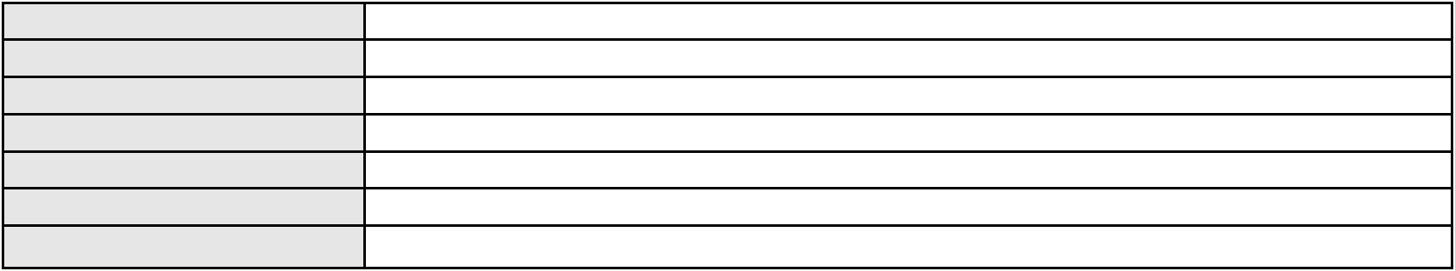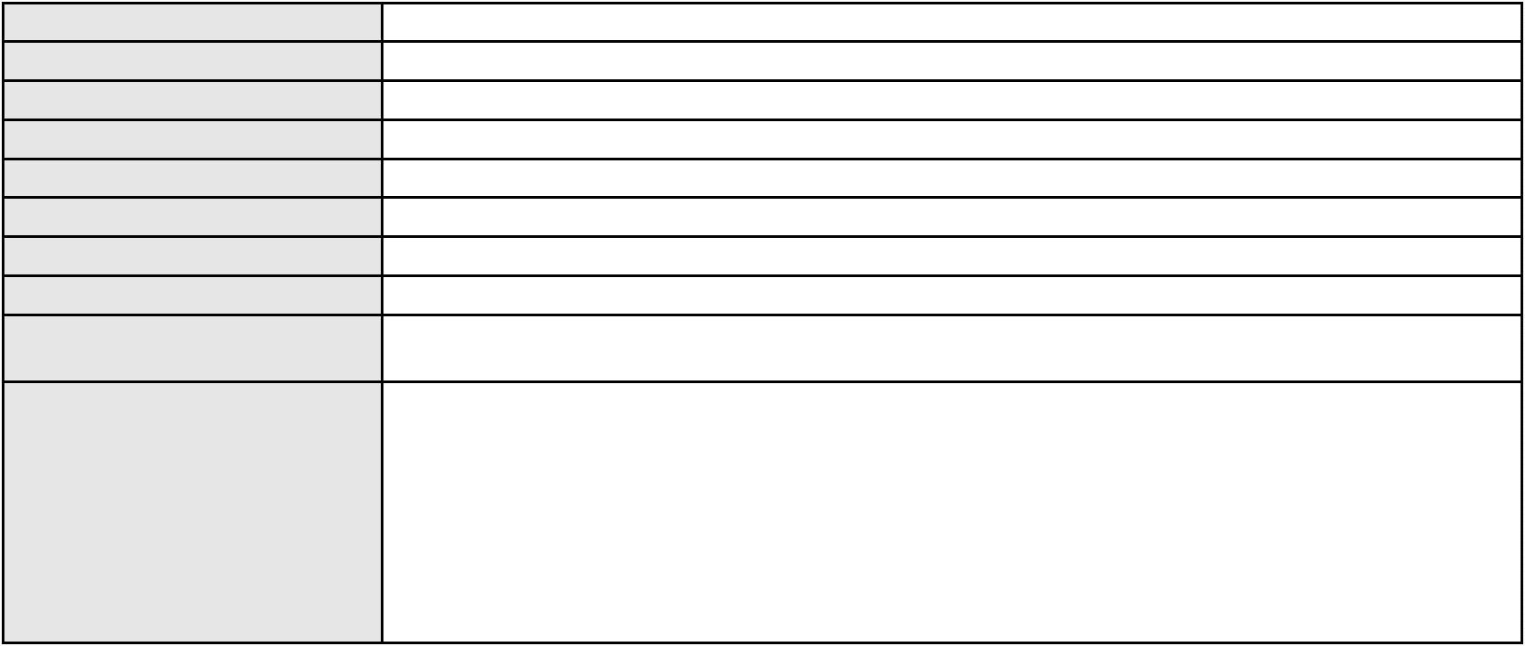

Processo
0164088-20.2017.8.06.0001
Advogado(s) - Polo passivo ENISIO CORDEIRO GURGEL - (CE2656-A)
STELA MARCIA SALES VASCONCELLOS - (CE23156-A)
HEBER QUINDERE JUNIOR - (CE4328-A)
ALFRAN PEIXOTO - (CE2253-A)
EDILENE PEREIRA GOMES - (CE22878-A)
Terceiros
Não informado
Voto proferido pelo relator Voto não liberado
Processo
0200305-90.2024.8.06.0171
Número de ordem
Órgão julgador
Órgão julgador colegiado
Relator
381
4º Gabinete da 3ª Câmara de Direito Privado
3ª Câmara de Direito Privado
PAULO DE TARSO PIRES NOGUEIRA
APELAÇÃO CÍVEL
Classe judicial
Assunto principal
Polo ativo
Contratos Bancários
FRANCISCO ALVES DE LIMA
GIOVANNA VALENTIM COZZA - (SP412625-A)
BANCO J. SAFRA S.A
Advogado(s) - Polo ativo
Polo passivo
Advogado(s) - Polo passivo BRUNO HENRIQUE DE OLIVEIRA VANDERLEI - (PE21678-A)
Terceiros
Não informado
Voto proferido pelo relator Voto não liberado
Processo
0205489-52.2024.8.06.0001
Número de ordem
Órgão julgador
Órgão julgador colegiado
Relator
382
4º Gabinete da 3ª Câmara de Direito Privado
3ª Câmara de Direito Privado
PAULO DE TARSO PIRES NOGUEIRA
APELAÇÃO CÍVEL
Classe judicial
Assunto principal
Polo ativo
Fornecimento de Energia Elétrica
JOSE RAMOS MARANHAO JUNIOR
Advogado(s) - Polo ativo
RODOLFO PACHECO PAULA BITTENCOURT - (CE20450-A)
FRANCISCO CARLOS MELO CUNHA - (CE34935-A)
NATALIA LOPES CUNHA - (CE32442-A)
Polo passivo
COMPANHIA ENERGETICA DO CEARA
Advogado(s) - Polo passivo ANTONIO CLETO GOMES - (CE5864-A)
Terceiros
Não informado
Voto proferido pelo relator Não informado
Processo
0201998-92.2024.8.06.0112
Número de ordem
Órgão julgador
Órgão julgador colegiado
Relator
383
4º Gabinete da 3ª Câmara de Direito Privado
3ª Câmara de Direito Privado
PAULO DE TARSO PIRES NOGUEIRA
APELAÇÃO CÍVEL
Classe judicial
Assunto principal
Polo ativo
Contratos Bancários
FRANCISCA TEIXEIRA SILVA DE LIMA
DJACI DO NASCIMENTO SILVA - (CE13014-A)
CREFISA SA CREDITO FINANCIAMENTO E INVESTIMENTOS
Advogado(s) - Polo ativo
Polo passivo
Advogado(s) - Polo passivo LAZARO JOSE GOMES JUNIOR - (MS8125-A)
Terceiros
Não informado
Voto proferido pelo relator Voto não liberado
Processo
3000613-34.2025.8.06.0168
384
Número de ordem
112

Processo
3000613-34.2025.8.06.0168
Órgão julgador
Órgão julgador colegiado
Relator
4º Gabinete da 3ª Câmara de Direito Privado
3ª Câmara de Direito Privado
PAULO DE TARSO PIRES NOGUEIRA
APELAÇÃO CÍVEL
Classe judicial
Assunto principal
Polo ativo
Superendividamento
FRANCISCO CARLOS DE SOUZA
PEDRO HENRIQUE DA SILVA - (CE40873-A)
Advogado(s) - Polo ativo
Polo passivo
CAIXA ECONOMICA FEDERAL
BANCO DO BRASIL SA
Advogado(s) - Polo passivo FABRICIO DOS REIS BRANDAO - (PA11471-A)
Terceiros
Não informado
Voto proferido pelo relator Voto não liberado
Processo
0053863-80.2020.8.06.0112
Número de ordem
Órgão julgador
Órgão julgador colegiado
Relator
385
4º Gabinete da 3ª Câmara de Direito Privado
3ª Câmara de Direito Privado
PAULO DE TARSO PIRES NOGUEIRA
APELAÇÃO CÍVEL
Classe judicial
Assunto principal
Polo ativo
Despejo para Uso Próprio
PROL LAR EMPREENDIMENTOS IMOBILIARIOS LTDA
ERIVANDA CAVALCANTE MENDES DE VASCONCELOS - (CE13636-A)
Advogado(s) - Polo ativo
Polo passivo
EVALDO EVANGELISTA MOREIRA
EVALDO EVANGELISTA MOREIRA FILHO
Maria Ivanira Evangelista Moreira
MED.BR REPRESENTACAO E COMERCIO DE MATERIAL HOSPITALAR LTDA
MARIA IVANIRA EVANGELISTA MOREIRA
Advogado(s) - Polo passivo GUSTAVO DAGA - (CE38531-A)
Terceiros
Não informado
Voto proferido pelo relator Voto não liberado
Processo
0201451-81.2024.8.06.0167
Número de ordem
Órgão julgador
Órgão julgador colegiado
Relator
386
4º Gabinete da 3ª Câmara de Direito Privado
3ª Câmara de Direito Privado
PAULO DE TARSO PIRES NOGUEIRA
APELAÇÃO CÍVEL
Classe judicial
Assunto principal
Polo ativo
Defeito, nulidade ou anulação
FRANCISCO ANTONIO RUFINO DE SOUSA
Não informado
Advogado(s) - Polo ativo
Polo passivo
BANCO DO BRASIL SA
FRANCISCO JOHN GOMES DA SILVA
Advogado(s) - Polo passivo NEI CALDERON - (SP114904-A)
Terceiros
Não informado
Voto proferido pelo relator Não informado
Processo
3000873-31.2025.8.06.0130
Número de ordem
Órgão julgador
Órgão julgador colegiado
Relator
387
4º Gabinete da 3ª Câmara de Direito Privado
3ª Câmara de Direito Privado
PAULO DE TARSO PIRES NOGUEIRA
APELAÇÃO CÍVEL
Classe judicial
Assunto principal
Indenização por Dano Moral
113
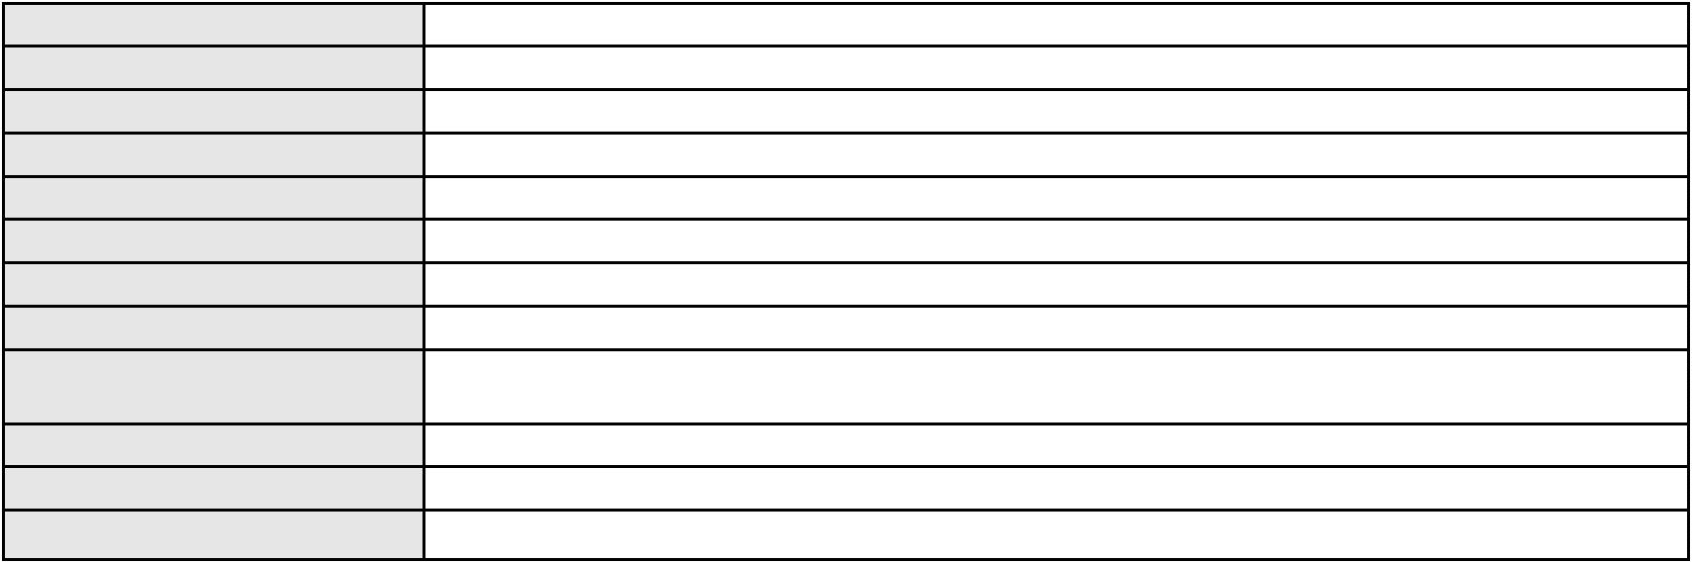

Processo
3000873-31.2025.8.06.0130
Polo ativo
RAIMUNDA DO NASCIMENTO FERREIRA
DIEGO DE CARVALHO RODRIGUES - (CE19646-A)
BANCO BRADESCO SA
Advogado(s) - Polo ativo
Polo passivo
Advogado(s) - Polo passivo FRANCISCO SAMPAIO DE MENEZES JUNIOR - (CE9075-A)
Terceiros
Não informado
Voto proferido pelo relator Voto não liberado
Processo
0227413-61.2020.8.06.0001
Número de ordem
Órgão julgador
Órgão julgador colegiado
Relator
388
4º Gabinete da 3ª Câmara de Direito Privado
3ª Câmara de Direito Privado
PAULO DE TARSO PIRES NOGUEIRA
APELAÇÃO CÍVEL
Classe judicial
Assunto principal
Polo ativo
Reajuste contratual
ADERSON BRAGA MARCELINO
JORGE HENRIQUE SOUSA FROTA - (CE32626-A)
AMIL ASSISTENCIA MEDICA INTERNACIONAL S.A.
Advogado(s) - Polo ativo
Polo passivo
Advogado(s) - Polo passivo PAULO ROBERTO VIGNA - (SP173477-A)
YASMIN BREHMER HANDAR - (PR97751-A)
Terceiros
MINISTERIO PUBLICO DO ESTADO DO CEARA
Voto proferido pelo relator Voto não liberado
Processo
0262740-28.2024.8.06.0001
Número de ordem
Órgão julgador
Órgão julgador colegiado
Relator
389
4º Gabinete da 3ª Câmara de Direito Privado
3ª Câmara de Direito Privado
PAULO DE TARSO PIRES NOGUEIRA
APELAÇÃO CÍVEL
Classe judicial
Assunto principal
Polo ativo
Indenização por Dano Material
FRANCISCO ARNALDO RODRIGUES DE SOUZA
Advogado(s) - Polo ativo
ALBERTO FERNANDES DE FARIAS NETO - (CE4608-A)
BRUNO LIMA BARBALHO - (CE34400-A)
Polo passivo
BANCO DO BRASIL SA
Advogado(s) - Polo passivo DAVID SOMBRA PEIXOTO - (CE16477-A)
Terceiros
Não informado
Voto proferido pelo relator Voto não liberado
Processo
3001055-08.2025.8.06.0133
Número de ordem
Órgão julgador
Órgão julgador colegiado
Relator
390
4º Gabinete da 3ª Câmara de Direito Privado
3ª Câmara de Direito Privado
PAULO DE TARSO PIRES NOGUEIRA
APELAÇÃO CÍVEL
Classe judicial
Assunto principal
Polo ativo
Seguro
MARIA DE FATIMA BEZERRA NEVES
TALES LEVI SANTANA DE MORAIS - (CE41842-A)
COMPANHIA ENERGETICA DO CEARA
Advogado(s) - Polo ativo
Polo passivo
Advogado(s) - Polo passivo ANTONIO CLETO GOMES - (CE5864-A)
Terceiros
Não informado
Voto proferido pelo relator Não informado
114

Processo
0004787-05.2016.8.06.0120
391
Número de ordem
Órgão julgador
Órgão julgador colegiado
Relator
4º Gabinete da 3ª Câmara de Direito Privado
3ª Câmara de Direito Privado
PAULO DE TARSO PIRES NOGUEIRA
APELAÇÃO CÍVEL
Classe judicial
Assunto principal
Polo ativo
Pagamento
RICARDO NEVES RIOS
Advogado(s) - Polo ativo
CAIRO DE SOUSA VASCONCELOS - (CE297120-A)
ANA CARMEN RIOS - (CE28933-A)
JOSE NEWTON FREITAS FILHO - (CE15833-A)
Polo passivo
BANCO DO BRASIL SA
Advogado(s) - Polo passivo DAVID SOMBRA PEIXOTO - (CE16477-A)
Terceiros
Não informado
Voto proferido pelo relator Voto não liberado
Processo
0192853-35.2016.8.06.0001
Número de ordem
Órgão julgador
Órgão julgador colegiado
Relator
392
4º Gabinete da 3ª Câmara de Direito Privado
3ª Câmara de Direito Privado
PAULO DE TARSO PIRES NOGUEIRA
APELAÇÃO CÍVEL
Classe judicial
Assunto principal
Polo ativo
Atraso na Entrega do Imóvel
OI NEGOCIOS IMOBILIARIOS LTDA - ME
VIP IMOBILIARIA LTDA - EPP
SOBI EMPREENDIMENTOS IMOBILIARIOS LTDA
VOS EMPREENDIMENTOS IMOBILIARIOS LTDA
Advogado(s) - Polo ativo
Polo passivo
GAUDENIO SANTIAGO DO CARMO - (CE20944-A)
EDINALDSON DE PAIVA NOBERTO
FABIO PARENTE PONTE
FRANCISCO ELNATAN CARLOS DE OLIVEIRA JUNIOR
FLAVIO BERNARDO CORDEIRO
MARYFRANCI SILVA FERREIRA
GUILHERME CARNEIRO LEAO
HERBEST YVES GOMES OLIVEIRA
MARIA DAS GRACAS DA SILVA
BRUNO LAPA RODRIGUES SILVA
ADRIANA GOMES DE SOUSA
LUCAS HENRIQUE MARTINS OAKS
DIOGO HENRIQUE FERNANDES PONTES
PRISCILLA BASTO JANSEN RODRIGUES
FRANCISCO PEREIRA TORRES
JOSANNE ALENCAR PORTELA COLARES
ANDRE LIMA SILVA
RODRIGO ALBOIM DE PAIVA FERNANDES RODRIGUES
MARIA AURILENE MARIANO FERNANDES
ELIANE DE MEDEIROS STUDART
MARIA STELA VIANA PORTELA
CLAUDIANA MAPURUNGA PINHEIRO
FRANCISCO OLDEMAR LEITE PINTO
GILBERTO FREIRE SAMPAIO
JOSE VOLUCIANO LOPES
MARIA DO CARMO BRITO SIEBRA
RUI MANUEL DA SILVA OLIVEIRA
ELIZABETH MARIA ALMEIDA DE OLIVEIRA
MARIA DE FATIMA GARCIA
ANGULO PARTICIPACOES SOCIETARIAS LTDA
EVANEIDE GUIMARAES BRILHANTE
AGENOR STUDART NETO
MISAEL DOS SANTOS SAMPAIO
CARLOS DIRCEU RIOS RODRIGUES JUNIOR
Advogado(s) - Polo passivo CARLOS FERNANDO DE SIQUEIRA CASTRO - (CE14326-A)
HELAYNE HELENA DE OLIVEIRA CAVALCANTI - (RJ133973)
115


Processo
Terceiros
0192853-35.2016.8.06.0001
MINISTERIO PUBLICO DO ESTADO DO CEARA
Voto proferido pelo relator Voto não liberado
Processo
0608512-78.2000.8.06.0001
Número de ordem
Órgão julgador
Órgão julgador colegiado
Relator
393
4º Gabinete da 3ª Câmara de Direito Privado
3ª Câmara de Direito Privado
PAULO DE TARSO PIRES NOGUEIRA
APELAÇÃO CÍVEL
Classe judicial
Assunto principal
Polo ativo
Cheque
OLACYR LUIZ SCHERNER
Advogado(s) - Polo ativo
JOSE PATRIARCA BRANDAO SOUZA - (CE23569-A)
PALOMA BEATRIZ DA SILVA ALENCAR - (CE46923-A)
Polo passivo
BANCO DO BRASIL SA
Advogado(s) - Polo passivo DAVID SOMBRA PEIXOTO - (CE16477-A)
Terceiros
Não informado
Voto proferido pelo relator Voto não liberado
Processo
0200472-95.2023.8.06.0154
Número de ordem
Órgão julgador
Órgão julgador colegiado
Relator
394
4º Gabinete da 3ª Câmara de Direito Privado
3ª Câmara de Direito Privado
PAULO DE TARSO PIRES NOGUEIRA
APELAÇÃO CÍVEL
Classe judicial
Assunto principal
Polo ativo
Embargos de Terceiro
MARIA DELMIRA DE ALMEIDA
Advogado(s) - Polo ativo
ROMERO DE SOUSA LEMOS - (CE12257-A)
MARIA ADRIANA DO COUTO WIEBBELING - (CE42994-A)
Polo passivo
JOSE ROBERTO FARIAS LOPES
MARCIA LIMA DE OLIVEIRA FREIRE
ANTONIO SALDANHA FREIRE
Advogado(s) - Polo passivo DOLORES RAQUEL SALDANHA CRISPINO PINHEIRO - (CE42484-A)
ANTONIO CARLOS FERNANDES PINHEIRO - (CE22941-A)
Terceiros
Não informado
Voto proferido pelo relator Voto não liberado
Processo
3002161-08.2025.8.06.0035
Número de ordem
Órgão julgador
Órgão julgador colegiado
Relator
395
4º Gabinete da 3ª Câmara de Direito Privado
3ª Câmara de Direito Privado
PAULO DE TARSO PIRES NOGUEIRA
APELAÇÃO CÍVEL
Classe judicial
Assunto principal
Polo ativo
Fornecimento de Energia Elétrica
MARIA VILANI MARIANO LIMA
RODRIGO ANDRADE DO NASCIMENTO - (RN11195-A)
Advogado(s) - Polo ativo
Polo passivo
ENEL BRASIL S.A
COMPANHIA ENERGETICA DO CEARA
Advogado(s) - Polo passivo ANTONIO CLETO GOMES - (CE5864-A)
Terceiros
Não informado
Voto proferido pelo relator Voto não liberado
Processo
0251043-49.2020.8.06.0001
Número de ordem
Órgão julgador
396
4º Gabinete da 3ª Câmara de Direito Privado
116
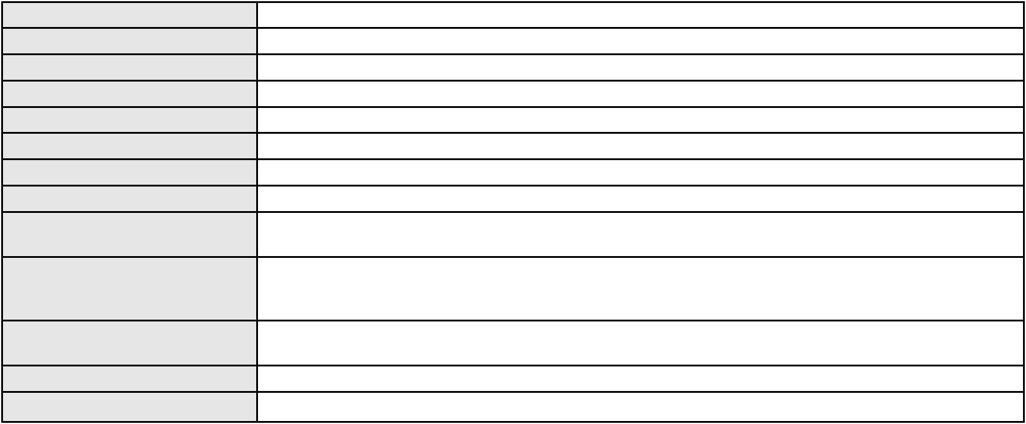

Processo
0251043-49.2020.8.06.0001
3ª Câmara de Direito Privado
PAULO DE TARSO PIRES NOGUEIRA
APELAÇÃO CÍVEL
Órgão julgador colegiado
Relator
Classe judicial
Assunto principal
Polo ativo
Contratos Bancários
FRANCISCO DE LIMA GURGEL
JULIANA DE ABREU TEIXEIRA - (CE13463-A)
BANCO DO BRASIL SA
Advogado(s) - Polo ativo
Polo passivo
Advogado(s) - Polo passivo WILSON SALES BELCHIOR - (CE17314-A)
NEI CALDERON - (SP114904-A)
Terceiros
Não informado
Voto proferido pelo relator Voto não liberado
Processo
0202320-57.2024.8.06.0001
Número de ordem
Órgão julgador
Órgão julgador colegiado
Relator
397
4º Gabinete da 3ª Câmara de Direito Privado
3ª Câmara de Direito Privado
PAULO DE TARSO PIRES NOGUEIRA
APELAÇÃO CÍVEL
Classe judicial
Assunto principal
Polo ativo
Serviços de Saúde
ALESANDRA SILVA SOUZA
JENNIFER LIMA CASTRO - (CE50977-A)
HAPVIDA ASSISTENCIA MEDICA LTDA
Advogado(s) - Polo ativo
Polo passivo
Advogado(s) - Polo passivo IGOR MACEDO FACO - (CE16470-A)
ANDRE MENESCAL GUEDES - (CE23931-A)
Terceiros
L. M. S. L.
MINISTERIO PUBLICO DO ESTADO DO CEARA
Voto proferido pelo relator Não informado
Processo
3002342-09.2025.8.06.0035
Número de ordem
Órgão julgador
Órgão julgador colegiado
Relator
398
4º Gabinete da 3ª Câmara de Direito Privado
3ª Câmara de Direito Privado
PAULO DE TARSO PIRES NOGUEIRA
APELAÇÃO CÍVEL
Classe judicial
Assunto principal
Polo ativo
Indenização por Dano Moral
RAIMUNDO MARLEUDO PEREIRA DE OLIVEIRA
RODRIGO ANDRADE DO NASCIMENTO - (RN11195-A)
ENEL BRASIL S.A
Advogado(s) - Polo ativo
Polo passivo
Advogado(s) - Polo passivo ANTONIO CLETO GOMES - (CE5864-A)
Terceiros
Não informado
Voto proferido pelo relator Voto não liberado
Processo
0202887-64.2022.8.06.0064
Número de ordem
Órgão julgador
Órgão julgador colegiado
Relator
399
4º Gabinete da 3ª Câmara de Direito Privado
3ª Câmara de Direito Privado
PAULO DE TARSO PIRES NOGUEIRA
APELAÇÃO CÍVEL
Classe judicial
Assunto principal
Polo ativo
Rescisão do contrato e devolução do dinheiro
JOAO CARLOS BATISTA QUEIROZ
ELDORADO EMPREENDIMENTOS IMOBILIARIOS LTDA
Advogado(s) - Polo ativo
Polo passivo
JOAO GUSTAVO MAGALHAES FONTENELE - (CE15502-A)
ROSA PEREIRA DA SILVA
117

Processo
0202887-64.2022.8.06.0064
Advogado(s) - Polo passivo BEATRIZ SALES BASTOS - (CE41723-A)
PAMYLA SALES BASTOS - (CE37137-A)
BRENO VINCE FREITAS COSTA ARAUJO - (CE40056-A)
Terceiros
Não informado
Voto proferido pelo relator Voto não liberado
Processo
0207527-52.2015.8.06.0001
Número de ordem
Órgão julgador
Órgão julgador colegiado
Relator
400
4º Gabinete da 3ª Câmara de Direito Privado
3ª Câmara de Direito Privado
PAULO DE TARSO PIRES NOGUEIRA
APELAÇÃO CÍVEL
Classe judicial
Assunto principal
Polo ativo
Rescisão / Resolução
FRANCISCO JOSE PIMENTA DO NASCIMENTO
Não informado
Advogado(s) - Polo ativo
Polo passivo
Lauro Feitosa Marinho Neto
CENTER CAR COMERCIO VAREJISTA DE VEICULOS LTDA
Advogado(s) - Polo passivo Não informado
Terceiros
DEFENSORIA PUBLICA DO ESTADO DO CEARA
Voto proferido pelo relator Voto não liberado
Processo
3000624-67.2024.8.06.0081
Número de ordem
Órgão julgador
Órgão julgador colegiado
Relator
401
4º Gabinete da 3ª Câmara de Direito Privado
3ª Câmara de Direito Privado
PAULO DE TARSO PIRES NOGUEIRA
APELAÇÃO CÍVEL
Classe judicial
Assunto principal
Polo ativo
Atualização de Conta
MARIA DE FATIMA CARVALHO ROCHA
CIRO COELHO DE SA BEVILAQUA - (CE48372-A)
BANCO DO BRASIL SA
Advogado(s) - Polo ativo
Polo passivo
Advogado(s) - Polo passivo NEI CALDERON - (SP114904-A)
Terceiros
Não informado
Voto proferido pelo relator Voto não liberado
Processo
3000616-18.2025.8.06.0029
Número de ordem
Órgão julgador
Órgão julgador colegiado
Relator
402
4º Gabinete da 3ª Câmara de Direito Privado
3ª Câmara de Direito Privado
PAULO DE TARSO PIRES NOGUEIRA
APELAÇÃO CÍVEL
Classe judicial
Assunto principal
Polo ativo
Práticas Abusivas
LINDALVA ZULEIDE DE SOUSA HOLANDA
ADRIANO SILVA LIMA - (CE47780-A)
BANCO BRADESCO S/A
Advogado(s) - Polo ativo
Polo passivo
Advogado(s) - Polo passivo ROBERTO DOREA PESSOA - (BA12407-A)
Terceiros
MINISTERIO PUBLICO DO ESTADO DO CEARA
Voto proferido pelo relator Voto não liberado
Processo
3008234-04.2025.8.06.0000
Número de ordem
Órgão julgador
403
4º Gabinete da 3ª Câmara de Direito Privado
3ª Câmara de Direito Privado
Órgão julgador colegiado
118

Processo
3008234-04.2025.8.06.0000
PAULO DE TARSO PIRES NOGUEIRA
AGRAVO DE INSTRUMENTO
Arrematação
Relator
Classe judicial
Assunto principal
Polo ativo
JOAO AIRTON CESAR CABRAL JUNIOR
Advogado(s) - Polo ativo
PEDRO IVO FERREIRA BRINGEL FRANCO - (CE37664-A)
EPITACIO KLEBER FRANCO JUNIOR - (CE5732)
Polo passivo
SERGIO JOSE LEAL JEREISSATI
Advogado(s) - Polo passivo RODRIGO FEIJO ABUD - (CE22093-A)
Terceiros
Não informado
Voto proferido pelo relator Voto não liberado
Processo
0211451-61.2021.8.06.0001
Número de ordem
Órgão julgador
Órgão julgador colegiado
Relator
404
4º Gabinete da 3ª Câmara de Direito Privado
3ª Câmara de Direito Privado
PAULO DE TARSO PIRES NOGUEIRA
APELAÇÃO CÍVEL
Classe judicial
Assunto principal
Polo ativo
Tutela de Urgência
RUBENYA PIRES BESSA
Advogado(s) - Polo ativo
Polo passivo
LUIS GADELHA ROCHA NETO - (CE10604-A)
UNIMED DE FORTALEZA COOPERATIVA DE TRABALHO MEDICO LTDA
Advogado(s) - Polo passivo DAVID SOMBRA PEIXOTO - (CE16477-A)
Terceiros
Fernanda Nascimento Resende
Icaro Belizario Bessa da Silva
MINISTERIO PUBLICO DO ESTADO DO CEARA
JOSEBSON SILVA DIAS
Voto proferido pelo relator Voto não liberado
Processo
0001740-79.2016.8.06.0069
Número de ordem
Órgão julgador
Órgão julgador colegiado
Relator
405
4º Gabinete da 3ª Câmara de Direito Privado
3ª Câmara de Direito Privado
PAULO DE TARSO PIRES NOGUEIRA
APELAÇÃO CÍVEL
Classe judicial
Assunto principal
Polo ativo
Expurgos Inflacionários / Planos Econômicos
PIEDADE SHEILA DE ALBUQUERQUE
IRACILDA MARIA DO MONTE
EDILBERTO NEVES
ANA BELCHIOR CRISTINO
GIZELIA ALBUQUERQUE DE ARAUJO
BENEDITA MIKAELE CARNEIRO ALBUQUERQUE
ELIZABETE NEVES BEZERRA
ANTONIA COSTA DO NASCIMENTO
INACIO PESSOA DE ALBUQUERQUE
EUGENIO SOUTO ANGELIM
Advogado(s) - Polo ativo
Polo passivo
CAIRO DE SOUSA VASCONCELOS - (CE297120-A)
MICHELLE MATEUS NORONHA TELES - (CE22169-A)
MARIA VANESSA MATEUS NORONHA - (CE29918-A)
BANCO DO BRASIL SA
Advogado(s) - Polo passivo NELSON WILIANS FRATONI RODRIGUES - (CE16599-A)
NEI CALDERON - (SP114904-A)
Terceiros
Não informado
Voto proferido pelo relator Voto não liberado
Processo
0200718-44.2024.8.06.0029
406
Número de ordem
119
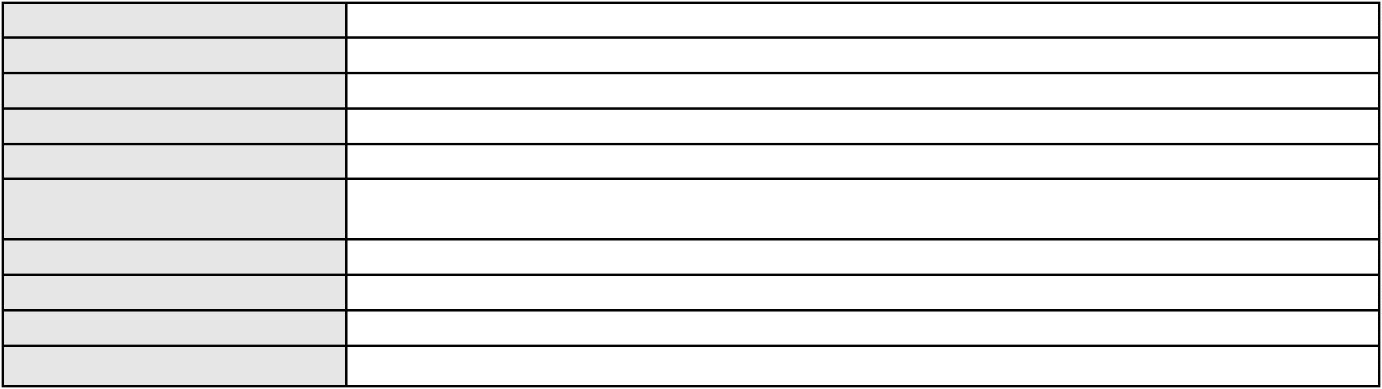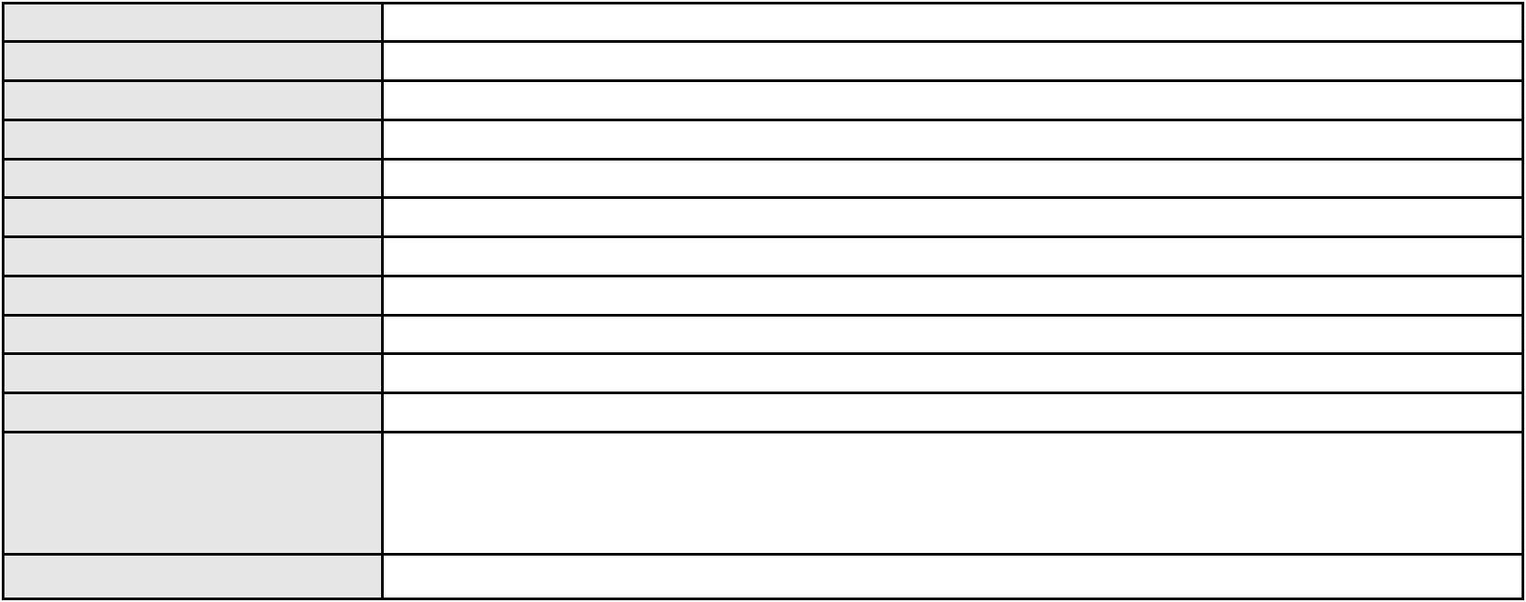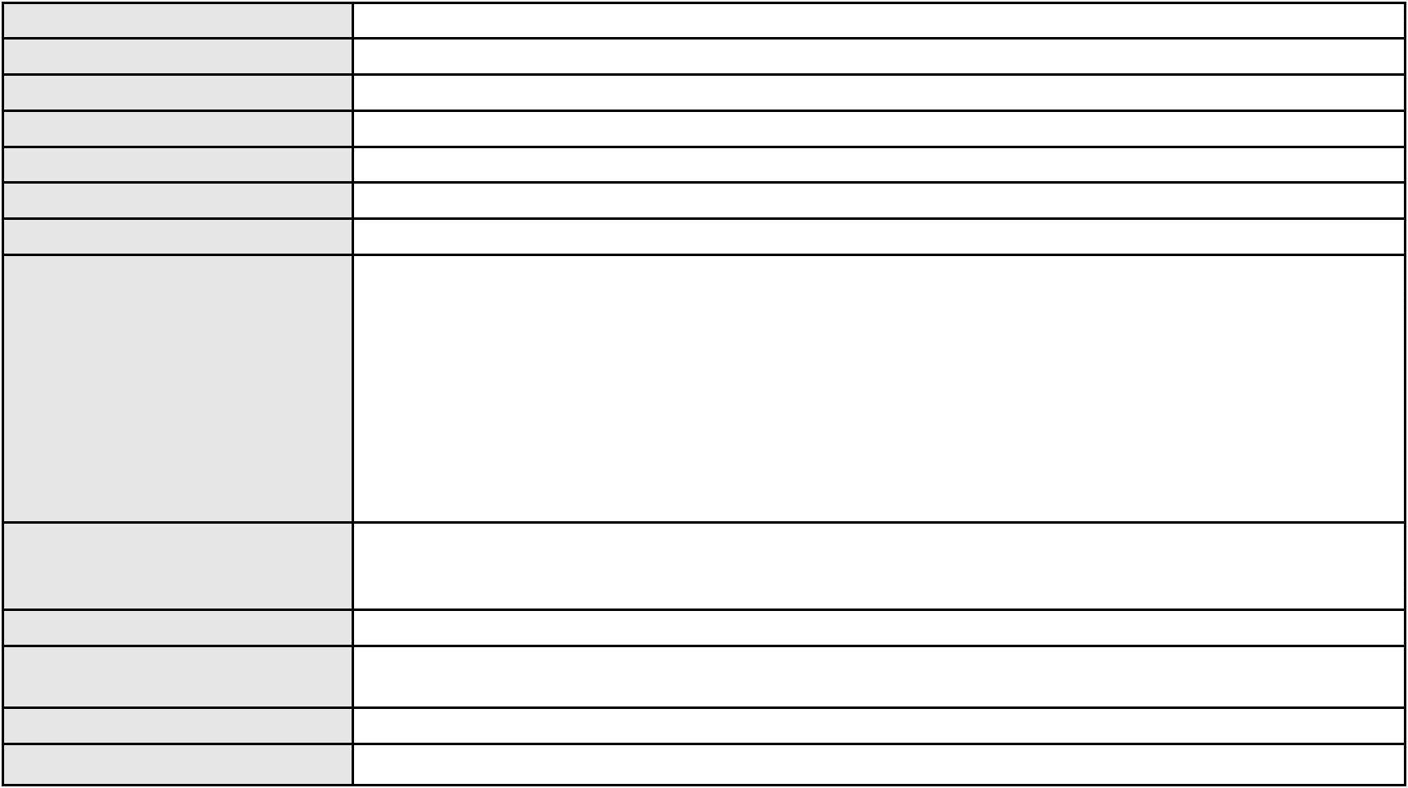

Processo
0200718-44.2024.8.06.0029
4º Gabinete da 3ª Câmara de Direito Privado
3ª Câmara de Direito Privado
PAULO DE TARSO PIRES NOGUEIRA
APELAÇÃO CÍVEL
Órgão julgador
Órgão julgador colegiado
Relator
Classe judicial
Assunto principal
Polo ativo
Práticas Abusivas
FRANCISCA ALDENIZA DA SILVA
ADRIANO SILVA LIMA - (CE47780-A)
ENEL SOLUCOES S.A.
Advogado(s) - Polo ativo
Polo passivo
Advogado(s) - Polo passivo ANTONIO CLETO GOMES - (CE5864-A)
Terceiros
Não informado
Voto proferido pelo relator Voto não liberado
Processo
0001651-56.2016.8.06.0069
Número de ordem
Órgão julgador
Órgão julgador colegiado
Relator
407
4º Gabinete da 3ª Câmara de Direito Privado
3ª Câmara de Direito Privado
PAULO DE TARSO PIRES NOGUEIRA
APELAÇÃO CÍVEL
Classe judicial
Assunto principal
Polo ativo
Expurgos Inflacionários / Planos Econômicos
MANUEL DAMIAO DE ALBUQUERQUE
MARIA ZULEICA DA SILVEIRA
EUDES MOREIRA DE ALBUQUERQUE
JOAO VALDER DE ALBUQUERQUE
ANTONIA NERES PARENTE
MARIA LIDUINA TELES SABOIA
MANOEL MARANGUAPE DE QUEIROZ
FRANCISCO CAITANO DA FROTA
FRANCISCO DAS CHAGAS DE ALBUQUERQUE
JOSE LEONIDAS FERREIRA
Advogado(s) - Polo ativo
Polo passivo
CAIRO DE SOUSA VASCONCELOS - (CE297120-A)
MICHELLE MATEUS NORONHA TELES - (CE22169-A)
MARIA VANESSA MATEUS NORONHA - (CE29918-A)
BANCO DO BRASIL SA
Advogado(s) - Polo passivo WILSON SALES BELCHIOR - (CE17314-A)
NELSON WILIANS FRATONI RODRIGUES - (CE16599-A)
Terceiros
Não informado
Voto proferido pelo relator Voto não liberado
Processo
3023687-39.2025.8.06.0000
Número de ordem
Órgão julgador
Órgão julgador colegiado
Relator
408
4º Gabinete da 3ª Câmara de Direito Privado
3ª Câmara de Direito Privado
PAULO DE TARSO PIRES NOGUEIRA
AGRAVO DE INSTRUMENTO
Liminar
Classe judicial
Assunto principal
Polo ativo
HAPVIDA ASSISTENCIA MEDICA LTDA
Advogado(s) - Polo ativo
ANDRE MENESCAL GUEDES - (CE23931-A)
IGOR MACEDO FACO - (CE16470-A)
Polo passivo
FRANCISCO DE ASSIS FERREIRA DOMINGOS
Advogado(s) - Polo passivo ITALO FERREIRA DE ARAUJO - (CE47759-A)
Terceiros
MINISTERIO PUBLICO DO ESTADO DO CEARA
Voto proferido pelo relator Não informado
Processo
3002957-70.2026.8.06.0000
409
Número de ordem
120

Processo
3002957-70.2026.8.06.0000
Órgão julgador
Órgão julgador colegiado
Relator
4º Gabinete da 3ª Câmara de Direito Privado
3ª Câmara de Direito Privado
PAULO DE TARSO PIRES NOGUEIRA
AGRAVO DE INSTRUMENTO
Liminar
Classe judicial
Assunto principal
Polo ativo
HAPVIDA ASSISTENCIA MEDICA LTDA
Advogado(s) - Polo ativo
ANDRE MENESCAL GUEDES - (CE23931-A)
IGOR MACEDO FACO - (CE16470-A)
Polo passivo
MARIA LUCIA DE CASTRO FERREIRA
Advogado(s) - Polo passivo THAYNA CAROLINE SANTOS SILVEIRA - (CE36579-A)
Terceiros
Não informado
Voto proferido pelo relator Não informado
Processo
3058110-22.2025.8.06.0001
Número de ordem
Órgão julgador
Órgão julgador colegiado
Relator
410
4º Gabinete da 3ª Câmara de Direito Privado
3ª Câmara de Direito Privado
PAULO DE TARSO PIRES NOGUEIRA
APELAÇÃO CÍVEL
Classe judicial
Assunto principal
Polo ativo
Contratos Bancários
OMNI S/A CREDITO FINANCIAMENTO E INVESTIMENTO
Advogado(s) - Polo ativo
RENATO CHAGAS CORREA DA SILVA - (CE49416-A)
GIULIO ALVARENGA REALE - (CE25783-A)
Polo passivo
CLAUDIO CESAR SOARES MOURA
Advogado(s) - Polo passivo BRENO MORAIS DIAS - (CE21695-A)
Terceiros
Não informado
Voto proferido pelo relator Não informado
Processo
0213347-08.2022.8.06.0001
Número de ordem
Órgão julgador
Órgão julgador colegiado
Relator
411
4º Gabinete da 3ª Câmara de Direito Privado
3ª Câmara de Direito Privado
PAULO DE TARSO PIRES NOGUEIRA
APELAÇÃO CÍVEL
Classe judicial
Assunto principal
Polo ativo
Rescisão do contrato e devolução do dinheiro
AYMORE CREDITO, FINANCIAMENTO E INVESTIMENTO S.A.
MAX VEICULOS CONCEITO LTDA.
Advogado(s) - Polo ativo
Polo passivo
DENNER DE BARROS E MASCARENHAS BARBOSA - (CE41218-A)
ANA PRISCILA HOLANDA LEITAO
MATHEUS ANDRADE FONTENELE
Advogado(s) - Polo passivo ELKE CASTELO BRANCO LIMA - (CE23113-A)
Terceiros
Não informado
Voto proferido pelo relator Não informado
Processo
3000531-69.2025.8.06.0049
Número de ordem
Órgão julgador
Órgão julgador colegiado
Relator
412
4º Gabinete da 3ª Câmara de Direito Privado
3ª Câmara de Direito Privado
PAULO DE TARSO PIRES NOGUEIRA
APELAÇÃO CÍVEL
Classe judicial
Assunto principal
Polo ativo
Contratos Bancários
FRANCISCO MOREIRA DOS SANTOS JUNIOR
ANTONIO LAZARO MAIA CHAVES - (CE40591-A)
Advogado(s) - Polo ativo
121
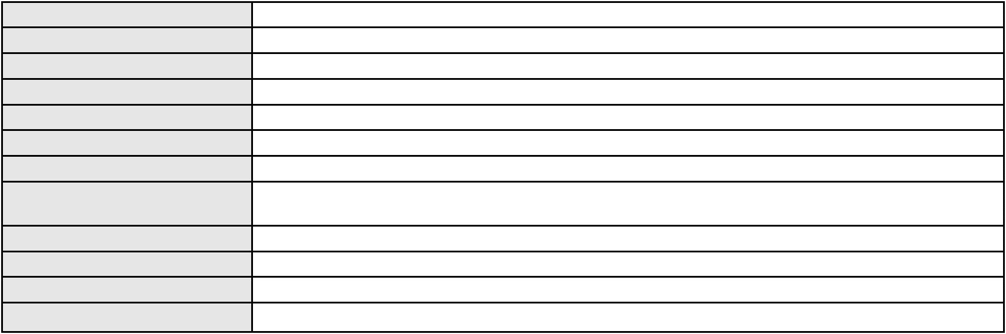

Processo
3000531-69.2025.8.06.0049
BANCO BRADESCO S/A
Polo passivo
Advogado(s) - Polo passivo ROBERTO DOREA PESSOA - (BA12407-A)
Terceiros
Não informado
Voto proferido pelo relator Voto não liberado
Processo
0204154-09.2022.8.06.0117
Número de ordem
Órgão julgador
Órgão julgador colegiado
Relator
413
4º Gabinete da 3ª Câmara de Direito Privado
3ª Câmara de Direito Privado
PAULO DE TARSO PIRES NOGUEIRA
APELAÇÃO CÍVEL
Classe judicial
Assunto principal
Polo ativo
Contratos Bancários
BANCO BRADESCO S/A
Advogado(s) - Polo ativo
MARIA LUCILIA GOMES - (CE16018-A)
AMANDIO FERREIRA TERESO JUNIOR - (CE23189-A)
ANTONIO BRAZ DA SILVA - (CE23747-S)
Polo passivo
MARIA JULIMAR DIAS COELHO RODRIGUES
Advogado(s) - Polo passivo FILIPE DIAS COELHO RODRIGUES - (BA74150)
Terceiros
Não informado
Voto proferido pelo relator Não informado
Processo
3016565-69.2025.8.06.0001
Número de ordem
Órgão julgador
Órgão julgador colegiado
Relator
414
4º Gabinete da 3ª Câmara de Direito Privado
3ª Câmara de Direito Privado
PAULO DE TARSO PIRES NOGUEIRA
APELAÇÃO CÍVEL
Classe judicial
Assunto principal
Polo ativo
Indenização por Dano Moral
LEANDRO DA CRUZ ROCHA
LEANDRO DA SILVA MOREIRA - (CE42608-A)
FACEBOOK SERVICOS ONLINE DO BRASIL LTDA.
Advogado(s) - Polo ativo
Polo passivo
Advogado(s) - Polo passivo CELSO DE FARIA MONTEIRO - (CE30086-A)
Terceiros
Não informado
Voto proferido pelo relator Não informado
Processo
3000728-34.2025.8.06.0175
Número de ordem
Órgão julgador
Órgão julgador colegiado
Relator
415
4º Gabinete da 3ª Câmara de Direito Privado
3ª Câmara de Direito Privado
PAULO DE TARSO PIRES NOGUEIRA
APELAÇÃO CÍVEL
Classe judicial
Assunto principal
Polo ativo
Inclusão Indevida em Cadastro de Inadimplentes
MARCELO OLIVEIRA DE ANDRADE
GIOVANI DA ROCHA FEIJO - (RS75501-A)
IRESOLVE COMPANHIA SECURITIZADORA DE CREDITOS FINANCEIROS S.A.
Advogado(s) - Polo ativo
Polo passivo
Advogado(s) - Polo passivo CARLOS EDUARDO COIMBRA DONEGATTI - (SP290089-A)
EDUARDO MONTENEGRO DOTTA - (SP155456-A)
Terceiros
Não informado
Voto proferido pelo relator Voto não liberado
Processo
0201465-67.2023.8.06.0113
Número de ordem
Órgão julgador
416
4º Gabinete da 3ª Câmara de Direito Privado
122

Processo
0201465-67.2023.8.06.0113
Órgão julgador colegiado
Relator
3ª Câmara de Direito Privado
PAULO DE TARSO PIRES NOGUEIRA
APELAÇÃO CÍVEL
Classe judicial
Assunto principal
Polo ativo
Inclusão Indevida em Cadastro de Inadimplentes
CASA DAS LENTES LTDA
Advogado(s) - Polo ativo
Polo passivo
PEDRO HENRIQUE MARTINS REGO - (CE31333-A)
ZENOBIA GOMES DE PAULA PALACIO
Advogado(s) - Polo passivo LUCAS RIBEIRO GUERRA - (CE39861-A)
Terceiros
Não informado
Voto proferido pelo relator Não informado
Processo
0282687-05.2023.8.06.0001
Número de ordem
Órgão julgador
Órgão julgador colegiado
Relator
417
4º Gabinete da 3ª Câmara de Direito Privado
3ª Câmara de Direito Privado
PAULO DE TARSO PIRES NOGUEIRA
APELAÇÃO CÍVEL
Classe judicial
Assunto principal
Polo ativo
Indenização por Dano Moral
ANELIETE SILVA DE CARVALHO
Advogado(s) - Polo ativo
ALINE MACIEL LIMA - (CE36005-A)
ELIENNAY GOMES ALVES - (CE30314-A)
Polo passivo
ANTONIO BATISTA FILHO
DANIEL PAULA MIRANDA
THIAGO DUARTE BATISTA
ANTONIO BATISTA FILHO 39066991372
Advogado(s) - Polo passivo ARTUR FROTA MONTEIRO JUNIOR - (CE23300-A)
Terceiros
Não informado
Voto proferido pelo relator Não informado
Processo
0200944-91.2024.8.06.0112
Número de ordem
Órgão julgador
Órgão julgador colegiado
Relator
418
4º Gabinete da 3ª Câmara de Direito Privado
3ª Câmara de Direito Privado
PAULO DE TARSO PIRES NOGUEIRA
APELAÇÃO CÍVEL
Classe judicial
Assunto principal
Polo ativo
Indenização por Dano Moral
L. M. M. S.
Advogado(s) - Polo ativo
WESLEY BRUNO ALVES DE SOUZA - (CE50934-A)
MARIA GEANNE BARROS DE CARVALHO - (CE45146-A)
Polo passivo
COLEGIO PARAISO S/SIMPLES LTDA
Advogado(s) - Polo passivo PAOLO GIORGIO QUEZADO GURGEL E SILVA - (CE16629-A)
Terceiros
MINISTERIO PUBLICO DO ESTADO DO CEARA
Voto proferido pelo relator Voto não liberado
Processo
3051097-69.2025.8.06.0001
Número de ordem
Órgão julgador
Órgão julgador colegiado
Relator
419
4º Gabinete da 3ª Câmara de Direito Privado
3ª Câmara de Direito Privado
PAULO DE TARSO PIRES NOGUEIRA
APELAÇÃO CÍVEL
Classe judicial
Assunto principal
Polo ativo
Indenização por Dano Moral
ANTONIO RODRIGO BRAGA REBOUCAS
CARLOS ERGER ALVES DE LIMA - (CE34505-A)
Advogado(s) - Polo ativo
123
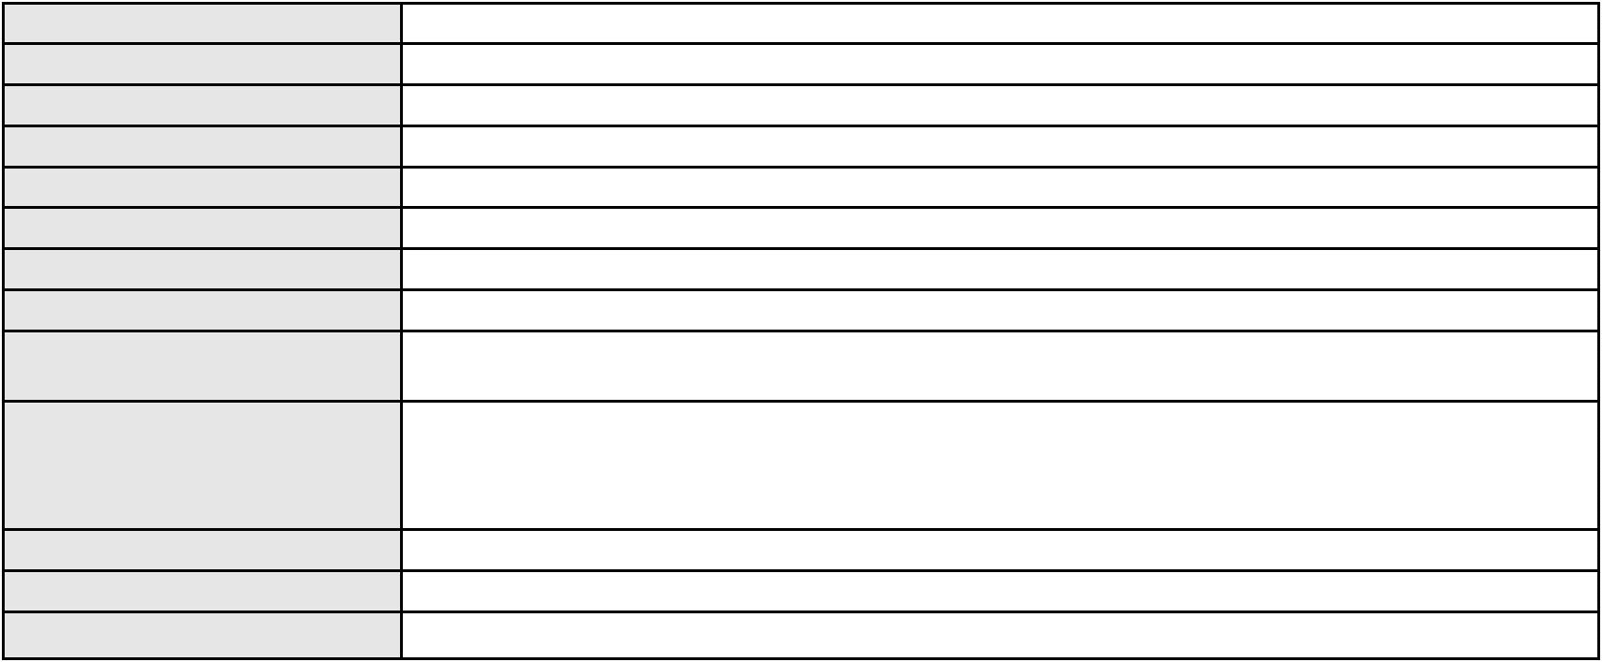

Processo
3051097-69.2025.8.06.0001
Polo passivo
ASSOCIACAO ESPORTIVA TIRADENTES
Advogado(s) - Polo passivo Não informado
Terceiros
Não informado
Voto proferido pelo relator Voto não liberado
Processo
3005492-84.2025.8.06.0071
Número de ordem
Órgão julgador
Órgão julgador colegiado
Relator
420
4º Gabinete da 3ª Câmara de Direito Privado
3ª Câmara de Direito Privado
PAULO DE TARSO PIRES NOGUEIRA
APELAÇÃO CÍVEL
Classe judicial
Assunto principal
Polo ativo
Indenização por Dano Moral
MARIA SOCORRO PEREIRA GALDINO
FLAVIO HENRIQUE PONTES PIMENTEL - (CE18523-A)
BOA VISTA SERVICOS S.A.
Advogado(s) - Polo ativo
Polo passivo
Advogado(s) - Polo passivo LEONARDO DRUMOND GRUPPI - (SP163781-A)
Terceiros
Não informado
Voto proferido pelo relator Voto não liberado
Processo
3006636-12.2025.8.06.0001
Número de ordem
Órgão julgador
Órgão julgador colegiado
Relator
421
4º Gabinete da 3ª Câmara de Direito Privado
3ª Câmara de Direito Privado
PAULO DE TARSO PIRES NOGUEIRA
APELAÇÃO CÍVEL
Classe judicial
Assunto principal
Polo ativo
Alienação Fiduciária
EDUARDO ALVES QUEIROZ
Advogado(s) - Polo ativo
Polo passivo
GIOVANNA BARROSO MARTINS DA SILVA - (SP478272-A)
AYMORE CREDITO, FINANCIAMENTO E INVESTIMENTO S.A.
Advogado(s) - Polo passivo EUGENIO COSTA FERREIRA DE MELO - (MG103082-A)
Terceiros
Não informado
Voto proferido pelo relator Voto não liberado
Processo
3005509-23.2025.8.06.0071
Número de ordem
Órgão julgador
Órgão julgador colegiado
Relator
422
4º Gabinete da 3ª Câmara de Direito Privado
3ª Câmara de Direito Privado
PAULO DE TARSO PIRES NOGUEIRA
APELAÇÃO CÍVEL
Classe judicial
Assunto principal
Polo ativo
Indenização por Dano Moral
DEIVYANE ALVES DA SILVA
FLAVIO HENRIQUE PONTES PIMENTEL - (CE18523-A)
BOA VISTA SERVICOS S.A.
Advogado(s) - Polo ativo
Polo passivo
Advogado(s) - Polo passivo Não informado
Terceiros
Não informado
Voto proferido pelo relator Não informado
Processo
3086587-55.2025.8.06.0001
Número de ordem
Órgão julgador
Órgão julgador colegiado
Relator
423
4º Gabinete da 3ª Câmara de Direito Privado
3ª Câmara de Direito Privado
PAULO DE TARSO PIRES NOGUEIRA
124

Processo
3086587-55.2025.8.06.0001
APELAÇÃO CÍVEL
Classe judicial
Assunto principal
Polo ativo
Alienação Fiduciária
BANCO PAN S.A.
Advogado(s) - Polo ativo
Polo passivo
ROBERTA BEATRIZ DO NASCIMENTO - (SP192649-A)
IGOR PAZ CARDOSO
Advogado(s) - Polo passivo Não informado
Terceiros
Não informado
Voto proferido pelo relator Voto não liberado
Processo
3037043-35.2024.8.06.0001
Número de ordem
Órgão julgador
Órgão julgador colegiado
Relator
424
4º Gabinete da 3ª Câmara de Direito Privado
3ª Câmara de Direito Privado
PAULO DE TARSO PIRES NOGUEIRA
APELAÇÃO CÍVEL
Classe judicial
Assunto principal
Polo ativo
Alienação Fiduciária
SANTANDER BRASIL ADMINISTRADORA DE CONSORCIO LTDA.
PEDRO ROBERTO ROMAO - (SP209551-A)
KAREN ARIELLY FEITOSA ANDRADE
Advogado(s) - Polo ativo
Polo passivo
Advogado(s) - Polo passivo Não informado
Terceiros
Não informado
Voto proferido pelo relator Voto não liberado
Processo
3104449-39.2025.8.06.0001
Número de ordem
Órgão julgador
Órgão julgador colegiado
Relator
425
4º Gabinete da 3ª Câmara de Direito Privado
3ª Câmara de Direito Privado
PAULO DE TARSO PIRES NOGUEIRA
APELAÇÃO CÍVEL
Classe judicial
Assunto principal
Polo ativo
Alienação Fiduciária
DANIEL RUBEM AIRES DE OLIVEIRA
LANA KARINE FERREIRA DO NASCIMENTO - (CE49042-A)
AYMORE CREDITO, FINANCIAMENTO E INVESTIMENTO S.A.
Advogado(s) - Polo ativo
Polo passivo
Advogado(s) - Polo passivo LEONARDO SCHAFFELN GOMES DE JESUS CAOU - (ES13393)
LUCIANO GONCALVES OLIVIERI - (ES11703)
Terceiros
Não informado
Voto proferido pelo relator Voto não liberado
Processo
3045616-62.2024.8.06.0001
Número de ordem
Órgão julgador
Órgão julgador colegiado
Relator
426
4º Gabinete da 3ª Câmara de Direito Privado
3ª Câmara de Direito Privado
PAULO DE TARSO PIRES NOGUEIRA
APELAÇÃO CÍVEL
Classe judicial
Assunto principal
Polo ativo
Alienação Fiduciária
ITAU UNIBANCO HOLDING S.A.
Não informado
Advogado(s) - Polo ativo
Polo passivo
JOSE MOREIRA DE OLIVEIRA
Advogado(s) - Polo passivo ANGELO MATHEUS FREITAS BRAUNA - (CE51485-A)
Terceiros
Não informado
Voto proferido pelo relator Voto não liberado
125

Processo
3000339-21.2025.8.06.0055
Número de ordem
Órgão julgador
Órgão julgador colegiado
Relator
427
4º Gabinete da 3ª Câmara de Direito Privado
3ª Câmara de Direito Privado
PAULO DE TARSO PIRES NOGUEIRA
APELAÇÃO CÍVEL
Classe judicial
Assunto principal
Polo ativo
Inclusão Indevida em Cadastro de Inadimplentes
FRANCISCO ELVES DE SOUZA NUNES
UBIRATAN MAXIMO PEREIRA DE SOUZA JUNIOR - (MT20812-A)
COMPANHIA ENERGETICA DO CEARA
Advogado(s) - Polo ativo
Polo passivo
Advogado(s) - Polo passivo ANTONIO CLETO GOMES - (CE5864-A)
Terceiros
Não informado
Voto proferido pelo relator Não informado
Processo
0200254-94.2024.8.06.0069
Número de ordem
Órgão julgador
Órgão julgador colegiado
Relator
428
4º Gabinete da 3ª Câmara de Direito Privado
3ª Câmara de Direito Privado
PAULO DE TARSO PIRES NOGUEIRA
APELAÇÃO CÍVEL
Classe judicial
Assunto principal
Polo ativo
Práticas Abusivas
CARMEM CRUZ RODRIGUES CEZAR
JOSE MARDEN DE ALBUQUERQUE FONTENELE - (CE19808-A)
COMPANHIA ENERGETICA DO CEARA
Advogado(s) - Polo ativo
Polo passivo
Advogado(s) - Polo passivo ANTONIO CLETO GOMES - (CE5864-A)
Terceiros
Não informado
Voto proferido pelo relator Voto não liberado
Processo
3003247-10.2025.8.06.0101
Número de ordem
Órgão julgador
Órgão julgador colegiado
Relator
429
4º Gabinete da 3ª Câmara de Direito Privado
3ª Câmara de Direito Privado
PAULO DE TARSO PIRES NOGUEIRA
APELAÇÃO CÍVEL
Classe judicial
Assunto principal
Polo ativo
Indenização por Dano Moral
ROSIMEIRE SOARES BEZERRA
MACKSON BRAGA BARBOSA - (CE31841-A)
COMPANHIA ENERGETICA DO CEARA
Advogado(s) - Polo ativo
Polo passivo
Advogado(s) - Polo passivo ANTONIO CLETO GOMES - (CE5864-A)
Terceiros
Não informado
Voto proferido pelo relator Não informado
Processo
0200291-91.2023.8.06.0058
Número de ordem
Órgão julgador
Órgão julgador colegiado
Relator
430
4º Gabinete da 3ª Câmara de Direito Privado
3ª Câmara de Direito Privado
PAULO DE TARSO PIRES NOGUEIRA
APELAÇÃO CÍVEL
Classe judicial
Assunto principal
Polo ativo
Fornecimento de Energia Elétrica
COMPANHIA ENERGETICA DO CEARA
ANTONIO CLETO GOMES - (CE5864-A)
RAIMUNDO NONATO BASTOS ALVES
Advogado(s) - Polo ativo
Polo passivo
126

Processo
0200291-91.2023.8.06.0058
Advogado(s) - Polo passivo LARISSA GOMES LOURENCO - (CE49496-A)
BRUNA MESQUITA ROCHA - (CE30550-A)
OLIVANNIA ARAUJO SILVA - (CE49111-A)
Terceiros
Não informado
Voto proferido pelo relator Voto não liberado
Processo
0206739-62.2023.8.06.0064
Número de ordem
Órgão julgador
Órgão julgador colegiado
Relator
431
4º Gabinete da 3ª Câmara de Direito Privado
3ª Câmara de Direito Privado
PAULO DE TARSO PIRES NOGUEIRA
APELAÇÃO CÍVEL
Classe judicial
Assunto principal
Polo ativo
Obrigação de Fazer / Não Fazer
HAPVIDA ASSISTENCIA MEDICA LTDA
Advogado(s) - Polo ativo
IGOR MACEDO FACO - (CE16470-A)
ANDRE MENESCAL GUEDES - (CE23931-A)
Polo passivo
FRANCISCO JARDEL DA SILVA RODRIGUES
Advogado(s) - Polo passivo LUCAS EVANGELISTA RIBEIRO - (CE43172-A)
Terceiros
MINISTERIO PUBLICO DO ESTADO DO CEARA
Voto proferido pelo relator Não informado
Processo
0276303-26.2023.8.06.0001
Número de ordem
Órgão julgador
Órgão julgador colegiado
Relator
432
4º Gabinete da 3ª Câmara de Direito Privado
3ª Câmara de Direito Privado
PAULO DE TARSO PIRES NOGUEIRA
APELAÇÃO CÍVEL
Classe judicial
Assunto principal
Polo ativo
Prestação de Serviços
COMPANHIA ENERGETICA DO CEARA
ANTONIO CLETO GOMES - (CE5864-A)
AVINE COMERCIAL E AVICOLA DO NORDESTE LTDA
Advogado(s) - Polo ativo
Polo passivo
Advogado(s) - Polo passivo JOSE EDUARDO BARROSO COLACIO - (CE9332-A)
Terceiros
Não informado
Voto proferido pelo relator Não informado
Processo
3004699-48.2025.8.06.0071
Número de ordem
Órgão julgador
Órgão julgador colegiado
Relator
433
4º Gabinete da 3ª Câmara de Direito Privado
3ª Câmara de Direito Privado
PAULO DE TARSO PIRES NOGUEIRA
APELAÇÃO CÍVEL
Classe judicial
Assunto principal
Polo ativo
Indenização por Dano Moral
CICERO REVERSON DE SOUSA
FLAVIO HENRIQUE PONTES PIMENTEL - (CE18523-A)
BOA VISTA SERVICOS S.A.
Advogado(s) - Polo ativo
Polo passivo
Advogado(s) - Polo passivo LEONARDO DRUMOND GRUPPI - (SP163781-A)
Terceiros
Não informado
Voto proferido pelo relator Voto não liberado
Processo
0222283-90.2020.8.06.0001
Número de ordem
Órgão julgador
434
4º Gabinete da 3ª Câmara de Direito Privado
3ª Câmara de Direito Privado
Órgão julgador colegiado
127

Processo
0222283-90.2020.8.06.0001
PAULO DE TARSO PIRES NOGUEIRA
APELAÇÃO CÍVEL
Relator
Classe judicial
Assunto principal
Polo ativo
Alienação Fiduciária
BRUNO LOPES ARARUNA
IGOR CABRAL DE OLIVEIRA - (CE23573-A)
BANCO VOLKSWAGEN S.A.
Advogado(s) - Polo ativo
Polo passivo
Advogado(s) - Polo passivo ROBERTA BEATRIZ DO NASCIMENTO - (SP192649-A)
JOSE LIDIO ALVES DOS SANTOS - (CE35180-S)
Terceiros
Não informado
Voto proferido pelo relator Voto não liberado
Processo
3053124-25.2025.8.06.0001
Número de ordem
Órgão julgador
Órgão julgador colegiado
Relator
435
4º Gabinete da 3ª Câmara de Direito Privado
3ª Câmara de Direito Privado
PAULO DE TARSO PIRES NOGUEIRA
APELAÇÃO CÍVEL
Classe judicial
Assunto principal
Polo ativo
Fornecimento de Energia Elétrica
COMPANHIA ENERGETICA DO CEARA ENEL
ANTONIO CLETO GOMES - (CE5864-A)
MARCIA MAIA DE ARAUJO
Advogado(s) - Polo ativo
Polo passivo
Advogado(s) - Polo passivo BRUNO RABELO COUTINHO SARAIVA - (CE37789-A)
Terceiros
Não informado
Voto proferido pelo relator Não informado
Processo
3010259-89.2025.8.06.0064
Número de ordem
Órgão julgador
Órgão julgador colegiado
Relator
436
4º Gabinete da 3ª Câmara de Direito Privado
3ª Câmara de Direito Privado
PAULO DE TARSO PIRES NOGUEIRA
APELAÇÃO CÍVEL
Classe judicial
Assunto principal
Polo ativo
Alienação Fiduciária
FRANCISCO ALEXANDRE SOUZA SILVA
BRENO MORAIS DIAS - (CE21695-A)
BANCO C6 S.A.
Advogado(s) - Polo ativo
Polo passivo
Advogado(s) - Polo passivo CRISTIANE BELINATI GARCIA LOPES - (CE23649-A)
Terceiros
Não informado
Voto proferido pelo relator Voto não liberado
Processo
3003600-17.2025.8.06.0112
Número de ordem
Órgão julgador
Órgão julgador colegiado
Relator
437
4º Gabinete da 3ª Câmara de Direito Privado
3ª Câmara de Direito Privado
PAULO DE TARSO PIRES NOGUEIRA
APELAÇÃO CÍVEL
Classe judicial
Assunto principal
Polo ativo
Seguro
CICERO ALYSSON CARVALHO RIBEIRO
Advogado(s) - Polo ativo
ANTONIO WESLLEY ALMEIDA SERPA - (CE53524-A)
BRUNO BOYADJIAN SOBREIRA - (CE38828-A)
Polo passivo
BANCO VOLKSWAGEN S.A.
Advogado(s) - Polo passivo FRANCISCO DE ASSIS LELIS DE MOURA JUNIOR - (PE23289-A)
Terceiros
Não informado
128
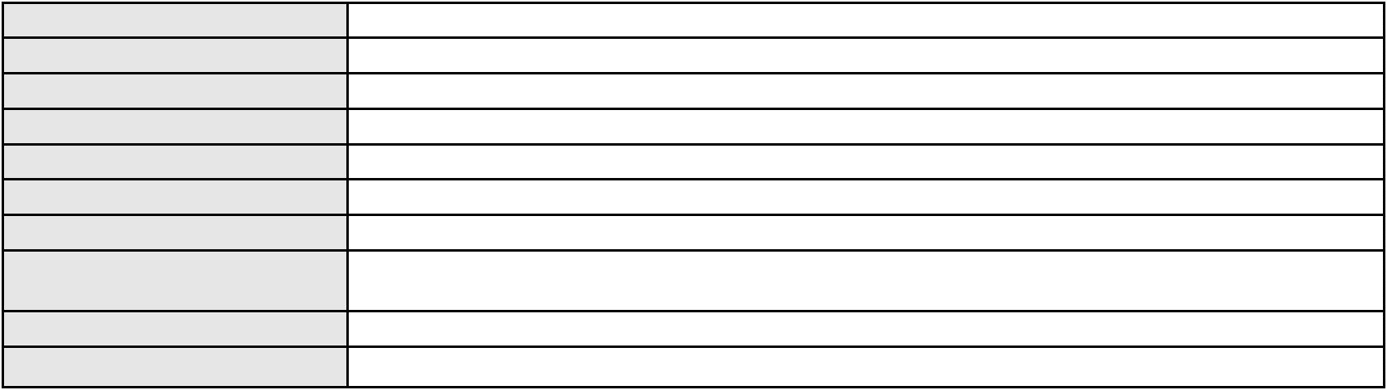

Processo
3003600-17.2025.8.06.0112
Voto proferido pelo relator Voto não liberado
Processo
0208495-67.2024.8.06.0001
Número de ordem
Órgão julgador
Órgão julgador colegiado
Relator
438
4º Gabinete da 3ª Câmara de Direito Privado
3ª Câmara de Direito Privado
PAULO DE TARSO PIRES NOGUEIRA
APELAÇÃO CÍVEL
Classe judicial
Assunto principal
Polo ativo
Serviços de Saúde
JOAO ARAUJO BEZERRA FILHO
JOAO ARAUJO BEZERRA FILHO - (CE38030-A)
UNIMED DE FORTALEZA COOPERATIVA DE TRABALHO MEDICO LTDA
Advogado(s) - Polo ativo
Polo passivo
Advogado(s) - Polo passivo DAVID SOMBRA PEIXOTO - (CE16477-A)
Terceiros
MINISTERIO PUBLICO DO ESTADO DO CEARA
Voto proferido pelo relator Não informado
Processo
3000049-57.2025.8.06.0038
Número de ordem
Órgão julgador
Órgão julgador colegiado
Relator
439
4º Gabinete da 3ª Câmara de Direito Privado
3ª Câmara de Direito Privado
PAULO DE TARSO PIRES NOGUEIRA
APELAÇÃO CÍVEL
Classe judicial
Assunto principal
Polo ativo
Análise de Crédito
COMPANHIA ENERGETICA DO CEARA
ANTONIO CLETO GOMES - (CE5864-A)
GIRLEIDE DE OLIVEIRA MATIAS
Advogado(s) - Polo ativo
Polo passivo
Advogado(s) - Polo passivo ANDRE FERREIRA DOS SANTOS SAMPAIO - (CE41240-A)
Terceiros
Não informado
Voto proferido pelo relator Não informado
Processo
0277772-73.2024.8.06.0001
Número de ordem
Órgão julgador
Órgão julgador colegiado
Relator
440
4º Gabinete da 3ª Câmara de Direito Privado
3ª Câmara de Direito Privado
PAULO DE TARSO PIRES NOGUEIRA
APELAÇÃO CÍVEL
Classe judicial
Assunto principal
Polo ativo
Tratamento médico-hospitalar
MARIA MARCILENE LIMA DA SILVA
FRANCISCO JAIR MOREIRA CAETANO - (CE22437-A)
Advogado(s) - Polo ativo
Polo passivo
HAPVIDA ASSISTENCIA MEDICA LTDA
HOSPITAL ANTONIO PRUDENTE LTDA
Advogado(s) - Polo passivo NELSON WILIANS FRATONI RODRIGUES - (CE16599-A)
IGOR MACEDO FACO - (CE16470-A)
FRANCISCO JOSE ALMEIDA SEVERIANO - (CE21834-A)
ANDRE MENESCAL GUEDES - (CE23931-A)
Terceiros
Não informado
Voto proferido pelo relator Não informado
Processo
0202355-91.2023.8.06.0117
Número de ordem
Órgão julgador
Órgão julgador colegiado
Relator
441
4º Gabinete da 3ª Câmara de Direito Privado
3ª Câmara de Direito Privado
PAULO DE TARSO PIRES NOGUEIRA
129
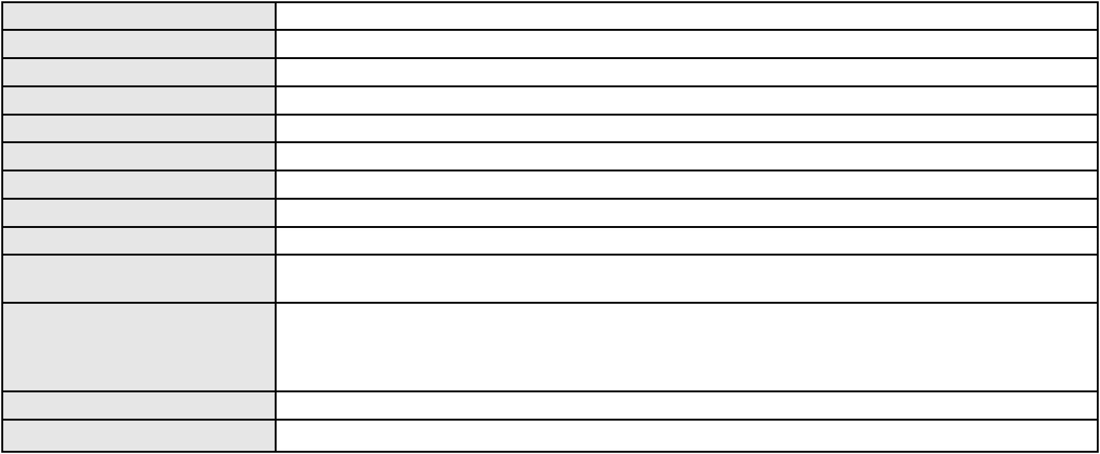

Processo
0202355-91.2023.8.06.0117
APELAÇÃO CÍVEL
Classe judicial
Assunto principal
Polo ativo
Alienação Fiduciária
FUNDO DE INVESTIMENTO EM DIREITOS CREDITORIOS MULTSEGMENTOS NPL
IPANEMA VI - NAO PADRONIZADO
Advogado(s) - Polo ativo
Polo passivo
JOSE GERALDO CORREA - (SP143300-A)
MARCELO DE SOUSA FRANCO
Advogado(s) - Polo passivo Não informado
Terceiros
Não informado
Voto proferido pelo relator Não informado
Processo
3000022-60.2023.8.06.0130
Número de ordem
Órgão julgador
Órgão julgador colegiado
Relator
442
4º Gabinete da 3ª Câmara de Direito Privado
3ª Câmara de Direito Privado
PAULO DE TARSO PIRES NOGUEIRA
APELAÇÃO CÍVEL
Classe judicial
Assunto principal
Polo ativo
Tratamento médico-hospitalar
UNIMED DE SOBRAL - COOPERATIVA DE TRABALHO MEDICO LTDA
Advogado(s) - Polo ativo
ANTONIO LOURENCO TOMAS ARCANJO - (CE5616-A)
JUMARIO GOMES DE MEDEIROS JUNIOR - (CE22882-A)
Polo passivo
M. G. S. S.
Advogado(s) - Polo passivo FRANCISCO ANTONIO ALVES FERNANDES - (CE46714-A)
Terceiros
ANTONIA NATALIA FERREIRA SANTIAGO
MINISTERIO PUBLICO DO ESTADO DO CEARA
Voto proferido pelo relator Não informado
Processo
0264682-03.2021.8.06.0001
Número de ordem
Órgão julgador
Órgão julgador colegiado
Relator
443
4º Gabinete da 3ª Câmara de Direito Privado
3ª Câmara de Direito Privado
PAULO DE TARSO PIRES NOGUEIRA
APELAÇÃO CÍVEL
Classe judicial
Assunto principal
Polo ativo
Tratamento médico-hospitalar
UNIMED DE FORTALEZA COOPERATIVA DE TRABALHO MEDICO LTDA
DAVID SOMBRA PEIXOTO - (CE16477-A)
DAVANILSON JOSE PINHEIRO LEITE
Advogado(s) - Polo ativo
Polo passivo
Advogado(s) - Polo passivo ACACIO JOSE DE LIMA FILHO - (CE29482-A)
Terceiros
MINISTERIO PUBLICO DO ESTADO DO CEARA
Voto proferido pelo relator Não informado
Processo
3074335-20.2025.8.06.0001
Número de ordem
Órgão julgador
Órgão julgador colegiado
Relator
444
4º Gabinete da 3ª Câmara de Direito Privado
3ª Câmara de Direito Privado
PAULO DE TARSO PIRES NOGUEIRA
APELAÇÃO CÍVEL
Classe judicial
Assunto principal
Polo ativo
Alienação Fiduciária
BANCO HONDA S/A.
Advogado(s) - Polo ativo
Polo passivo
HIRAN LEAO DUARTE - (CE10422-A)
JERLAN SABINO MOREIRA
Advogado(s) - Polo passivo Não informado
Terceiros
Não informado
130
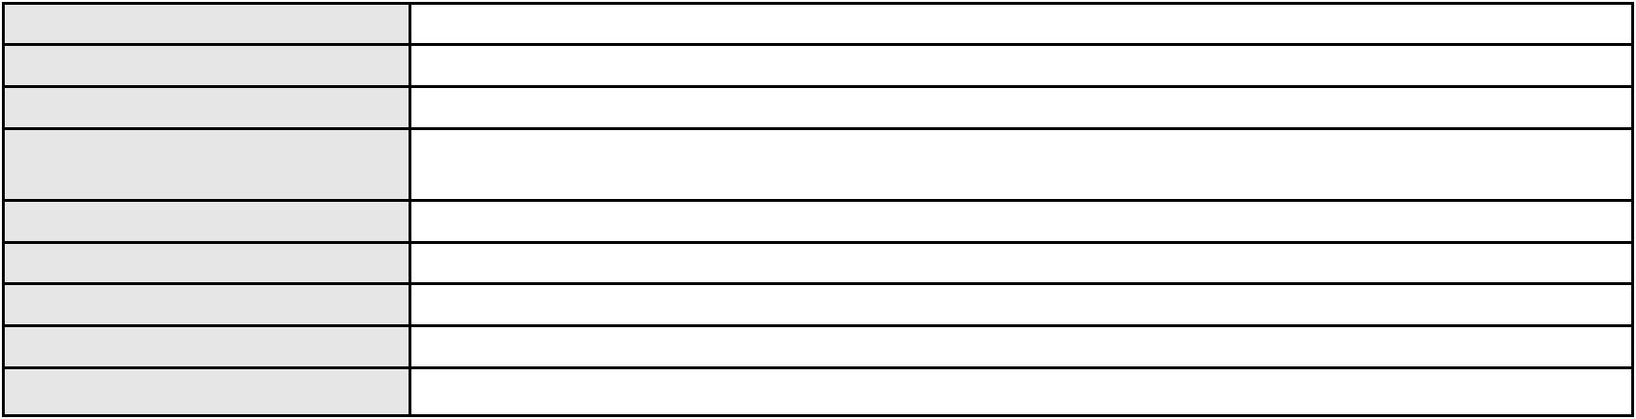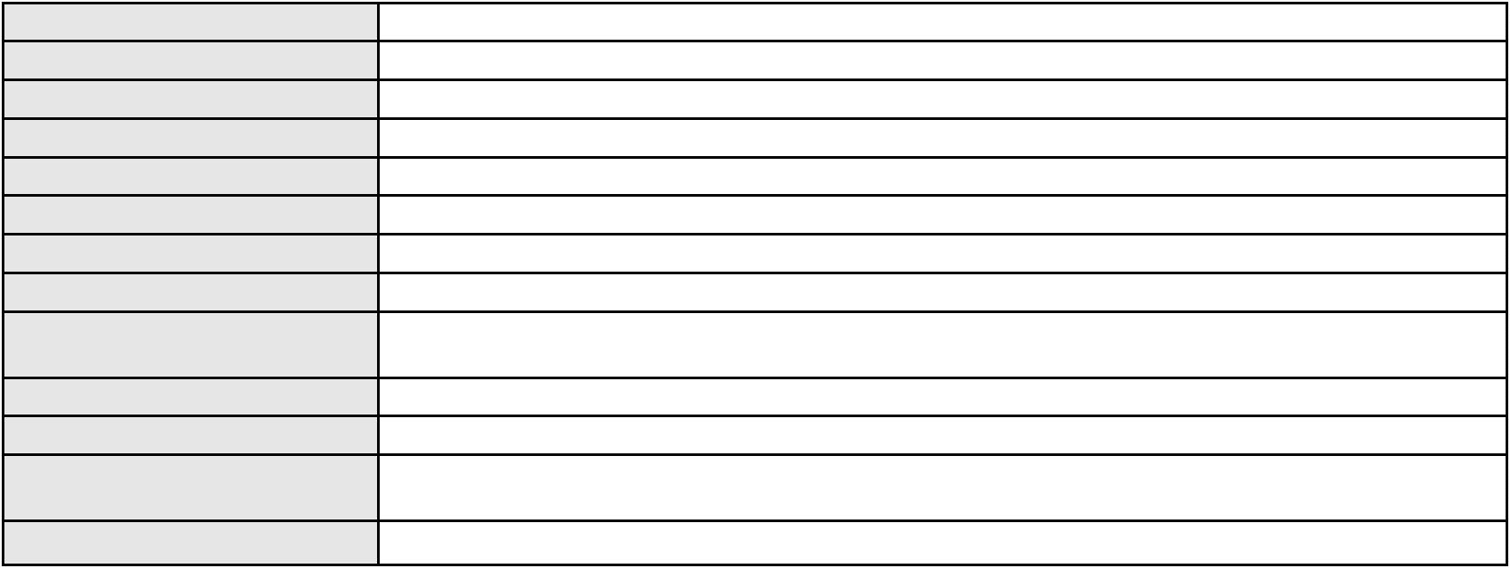

Processo
3074335-20.2025.8.06.0001
Voto proferido pelo relator Não informado
Processo
3002546-90.2025.8.06.0055
Número de ordem
Órgão julgador
Órgão julgador colegiado
Relator
445
4º Gabinete da 3ª Câmara de Direito Privado
3ª Câmara de Direito Privado
PAULO DE TARSO PIRES NOGUEIRA
APELAÇÃO CÍVEL
Classe judicial
Assunto principal
Polo ativo
Contratos Bancários
MARIA REGINA RIBEIRO DE MESQUITA
ANTONIO LAZARO MAIA CHAVES - (CE40591-A)
BANCO BRADESCO S/A
Advogado(s) - Polo ativo
Polo passivo
Advogado(s) - Polo passivo FRANCISCO SAMPAIO DE MENEZES JUNIOR - (CE9075-A)
Terceiros
Não informado
Voto proferido pelo relator Não informado
Processo
0258919-50.2023.8.06.0001
Número de ordem
Órgão julgador
Órgão julgador colegiado
Relator
446
4º Gabinete da 3ª Câmara de Direito Privado
3ª Câmara de Direito Privado
PAULO DE TARSO PIRES NOGUEIRA
APELAÇÃO CÍVEL
Classe judicial
Assunto principal
Polo ativo
Fornecimento de medicamentos
CAIXA DE ASSISTENCIA DOS FUNCIONARIOS DO BANCO DO NORDESTE DO
BRASIL
D. C. M.
Advogado(s) - Polo ativo
Polo passivo
FELIPE SILVEIRA GURGEL DO AMARAL - (CE18476-A)
FELIPE SILVEIRA GURGEL DO AMARAL - (CE18476-A)
D. C. M.
CAIXA DE ASSISTENCIA DOS FUNCIONARIOS DO BANCO DO NORDESTE DO
BRASIL
Advogado(s) - Polo passivo AMANDA CUNHA E MELLO SMITH MARTINS - (SP373511-A)
AMANDA CUNHA E MELLO SMITH MARTINS - (SP373511-A)
Terceiros
MINISTERIO PUBLICO DO ESTADO DO CEARA
Voto proferido pelo relator Não informado
Processo
0011210-57.2010.8.06.0001
Número de ordem
Órgão julgador
Órgão julgador colegiado
Relator
447
4º Gabinete da 3ª Câmara de Direito Privado
3ª Câmara de Direito Privado
PAULO DE TARSO PIRES NOGUEIRA
APELAÇÃO CÍVEL
Classe judicial
Assunto principal
Polo ativo
Tratamento médico-hospitalar
Francisca Gabriela Feijao Alencar
Advogado(s) - Polo ativo
Polo passivo
ALFREDO LEOPOLDO FURTADO PEARCE FILHO - (CE19596-A)
UNIMED DE FORTALEZA COOPERATIVA DE TRABALHO MEDICO LTDA
Advogado(s) - Polo passivo DAVID SOMBRA PEIXOTO - (CE16477-A)
Terceiros
MINISTERIO PUBLICO DO ESTADO DO CEARA
Voto proferido pelo relator Não informado
Processo
0275502-47.2022.8.06.0001
Número de ordem
Órgão julgador
448
4º Gabinete da 3ª Câmara de Direito Privado
3ª Câmara de Direito Privado
Órgão julgador colegiado
131
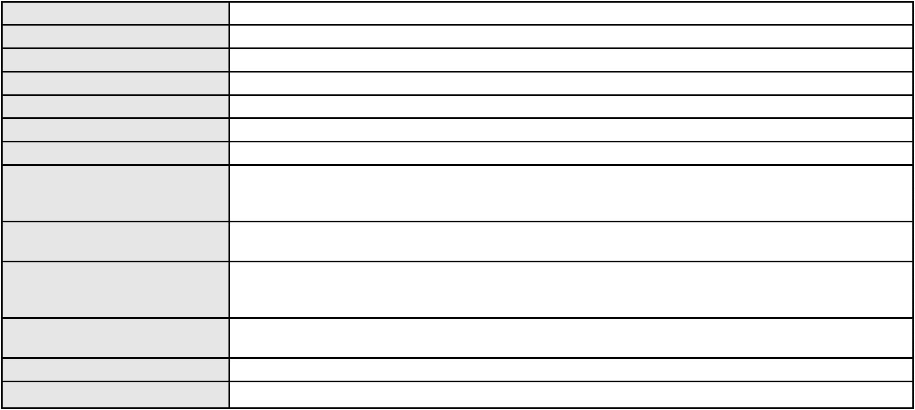

Processo
0275502-47.2022.8.06.0001
Relator
PAULO DE TARSO PIRES NOGUEIRA
APELAÇÃO CÍVEL
Classe judicial
Assunto principal
Polo ativo
Tratamento médico-hospitalar
R. Q. L.
Advogado(s) - Polo ativo
Polo passivo
ANTONIA ELAINE DE OLIVEIRA CAVALCANTE MOTA - (CE32222-A)
UNIMED DE FORTALEZA COOPERATIVA DE TRABALHO MEDICO LTDA
Advogado(s) - Polo passivo DAVID SOMBRA PEIXOTO - (CE16477-A)
Terceiros
MINISTERIO PUBLICO DO ESTADO DO CEARA
Voto proferido pelo relator Não informado
Processo
0039729-47.2007.8.06.0001
Número de ordem
Órgão julgador
Órgão julgador colegiado
Relator
449
4º Gabinete da 3ª Câmara de Direito Privado
3ª Câmara de Direito Privado
PAULO DE TARSO PIRES NOGUEIRA
APELAÇÃO CÍVEL
Classe judicial
Assunto principal
Polo ativo
Expurgos Inflacionários / Planos Econômicos
BANCO DO BRASIL SA
Advogado(s) - Polo ativo
NELSON WILIANS FRATONI RODRIGUES - (CE16599-A)
NEI CALDERON - (SP114904-A)
Polo passivo
JOSE NENEGO DE PONTES
Advogado(s) - Polo passivo GERLANO ARAUJO PEREIRA DA COSTA - (CE9544-A)
Terceiros
MINISTERIO PUBLICO DO ESTADO DO CEARA
Voto proferido pelo relator Voto não liberado
Processo
0019777-77.2010.8.06.0001
Número de ordem
Órgão julgador
Órgão julgador colegiado
Relator
450
4º Gabinete da 3ª Câmara de Direito Privado
3ª Câmara de Direito Privado
PAULO DE TARSO PIRES NOGUEIRA
APELAÇÃO CÍVEL
Classe judicial
Assunto principal
Polo ativo
Expurgos Inflacionários / Planos Econômicos
BANCO DO BRASIL SA
Advogado(s) - Polo ativo
Polo passivo
DAVID SOMBRA PEIXOTO - (CE16477-A)
NOELIA MARIA TAVARES DE MORAIS
Advogado(s) - Polo passivo LAECIO NOGUEIRA REBOUCAS - (CE6934-A)
Terceiros
Não informado
Voto proferido pelo relator Voto não liberado
Processo
0222260-42.2023.8.06.0001
Número de ordem
Órgão julgador
Órgão julgador colegiado
Relator
451
4º Gabinete da 3ª Câmara de Direito Privado
3ª Câmara de Direito Privado
PAULO DE TARSO PIRES NOGUEIRA
APELAÇÃO CÍVEL
Classe judicial
Assunto principal
Polo ativo
Cobrança de Aluguéis - Sem despejo
VIP - GESTAO E LOGISTICA LTDA
VICENTE DE PAULO ALBUQUERQUE COSTA FILHO
EVELINE CHAVES LAGES ALBUQUERQUE COSTA
CLASSIC IMOBILIARIA E CONSULTORIA LTDA
Advogado(s) - Polo ativo
Polo passivo
GERALDO CESAR PRASERES DE SOUZA - (MA11709-A)
CLASSIC IMOBILIARIA E CONSULTORIA LTDA
132
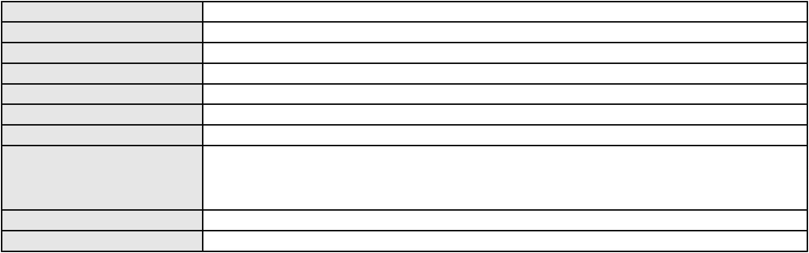

Processo
0222260-42.2023.8.06.0001
Advogado(s) - Polo passivo VIVIAN ZENDRON RUBIO - (CE22510-A)
VIVIAN ZENDRON RUBIO - (CE22510-A)
Terceiros
Não informado
Voto proferido pelo relator Voto não liberado
Processo
3002101-61.2026.8.06.0112
Número de ordem
Órgão julgador
Órgão julgador colegiado
Relator
452
4º Gabinete da 3ª Câmara de Direito Privado
3ª Câmara de Direito Privado
PAULO DE TARSO PIRES NOGUEIRA
APELAÇÃO CÍVEL
Classe judicial
Assunto principal
Polo ativo
Busca e Apreensão
CLAUDIANE DE LIMA SILVA
Não informado
Advogado(s) - Polo ativo
Polo passivo
ROGÉRIO SANTANA HONORATO
Advogado(s) - Polo passivo Não informado
Terceiros
Não informado
Voto proferido pelo relator Não informado
Processo
0003238-18.2003.8.06.0151
Número de ordem
Órgão julgador
Órgão julgador colegiado
Relator
453
1º Gabinete da 3ª Câmara de Direito Privado
3ª Câmara de Direito Privado
RAIMUNDO NONATO SILVA SANTOS
APELAÇÃO CÍVEL
Classe judicial
Assunto principal
Polo ativo
Interpretação / Revisão de Contrato
Antonia Soares do Nascimento
ROMERO DE SOUSA LEMOS - (CE12257-A)
Companhia de Seguros Alianca do Brasil
Advogado(s) - Polo ativo
Polo passivo
Advogado(s) - Polo passivo PEDRO DA SILVA DINAMARCO - (SP126256-A)
FRANCISCO RAMON HOLANDA DOS SANTOS - (CE24164-A)
CANDIDO DA SILVA DINAMARCO - (SP102090-A)
Terceiros
Não informado
Voto proferido pelo relator Não informado
Processo
0241522-12.2022.8.06.0001
Número de ordem
Órgão julgador
Órgão julgador colegiado
Relator
454
1º Gabinete da 3ª Câmara de Direito Privado
3ª Câmara de Direito Privado
RAIMUNDO NONATO SILVA SANTOS
APELAÇÃO CÍVEL
Classe judicial
Assunto principal
Polo ativo
Cessão de Direitos
LUIS CARLOS DOS SANTOS
FRANCISCO ADAILTON BARBOSA DA SILVA
ARIANA MOREIRA DA SILVA BARBOSA
Advogado(s) - Polo ativo
Polo passivo
MARCUS FELIX DA SILVA LEITAO - (CE23295-A)
MARCUS FELIX DA SILVA LEITAO - (CE23295-A)
FRANCISCA ROSINETE BARBOSA DA SILVA
SANDRA MARIA SOARES DE OLIVEIRA
FRANCISCO ADAILTON BARBOSA DA SILVA
ARIANA MOREIRA DA SILVA BARBOSA
LUIS CARLOS DOS SANTOS
Advogado(s) - Polo passivo GUSTAVO HENRIQUE CAVALCANTE DE AMORIM - (CE39343-A)
Terceiros
Não informado
133
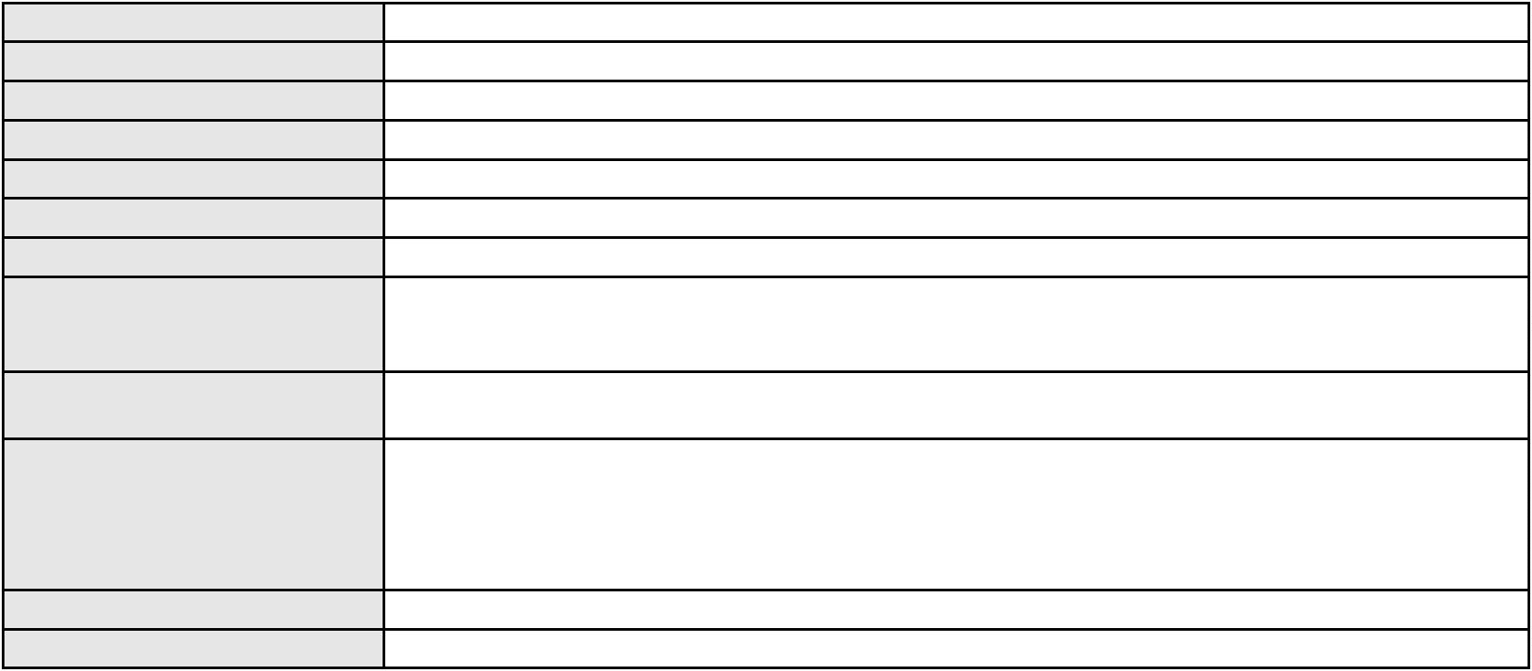

Processo
0241522-12.2022.8.06.0001
Voto proferido pelo relator Voto não liberado
Processo
0246752-98.2023.8.06.0001
Número de ordem
Órgão julgador
Órgão julgador colegiado
Relator
455
2º Gabinete da 3ª Câmara de Direito Privado
3ª Câmara de Direito Privado
CLEIDE ALVES DE AGUIAR
APELAÇÃO CÍVEL
Classe judicial
Assunto principal
Polo ativo
Despejo por Inadimplemento
MARIA IZABEL SILVA DA COSTA
Não informado
Advogado(s) - Polo ativo
Polo passivo
CLAUDENIA MARIA PEDRO DE LIMA
Advogado(s) - Polo passivo Não informado
Terceiros
Valdemir Silveira Barros
Iramar Santos do Nascimento
MINISTERIO PUBLICO DO ESTADO DO CEARA
Voto proferido pelo relator Não informado
Processo
0216462-66.2024.8.06.0001
Número de ordem
Órgão julgador
Órgão julgador colegiado
Relator
456
2º Gabinete da 3ª Câmara de Direito Privado
3ª Câmara de Direito Privado
CLEIDE ALVES DE AGUIAR
APELAÇÃO CÍVEL
Classe judicial
Assunto principal
Polo ativo
Promessa de Compra e Venda
NEWLAND VEICULOS LTDA
TOYOTA DO BRASIL LTDA
Advogado(s) - Polo ativo
Polo passivo
JOSE ALEXANDRE GOIANA DE ANDRADE - (CE11160-A)
A. D. S. P.
Advogado(s) - Polo passivo MARCIO ANTONIO AZZONI VIEIRA DA COSTA FILHO - (CE26794-A)
Terceiros
MINISTERIO PUBLICO DO ESTADO DO CEARA
Voto proferido pelo relator Voto não liberado
Processo
3013011-32.2025.8.06.0000
Número de ordem
Órgão julgador
Órgão julgador colegiado
Relator
457
2º Gabinete da 3ª Câmara de Direito Privado
3ª Câmara de Direito Privado
CLEIDE ALVES DE AGUIAR
Classe judicial
Assunto principal
Polo ativo
AGRAVO DE INSTRUMENTO
Administração judicial
PROCURADORIA GERAL DA FAZENDA NACIONAL DO CEARÁ
PAULO GUSTAVO BRASILEIRO DE MORAIS - (PE27951)
MASSA FALIDA DO BANCO COMERCIAL BANCESA S/A
Advogado(s) - Polo ativo
Polo passivo
Advogado(s) - Polo passivo CARLOS EDUARDO DE LUCENA CASTRO - (CE10666-A)
Terceiros
Não informado
Voto proferido pelo relator Voto não liberado
Processo
0212060-73.2023.8.06.0001
Número de ordem
Órgão julgador
Órgão julgador colegiado
Relator
458
2º Gabinete da 3ª Câmara de Direito Privado
3ª Câmara de Direito Privado
CLEIDE ALVES DE AGUIAR
APELAÇÃO CÍVEL
Classe judicial
134
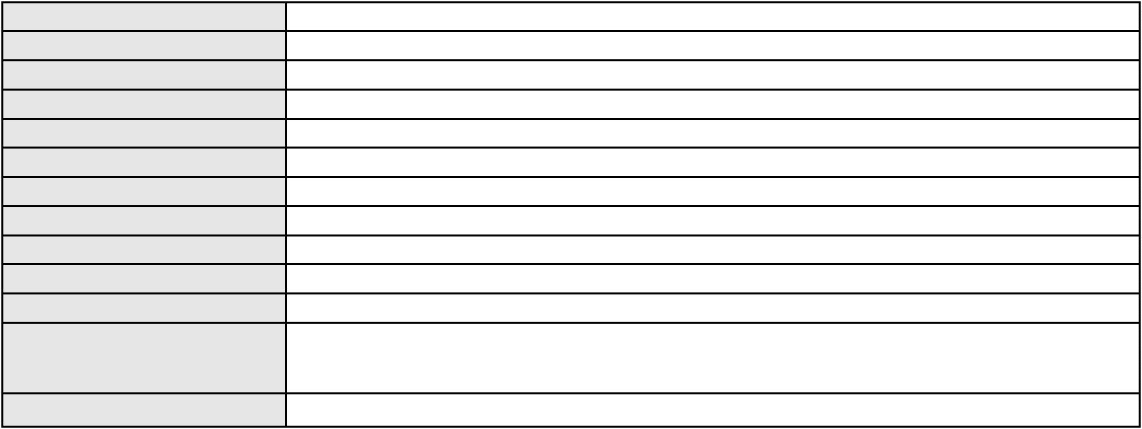

Processo
0212060-73.2023.8.06.0001
Assunto principal
Polo ativo
Pagamento em Consignação
IGNASI ALEMANY DEL CASTILLO
JOSE TELES BEZERRA JUNIOR - (CE25238-A)
Advogado(s) - Polo ativo
Polo passivo
REINALDO JOSE MELO DE CARVALHO RODRIGUES
MAUREN ELIZ SCHAFER DE CARVALHO RODRIGUES
Advogado(s) - Polo passivo HENRIQUE GONCALVES DE LAVOR NETO - (CE12512-A)
Terceiros
Não informado
Voto proferido pelo relator Voto não liberado
Processo
0078398-72.2007.8.06.0001
Número de ordem
Órgão julgador
Órgão julgador colegiado
Relator
459
2º Gabinete da 3ª Câmara de Direito Privado
3ª Câmara de Direito Privado
CLEIDE ALVES DE AGUIAR
APELAÇÃO CÍVEL
Classe judicial
Assunto principal
Polo ativo
Obrigação de Fazer / Não Fazer
ANA WLADIA LIMA PINHO
ERNANDO GARCIA DA SILVA JUNIOR - (CE19253-A)
Advogado(s) - Polo ativo
Polo passivo
GLAXOSMITHKLINE BRASIL LTDA
CHUBB SEGUROS BRASIL SA
Advogado(s) - Polo passivo MAURO MOREIRA DE OLIVEIRA FREITAS - (CE11509-S)
FRANCISCO HELDER ALVES DO NASCIMENTO - (CE8638-A)
SABRINA CAMINHA MESQUITA - (CE16799-A)
Terceiros
MINISTERIO PUBLICO DO ESTADO DO CEARA
Voto proferido pelo relator Não informado
135
